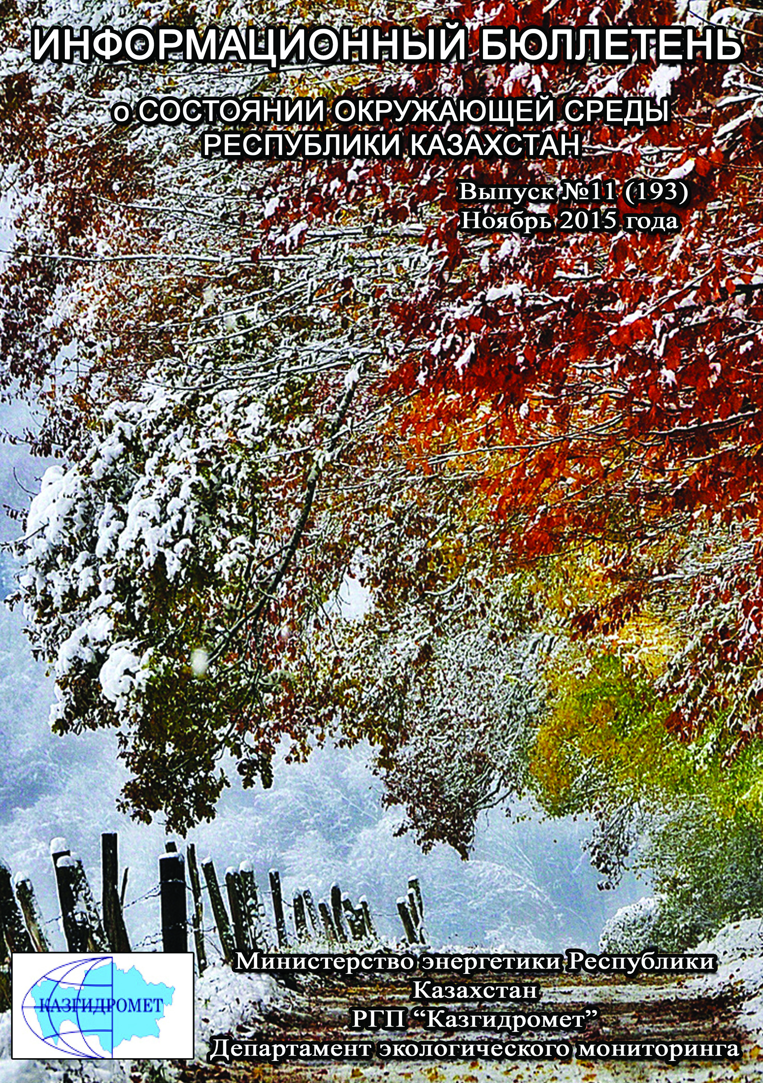
 | СОДЕРЖАНИЕ | Стр.
 | Предисловие | 5
 | Общая оценка уровня загрязнения воздуха в городах Республики Казахстан | 6
 | Качество поверхностных вод Республики Казахстан | 12
 | Радиационное состояние приземного слоя атмосферы по Республике Казахстан | 50
 | Плотность радиоактивных выпадений в приземном слое атмосферы  по Республике Казахстан | 50
1 | Состояние окружающей среды Акмолинской области | 52
1.1 | Состояние загрязнения атмосферного воздуха по городу Астана | 52
1.2 | Состояние загрязнения атмосферного воздуха по городу Кокшетау | 53
1.3 | Состояние загрязнения атмосферного воздуха по городу Степногорск | 55
1.4 | Качество поверхностных вод на территории Акмолинской области | 56
1.5 | Состояние загрязнения атмосферного воздуха на территории Щучинско-Боровской курортной зоны(ЩБКЗ) | 58
1.6 | Качество поверхностных вод по гидрохимическим показателям на территории Щучинско–Боровской курортной зоны (ЩБКЗ) | 61
1.7 | Радиационный гамма-фон Акмолинской области | 64
1.8 | Плотность радиоактивных выпадений в приземном слое атмосферы | 64
2 | Состояние окружающей среды Актюбинской области | 65
2.1 | Состояние загрязнения атмосферного воздуха по городу Актобе | 65
2.2 | Качество поверхностных вод на территории Актюбинской области | 67
2.3 | Радиационный гамма-фон Актюбинской области | 67
2.4 | Плотность радиоактивных выпадений в приземном слое атмосферы | 68
3 | Состояние окружающей среды Алматинской области | 68
3.1 | Состояние загрязнения атмосферного воздуха по городу Алматы | 68
3.2 | Состояние загрязнения атмосферного воздуха по городу Талдыкорган | 71
3.3 | Качество поверхностных вод на территории Алматинской области | 72
3.4 | Радиационный гамма-фон Алматинской области | 75
3.5 | Плотность радиоактивных выпадений в приземном слое атмосферы | 75
4 | Состояние окружающей среды Атырауской области | 77
4.1 | Состояние загрязнения атмосферного воздуха по городу Атырау | 77
4.2 | Состояние атмосферного воздуха по городу Кульсары | 78
4.3 | Качество поверхностных вод на территории Атырауской области | 80
4.4 | Радиационный гамма-фон Атырауской области | 80
4.5 | Плотность радиоактивных выпадений в приземном слое атмосферы | 80
5 | Состояние окружающей среды Восточно-Казахстанской области | 81
5.1 | Состояние загрязнения атмосферного воздуха по городу Усть-Каменогорск | 81
5.2 | Состояние загрязнения атмосферного воздуха по городу Риддер | 83
5.3 | Состояние загрязнения атмосферного воздуха по городу Семей | 85
5.4 | Состояние загрязнения атмосферного воздуха по поселку Глубокое | 87
5.5 | Качество поверхностных вод на территории Восточно-Казахстанской области | 89
5.6 | Характеристика качества поверхностных вод по токсикологическим показателям на территории Восточно-Казахстанской области | 91
5.7 | Радиационный гамма-фон Восточно-Казахстанской области | 92
5.8 | Плотность радиоактивных выпадений в приземном слое атмосферы | 92
6 | Состояние окружающей среды Жамбылской области | 93
6.1 | Состояние загрязнения атмосферного воздуха по городу Тараз | 93
6.2 | Состояние загрязнения атмосферного воздуха по городу Жанатас | 95
6.3 | Состояние загрязнения атмосферного воздуха по городу Каратау | 96
6.4 | Состояние загрязнения атмосферного воздуха по городу Шу | 98
6.5 | Состояние загрязнения атмосферного воздуха по поселку Кордай | 99
6.6 | Качество поверхностных вод на территории Жамбылской области | 101
6.7 | Радиационный гамма-фон Жамбылской области | 103
6.8 | Плотность радиоактивных выпадений в приземном слое атмосферы | 103
7 | Состояние окружающей среды Западно-Казахстанской области | 104
7.1 | Состояние атмосферного воздуха по городу Уральск | 104
7.2 | Состояние атмосферного воздуха п. Березовка | 105
7.3 | Состояние атмосферного воздуха п. Январцево | 107
7.4 | Состояние атмосферного воздуха города Уральск | 108
7.5 | Состояние атмосферного воздуха по данным эпизодических наблюдений поселка Январцево | 109
7.6 | Качество поверхностных вод на территории Западно-Казахстанской области | 109
7.7 | Радиационный гамма-фон Западно-Казахстанской области | 110
7.8 | Плотность радиоактивных выпадений в приземном слое атмосферы | 111
8 | Состояние окружающей среды Карагандинской области | 111
8.1 | Состояние загрязнения атмосферного воздуха по городу Караганда | 111
8.2 | Состояние загрязнения атмосферного воздуха по городу Балхаш | 113
8.3 | Состояние загрязнения атмосферного воздуха по городу Жезказган | 115
8.4 | Состояние загрязнения атмосферного воздуха по городу Сарань | 117
8.5 | Состояние загрязнения атмосферного воздуха по городу Темиртау | 118
8.6 | Качество поверхностных вод на территории Карагандинской области | 120
8.7 | Качество поверхностных вод по гидробиологическим показателям Карагандинской области | 121
8.8 | Характеристика загрязнения поверхностных вод бассейна реки Нура по Карагандинской области (2 программа) | 122
8.9 | Радиационный гамма-фон Карагандинской области | 129
8.10 | Плотность радиоактивных выпадений в приземном слое атмосферы | 129
9 | Состояние окружающей среды Костанайской области | 130
9.1 | Состояние загрязнения атмосферного воздуха по городу Костанай | 130
9.2 | Состояние загрязнения атмосферного воздуха по городу Рудный | 132
9.3 | Состояние загрязнения атмосферного воздуха по поселку Карабалык | 133
9.4 | Качество поверхностных вод на территории Костанайской области | 135
9.5 | Радиационный гамма-фон Костанайской области | 135
9.6 | Плотность радиоактивных выпадений в приземном слое атмосферы | 136
10 | Состояние окружающей среды Кызылординской области | 137
10.1 | Состояние загрязнения атмосферного воздуха по городу Кызылорда | 137
10.2 | Состояние атмосферного воздуха по поселке Торетам | 138
10.3 | Состояние атмосферного воздуха города Кызылорда и Кызылординской области (экспедиция) | 140
10.4 | Качество поверхностных вод на территории Кызылординской области | 143
10.5 | Качество воды хозяйственно-питьевого и культурно-бытового водопользования города Кызылорда и кызылординской области | 143
10.6 | Радиационный гамма-фон Кызылординской области | 144
10.7 | Радиационный гамма-фон города Кызылорда и Кызылординской области по данным экспедиционных наблюдений | 144
10.8 | Плотность радиоактивных выпадений в приземном слое атмосферы на территории Кызылординской области | 145
10.9 | Состояние здоровья населения по городу Кызылорда и Кызылординской области | 145
11 | Состояние окружающей среды Мангистауской области | 146
11.1 | Состояние загрязнения атмосферного воздуха по городу Актау | 146
11.2 | Состояние атмосферного воздуха по городу Жанаозен | 148
11.3 | Состояние атмосферного воздуха попоселка Бейнеу | 150
11.4 | Состояние атмосферного воздуха на территорий х/х Кошкар-Ата по данным эпизодических наблюдений | 151
11.5 | Качество морских вод по гидрохимическим показателям на акватории Специальной экономической зоны (СЭЗ) "Морпорт Актау" Мангистауской области | 152
11.6 | Состояние морских вод по гидрохимическим показателям на территории Мангистауской области | 152
11.7 | Радиационный гамма-фон Мангистауской области | 152
11.8 | Плотность радиоактивных выпадений в приземном слое атмосферы | 153
12 | Состояние окружающей среды Павлодарской области | 154
12.1 | Состояние загрязнения атмосферного воздуха по городу Павлодар | 154
12.2 | Состояние загрязнения атмосферного воздуха по городу Екибастуз | 155
12.3 | Состояние атмосферного воздуха по городу Аксу | 157
12.4 | Качество поверхностных вод на территории Павлодарской области | 159
12.5 | Радиационный гамма-фон Павлодарской области | 159
12.6 | Плотность радиоактивных выпадений в приземном слое атмосферы | 159
13 | Состояние окружающей среды Северо-Казахстанской области | 160
13.1 | Состояние загрязнения атмосферного воздуха по городу Петропавловск | 160
13.2 | Качество поверхностных вод на территории Северо-Казахстанской области | 162
13.3 | Радиационный гамма-фон Северо-Казахстанской области | 162
13.4 | Плотность радиоактивных выпадений в приземном слое атмосферы | 163
14 | Состояние окружающей среды Южно-Казахстанской области | 163
14.1 | Состояние загрязнения атмосферного воздуха по городу Шымкент | 163
14.2 | Состояние загрязнения атмосферного воздуха по городу Туркестан | 165
14.3 | Состояние загрязнения атмосферного воздуха по городу Кентау | 167
14.4 | Качество поверхностных вод на территории Южно-Казахстанской области | 168
14.5 | Радиационный гамма-фон Южно-Казахстанской области | 169
14.6 | Плотность радиоактивных выпадений в приземном слое атмосферы | 170
 | Термины, определения и сокращения | 171
 | Приложение 1 | 173
 | Приложение 2 | 174
 | Приложение 3 | 174
 | Приложение 4 | 175
 | Приложение 5 | 176
 | Приложение 6 | 176
 | Приложение 7 | 177
 | Приложение 8 | 178
 | Приложение 9 | 180
 | Приложение 10 | 183

Предисловие

Информационный бюллетень предназначен для государственных органов управления в области охраны окружающей среды и подготовлен по результатам работ, выполняемых специализированными подразделениями РГП «Казгидромет» по проведению экологического мониторинга за состоянием окружающей среды на наблюдательной сети национальной гидрометеорологической службы.

Общая оценка уровня загрязнения воздуха в городах
Республики Казахстан

Наблюдения за состоянием атмосферного воздуха на территории Республики Казахстан проводились в 42 населенных пунктах республики на 129 постах наблюдений, в том числе на 56 стационарных постах: в городах Актау (1), Актобе (3), Алматы (5), Астана (4), Атырау (2), Балхаш (3), Жезказган (2), Караганда (4), Кокшетау (1), Костанай (2), Кызылорда (1), Риддер (2), Павлодар (2), Петропавловск (2), Семей (2), Талдыкорган (1), Тараз (4), Темиртау (3), Усть-Каменогорск (5), Шымкент (4), Экибастуз (1), Специальная экономическая зона (СЭЗ) Морпорт-Актау (1) и в поселке Глубокое (1) и на 73 автоматических постах наблюдений: Астана (2), СКФМ «Боровое» (1), Щучинск (1), санаторий Щучинск (1), ГНПП «Бурабай» (1), Кокшетау (1), Степногорск (1), Алматы (11), Талдыкорган (1), Актобе (3), Атырау (3), Кульсары (1), Усть-Каменогорск (1), Риддер (1), Семей (2), п.Глубокое (1), Тараз (1), Жанатас (1), Каратау (1), Шу (1), п.Кордай (1), Уральск (2), п.Березовка (1), п.Январцево (1), Караганда (3), Балхаш (1), Жезказган (1), Темиртау (1), Сарань (1), Костанай (2), Рудный (2), п.Карабалык (1), Кызылорда (1), п.Торетам (1), Актау (2), Жанаозен (2), п.Бейнеу (1), Павлодар (4), Аксу (1), Екибастуз (2), Петропавловск (2), Шымкент (2), Кентау (1), Туркестан (1) (рис.1).
На стационарных постах ручного отбора проб за состоянием загрязнения атмосферного воздуха определяются следующие показатели: взвешенные вещества (пыль), диоксид серы, растворимые сульфаты, оксид углерода, диоксид азота, оксид азота, сероводород, фенол, фтористый водород, хлора, хлористый водород, углеводороды, аммиак, серная кислота, формальдегид, н/о соединения мышьяка, кадмий, свинец, хром, медь, бензол.
На автоматических постах наблюдений за загрязнением атмосферного воздуха определяются следующие показатели: взвешенных частиц РМ-2,5, взвешенных частиц РМ-10, диоксид серы, диоксид углерода, оксид углерода, диоксид азота, оксид азота, озон, сероводород, сумма углеводородов, аммиак, формальдегид, метан, не метановые углеводороды.В зависимостиотналичия приборов и оборудования в различных регионах определяются разные примеси.
Состояние загрязнения воздуха оценивалось по результатам анализа и обработки проб воздуха, отобранных на стационарных постах наблюдений.
Проведена оценка состояния загрязнения атмосферного воздуха на территории РК по показателям стандартного индекса и наибольшей повторяемости в соответствии с РД 52.04.667-2005 «Документы о состоянии загрязнении атмосферы в городах для информирования государственных органов, общественности населения».
Показатели загрязнения атмосферного воздуха. Степень загрязнения атмосферного воздуха примесью оценивается при сравнении концентрации примесей с ПДК (в мг/м³, мкг/м³).
ПДК – предельно–допустимая концентрация примеси (Приложение 1).
Для оценки уровня загрязнения атмосферного воздуха за месяц используются два показателя качества воздуха:
– стандартный индекс (СИ) – наибольшая измеренная в городе максимальная разовая концентрация любого загрязняющего вещества, деленная на ПДК.
– наибольшая повторяемость; (НП), %, превышения ПДК – наибольшая повторяемость превышения ПДК любым загрязняющим веществом в воздухе города.
Степень загрязнения атмосферы оценивается по четырем градациям значений СИ и НП в соответствии с таблицей1. Если СИ и НП попадают в разные градации, то степень загрязнения атмосферы оценивается по наибольшему значению из этих показателей.

Таблица 1
Оценка степени индекса загрязнения атмосферы

Градации | Загрязнение атмосферного воздуха | Показатели | Оценка за месяц
I | Низкое | СИ  НП, % | 0-1  0
II | Повышенное | СИ  НП, % | 2-4  1-19
III | Высокое | СИ  НП, % | 5-10  20-49
IV | Очень высокое | СИ  НП, % | ›10  ›50
Рд 52.04.667–2005, Документы состояния загрязнения атмосферы в городах для информирования государственных органов, общественности и населения. Общие требования к разработке, постороению, изложению и содержанию

Общая оценка загрязнения атмосферного воздуха
По расчетам СИ и НП, в ноябре месяце к классу очень высокого уровня загрязнения относены (СИ – более 10, НП – более 50%): гг. Туркестан, Талдыкорган;
Высоким уровнем загрязнения (СИ – 5-10, НП – 20-49%) характеризуются: гг. Шымкент, Астана, Алматы, Шу, Семей, Темиртау, Павлодар, Актау, Жанатас, Актобе, Тараз, Костанай, Атырау, Караганда, Жезказган, п.п. Бейнеу,Торетам;
К повышенному уровню загрязнения (СИ – 2-4, НП – 1-19%) относятся: гг.Каратау, Сарань, Усть-Каменогорск, Кокшетау, Рудный, Петропавловск, Риддер, Уральск, Екибастуз, Балхаш, п.п. Кордай и Глубокое;
Низким уровнем загрязнения (СИ – 0-1, НП – 0%) характеризуются: гг. Аксу, Кентау, Кызылорда, Жанаозен, Степногорск, Кульсары, п.п. Карабалык, Березовка, Январцево, СКФМ «Боровое» и Щучинско-Боровская курортная зона (таблица 1.1).

Таблица 1.1
Уровень загрязнения населенных пунктов Республики Казахстан

№ | Город | СИ | НП, % | Степень загрязнения
1 | Аксу | 0,3 | 0,0 | I, низкое
2 | СКФМ Боровое | 0,6 | 0,0 | I, низкое
3 | Кентау | 0,7 | 0,0 | I, низкое
4 | ЩБКЗ | 0,9 | 0,0 | I, низкое
5 | п. Карабалык | 0,8 | 0,0 | I, низкое
6 | п. Березовка | 0,9 | 0 | I, низкое
7 | Кызылорда | 1,0 | 0,0 | I, низкое
8 | Жанаозен | 1,0 | 0,1 | I, низкое
9 | Степногорск | 1,0 | 1,9 | I, низкое
10 | Кулсары | 1,2 | 0,0 | I, низкое
11 | п. Январцево | 3,9 | 2,1 | I, низкое
12 | п. Кордай | 1,2 | 5,0 | II, повышенное
13 | Каратау | 1,4 | 6,6 | II, повышенное
14 | Сарань | 1,9 | 1,9 | II, повышенное
15 | Усть-Каменогорск | 2,0 | 2,7 | II, повышенное
16 | Кокшетау | 2,0 | 2,7 | II, повышенное
17 | Рудный | 2,2 | 0,1 | II, повышенное
18 | п.Глубокое | 2,5 | 1,5 | II, повышенное
19 | Петропавловск | 2,5 | 7,4 | II, повышенное
20 | Риддер | 3,0 | 13,8 | II, повышенное
21 | Уральск | 3,3 | 0,1 | II, повышенное
22 | Екибастуз | 3,3 | 2,6 | II, повышенное
23 | Балхаш | 4,9 | 6,7 | II, повышенное
24 | Шымкент | 2,6 | 31,9 | III, высокое
25 | Астана | 2,6 | 46,7 | III, высокое
26 | Алматы | 3,3 | 37,3 | III, высокое
27 | Шу | 3,9 | 46,3 | III, высокое
28 | Семей | 4,6 | 12,7 | III, высокое
29 | Темиртау | 4,6 | 25,3 | III, высокое
30 | п. Бейнеу | 5,7 | 5,8 | III, высокое
31 | Павлодар | 5,8 | 47,5 | III, высокое
32 | п. Торетам | 6,0 | 0,0 | III, высокое
33 | Актау | 6,5 | 2,7 | III, высокое
34 | Жанатас | 6,7 | 4,0 | III, высокое
35 | Актобе | 7,5 | 3,2 | III, высокое
36 | Тараз | 7,6 | 15,5 | III, высокое
37 | Костанай | 8,1 | 33,6 | III, высокое
38 | Атырау | 8,2 | 6,8 | III, высокое
39 | Караганда | 9,2 | 11,7 | III, высокое
40 | Жезказган | 10,0 | 16,7 | III, высокое
41 | Туркестан | 3,3 | 55,0 | IV, очень высокое
42 | Талдыкорган | 16,3 | 86,2 | IV, очень высокое

Высокий и очень высокий уровень загрязнения атмосферного воздуха в населенных пунктах такими загрязнителями как: диоксид азота, оксид углерода, диоксид серы, формальдегид, сероводород, взвешенные вещества, фенол, аммиак обусловлен:
- загруженностью автодорог городским транспортом – многокомпонентность выхлопов бензиновового и дизельного топлива автотранспорта является одним из основных источников загрязнения атмосферного воздуха населенных пунктов диоксидом азота, оксидом углерода, органическими веществами и т.д., а высокая загруженность автодорог даже в городах с хорошей проветриваемостью приводит к накоплению вредных примесей в атмосфере воздуха.
- рассеиванием эмиссий от промышленных предприятий – результатом производственных процессов при сжигании продуктов промышлености является весь перечень вредных веществ, обуславливающих высокий уровень загрязнености воздуха. Рассеивание их в воздушном бассейне над территорией населенных пунктов значительно влияет на качество атмосферного воздуха городов, пригородов и поселков.
- низкой проветриваемостью атмосферного пространства населенных пунктов – находящиеся в воздухе загрязнители накапливаются в приземном слое атмосферы и их концентрация сохраняется на очень высоком уровне.

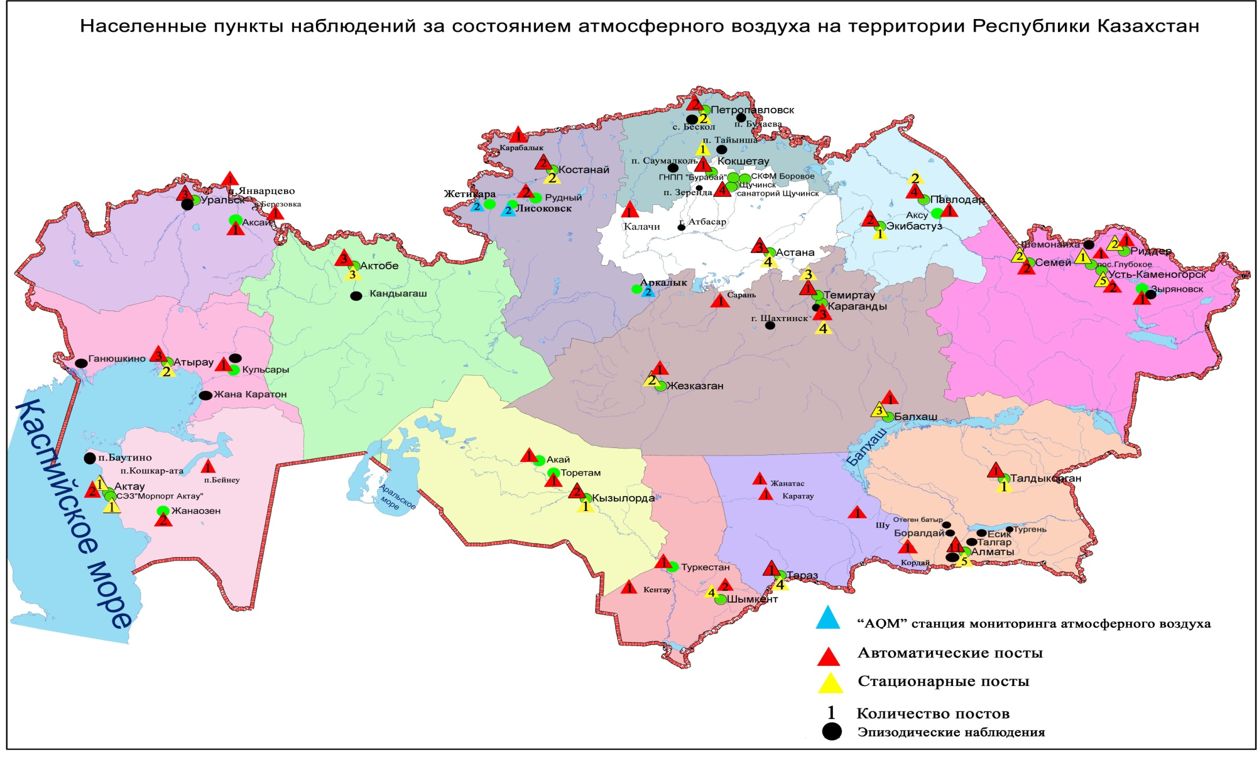
Рис 1. Схема расположения населенных пунктов наблюдения за состоянием атмосферного воздуха
на территории Республики Казахстан
Сведения о случаях высокого загрязнения атмосферного воздуха
Республики Казахстан за ноябрь 2015 года

Велось оперативное уведомление Министерства энегетики РК, Департамента экологического мониторинга и информации, Комитета экологического регулирования, контроля и государственной инспекции в нефте-газовом комплексе РК для принятия необходимых мер.
В городе Талдыкорган было зафиксировано 4 случая высокого загрязнения (ВЗ).

Таблица 2

Высокое загрязнение загрязнение атмосферного воздуха
Примесь | Число, месяц, год | Время, час | Номер поста | Концентрация |  | Ветер |  | Темпе  ратура, ⁰С | Атмосферные давления | Номера и даты  исходящих документов от РГП «Казгидромет» в МЭ РК
 |  |  |  | мг/м³ | Кратность превышения ПДК | Направление град | Скорость, м/с | Темпе  ратура, ⁰С | Атмосферные давления
г. Талдыкорган (ВЗ)
Сероводород | 30.10.15 | 22:40 | 2 | 0,0961 | 12,01 | 61 | 1,5 | 12,01 | 714,1 | 17 ноября 2015 года проведен «круглый стол» на тему «Загрязнение сероводородом атмосферного воздуха г. Талдыкорган. Проблемы и пути решения». Протокольным решением «круглого стола» создана комиссия . Комиссии поручено произвести замеры близлежащих предприятий для выявления конкретного источника загрязнения сероводородом атмосферного воздуха.
Сероводород | 01.11.15 | 14:00 | 2 | 0,1111 | 13,9 | 56 | 2,3 | 2,3 | 708,5
Сероводород | 02.11.15 | 10:20 | 1 | 0,1067 | 13,3 | 60 | 2,5 | 0,3 | 720,2
Сероводород | 06.11.15 | 10:20 | 1 | 0,1304 | 16,3 | 54 | 1,3 | 5,4 | 712,0
Всего населенных пунктов: 1 |  | 4 ВЗ

Качество поверхностных вод Республики Казахстан

Наблюдения за качеством поверхностных вод по гидрохимическим показателям проведены на 191 гидрохимическом створе, распределенном на 79 водных объектах: 55 рек, 9 вдхр., 12 озер, 2 канала, 1 море (таблица 3, 4, 5, 6 рис. 2, 3).
Основными критериями качества воды по гидрохимическим показателям являются значения предельно-допустимых концентраций (ПДК) загрязняющих веществ для рыбохозяйственных водоемов (Приложение 2,5).
Уровень загрязнения поверхностных и морских вод оценивался по величине комплексного индекса загрязненности воды (КИЗВ), который используется для сравнения и выявления динамики изменения качества воды (Приложение 3).
Всего из общего количества обследованных водных объектов качество воды классифицируется следующим образом:
- «нормативно - чистая» – реки Жайык (Атырауская), Шаранова, Кигаш, Есик, Катта-Бугунь, вдхр. Бартогай, Каспийское море.
- «умеренного уровня загрязнения» – 36 рек, 4 водохранилища, 7 озер, 1 канал: реки Кара Ертис, Ертис, Буктырма, Оба, Емель, Жайык (ЗКО), Шаган, Дерколь, Есиль, Акбулак, Нура (Акмолинская), Беттыбулак, Иле, Текес, Баянкол, Шилик, Шарын, Каскелен, Каркара, Тургень, Талгар, Темирлик, Киши Алматы, Есентай, Улькен Алматы, Бериккара, Талас, Асса, Шу, Аксу, Карабалта, Токташ, Сарыкау, Келес, Бадам, Арыс, Сырдария (Кызылординская), вдхр. Сергеевское, Капшагай, Курты, Тасоткель, оз. Султанкельды, Зеренды, Бурабай, Карасье, Сулуколь, Биликоль, Аральское море, Кошимский канал;
- «высокого уровня загрязнения» – 15 рек, 4 водохранилища, 5 озер, 1 канал: реки Брекса, Ульби, Глубочанка, Красноярка, Сарыозен, Караозен, Елек (Актюбинская), Айет, Тобыл, Тогызак, Сарыбулак, Коргас, Нура (Карагандинская), Шерубайнура, Сырдария (ЮКО), вдхр. Самаркан, Вячеславское, Кенгир, Шардара, оз. Балкаш, Улькен Шабакты, Щучье, Киши Шабакты, Копа, канал Нура-Есиль;
- «чрезвычайно высокого уровня загрязнения» - реки Тихая и Кара Кенгир (таблица 3, 4, 5, 6, рис. 2, 3).

Рис 2. Изменения комплексного индекса загрязненности воды на реках Республики Казахстан

Рис 3. Изменения комплексного индекса загрязненности воды на водохранилищах, озерах и каналах Республики Казахстан

Таблица 3
Состояние поверхностных вод по гидрохимическим показателям за ноябрь 2015 года

«нормативно - чистая»,  КИЗВ ≤ 1,0 |  | «умеренного уровня загрязнения»,  КИЗВ 1,1 - 3,0 |  | «высокого уровня загрязнения»,  КИЗВ 3,1 - 10,0 |  | «чрезвычайно высокого уровня загрязнения»,  КИЗВ ≥ 10,1
1 | р. Жайык (Атырауская) | 1 | р. Кара Ертис | 1 | р. Брекса | 1 | р. Тихая
2 | р. Шаранова | 2 | р. Ертис | 2 | р. Ульби | 2 | р. Кара Кенгир
3 | р. Кигаш | 3 | р. Буктырма | 3 | р. Глубочанка
4 | р. Есик | 4 | р. Оба | 4 | р. Красноярка
5 | р. Катта-Бугунь | 5 | р. Емель | 5 | р. Сарыозен
6 | Каспийское море | 6 | р. Жайык (ЗКО) | 6 | р. Караозен
7 | вдхр. Бартогай | 7 | р. Шаган | 7 | р. Елек (Актюбинская)
 |  | 8 | р. Дерколь | 8 | р. Айет
 |  | 9 | р. Есиль | 9 | р. Тобыл
 |  | 10 | р. Акбулак | 10 | р. Тогызак
 |  | 11 | р. Нура (Акмолинская) | 11 | р.Сарыбулак
 |  | 12 | р. Беттыбулак | 12 | р. Коргас
 |  | 13 | р. Иле | 13 | р.Нура (Карагандинская)
 |  | 14 | р. Текес | 14 | р. Шерубайнура
 |  | 15 | р. Баянкол | 15 | р. Сырдария (ЮКО)
 |  | 16 | р. Шилик | 16 | вдхр. Самаркан
 |  | 17 | р. Шарын | 17 | вдхр. Вячеславское
 |  | 18 | р. Каскелен | 18 | вдхр. Кенгир
 |  | 19 | р. Каркара | 19 | вдхр. Шардара
 |  | 20 | р. Тургень | 20 | оз. Балкаш
 |  | 21 | р. Талгар | 21 | оз. Улькен Шабакты
 |  | 22 | р.Темирлик | 22 | оз. Щучье
 |  | 23 | р. Киши Алматы | 23 | оз. Киши Шабакты
 |  | 24 | р. Есентай | 24 | оз. Копа
 |  | 25 | р. Улькен Алматы | 25 | канал Нура-Есиль
 |  | 26 | р. Бериккара
 |  | 27 | р. Талас
 |  | 28 | р. Асса
 |  | 29 | р. Шу
 |  | 30 | р. Аксу
 |  | 31 | р. Карабалта
 |  | 32 | р. Токташ
 |  | 33 | р. Сарыкау
 |  | 34 | р. Келес
 |  | 35 | р. Бадам
 |  | 36 | р. Арыс
 |  | 37 | р.Сырдария (Кызылординская)
 |  | 38 | вдхр. Сергеевское
 |  | 39 | вдхр. Капшагай
 |  | 40 | вдхр Курты
 |  | 41 | вдхр. Тасоткель
 |  | 42 | оз. Султанкельды
 |  | 43 | оз. Зеренды
 |  | 44 | оз. Бурабай
 |  | 45 | оз. Карасье
 |  | 46 | оз. Сулуколь
 |  | 47 | оз. Биликоль
 |  | 48 | Аральское море
 |  | 49 | Кошимский канал

Таблица4
Перечень основных загрязняющих компонентов в поверхностных водах за ноябрь 2015 года

№ | Наименование | Пределы ПДК | Кол-во объектов | Название рек и водоемов
1 | Медь | 1,1 – 19,0 | 63 | реки Кара Ертис, Ертис, Буктырма, Брекса, Тихая, Ульби, Глубочанка, Красноярка, Оба, Емель, Тобыл, Айет, Тогызак, Есиль, Акбулак, Сарыбулак, Нура, Беттыбулак, Текес, Коргас, Баянкол, Шилик, Шарын, Каскелен, Каркара, Тургень, Талгар, Темирлик, Аксу, Киши Алматы, Есентай, Улькен Алматы, Талас, Бериккара, Асса, Шу, Токташ, Сарыкау, Бадам, Сырдария, Келес, Арыс, вдхр. Сергеевское, Вячаславское, Самаркан, Кенгир, Курты, вдхр. Тасоткель, Шардара, оз. Султанкельды, Копа, Зеренды, Биликоль, Балкаш, Улькен Алматы, Бурабай, Улькен Шабакты, Щучье, Киши Шабакты, Карасье, Сулуколь, канал Нура-Есиль, Аральское море
2 | Азот нитритный | 1,1– 26,3 | 14 | реки Брекса, Ульба, Глубочанка, Емель, Дерколь, Акбулак, Киши Алматы, Кара Кенгир, Шерубайнура, Шу, Сырдария (ЮКО), Бадам, вдхр. Шардара, Тасоткель
3 | Азот нитратный | 1,7 | 1 | река Шерубайнура
4 | Фенолы | 1,1–4,0 | 14 | реки Тогызак, Нура (Карагандинская), Кара Кенгир, Шерубайнура, Талас, Карабалта, Токташ, Сарыкау, Сырдария (ЮКО), Келес, Бадам, Арыс, озеро Биликоль, вдхр. Шардара
5 | Цинк | 1,1–34,4 | 17 | реки Ертис (ВКО), Брекса, Тихая, Ульби, Глубочанка, Красноярка, Тобыл, Тогызак, Есиль (Акмолинская), Акбулак, Сарыбулак, Беттыбулак, Шерубайнура, вдхр. Самаркан, оз. Бурабай, Улькен Шабакты, Киши Шабакты
6 | Аммоний солевой | 1,1– 32,2 | 5 | реки Емель, Елек (Актюбинская), Акбулак, Кара Кенгир, Сулуколь;
7 | Бор | 21,8 | 1 | река Елек (Актюбинская)
8 | Марганец | 1,1 – 41,3 | 40 | реки Брекса, Тихая, Ульби, Глубочанка, Красноярка, Оба, Емель, Тобыл, Айет, Тогызак, Есиль (Акмолинская), Акбулак, Сарыбулак, Беттыбулак, Нура, Кара Кенгир, Шерубайнура, Иле, Текес, Коргас, Баянкол, Шилик, Шарын, Каскелен, Киши Алматы, Есентай, Улькен Алматы, озера Султанкельды, Копа, Зеренды, Биликоль, Бурабай, Улькен Шабакты, Щучье, Киши Шабакты, вдхр. Самаркан, Кенгир, Капшагай, Курты, канал Нура-Есиль
9 | Нефтепродукты | 1,1-2,0 | 4 | реки Карабалта, Токташ, Сарыкау, оз.Сулуколь;
10 | Сульфаты | 1,1–14,4 | 29 | реки Емель, Тобыл, Айет, Тогызак, Есиль (Акмолинская), Акбулак, Сарыбулак, Нура, Иле, Талас, Шерубайнура, Аксу, Шу, Карабалта, Токташ, Сарыкау, Бадам, Келес, Арыс, Сырдария, вдхр. Тасоткель, Шардара, оз. Копа, Зеренды, Биликоль, Улькен Шабакты, Киши Шабакты, канал Нура-Есиль, Аральское море;
11 | Фториды | 1,1– 15,8 | 20 | реки Емель, Акбулак, Нура (Карагандинская), Шерубайнура, Коргас, Аксу, Карабалта, Токташ, Сарыкау, оз. Копа, Зеренды, Биликоль, Бурабай, Улькен Шабакты, Щучье, Киши Шабакты, Карасье, Сулуколь, вдхр. Самаркан, Тасоткель;
12 | Хлориды | 1,1–6,9 | 11 | реки Жайык, Шаган, Дерколь, Сарыозен, Караозен, Акбулак, Сарыбулак, Нура, оз. Султанкельды, Киши Шабакты, Кошимский канал
13 | Железо общее | 1,1–3,8 | 22 | реки Ертис (Павлодарская), Шаган, Тобыл, Айет, Тогызак, Есиль (СКО), Иле, Текес, Коргас, Баянкол, Шилик, Шарын, Киши Алматы, Есентай, Улькен Алматы, Сырдария, вдхр. Сергеевское, Капшагай, оз. Копа, Карасье, Сулуколь, канал Аральское море,;
14 | Хром (6+) | 1,1 - 4,2 | 2 | река Елек (Актюбинская), Сырдария (Кызылординская)
15 | Никель | 1,1 – 4,1 | 4 | реки Тобыл, Айет, Тогызак, Уй
16 | Магний | 1,1–5,0 | 27 | реки Шаган, Дерколь, Сарыозен, Караозен, Тобыл, Айет, Тогызак, Есиль (Акмолинская), Акбулак, Сарыбулак, Нура, Карабалта, Токташ, Сарыкау, Сырдария, Келес, Арыс, вдхр. Шардара, оз. Биликоль,Султанкельды, Копа, Зеренды, Улькен Шабакты, Киши Шабакты, Аральское море, канал Нура-Есиль
17 | Кальций | 1,1 | 1 | река Караозен
18 | БПК₅ | 1,1 - 15,6 | 16 | оз. Биликоль, Копа, Сулуколь, реки Жайык (Атырауская), Шаронова, Кигаш, Айет, Сарыбулак, Кара Кенгир, Талас,Асса, Шу, Аксу, Карабалта, Сарыкау, вдхр. Тасоткель

Таблица 5
Перечень водных объектов за ноябрь 2015 года

№ п/п | Река | Озеро |  |  | Водохранилище |  | Канал | Море
1 | р. Есиль (Акмолинская) | 1 | оз. Султанкельды |  | 1 | вдхр. Вячеславское | 1. канал Нура-Есиль | 1. Каспийское море
 | р. Есиль (СКО) | 2 | оз. Копа |  | 2 | вдхр. Самаркан | 2. канал Кошимский
2 | р. Нура (Акмолинская) | 3 | оз. Зеренды |  | 3 | вдхр. Кенгир
 | р. Нура (Карагандинская) | 4 | оз. Биликоль |  | 4 | вдхр. Сергеевское
3 | р. Акбулак | 5 | оз. Бурабай |  | 5 | вдхр. Шардара
4 | р. Сарыбулак | 6 | оз. Улькен Шабакты |  | 6 | вдхр. Капшагай
5 | р. Беттыбулак | 7 | оз. Киши Шабакты |  | 7 | вдхр Курты
6 | р. Иле | 8 | оз. Шучье |  | 8 | вдхр. Бартогай
7 | р. Текес | 9 | оз. Карасье |  | 9 | вдхр. Тасоткель
8 | р. Коргас | 10 | оз. Сулуколь
9 | р. Баянкол | 11 | оз. Балкаш
10 | р. Шилик | 12 | Аральское море
11 | р. Шарын
12 | р. Каскелен
13 | р. Каркара
14 | р. Есик
15 | р. Тургень
16 | р. Талгар
17 | р.Темирлик
18 | р. Есентай
19 | р. Улькен Алматы
20 | р. Киши Алматы
21 | р. Елек (Актюбинская)
22 | р. Жайык (Атырауская)
 | р. Жайык (ЗКО)
23 | пр. Шаронова
24 | р. Кигаш
25 | р. Кара Ертис (ВКО)
 | р. Ертис (ВКО)
 | р. Ертис (Павлодарская)
26 | р. Буктырма
27 | р. Брекса
28 | р. Тихая
29 | р. Ульби
30 | р. Глубочанка
31 | р. Красноярка
32 | р. Оба
33 | р. Емель
34 | р. Шу
35 | р. Талас
36 | р. Бериккара
37 | р. Асса
38 | р. Аксу
39 | р. Карабалта
40 | р. Токташ
41 | р. Сарыкау
42 | р. Дерколь
43 | р. Шаган
44 | р. Караозен
45 | р. Сарыозен
46 | р. Шерубайнура
47 | р. Кара Кенгир
48 | р. Сырдарья (ЮКО)
 | р. Сырдарья (Кызылординская)
49 | р. Тобыл
50 | р. Айет
51 | р. Тогызак
52 | р. Келес
53 | р. Бадам
54 | р. Арыс
55 | р. Катта - Бугунь
 | общее: 79 в/о - 55 рек, 9 вдхр., 12 озер, 2 канала, 1 море

Таблица 6

Состояние качества поверхностных вод по гидрохимическим показателям

Наименование  водного объекта  (адм. область) | Комплексный индекс загрязненности воды (КИЗВ) – характеристика качества воды |  |  |  | Содержание загрязняющих веществ в ноябре 2015 г., превышающих ПДК
Наименование  водного объекта  (адм. область) | ноябрь  2014 г. | октябрь  2015г. | ноябрь  2014 г. |  | Ингредиенты |  |  | Сред  няя кон-центрация, мг/дм³ |  | Крат  ность  превыше  ния  ПДК
река Кара Ертис (ВКО) | - | 11,2  (нормативно чистая) | 12,2  (нормативно-чистая) |  | Растворенный кислород |  |  | 12,2 |  | -
река Кара Ертис (ВКО) | - | 2,08 (нормативно чистая) | 1,33 (нормативно-чистая) |  | БПК₅ |  |  | 1,33 |  | -
река Кара Ертис (ВКО) | 0,94 (2кл.)  чистая | 1,20  (умеренного уровня загрязнения) | 1,8  (умеренного уровня загрязнения) |  | тяжелые металлы
 |  |  |  |  | Медь |  |  | 0,0018 |  | 1,8
река Ертис (ВКО) | - | 9,95 (нормативно чистая) | 11,4 (нормативно чистая) |  | Растворенный кислород |  |  | 11,4 |  | -
река Ертис (ВКО) | - | 1,29 (нормативно чистая) | 1,59 (нормативно чистая) |  | БПК₅ |  |  | 1,59 |  | -
река Ертис (ВКО) | 1,19 (3кл.)  умеренно загрязненная | 1,53 (умеренного уровня загрязнения) | 1,39 (умеренного уровня загрязнения) |  | тяжелые металлы
 |  |  |  |  | Медь |  |  | 0,0016 |  | 1,6
 |  |  |  |  | Цинк |  |  | 0,012 |  | 1,2
река Ертис  (Павлодарская) | - | 11,13 (нормативно-чистая | 12,7 (нормативно-чистая) |  | Растворенный кислород |  |  | 12,7 |  | -
река Ертис  (Павлодарская) | - | 1,73 (нормативно-чистая) | 1,8 (нормативно-чистая) |  | БПК₅ |  |  | 1,8 |  | -
река Ертис  (Павлодарская) | 0,97 (2класс, чистая) | 1,5 (умеренного уровня загрязнения) | 1,4 (умеренного уровня загрязнения) |  | биогенные вещества
 |  |  |  |  | Железо общее |  |  | 0,12 |  | 1,2
 |  |  |  |  | тяжелые металлы
 |  |  |  |  | Медь |  |  | 0,0015 |  | 1,5
р. Буктырма  (ВКО) | - | 11,1 (нормативно чистая) | 12,6 (нормативно чистая) |  | Растворенный кислород |  |  | 12,6 |  | -
р. Буктырма  (ВКО) | - | 2,47 (нормативно чистая) | 0,96 (нормативно чистая) |  | БПК₅ |  |  | 0,96 |  | -
р. Буктырма  (ВКО) | 0,84 (2кл.)  чистая | 1,28  (умеренного уровня загрязнения) | 1,70  (умеренного уровня загрязнения) |  | тяжелые металлы
 |  |  |  |  | Медь |  |  | 0,0017 |  | 1,7
р. Брекса  (ВКО) | - | 10,45  (нормативно чистая) | 12,3  (нормативно чистая) |  | Растворенный кислород |  |  | 12,3 |  | -
р. Брекса  (ВКО) | - | 1,71 (нормативно чистая) | 1,02 (нормативно чистая) |  | БПК₅ |  |  | 1,02 |  | -
р. Брекса  (ВКО) | 3,17(4кл) загрязненная | 5,99 (высокого уровня загрязнения) | 6,79  (высокого уровня загрязнения) |  | биогенные вещества
 |  |  |  |  | Азот нитритный |  |  | 0,022 |  | 1,1
 |  |  |  |  | тяжелые металлы
 |  |  |  |  | Медь |  |  | 0,0082 |  | 8,2
 |  |  |  |  | Цинк |  |  | 0,241 |  | 24,1
 |  |  |  |  | Марганец |  |  | 0,052 |  | 5,2
р. Тихая  (ВКО) | - | 9,14 (нормативно чистая) | 11,2 (нормативно чистая) |  | Растворенный кислород |  |  | 11,2 |  | -
р. Тихая  (ВКО) | - | 1,43(нормативно чистая) | 1,18 (нормативно чистая) |  | БПК₅ |  |  | 1,18 |  | -
р. Тихая  (ВКО) | 4,54 (5кл) грязная | 5,31 (высокого уровня загрязнения) | 14,93 (чрезвычайно высокого уровня загрязнения) |  | тяжелые металлы
 |  |  |  |  | Цинк |  |  | 0,344 |  | 34,4
 |  |  |  |  | Медь |  |  | 0,004 |  | 4,0
 |  |  |  |  | Марганец |  |  | 0,064 |  | 6,4
р. Ульби  (ВКО) | - | 10,14 (нормативно чистая) | 12,6 (нормативно чистая) |  | Растворенный кислород |  |  | 12,6 |  | -
р. Ульби  (ВКО) | - | 1,94(нормативно чистая) | 0,87 (нормативно чистая) |  | БПК₅ |  |  | 0,87 |  | -
р. Ульби  (ВКО) | 3,93 (4кл) загрязненная | 3,55 (высокого уровня загрязнения) | 3,61  (высокого уровня загрязнения) |  | биогенные вещества
 |  |  |  |  | Азот нитритный |  |  | 0,021 |  | 1,1
 |  |  |  |  | тяжелые металлы
 |  |  |  |  | Цинк |  |  | 0,105 |  | 10,5
 |  |  |  |  | Медь |  |  | 0,004 |  | 4,0
 |  |  |  |  | Марганец |  |  | 0,039 |  | 3,9
р. Глубочанка  (ВКО) | - | 8,91 (нормативно чистая) | 11,8 (нормативно чистая) |  | Растворенный кислород |  |  | 11,8 |  | -
р. Глубочанка  (ВКО) | - | 1,40 (нормативно чистая) | 0,64 (нормативно чистая) |  | БПК₅ |  |  | 0,64 |  | -
р. Глубочанка  (ВКО) | 4,61 (5кл) грязная | 3,39 (высокого уровня загрязнения) | 2,8 (умеренного уровня загрязнения) |  | биогенные вещества
 |  |  |  |  | Азот нитритный |  |  | 0,023 |  | 1,2
 |  |  |  |  | тяжелые металлы
 |  |  |  |  | Цинк |  |  | 0,049 |  | 4,9
 |  |  |  |  | Медь |  |  | 0,004 |  | 4,0
 |  |  |  |  | Марганец |  |  | 0,045 |  | 4,5
р. Красноярка  (ВКО) | - | 9,43 (нормативно чистая) | 12,0 (нормативно чистая) |  | Растворенный кислород |  |  | 12,0 |  | -
р. Красноярка  (ВКО) | - | 1,80(нормативно чистая) | 0,78 (нормативно чистая) |  | БПК₅ |  |  | 0,78 |  | -
р. Красноярка  (ВКО) | 13,7 (7кл) чрезвычайно грязная | 8,26 (высокого уровня загрязнения) | 9,09  (высокого уровня загрязнения) |  | тяжелые металлы
 |  |  |  |  | Цинк |  |  | 0,174 |  | 17,4
 |  |  |  |  | Медь |  |  | 0,0046 |  | 4,6
 |  |  |  |  | Марганец |  |  | 0,053 |  | 5,3
р. Оба  (ВКО) | - | 11,05 (нормативно чистая) | 13,2 (нормативно чистая) |  | Растворенный кислород |  |  | 13,2 |  | -
р. Оба  (ВКО) | - | 1,53 (нормативно чистая) | 1,49 (нормативно чистая) |  | БПК₅ |  |  | 1,49 |  | -
р. Оба  (ВКО) | 1,05 (3кл) умеренно загрязненная | 2,20 (умеренного уровня загрязнения) | 2,83 (умеренного уровня загрязнения) |  | тяжелые металлы
 |  |  |  |  | Медь |  |  | 0,0036 |  | 3,6
 |  |  |  |  | Марганец |  |  | 0,02 |  | 2,0
р. Емель  (ВКО) | - | 10,67 (нормативно чистая) | 11,0 (нормативно чистая) |  | Растворенный кислород |  |  | 11,0 |  | -
р. Емель  (ВКО) | - | 1,46  (нормативно чистая) | 1,54  (нормативно чистая) |  | БПК₅ |  |  | 1,54 |  | -
р. Емель  (ВКО) | 1,43 (3 кл.)  умеренно загрязнённая | 1,70 (умеренного уровня загрязнения) | 1,85 (умеренного уровня загрязнения) |  | главные ионы
 |  |  |  |  | Сульфаты |  |  | 200,0 |  | 2,0
 |  |  |  |  | биогенные вещества
 |  |  |  |  | Аммоний солевой |  |  | 0,93 |  | 1,9
 |  |  |  |  | Азот нитритный |  |  | 0,034 |  | 1, 7
 |  |  |  |  | Фториды |  |  | 0,91 |  | 1,2
 |  |  |  |  | тяжелые металлы
 |  |  |  |  | Марганец |  |  | 0,022 |  | 2,2
 |  |  |  |  | Медь |  |  | 0,0017 |  | 1,7
река  Жайык  (Атырауская) |  | 10,05  (нормативно чистая) | 9,33  (нормативно чистая) |  | Растворенный кислород |  |  | 9,33
река  Жайык  (Атырауская) |  | 4,08  (умеренного уровня загрязнения) | 4,48  (умеренного уровня загрязнения) |  | БПК₅ |  |  | 4,48
река  Жайык  (Атырауская) | 1,06 (3 кл)  умеренно загрязненная | 1,44  (умеренного уровня загрязнения) | 0,00  (нормативно чистая)
река  Шаронова (Атырауская) |  | 10,2  (нормативно чистая) | 9,4  (нормативно чистая) |  | Растворенный  кислород |  |  | 9,4
река  Шаронова (Атырауская) |  | 3,28  (умеренного уровня загрязнения) | 4,12  (умеренного уровня загрязнения) |  | БПК₅ |  |  | 4,12
река  Шаронова (Атырауская) | 1,02 (3 кл)  умеренно загрязненная | 1,2  (умеренного уровня загрязнения) | 0,00  (нормативно чистая)
река  Кигаш  (Атырауская) |  | 10,2  (нормативно чистая) | 9,8  (нормативно чистая) |  | Растворенный  кислород |  |  | 9,8
река  Кигаш  (Атырауская) |  | 3,28  (умеренного уровня загрязнения) | 4,28  (умеренного уровня загрязнения) |  | БПК₅ |  |  | 4,28
река  Кигаш  (Атырауская) | 1,05 (3 кл)  умеренно загрязненная | 1,2  (умеренного уровня загрязнения) | 0,00  (нормативно чистая)
р. Жайык  (ЗКО) |  | 10,32  (нормативно чистая) | 12,69  (нормативно чистая) |  | Растворенный кислород |  |  | 12,61,31
р. Жайык  (ЗКО) |  | 3,77 (умеренного уровня загрязнения) | 2,31  (нормативно чистая) |  | БПК₅ |  |  | 2,34,321
р. Жайык  (ЗКО) | 1,36 (3 кл)  умеренно загрязненная | 0,0 (нормативно-чистая) | 1,31  (умеренного уровня загрязнения) |  | главные ионы
 |  |  |  |  | Хлориды |  |  | 392,2 |  | 1,3
р. Шаган  (ЗКО) |  | 8,40  (нормативно  чистая) | 14,44 (нормативно  чистая) |  | Растворенный  кислород |  |  | 14,44
р. Шаган  (ЗКО) |  | 3,0 (нормативная чистая) | 2,88  (нормативно  чистая) |  | БПК₅ |  |  | 2,88
р. Шаган  (ЗКО) | 1,53 (3кл.)  умеренно загрязненная | 1,28  (умеренного уровня загрязнения) | 1,47  (умеренного уровня загрязнения) |  | главные ионы
 |  |  |  |  | Хлориды |  |  | 507 |  | 1,7
 |  |  |  |  | Магний |  |  | 48,0 |  | 1,2
 |  |  |  |  | биогенные ионы
 |  |  |  |  | Железо общее |  |  | 0,15 |  | 1,5
р. Дерколь  (ЗКО) |  | 12,16  (нормативно  чистая) | 9,92 (нормативно  чистая) |  | Растворенный  кислород |  |  | 9,92
р. Дерколь  (ЗКО) |  | 3,40 (умеренного уровня загрязнения) | 2,55  (нормативно  чистая) |  | БПК₅ |  |  | 2,55
р. Дерколь  (ЗКО) | 1,47(3кл.)  умеренно загрязненная | 1,28  (умеренного  уровня  загрязнения) | 1,76 (умеренного  уровня  загрязнения) |  | главные ионы
 |  |  |  |  | Магний |  |  | 64,8 |  | 1,6
 |  |  |  |  | Хлориды |  |  | 808,5 |  | 2,7
 |  |  |  |  | биогенные ионы
 |  |  |  |  | Азот нитритный |  |  | 0,027 |  | 1,3
р. Сарыозен  (ЗКО) |  | - | 8,96 (нормативно  чистая) |  | Растворенный  кислород |  |  | 8,96
р. Сарыозен  (ЗКО) |  | - | 2,42  (нормативно  чистая) |  | БПК₅ |  |  | 2,42
р. Сарыозен  (ЗКО) | 1,39 (3кл.)  умеренно загрязненная | - | 5,99  (высокого  уровня  загрязнения) |  | главные ионы
 |  |  |  |  | Хлориды |  |  | 2075,2 |  | 6,9
 |  |  |  |  | Магний |  |  | 202 |  | 5,0
р. Караозен  (ЗКО) |  | - | 9,12  (нормативно  чистая) |  | Растворенный  кислород |  |  | 9,12
р. Караозен  (ЗКО) |  | - | 2,40  (нормативно  чистая) |  | БПК₅ |  |  | 2,40
р. Караозен  (ЗКО) | 1,40 (3кл.)  умеренно загрязненная | - | 4,32  (высокого  уровня  загрязнения) |  | главные ионы
 |  |  |  |  | Хлориды |  |  | 2190 |  | 7,3
 |  |  |  |  | Кальций |  |  | 200 |  | 1,1
 |  |  |  |  | Магний |  |  | 182,4 |  | 4,6
Кошимский канал  (ЗКО) |  | - | 11,68 (нормативно  чистая) |  | Растворенный  кислород |  |  | 11,68
Кошимский канал  (ЗКО) |  | - | 2,28  (нормативно  чистая) |  | БПК₅ |  |  | 2,28
Кошимский канал  (ЗКО) | 1,19 (3кл.)  умеренно загрязненная | - | 1,20  (умеренного уровня загрязнения) |  | главные ионы
 |  |  |  |  | Хлориды |  |  | 359,5 |  | 1,2
р. Елек (Актюбинская) |  | 8,76  (нормативно чистая) | 12,34 (нормативно чистая) |  | Растворенный кислород |  |  | 12,34
р. Елек (Актюбинская) |  | 1,99 (нормативно-чистая ) | 2,75 (нормативно чистая) |  | БПК₅ |  |  | 2,75
р. Елек (Актюбинская) | 4,34 (4 кл)  загрязнённая | 4,50  (высокого уровня загрязнения) | 7,71 (высокого уровня загрязнения) |  | биогенные и неорганические вещества
 |  |  |  |  | Аммоний солевой |  |  | 0,706 |  | 1,4
 |  |  |  |  | Бор |  |  | 0,371 |  | 21,8
 |  |  |  |  | тяжелые металлы
 |  |  |  |  | Хром (6+) |  |  | 0,083 |  | 4,2
р. Тобыл  (Костанайская) |  | 8,58 (нормативно-чистая) | 10,94 (нормативно-чистая) |  | Растворенный кислород |  |  | 10,94
р. Тобыл  (Костанайская) |  | 1,71  (нормативно-чистая) | 2,57  (нормативно-чистая) |  | БПК₅ |  |  | 2,57
р. Тобыл  (Костанайская) | 2,24  (3 кл.)  умеренно загрязненная | 3,43  (высокого уровня загрязнения) | 3,19  (высокого уровня загрязнения) |  | главные ионы
 |  |  |  |  | Сульфаты |  |  | 219,0 |  | 2,2
 |  |  |  |  | Магний |  |  | 48,03 |  | 1,2
 |  |  |  |  | биогенные вещества
 |  |  |  |  | Железо общее |  |  | 0,22 |  | 2,2
 |  |  |  |  | тяжелые металлы
 |  |  |  |  | Медь |  |  | 0,0107 |  | 10,7
 |  |  |  |  | Цинк |  |  | 0,016 |  | 1,6
 |  |  |  |  | Никель |  |  | 0,041 |  | 4,1
 |  |  |  |  | Марганец |  |  | 0,065 |  | 6,5
р. Айет  (Костанайская) |  | 12,26 (нормативно-чистая) | 12,32 (нормативно-чистая) |  | Растворенный кислород |  |  | 12,32 |  | -
р. Айет  (Костанайская) |  | 3,3 (умеренного уровня загрязнения) | 3,59 (умеренного уровня загрязнения) |  | БПК₅ |  |  | 3,59 |  | -
р. Айет  (Костанайская) | 0,80  (2 кл.)  чистая | 2,2  (умеренного уровня загрязнения) | 4,98  (высокого уровня загрязнения) |  | главные ионы
 |  |  |  |  | Сульфаты |  |  | 307,4 |  | 3,1
 |  |  |  |  | Магний |  |  | 59,0 |  | 1,5
 |  |  |  |  | биогенные вещества
 |  |  |  |  | Железо общее |  |  | 0,38 |  | 3,8
 |  |  |  |  | тяжелые металлы
 |  |  |  |  | Медь |  |  | 0,019 |  | 19,0
 |  |  |  |  | Никель |  |  | 0,03 |  | 3,0
 |  |  |  |  | Марганец |  |  | 0,046 |  | 4,6
р. Тогызак  (Костанайская) |  | 11,87 (нормативно-чистая) | 18,31 (нормативно-чистая) |  | Растворенный кислород |  |  | 18,31 |  | -
р. Тогызак  (Костанайская) |  | 5,18  (умеренного уровня загрязнения) | 2,35  (нормативно-чистая) |  | БПК₅ |  |  | 2,35 |  | -
р. Тогызак  (Костанайская) | 2,20  (3 кл.)  умеренно загрязнённая | 3,6 (высокого уровня загрязнения) | 3,67  (высокого уровня загрязнения ) |  | главные ионы
 |  |  |  |  | Сульфаты |  |  | 472,6 |  | 4,7
 |  |  |  |  | Магний |  |  | 74,4 |  | 1,9
 |  |  |  |  | биогенные вещества
 |  |  |  |  | Железо общее |  |  | 0,33 |  | 3,3
 |  |  |  |  | тяжелые металлы
 |  |  |  |  | Медь |  |  | 0,009 |  | 9,0
 |  |  |  |  | Цинк |  |  | 0,026 |  | 2,6
 |  |  |  |  | Марганец |  |  | 0,087 |  | 8,7
 |  |  |  |  | Никель |  |  | 0,04 |  | 4,0
 |  |  |  |  | органические вещества
 |  |  |  |  | Фенолы |  |  | 0,002 |  | 2,0
р. Есиль (СКО) |  | 10,5 (нормативно-чистый) | 11,68 (нормативно-чистый) |  | Растворенный кислород |  |  | 11,68
р. Есиль (СКО) |  | 1,65 (нормативно-чистый) | 1,67 (нормативно-чистый) |  | БПК5 |  |  | 1,67
р. Есиль (СКО) | 1,57  (3 кл.  умеренно-загрязнен  ная) | 2,0  (умеренного уровня  загрязнения) | 2,12  (умеренного уровня  загрязнения) |  | тяжелые металлы
 |  |  |  |  | Медь |  |  | 0,0021 |  | 2,1
 |  |  |  |  | биогенные вещества
 |  |  |  |  | Железо общее |  |  | 0,214 |  | 2,1
вдхр. Сергеевское (СКО) | - | 7,24 (нормативно-чистый) | 7,49 (нормативно-чистый) |  | Растворенный кислород |  |  | 7,49
вдхр. Сергеевское (СКО) | - | 2,18 (нормативно-чистый) | 2,30 (нормативно-чистый) |  | БПК5 |  |  | 2,30
вдхр. Сергеевское (СКО) | 1,35  (3 класс-  умеренно-загрязненная) | 2,90  (умеренного уровня  загрязнения)) | 2,05  (умеренного уровня  загрязнения) |  | биогенные вещества
 |  |  |  |  | Железо общее |  |  | 0,27 |  | 2,7
 |  |  |  |  | тяжелые металлы
 |  |  |  |  | Медь |  |  | 0,0014 |  | 1,4
р. Есиль  (Акмолинская) |  | 8,5 (нормативно-чистая) | 10,50 (нормативно-чистая) |  | Растворенный кислород |  |  | 10,50 |  | -
р. Есиль  (Акмолинская) |  | 2,8 (нормативно-чистая) | 2,87 (нормативно-чистая) |  | БПК₅ |  |  | 2,87 |  | -
р. Есиль  (Акмолинская) | 0,90 (2 кл.)  чистая | 2,3 (умеренного уровня загрязнения) | 2,18 (умеренного уровня загрязнения) |  | главные ионы
 |  |  |  |  | Сульфаты |  |  | 241,7 |  | 2,4
 |  |  |  |  | Магний |  |  | 44,33 |  | 1,1
 |  |  |  |  | тяжелые металлы
 |  |  |  |  | Медь |  |  | 0,0042 |  | 4,2
 |  |  |  |  | Марганец |  |  | 0,022 |  | 2,2
 |  |  |  |  | Цинк |  |  | 0,0139 |  | 1,4
р. Акбулак (г.Астана) |  | 8,4 (нормативно-чистый) | 9,75 (нормативно-чистая) |  | Растворенный кислород |  |  | 9,75 |  | -
р. Акбулак (г.Астана) |  | 2,6 (нормативно-чистая) | 0,71 (нормативно-чистая) |  | БПК₅ |  |  | 0,71 |  | -
р. Акбулак (г.Астана) | 2,40 (3кл.умеренно загрязненная) | 2,80 (умеренного уровня загрязнения) | 2,38 (умеренного уровня загрязнения) |  | главные ионы
 |  |  |  |  | Сульфаты |  |  | 278 |  | 2,8
 |  |  |  |  | Магний |  |  | 47,5 |  | 1,2
 |  |  |  |  | Хлориды |  |  | 419,3 |  | 1,4
 |  |  |  |  | биогенные вещества
 |  |  |  |  | Азот нитритный |  |  | 0,058 |  | 2,9
 |  |  |  |  | Аммоний солевой |  |  | 0,627 |  | 1,2
 |  |  |  |  | Фториды |  |  | 2,037 |  | 2,7
 |  |  |  |  | тяжелые металлы
 |  |  |  |  | Медь |  |  | 0,004 |  | 4,2
 |  |  |  |  | Цинк |  |  | 0,013 |  | 1,3
 |  |  |  |  | Марганец |  |  | 0,037 |  | 3,7
р. Сарыбулак (г. Астана) |  | 6,7 (нормативно-чистый) | 4,37 (нормативно-чистая) |  | Растворенный кислород |  |  | 4,37 |  | -
р. Сарыбулак (г. Астана) |  | 3,4 (умеренного уровня загрязнения) | 4,08 (умеренного уровня загрязнения) |  | БПК₅ |  |  | 4,08 |  | -
р. Сарыбулак (г. Астана) | 6,46 (6кл.очень грязная) | 2,30  (умеренного уровня загрязнения) | 3,80  (высокого уровня загрязнения) |  | главные ионы
 |  |  |  |  | Хлориды |  |  | 444,4 |  | 1,5
 |  |  |  |  | Сульфаты |  |  | 430,4 |  | 4,3
 |  |  |  |  | Магний |  |  | 78,62 |  | 2,0
 |  |  |  |  | биогенные вещества
 |  |  |  |  | Аммоний солевой |  |  | 3,206 |  | 6,4
 |  |  |  |  | Азот нитритный |  |  | 0,123 |  | 6,2
 |  |  |  |  | тяжелые металлы
 |  |  |  |  | Медь |  |  | 0,003 |  | 3,3
 |  |  |  |  | Цинк |  |  | 0,019 |  | 1,9
 |  |  |  |  | Марганец |  |  | 0,024 |  | 2,4
р. Беттыбулак  (Акмолинская) |  | 9,0  (нормативно- чистая) | 11,06  (нормативно- чистая) |  | Растворенный кислород |  |  | 11,06
р. Беттыбулак  (Акмолинская) |  | 0,5  (нормативно- чистая) | 0,51  (нормативно- чистая) |  | БПК₅ |  |  | 0,51
р. Беттыбулак  (Акмолинская) | 3,16 (4 кл.)  загрязнённая | 2,3  (умеренного  уровня загрязнения) | 2,77  (умеренного  уровня загрязнения) |  | тяжелые металлы
 |  |  |  |  | Медь |  |  | 0,0048 |  | 4,8
 |  |  |  |  | Марганец |  |  | 0,019 |  | 1,9
 |  |  |  |  | Цинк |  |  | 0,0161 |  | 1,6
р. Нура (Акмолинская) |  | 8,8 (нормативно-чистая) | 11,57 (нормативно-чистая) |  | Растворенный кислород |  |  | 11,57
р. Нура (Акмолинская) |  | 2,4 (умеренного уровня загрязнения) | 2,88 (нормативно-чистая) |  | БПК₅ |  |  | 2,88
р. Нура (Акмолинская) | 2,48 (4кл.загрязненная) | 2,6 (умеренного уровня загрязнения) | 2,16 (умеренного уровня загрязнения) |  | главные ионы
 |  |  |  |  | Сульфаты |  |  | 283,3 |  | 2,8
 |  |  |  |  | Магний |  |  | 47,667 |  | 1,2
 |  |  |  |  | тяжелые металлы
 |  |  |  |  | Медь |  |  | 0,004 |  | 4,0
 |  |  |  |  | Марганец |  |  | 0,160 |  | 1,6
 |  |  |  |  | Цинк |  |  | 0,013 |  | 1,3
оз. Султан-  кельды  (Акмолинская) |  | 5,9 (нормативно-чистый) | 8,02 (нормативно-чистый) |  | Растворенный кислород |  |  | 8,02
оз. Султан-  кельды  (Акмолинская) |  | 2,5 (нормативно-чистая) | 2,51 (нормативно-чистая) |  | БПК₅ |  |  | 2,51
оз. Султан-  кельды  (Акмолинская) | 4,10 (5кл. грязная) | 2,9 (умеренного уровня загрязнения) | 2,28 (умеренного уровня загрязнения) |  | главные ионы
 |  |  |  |  | Сульфаты |  |  | 363 |  | 3,6
 |  |  |  |  | Магний |  |  | 68,3 |  | 1,7
 |  |  |  |  | Хлориды |  |  | 417 |  | 1,4
 |  |  |  |  | тяжелые металлы
 |  |  |  |  | Медь |  |  | 0,003 |  | 3,3
 |  |  |  |  | Марганец |  |  | 0,014 |  | 1,3
оз.Копа  (Акмолинская) |  | 9,9  (нормативно- чистая) | 11,87  (нормативно- чистая) |  | Растворенный кислород |  |  | 11,87
оз.Копа  (Акмолинская) |  | 1,9  (нормативно- чистая) | 5,18  (умеренного  уровня загрязнения) |  | БПК₅ |  |  | 5,18
оз.Копа  (Акмолинская) | 2,27 (3 кл.)  умеренно  загрязнённая | 2,1  (умеренного  уровня загрязнения) | 3,11  (высокого  уровня загрязнения) |  | главные ионы
 |  |  |  |  | Сульфаты |  |  | 317 |  | 3,2
 |  |  |  |  | Магний |  |  | 57,47 |  | 1,4
 |  |  |  |  | тяжелые металлы
 |  |  |  |  | Медь |  |  | 0,0028 |  | 2,8
 |  |  |  |  | Марганец |  |  | 0,081 |  | 8,1
 |  |  |  |  | биогенные вещества
 |  |  |  |  | Железо общее |  |  | 0,158 |  | 1,6
оз.Зеренды (Акмолинская) |  | 9,9  (нормативно- чистая) | 12,03  (нормативно- чистая) |  | Растворенный кислород |  |  | 12,03
оз.Зеренды (Акмолинская) |  | 1,6  (нормативно- чистая) | 1,76  (нормативно- чистая) |  | БПК₅ |  |  | 1,76
оз.Зеренды (Акмолинская) | 2,36 (3 кл.)  умеренно  загрязнённая | 2,6  (умеренного  уровня загрязнения) | 2,86  (умеренного  уровня загрязнения) |  | главные ионы
 |  |  |  |  | Сульфаты |  |  | 222 |  | 2,2
 |  |  |  |  | Магний |  |  | 69,13 |  | 1,7
 |  |  |  |  | биогенные вещества
 |  |  |  |  | Фториды |  |  | 2,29 |  | 3,0
 |  |  |  |  | тяжелые металлы
 |  |  |  |  | Медь |  |  | 0,0020 |  | 2,0
 |  |  |  |  | Марганец |  |  | 0,051 |  | 5,1
вдхр.  Вячеславское (Акмолинская) |  | 8,1 (нормативно чистая) | 10,1 (нормативно чистая) |  | Растворенный кислород |  |  | 10,1
вдхр.  Вячеславское (Акмолинская) |  | 2,3 (нормативно чистая) | 2,24 (нормативно чистая) |  | БПК₅ |  |  | 2,24
вдхр.  Вячеславское (Акмолинская) | 8,22 (6кл.очень грязная) | 3,3 (высокого уровня загрязнения) | 3,60 (высокого уровня загрязнения) |  | тяжелые металлы
 |  |  |  |  | Медь |  |  | 0,004 |  | 3,6
канал Нура -Есиль  (Акмолинская) |  | 8,3 (нормативно чистая) | 11,6 (нормативно чистая) |  | Растворенный кислород |  |  | 11,6
канал Нура -Есиль  (Акмолинская) |  | 2,3 (нормативно чистая) | 0,82 (нормативно чистая) |  | БПК₅ |  |  | 0,82
канал Нура -Есиль  (Акмолинская) | 2,09 (3кл.умеренно загрязненная) | 2,8 (умеренного уровня загрязнения) | 3,45 (высокого уровня загрязнения) |  | главные ионы
 |  |  |  |  | Сульфаты |  |  | 630,5 |  | 6,3
 |  |  |  |  | Магний |  |  | 83,55 |  | 2,1
 |  |  |  |  | тяжелые металлы
 |  |  |  |  | Медь |  |  | 0,005 |  | 4,7
 |  |  |  |  | Цинк |  |  | 0,02 |  | 1,9
 |  |  |  |  | Марганец |  |  | 0,015 |  | 1,4
р. Нура  (Карагандинская) | - | 9,17  (норматив-но чистая) | 10,32  (норматив-но чистая) |  | Растворенный кислород |  |  | 10,32 |  | -
р. Нура  (Карагандинская) | - | 1,71  (норматив-но чистая) | 1,49  (нормативно чистая) |  | БПК₅ |  |  | 1,49 |  | -
р. Нура  (Карагандинская) | 4,90  (5 класс)  грязная | 3,07  (высокого уровня загрязне-ния) | 4,02  (высокого уровня загрязнения) |  | биогенные вещества
 |  |  |  |  | Фториды |  |  | 1,32 |  |  |  |  | 1,8
 |  |  |  |  | тяжелые металлы
 |  |  |  |  | Марганец |  |  | 0,152 |  | 15,2
 |  |  |  |  | Медь |  |  | 0,0022 |  | 2,2
 |  |  |  |  | органические вещества
 |  |  |  |  | Фенолы |  |  | 0,0016 |  | 1,6
р. Шерубайнура, (Карагандинская) | - | 10,1  (норматив-но чистая) | 8,70  (нормативно чистая) |  | Растворенный кислород |  |  | 8,70 |  | -
р. Шерубайнура, (Карагандинская) | - | 2,25  (норматив-но чистая) | 3,01  (нормативно чистая) |  | БПК₅ |  |  | 3,01 |  | -
р. Шерубайнура, (Карагандинская) | 7,46  (6 класс)  очень грязная | 8,79  (высокого уровня загрязне-ния) | 9,47  (высокого уровня загрязнения) |  | биогенные вещества
 |  |  |  |  | Аммоний солевой |  |  | 16,1 |  | 32,2
 |  |  |  |  | Азот нитритный |  |  | 0,525 |  | 26,3
 |  |  |  |  | Азот нитратный |  |  | 15,8 |  | 1,7
 |  |  |  |  | Фториды |  |  | 1,56 |  | 2,1
 |  |  |  |  | тяжелые металлы
 |  |  |  |  | Марганец |  |  | 0,200 |  | 20,0
 |  |  |  |  | Медь |  |  | 0,0016 |  | 1,6
 |  |  |  |  | органические вещества
 |  |  |  |  | Фенолы |  |  | 0,002 |  | 2,0
вдхр. Самаркан  (Карагандинская) | - | 9,47  (норматив-но чистая) | 9,45  (нормативно чистая) |  | Растворенный кислород |  |  | 9,45 |  | -
вдхр. Самаркан  (Карагандинская) | - | 1,81  (норматив-но чистая) | 1,20  (нормативно чистая) |  | БПК₅ |  |  | 1,20 |  | -
вдхр. Самаркан  (Карагандинская) | 3,74  (4 класс)  загрязненная | 2,75  (умеренно-го уровня загрязне-ния) | 4,13  (высокого уровня загрязнения) |  | биогенные вещества
 |  |  |  |  | Фториды |  |  | 1,29 |  | 1,7
 |  |  |  |  | тяжелые металлы
 |  |  |  |  | Марганец |  |  | 0,160 |  | 16,0
 |  |  |  |  | Цинк |  |  | 0,013 |  | 1,3
 |  |  |  |  | Медь |  |  | 0,0023 |  | 2,3
вдхр. Кенгир (Карагандинская) | - | 5,81  (норматив-но чистая) | 5,44  (нормативно чистая) |  | Растворенный кислород |  |  | 5,44 |  | -
вдхр. Кенгир (Карагандинская) | - | 3,60  (умеренно-го уровня загрязне-ния) | 3,00  (нормативно чистая) |  | БПК₅ |  |  | 3,00 |  | -
вдхр. Кенгир (Карагандинская) | 2,94  (4 класс)  загрязненная | 3,78  (высокого уровня загрязне-ния) | 5,00  (высокого уровня загрязнения) |  | тяжелые металлы
 |  |  |  |  | Марганец |  |  | 0,060 |  | 6,0
 |  |  |  |  | Медь |  |  | 0,0040 |  | 4,0
р. Кара Кенгир  (Карагандинская) | - | 5,16  (норматив-но чистая) | 5,16  (нормативно чистая) |  | Растворенный кислород |  |  | 5,16 |  | -
р. Кара Кенгир  (Карагандинская) | - | 3,88  (умеренно-го уровня загрязне-ния) | 3,53  (умеренного уровня загрязнения) |  | БПК₅ |  |  | 3,53 |  | -
р. Кара Кенгир  (Карагандинская) | 14,3  (7 класс)  чрезвы-чайно-грязная | 5,80  (высокого уровня загрязне-ния) | 11,3  (чрезвычайно-высокого уровня загрязнения) |  | биогенные вещества
 |  |  |  |  | Аммоний солевой |  |  | 7,77 |  | 15,5
 |  |  |  |  | Азот нитритный. |  |  | 0,066 |  | 3,3
 |  |  |  |  | тяжелые металлы
 |  |  |  |  | Марганец |  |  | 0,413 |  | 41,3
 |  |  |  |  | Медь |  |  | 0,0043 |  | 4,3
 |  |  |  |  | органические вещества
 |  |  |  |  | Фенолы |  |  | 0,0017 |  | 1,7
озеро Балкаш (Карагандинская) | - | 10,44 (нормативно чистая) | 12,09 (нормативно чистая) |  | Растворен ный кислород |  |  | 12,09 |  | -
озеро Балкаш (Карагандинская) | - | 1,27 (нормативно чистая) | 1,20 (нормативно чистая) |  | БПК₅ |  |  | 1,20 |  | -
озеро Балкаш (Карагандинская) | 1,97  (3 кл.)  умеренно загрязнённая | 4,18 (высокого уровня загрязнения) | 5,25 (высокого уровня загрязнения |  | тяжелые металлы
 |  |  |  |  | Медь |  |  | 0,0089 |  | 8,9
 |  |  |  |  | органические вещества
 |  |  |  |  | Фенолы |  |  | 0,0016 |  | 1,6
р. Иле  (Алматинская) | - | 10,2  (нормативно-чистая) |  | 10,7  (нормативно-чистая) |  | Растворенный кислород |  |  | 10,7
р. Иле  (Алматинская) | - | 1,3 (нормативно-чистая) |  | 1,22 (нормативно-чистая) |  | БПК₅ |  |  | 1,22
р. Иле  (Алматинская) | 1,9 (3кл.) умеренно загрязненная | 2,4  (умеренного уровня загрязнения) |  | 2,45  (умеренного уровня загрязнения) |  | тяжелые металлы
 |  |  |  |  |  | Марганец |  |  | 0,023 |  | 2,3
 |  |  |  |  |  | биогенные вещества
 |  |  |  |  |  | Железо общее |  |  | 0,026 |  | 2,6
 |  |  |  |  |  | главные ионы
 |  |  |  |  |  | Сульфаты |  |  | 145 |  | 1,45
р. Текес  (Алматинская) | - | 13,2 (нормативно-чистая) |  | 11,6 (нормативно-чистая) |  | Растворенный кислород |  |  | 11,6
р. Текес  (Алматинская) | - | 1,2 (нормативно-чистая) |  | 2,1 (нормативно-чистая) |  | БПК₅ |  |  | 2,1
р. Текес  (Алматинская) | 2,06 (3кл.)  умеренно загрязненная | 3,6 (высокого уровня загрязнения) |  | 2,6 (умеренного уровня загрязнения) |  | тяжелые металлы
 |  |  |  |  |  | Медь |  |  | 0,0024 |  | 2,4
 |  |  |  |  |  | Марганец |  |  | 0,036 |  | 3,6
 |  |  |  |  |  | биогенные вещества
 |  |  |  |  |  | Железо общее |  |  | 0,21 |  | 2,1
р. Коргас  (Алматинская) |  | 10,5 (нормативно-чистая) |  | 11,8 (нормативно-чистая) |  | Растворенный кислород |  |  | 11,8 |  | -
р. Коргас  (Алматинская) |  | 1,3 (нормативно-чистая) |  | 1,8 (нормативно-чистая) |  | БПК₅ |  |  | 1,8 |  | -
р. Коргас  (Алматинская) | 1,65 (3кл.)  умеренно загрязненная | 1,8 (умеренного уровня загрязнения) |  | 3,4  (высокого уровня загрязнения) |  | тяжелые металлы
 |  |  |  |  |  | Марганец |  |  | 0,024 |  | 2,4
 |  |  |  |  |  | Медь |  |  | 0,002 |  | 2,0
 |  |  |  |  |  | биогенные вещества
 |  |  |  |  |  | Фториды |  |  | 3,0 |  | 4,0
 |  |  |  |  |  | Железо общее |  |  | 0,51 |  | 5,1
вдхр Капшагай  (Алматинская) |  | 10,6 (нормативно-чистая) |  | 10,6 (нормативно-чистая) |  | Растворенный кислород |  |  | 10,6
вдхр Капшагай  (Алматинская) |  | 1,1 (нормативно-чистая) |  | 1,6 (нормативно-чистая) |  | БПК₅ |  |  | 1,6
вдхр Капшагай  (Алматинская) | 1,55 (3кл.)  умеренно загрязненная | 3,8  (высокого уровня загрязнения) |  | 1,5  (умеренного уровня загрязнения) |  | тяжелые металлы
 |  |  |  |  |  | Марганец |  |  | 0,012 |  | 1,2
 |  |  |  |  |  | биогенные вещества
 |  |  |  |  |  | Железо общее |  |  | 0,17 |  | 1,7
р. Баянкол  (Алматинская) |  |  |  | 10,5 (нормативно-чистая ) |  | Растворенный кислород |  |  | 10,5
р. Баянкол  (Алматинская) |  |  |  | 1,5  (нормативно-чистая) |  | БПК₅ |  |  | 1,5
р. Баянкол  (Алматинская) | 1,88 (3кл.)  умеренно загрязненная | - |  | 1,4 (умеренного уровня загрязнения) |  | тяжелые металлы
 |  |  |  |  |  | Медь |  |  | 0,0016 |  | 1,6
 |  |  |  |  |  | Марганец |  |  | 0,017 |  | 1,7
 |  |  |  |  |  | биогенные вещества
 |  |  |  |  |  | Железо общее |  |  | 0,12 |  | 1,2
р. Шилик  (Алматинская) |  |  |  | 10,6 (нормативно-чистая) |  | Растворенный кислород |  |  | 10,6
р. Шилик  (Алматинская) |  |  |  | 1,5 (нормативно-чистая) |  | БПК₅ |  |  | 1,5
р. Шилик  (Алматинская) | 0,81 (2кл.) чистая | - |  | 1,4  (умеренного уровня загрязнения) |  | тяжелые металлы
 |  |  |  |  |  | Марганец |  |  | 0,016 |  | 1,6
 |  |  |  |  |  | Медь |  |  | 0,0015 |  | 1,5
 |  |  |  |  |  | биогенные вещества
 |  |  |  |  |  | Железо общее |  |  | 0,11 |  | 1,1
р. Шарын  (Алматинская) |  |  |  | 10,5 (нормативно-чистая) |  | Растворенный кислород |  |  | 10,5
р. Шарын  (Алматинская) |  |  |  | 0,8 (нормативно-чистая) |  | БПК₅ |  |  | 0,8
р. Шарын  (Алматинская) | 1,44 (3кл.)  умеренно загрязненная | - |  | 3,0  (умеренного уровня загрязнения) |  | тяжелые металлы
 |  |  |  |  |  | Марганец |  |  | 0,014 |  | 1,4
 |  |  |  |  |  | Медь |  |  | 0,0029 |  | 2,9
 |  |  |  |  |  | биогенные вещества
 |  |  |  |  |  | Железо общее |  |  | 0,38 |  | 3,8
р. Каскелен  (Алматинская) |  |  |  | 11,1 (нормативно-чистая) |  | Растворенный кислород |  |  | 11,1
р. Каскелен  (Алматинская) |  |  |  | 1,5 (нормативно-чистая) |  | БПК₅ |  |  | 1,5
р. Каскелен  (Алматинская) | 1,89 (3кл.)  умеренно загрязненная | - |  | 2,3  (умеренного уровня загрязнения) |  | тяжелые металлы
 |  |  |  |  |  | Марганец |  |  | 0,032 |  | 3,2
 |  |  |  |  |  | Медь |  |  | 0,0013 |  | 1,3
р. Каркара  (Алматинская) |  |  |  | 11,3 (нормативно-чистая ) |  | Растворенный кислород |  |  | 11,3
р. Каркара  (Алматинская) |  |  |  | 1,5 (нормативно-чистая) |  | БПК₅ |  |  | 1,5
р. Каркара  (Алматинская) | 1,03 (3кл.)  умеренно загрязненная | - |  | 2,1  (умеренного уровня загрязнения) |  | тяжелые металлы
 |  |  |  |  |  | Медь |  |  | 0,0021 |  | 2,1
р. Есик  (Алматинская) |  |  |  | 10,6 (нормативно-чистая) |  | Растворенный кислород |  |  | 10,6
р. Есик  (Алматинская) |  |  |  | 1,6 (нормативно-чистая) |  | БПК₅ |  |  | 1,6
р. Есик  (Алматинская) | 1,51 (3 кл.)  умеренно загрязненная | - |  | 0,0 (нормативно-чистая)
вдхр Курты  (Алматинская) |  |  |  | 10,8 (нормативно-чистая) |  | Растворенный кислород |  |  | 10,8
вдхр Курты  (Алматинская) |  |  |  | 1,2 (нормативно-чистая) |  | БПК₅ |  |  | 1,2
вдхр Курты  (Алматинская) | 1,87 (3 кл.)  умеренно загрязненная | - |  | 1,6  (умеренного уровня загрязнения) |  | тяжелые металлы
 |  |  |  |  |  | Медь |  |  | 0,0016 |  | 1,6
 |  |  |  |  |  | Марганец |  |  | 0,015 |  | 1,5
вдхр. Бартогай  (Алматинская) |  |  |  | 10,9 (нормативно-чистая) |  | Растворенный кислород |  |  | 10,9
вдхр. Бартогай  (Алматинская) |  |  |  | 0,6 (нормативно-чистая) |  | БПК5 |  |  | 0,6
вдхр. Бартогай  (Алматинская) | 1,12(2 кл.) (нормативно-чистая) | - |  | 0,0 (нормативно-чистая)
р. Тургень  (Алматинская) |  |  |  | 10,5 (нормативно-чистая) |  | Растворенный кислород |  |  | 10,5
р. Тургень  (Алматинская) |  |  |  | 0,7 (нормативно-чистая) |  | БПК₅ |  |  | 0,7
р. Тургень  (Алматинская) | 0,90 (2 кл)  чистая | - |  | 1,4 (умеренного уровня загрязнения) |  | тяжелые металлы
 |  |  |  |  |  | Медь |  |  | 0,0014 |  | 1,4
р. Талгар  (Алматинская) |  |  |  | 10,4 (нормативно-чистая) |  | Растворенный кислород |  |  | 10,4
р. Талгар  (Алматинская) |  |  |  | 1,1 (нормативно-чистая) |  | БПК₅ |  |  | 1,1
р. Талгар  (Алматинская) | 1,75 (3 кл.)  умеренно загрязненная | - |  | 1,8 (умеренного уровня загрязнения) |  | тяжелые металлы
 |  |  |  |  |  | Медь |  |  | 0,0018 |  | 1,8
р.Темирлик  (Алматинская) |  |  |  | 10,2 (нормативно-чистая) |  | Растворенный кислород |  |  | 10,2
р.Темирлик  (Алматинская) |  |  |  | 1,5 (нормативно-чистая) |  | БПК₅ |  |  | 1,5
р.Темирлик  (Алматинская) | 0,57(2кл.) чистая | - |  | 1,9  (умеренного уровня загрязнения) |  | тяжелые металлы
 |  |  |  |  |  | Медь |  |  | 0,0019 |  | 1,9
р. Киши Алматы  (г. Алматы) |  | 11,6 (нормативно-чистая) |  | 12,0 (нормативно-чистая) |  | Растворенный кислород |  |  | 12,0 |  | -
р. Киши Алматы  (г. Алматы) |  | 0,4 (нормативно-чистая) |  | 1,4 (нормативно-чистая) |  | БПК₅ |  |  | 1,4
р. Киши Алматы  (г. Алматы) | 0,98(2кл.) чистая | 1,3 (умеренного уровня загрязнения) |  | 2,0 (умеренного уровня загрязнения) |  | тяжелые металлы
 |  |  |  |  |  | Медь |  |  | 0,002 |  | 2,0
 |  |  |  |  |  | Марганец |  |  | 0,034 |  | 3,4
 |  |  |  |  |  | биогенные вещества
 |  |  |  |  |  | Азот нитритный |  |  | 0,024 |  | 1,2
 |  |  |  |  |  | Железо общее |  |  | 0,14 |  | 1,4
р. Есентай  (г. Алматы) |  | 9,6 (нормативно-чистая |  | 12,3 (нормативно-чистая |  | Растворенный кислород |  |  | 12,3
р. Есентай  (г. Алматы) |  | 0,5 (нормативно-чистая |  | 1,5 (нормативно-чистая |  | БПК₅ |  |  | 1,5
р. Есентай  (г. Алматы) | 1,05 (3 кл)  умеренно загрязненная | 1,2 (умеренного уровня загрязнения) |  | 2,5 (умеренного уровня загрязнения) |  | тяжелые металлы
 |  |  |  |  |  | Медь |  |  | 0,0026 |  | 2,6
 |  |  |  |  |  | Марганец |  |  | 0,031 |  | 3,1
 |  |  |  |  |  | биогенные вещества
 |  |  |  |  |  | Железо общее |  |  | 0,21 |  | 2,1
р. Улькен  Алматы  (г. Алматы) |  | 9,1 (нормативно-чистая |  | 12,2 (нормативно-чистая |  | Растворенный кислород |  |  | 12,2
р. Улькен  Алматы  (г. Алматы) |  | 0,4 (нормативно-чистая |  | 2,0 (нормативно-чистая |  | БПК₅ |  |  | 2,0
р. Улькен  Алматы  (г. Алматы) | 0,86 (2 кл.)  чистая | 1,4 (умеренного уровня загрязнения |  | 2,3 (умеренного уровня загрязнения |  | тяжелые металлы
 |  |  |  |  |  | Медь |  |  | 0,0031 |  | 3,1
 |  |  |  |  |  | Марганец |  |  | 0,039 |  | 3,9
 |  |  |  |  |  | биогенные вещества
 |  |  |  |  |  | Железо общее |  |  | 0,12 |  | 1,2
р. Талас (Жамбылская) | - | 11,0  (нормативно-чистая) | 10,0  (нормативно-чистая) |  | Растворенный кислород |  |  | 10,0 |  | -
р. Талас (Жамбылская) | - | 2,84  (нормативно-чистая) | 3,34  (умеренного уровня загрязнения) |  | БПК₅ |  |  | 3,34 |  | -
р. Талас (Жамбылская) | 1,35  (3 кл.) умеренно загрязнённая | 1,93  (умеренного уровня загрязнения) | 1,94  (умеренного уровня загрязнения) |  | тяжелые металлы
 |  |  |  |  | Медь |  |  | 0,0028 |  | 2,8
 |  |  |  |  | органические вещества
 |  |  |  |  | Фенолы |  |  | 0,0017 |  | 1,7
 |  |  |  |  | главные ионы
 |  |  |  |  | Сульфаты |  |  | 129,0 |  | 1,3
р. Бериккара (Жамбылская) |  |  | 12,5  (нормативно-чистая) |  | Растворенный кислород |  |  | 12,5
р. Бериккара (Жамбылская) |  |  | 2,96  (нормативно-чистая) |  | БПК₅ |  |  | 2,96
р. Бериккара (Жамбылская) | 1,10  (3 кл.) умеренно  загрязнённая |  | 1,5  (умеренного уровня загрязнения) |  | тяжёлые металлы
 |  |  |  |  | Медь |  |  | 0,0015 |  | 1,5
р. Асса (Жамбылская) | - | 11,7  (нормативно-чистая) | 13,7  (нормативно-чистая) |  | Растворенный кислород |  |  | 13,7 |  | -
р. Асса (Жамбылская) | - | 4,44  (умеренного уровня загрязнения) | 3,12  (умеренного уровня загрязнения) |  | БПК₅ |  |  | 3,12 |  | -
р. Асса (Жамбылская) | 1,14  (3 кл.) умеренно  загрязнённая | 2,2  (умеренного уровня загрязнения) | 1,2  (умеренного уровня загрязнения) |  | тяжелые металлы
 |  |  |  |  | Медь |  |  | 0,0012 |  | 1,2
оз. Биликоль (Жамбылская) | - | 11,0  (нормативно-чистая) | 9,35  (нормативно-чистая) |  | Растворенный кислород |  |  | 9,35 |  | -
оз. Биликоль (Жамбылская) | - | 19,0  (чрезвычайно высокого уровня  загрязнения) | 15,6  (чрезвычайно высокого уровня загрязнения) |  | БПК₅ |  |  | 15,6 |  | -
оз. Биликоль (Жамбылская) | 5,37  (5 кл.)  грязная | 3,86  (высокого  уровня загрязнения) | 2,45  (умеренного уровня загрязнения) |  | главные ионы
 |  |  |  |  | Сульфаты |  |  | 602 |  | 6,0
 |  |  |  |  | Магний |  |  | 96,1 |  | 2,4
 |  |  |  |  | биогенные вещества
 |  |  |  |  | Фториды |  |  | 1,53 |  | 2,0
 |  |  |  |  | тяжёлые металлы
 |  |  |  |  | Медь |  |  | 0,002 |  | 2,0
 |  |  |  |  | Марганец |  |  | 0,011 |  | 1,1
 |  |  |  |  | органические вещества
 |  |  |  |  | Фенолы |  |  | 0,002 |  | 2,0
р. Шу (Жамбылская) | - | 11,6  (нормативно-чистая) | 9,48 (нормативно-чистая) |  | Растворённый  кислород |  |  | 9,48 |  | -
р. Шу (Жамбылская) | - | 4,02  (умеренного уровня загрязнения) | 4,94  (умеренного уровня загрязнения) |  | БПК₅ |  |  | 4,94 |  | -
р. Шу (Жамбылская) | 2,14  (3 кл.)  умеренно  загрязнённая | 2,76  (умеренного уровня загрязнения) | 2,9  (умеренного уровня загрязнения) |  | биогенные вещества
 |  |  |  |  | Азот нитритный |  |  | 0,066 |  | 3,3
 |  |  |  |  | тяжёлые металлы
 |  |  |  |  | Медь |  |  | 0,0014 |  | 1,4
р. Аксу (Жамбылская) | - | 9,97  (нормативно-чистая) | 10,3  (нормативно-чистая) |  | Растворённый кислород |  |  | 10,3 |  | -
р. Аксу (Жамбылская) | - | 3,36  (умеренного уровня загрязнения) | 4,68  (умеренного уровня загрязнения) |  | БПК₅ |  |  | 4,68 |  | -
р. Аксу (Жамбылская) | 2,07  (3 кл.) умеренно  загрязнённая | 2,19  (умеренного уровня загрязнения) | 2,1  (умеренного уровня загрязнения) |  | главные ионы
 |  |  |  |  | Сульфаты |  |  | 142,0 |  | 1,4
 |  |  |  |  | биогенные вещества
 |  |  |  |  | Фториды |  |  | 1,62 |  | 2,2
 |  |  |  |  | тяжёлые металлы
 |  |  |  |  | Медь |  |  | 0,0026 |  | 2,6
р. Карабалта  (Жамбылская) | - | 9,56  (нормативно-чистая) | 13,1  (нормативно-чистая) |  | Растворённый кислород |  |  | 13,1 |  | -
р. Карабалта  (Жамбылская) | - | 3,30  (умеренного уровня загрязнения) | 3,64  (умеренного уровня загрязнения) |  | БПК₅ |  |  | 3,64 |  | -
р. Карабалта  (Жамбылская) | 2,16  (3 кл.) умеренно  загрязнённая | 2,76  (умеренного уровня загрязнения) | 1,84  (умеренного уровня загрязнения) |  | главные ионы
 |  |  |  |  | Сульфаты |  |  | 250 |  | 2,5
 |  |  |  |  | Магний |  |  | 44,0 |  | 1,1
 |  |  |  |  | биогенные вещества
 |  |  |  |  | Фториды |  |  | 0,8 |  | 1,1
 |  |  |  |  | тяжёлые металлы
 |  |  |  |  | Медь |  |  | 0,002 |  | 2,0
 |  |  |  |  | органические вещества
 |  |  |  |  | Нефтепродукты |  |  | 0,1 |  | 2,0
 |  |  |  |  | Летучие фенолы |  |  | 0,003 |  | 3,0
р. Токташ  (Жамбылская) | - | 10,8  (нормативно чистая) | 10,6  (нормативно-чистая) |  | Растворённый кислород |  |  | 10,6 |  | -
р. Токташ  (Жамбылская) | - | 3,54  (умеренного уровня загрязнения) | 2,38  (нормативно-чистая) |  | БПК₅ |  |  | 2,38 |  | -
р. Токташ  (Жамбылская) | 2,20  (3 кл.) умеренно  загрязнённая | 2,87  (умеренного уровня загрязнения) | 1,57  (умеренного уровня загрязнения) |  | главные ионы
 |  |  |  |  | Сульфаты |  |  | 199,0 |  | 2,0
 |  |  |  |  | Магний |  |  | 42,4 |  | 1,1
 |  |  |  |  | биогенные вещества
 |  |  |  |  | Фториды |  |  | 0,88 |  | 1,2
 |  |  |  |  | тяжёлые металлы
 |  |  |  |  | Медь |  |  | 0,002 |  | 2,0
 |  |  |  |  | органические вещества
 |  |  |  |  | Летучие фенолы |  |  | 0,002 |  | 2,0
 |  |  |  |  | Нефтепродукты |  |  | 0,06 |  | 1,2
р. Сарыкау  (Жамбылская) | - | 10,6  (нормативно чистая) | 10,8  (нормативно чистая) |  | Растворённый кислород |  |  | 10,8 |  | -
р. Сарыкау  (Жамбылская) | - | 3,44  (умеренного уровня загрязнения) | 3,24  (умеренного уровня загрязнения) |  | БПК₅ |  |  | 3,24 |  | -
р. Сарыкау  (Жамбылская) | 2,39  (3 кл.) умеренно  загрязнённая | 3,91  (высокого уровня загрязнения) | 2,39  (умеренного уровня загрязнения) |  | главные ионы
 |  |  |  |  | Сульфаты |  |  | 421 |  | 4,2
 |  |  |  |  | Магний |  |  | 77,0 |  | 1,9
 |  |  |  |  | биогенные вещества
 |  |  |  |  | Фториды |  |  | 1,50 |  | 2,0
 |  |  |  |  | тяжелые металлы
 |  |  |  |  | Медь |  |  | 0,002 |  | 2,0
 |  |  |  |  | органические вещества
 |  |  |  |  | Нефтепродукты |  |  | 0,10 |  | 2,0
 |  |  |  |  | Летучие фенолы |  |  | 0,003 |  | 3,0
вдхр. Тасоткель (Жамбылская) |  |  | 9,44  (нормативно-чистая) |  | Растворённый кислород |  |  | 9,44
вдхр. Тасоткель (Жамбылская) |  |  | 4,6  (умеренногоуровня загрязнения) |  | БПК₅ |  |  | 4,6
вдхр. Тасоткель (Жамбылская) | 2,71  (4 кл.) загрязнённая |  | 1,44  (умеренного уровня загрязнения) |  | главные ионы
 |  |  |  |  | Сульфаты |  |  | 147,0 |  | 1,5
 |  |  |  |  | биогенные вещества
 |  |  |  |  | Азот нитритный |  |  | 0,032 |  | 1,6
 |  |  |  |  | Фториды |  |  | 0,82 |  | 1,1
 |  |  |  |  | тяжелые металлы
 |  |  |  |  | Медь |  |  | 0,0015 |  | 1,5
р. Сырдария (Южно-Казахстанская) | - | 9,61 (нормативно чистая) | 10,1 (нормативно чистая) |  | Растворенный кислород |  |  | 10,1 |  | -
р. Сырдария (Южно-Казахстанская) | - | 2,71 (нормативно чистая) | 1,91 (нормативно чистая) |  | БПК₅ |  |  | 1,91 |  | -
р. Сырдария (Южно-Казахстанская) | 2,32 (3 кл.) умеренно загрязнённая | 4,32 (высокого уровня загрязнения) | 3,27 (высокого уровня загрязнения) |  | главные ионы
 |  |  |  |  | Сульфаты |  |  | 596 |  | 6,0
 |  |  |  |  | Магний |  |  | 75,1 |  | 1,9
 |  |  |  |  | биогенные вещества
 |  |  |  |  | Азот нитритный |  |  | 0,088 |  | 4,4
 |  |  |  |  | тяжелые металлы
 |  |  |  |  | Медь |  |  | 0,0023 |  | 2,3
 |  |  |  |  | органические вещества
 |  |  |  |  | Летучие фенолы |  |  | 0,0025 |  | 2,5
река Келес (Южно-Казахстанская) | - | 8,81 (нормативно чистая) | 11,0 (нормативно чистая) |  | Растворенный кислород |  |  | 11,0 |  | -
река Келес (Южно-Казахстанская) | - | 1,03 (нормативно чистая) | 2,01 (нормативно чистая) |  | БПК₅ |  |  | 2,01 |  | -
река Келес (Южно-Казахстанская) | 1,83 (3 кл.) умеренно-  загрязнённая | 5,39 (высокого уровня загрязнения) | 2,51 (умеренного уровня загрязнения) |  | главные ионы
 |  |  |  |  | Сульфаты |  |  | 437,0 |  | 4,4
 |  |  |  |  | Магний |  |  | 42,9 |  | 1,1
 |  |  |  |  | тяжелые металлы
 |  |  |  |  | Медь |  |  | 0,0023 |  | 2,3
 |  |  |  |  | органические вещества
 |  |  |  |  | Летучие фенолы |  |  | 0,0025 |  | 2,5
река Бадам (Южно-Казахстанская) | - | 9,68 (нормативно чистая) | 11,5 (нормативно чистая) |  | Растворенный кислород |  |  | 11,5 |  | -
река Бадам (Южно-Казахстанская) | - | 2,05 (нормативно чистая) | 1,85 (нормативно чистая) |  | БПК₅ |  |  | 1,85 |  | -
река Бадам (Южно-Казахстанская) | 1,22 (3 кл.)  умеренно- загрязнённая | 1,61 (умеренного уровня загрязнения) | 1,88 (умеренного уровня загрязнения) |  | главные ионы
 |  |  |  |  | Сульфаты |  |  | 173,0 |  | 1,7
 |  |  |  |  | биогенные вещества
 |  |  |  |  | Азот нитритный |  |  | 0,047 |  | 2,4
 |  |  |  |  | тяжелые металлы
 |  |  |  |  | Медь |  |  | 0,0015 |  | 1,5
 |  |  |  |  | органические вещества
 |  |  |  |  | Летучие фенолы |  |  | 0,002 |  | 2,0
река Арыс (Южно-Казахстанская) | - | 9,53 (нормативно чистая) | 11,4 (нормативно чистая) |  | Растворенный кислород |  |  | 11,4 |  | -
река Арыс (Южно-Казахстанская) | - | 1,14 (нормативно чистая) | 2,34 (нормативно чистая) |  | БПК₅ |  |  | 2,34 |  | -
река Арыс (Южно-Казахстанская) | 1,54 (3 кл.)  умеренно загрязнённая | 1,41 (умеренного уровня загрязнения) | 1,56 (умеренного уровня загрязнения) |  | главные ионы
 |  |  |  |  | Сульфаты |  |  | 163,0 |  | 1,6
 |  |  |  |  | Магний |  |  | 52,3 |  | 1,3
 |  |  |  |  | тяжелые металлы
 |  |  |  |  | Медь |  |  | 0,0012 |  | 1,2
 |  |  |  |  | органические вещества
 |  |  |  |  | Фенолы |  |  | 0,002 |  | 2,0
река Катта-Бугунь (Южно-Казахстанская) | - | - | 9,63 (нормативно чистая) |  | Растворенный кислород |  |  | 9,63 |  | -
река Катта-Бугунь (Южно-Казахстанская) | - | - | 2,46 (нормативно чистая) |  | БПК₅ |  |  | 2,46 |  | -
река Катта-Бугунь (Южно-Казахстанская) | 0,39 (2 кл.) чистая | - | 0,00 (нормативно чистая) |  | -
вдхр. Шардара (Южно-Казахстанская) | - | 11,2 (нормативно чистая) | 10,5 (нормативно чистая) |  | Растворенный кислород |  |  | 10,5 |  | -
вдхр. Шардара (Южно-Казахстанская) | - | 2,88 (нормативно чистая) | 1,07 (нормативно чистая) |  | БПК₅ |  |  | 1,07 |  | -
вдхр. Шардара (Южно-Казахстанская) | 2,59 (4 кл.)  загрязнённая | 4,02 (высокого уровня загрязнения) | 3,35 (высокого уровня загрязнения) |  | главные ионы
 |  |  |  |  | Сульфаты |  |  | 711 |  | 7,1
 |  |  |  |  | Магний |  |  | 85,1 |  | 2,1
 |  |  |  |  | биогенные вещества
 |  |  |  |  | Азот нитритный |  |  | 0,052 |  | 2,6
 |  |  |  |  | тяжелые металлы
 |  |  |  |  | Медь |  |  | 0,0022 |  | 2,2
 |  |  |  |  | органические вещества
 |  |  |  |  | Фенолы |  |  | 0,004 |  | 4,0
река Сырдария (Кызылординская) |  | 7,4 (нормативно-чистая) | 8,5 (нормативно-чистая) |  |  |  | Растворенный кислород | 8,5
река Сырдария (Кызылординская) |  | 1,1 (нормативно-чистая) | 1,3 (нормативно-чистая) |  |  |  | БПК₅ | 1,3
река Сырдария (Кызылординская) | 1,88  (3 кл.) умеренно  загрязненная) | 2,9  (умеренного  уровня загрязнения) | 2,4  (умеренного  уровня загрязнения) |  |  |  | главные ионы
 |  |  |  |  |  |  | Сульфаты | 455,0 |  |  |  | 4,6
 |  |  |  |  |  |  | Магний | 42,67 |  |  |  | 1,1
 |  |  |  |  |  |  | тяжелые металлы
 |  |  |  |  |  |  | Медь | 0,003 |  |  |  | 3,0
 |  |  |  |  |  |  | Хром (6+) | 0,025 |  |  |  | 1,2
 |  |  |  |  |  |  | биогенные вещества
 |  |  |  |  |  |  | Железо общее | 0,13 |  |  |  | 1,3
Аральское море (Кызылординская) |  | 7,88 (нормативно-чистая) | 8,34 (нормативно-чистая) |  |  |  | Растворенный кислород | 8,34
Аральское море (Кызылординская) |  | 1,2 (нормативно-чистая) | 1,3 (нормативно-чистая) |  |  |  | БПК₅ | 1,3
Аральское море (Кызылординская) | 2,00 (3 кл.)  умеренно загрязнённая | 3,0  (умеренного  уровня загрязнения) | 2,1  (умеренного  уровня загрязнения) |  |  |  | главные ионы
 |  |  |  |  |  |  | Сульфаты | 450,0 |  |  |  | 4,5
 |  |  |  |  |  |  | Магний | 42,68 |  |  |  | 1,1
 |  |  |  |  |  |  | биогенные вещества
 |  |  |  |  |  |  | Железо общее | 0,14 |  |  |  | 1,4
 |  |  |  |  |  |  | тяжелые металлы
 |  |  |  |  |  |  | Медь | 0,003 |  |  |  | 3,0

Сведения о случаях высокого загрязнения окружающей среды
Республики Казахстан за ноябрь 2015 года

Сведения о случаях высокого и экстремально высокого загрязнения поверхностных вод – зафиксирована 40 случаев ВЗ и 3 случая ЭВЗ на 15 водных объектах: река Нура (Карагандинская область) – 12 случаев ВЗ, канал сточных вод (Карагандинская область) – 2 случая ВЗ, водохранилище Самаркан (Карагандинская область) – 2 случая ВЗ, река Сокыр (Карагандинская область) – 3 случая ВЗ, река Шерубайнура (Карагандинская область) – 3 случая ВЗ, река Кара Кенгир (Карагандинская область) – 3 случая ВЗ, река Елек (Актюбинская область) – 6 случаев ВЗ, река Красноярка (ВКО) – 1 случай ВЗ, река Брекса (ВКО) – 1 случай ВЗ, река Тихая (ВКО) – 1 случай ВЗ, река Ульби (ВКО) – 2 случая ВЗ, озеро Биликоль (Жамбылская область) – 1 случай ВЗ, озеро Улькен Шабакты (Акмолинская область) – 1 случай ВЗ, озеро Киши Шабакты (Акмолинская область) – 2 случая ВЗ, река Сарыбулак (город Астана) – 3 случая ЭВЗ (таблица 7).

Таблица 7
Наименование  водного объекта, область, пункт наблюдения, створ | Кол-во случаев ВЗ и ЭВЗ | Год, число,  месяц  отбора проб | Год, число,  месяц проведения анализа | Загрязняющие вещества |  |  | Примечание (возможные источники загрязнения)
 |  |  |  | Наимено  вание | Концен  трация, мг/дм³ | Кратность превышения ПДК | Примечание (возможные источники загрязнения)
озеро Улькен Шабакты, Акмолинская область, поселок Бурабай, на водоизмерительном посту | 1ВЗ | 03.11.15 | 04.11.15 | фториды | 11,89 | 15,9 | Данный ингредиент в основном природного характера, т.к. в данном районе отсутствуют промышленные предприятия. Обусловлен сложившимся природным фоном данного водоема
озеро Киши Шабакты, Акмолинская область, село Акылбай | 1ВЗ | 03.11.15 | 04.11.15 | фториды | 11,29 | 15,1
озеро Киши Шабакты, Акмолинская область, село Акылбай | 1ВЗ | 04.11.15 | 05.11.15 | сульфаты | 1443,0 | 14,4
река Сарыбулак, г. Астана, 7-ая насосная станция (на пересечении с ул. 9 мая) | 1ЭВЗ | 04.11.15 | 04.11.15 | растворенный кислород | 0,81 |  | Специалистами отдела государственного экологического контроля и отдела лабораторно-аналитического контроля департамента экологии по г.Астана был осуществлен выезд и проведен отбор проб воды по 3 точкам в реке Сарыбулак. По результатам анализа, растворенного кислорада показало что результат ниже нормы.
река Сарыбулак, г. Астана, под мостом на ул. Тлендиева | 1ЭВЗ | 04.11.15 | 04.11.15 | растворенный кислород | 0,80
река Сарыбулак, г. Астана, 0,2 км выше города до впадения в р.Есиль | 1ЭВЗ | 04.11.15 | 04.11.15 | растворенный кислород | 0,81
река Нура, Карагандинская обасть, ж.д. станция Балыкты, 2км выше села | 1ВЗ | 02.11.15 | 05.11.15 | марганец | 0,140 | 14,0
вдхр. Самаркан., Карагандинская обасть, 7 км выше плотины, проран г.Темиртау | 1ВЗ | 04.11.15 | 05.11.15 | марганец | 0,110 | 11,0
вдхр. Самаркан., Карагандинская обасть, 0,5км от южного берега водохранилища, г.Темиртау | 1ВЗ | 04.11.15 | 05.11.15 | марганец | 0,160 | 16,0 | Предприятиями АО «ТЭМК», АО «Арселор Миттал», ТОО «Bassell Group» осуществляется сброс сточных вод в реку Нура и вдхр. Самаркан. Ведется внеплановая проверка. Пробы воды отобраны для химического анализа. Сбросы ТОО «Шахтинскводоканал» производятся на биологическую карту. Карта № 9 заполнена. В связи с плохими погодными условиями пробы воды для химического анализа не были отобраны. Внеплановая проверка продлена.
река Нура, отделение Садовое, 1 км ниже селения, г.Темиртау | 1ВЗ | 04.11.15 | 05.11.15 | марганец | 0,130 | 13,0
река Нура, Карагандинская область, 5,7км ниже канала сточных вод АО «Арселор Миттал» и АО «ТЭМК», г. Темиртау | 1ВЗ | 04.11.15 | 05.11.15 | марганец | 0,150 | 15,0
река Нура, Карагандинская область, с. Молодецкое, авто-дорожный мост в районе села | 1ВЗ | 04.11.15 | 05.11.15 | марганец | 0,150 | 15,0
река Нура, Карагандинская область, Верхний бъеф Интумакского вдхр., 4,8 км по руслу реки ниже с.Актобе | 1ВЗ | 04.11.15 | 05.11.15 | марганец | 0,170 | 17,0
река Нура, Карагандинская область, нижний бъеф Интумакского вдхр., 100 м ниже плотины | 1ВЗ | 04.11.15 | 05.11.15 | марганец | 0,160 | 16,0
река Нура, Карагандинская область, с. Акмешит, в черте села | 1ВЗ | 04.11.15 | 05.11.15 | марганец | 0,300 | 30,0
река Сокыр, Карагандинская область, автодорожный мост | 3ВЗ | 04.11.15 | 05.11.15 | аммоний солевой | 17,9 | 35,8
 |  |  |  | азот нитритный | 0,650 | 32,5
 |  |  |  | марганец | 0,210 | 21,0
река Шерубайнура, Карагандинская область, устье реки, 2 км ниже села Асыл | 3ВЗ | 04.11.15 | 05.11.15 | аммоний солевой | 16,1 | 32,2
 |  |  |  | азот нитритный | 0,525 | 26,3
 |  |  |  | марганец | 0,200 | 20,0
река Кара Кенгир, Карагандинская область, 0,5км ниже сброса сточных вод АО «ПТВС» г. Жезказган | 1ВЗ | 05.11.15 | 05.11.15 | аммоний солевой | 18,3 | 36,6
река Красноярка, 1км ниже впадения р.Березовка; у автодорожного моста (01) | 1ВЗ | 03.11.15 | 14.11.15 | цинк | 0,344 | 34,4 | РГОК ТОО «Казцинк»  В целях снижения объемов сброса загрязняющих веществ предприятием проводятся совершенствование производственных процессов с целью уменьшения объемов сбросов сточных вод в природные водные объекты, направленное на предотвращение загрязнения и вредного воздействия.
р.Елек, Актюбинская область, Алга ств №1-1км выше шламовых прудов | 1ВЗ | 04.11.15 | 05.11.15 | бор | 0,28 | 16,47 | Загрязнение поверхностных и подземных вод бором и прилегающих земель комиссией признано историческим, финансирование по ликвидации источника загрязнения бором подземных, поверхностных вод Актюбинской области ведется с Республиканского бюджета, объем денежных средств не известен и работы не велись. Департаментом неоднократно поднимался вопрос по принятию мер по очистки р. Елек. Принять меры инспекторского реагирования по вопросу загрязнения р. Елек бором не
р.Елек, Актюбинская область, Алга ств №2-0,5км ниже выхода подземных вод | 1ВЗ | 04.11.15 | 05.11.15 | бор | 0,45 | 26,47
р.Елек, Актюбинская область, г. Актобе 0,5 км., выше города | 1ВЗ | 04.11.15 | 05.11.15 | бор | 0,33 | 19,41
р.Елек, Актюбинская область, 5 км ниже устья р. Дженишке | 1ВЗ | 04.11.15 | 05.11.15 | бор | 0,39 | 22,94
р.Елек, Актюбинская область, п. Георгиевка, 0,5 км ниже выхода загрязненных подземных вод | 1ВЗ | 04.11.15 | 05.11.15 | бор | 0,36 | 21,18 | представляется возможным. В свою очередь испытательной лабораторией Департамента ведется ежемесячный контроль по гидрохимическим показателям р. Елек.
р.Елек, Актюбинская область, п. Целинный, 1 км выше села | 1ВЗ | 04.11.15 | 05.11.15 | бор | 0,35 | 20,59
река Брекса, ВКО, г.Риддер, 0,6 км выше устья реки р.Брекса (09) | 1ВЗ | 05.11.15 | 06.11.15 | цинк (2+) | 0,471 | 47,1 | РГОК ТОО «Казцинк»  В целях снижения объемов сброса загрязняющих веществ предприятием проводятся совершенствование производственных процессов с целью уменьшения объемов сбросов сточных вод в природные водные объекты, направленное на предотвращение загрязнения и вредного воздействия.
река Тихая, ВКО, г.Риддер, 0,1 км выше впадения р.Безымянный (01) | 1ВЗ | 05.11.15 | 06.11.15 | цинк (2+) | 0,665 | 66,5
река Ульби, 100 м выше сброса шахтных вод рудника Тишинский; 1,25 км ниже слияния рр.Громотухи и Тихой (09) | 1ВЗ | 05.11.15 | 06.11.15 | цинк (2+) | 0,140 | 14,0
река Ульби, ВКО, р-к Тишинский, 4,8 км ниже сброса шахтных вод рудника Тишинский; у автодор. моста (09) | 1ВЗ | 05.11.15 | 06.11.15 | цинк (2+) | 0,180 | 18,0
река Кара Кенгир, Карагандинская область, г.Жезказган, 0,5 км ниже сбр.ст.вод АО «ПТВС» г. Жезказган | 1ВЗ | 05.11.15 | 11.11.15 | марганец | 0,21 | 21,0 | Проверка не проводилась в связи с ведением процесса суда по АО «ПТВС»
река Кара Кенгир, Карагандинская область, г.Жезказган, 5,5 км ниже сбр.ст.вод АО «ПТВС» г. Жезказган | 1ВЗ | 05.11.15 | 11.11.15 | марганец | 0,93 | 93,0
озеро Биликоль, Жамбылская область, 2 км. от а.Абдикадер | 1ВЗ | 05.11.15 | 11.11.15 | БПК5 | 15,6 |  | Загрязнение озера Биликоль является историческим, в 1987 году был произведен аварийный сброс условно-чистых стоков с контрольных прудов бывшего ДЛО «Химпром» двойного фосфорного завода в канал Талас-Аса, далее в реку Аса и озеро Биликоль.
Карагандинская область, г.Темиртау, Канал сточных вод АО «Арселор Миттал» и АО «ТЭМК» | 1ВЗ | 11.11.15 | 12.11.15 | марганец | 0,11 | 11,0 | АО «ТЭМК». установлено превышение нормативов эмиссий в сточной воде по марганцу. По результатам принятых мер дополнительно будет сообщено. ТОО «Bassell Grоup LLS» превышений не установлено. - СД «АрселорМитталТемиртау» проверка продолжается.
река Нура, Карагандинская область, село Молодецкое, автодорожный мост в районе села | 1ВЗ | 11.11.15 | 12.11.15 | марганец | 0,14 | 14,0
Карагандинская область, г.Темиртау, канал сточных вод АО «Арселор Миттал» и АО «ТЭМК» | 1 ВЗ | 24.11.15 | 25.11.15 | марганец | 0,310 | 31,0 | - АО «ТЭМК» согласно протокола анализа воды № 64, №71 от 20.10.15г.,18.11.2015г. установлено превышение нормативов эмиссий в сточной воде по марганцу. По результатам принятых мер дополнительно будет сообщено.  - ТОО «Bassell Grоup LLS» превышений не установлено.  - СД «АрселорМитталТемиртау» проверка продолжается.По результатам проверки дополнительно будет сообщено.
река Нура, Карагандинская область, г.Темиртау, 1 км ниже объединенного сброса сточных вод АО «Арселор Миттал» и АО «ТЭМК» | 1 ВЗ | 24.11.15 | 25.11.15 | марганец | 0,290 | 29,0
река Нура, Карагандинская область, г.Темиртау, 5,7 км ниже объединенного сброса сточных вод АО «Арселор Миттал» и АО «ТЭМК» | 1 ВЗ | 24.11.15 | 25.11.15 | марганец | 0,270 | 27,0
река Нура, Карагандинская область, село Молодецкое, автодорожный мост в районе села | 1 ВЗ | 24.11.15 | 25.11.15 | марганец | 0,160 | 16,0
река Нура, Карагандинская область, нижний бъеф Интумакского вдхр., 100 м ниже плотины | 1 ВЗ | 24.11.15 | 25.11.15 | марганец | 0,230 | 23,0

Радиационное состояние приземного слоя атмосферы
по Республике Казахстан

Измерения гамма-фона (мощности экспозиционной дозы) на территории Республики Казахстан проводились ежедневно на 85 метеорологических станциях в 14 областях, также на 20 автоматических постах мониторинга загрязнения атмосферного воздуха проведены замеры мощности экспозиционной дозы в автоматическом режиме: Кокшетау (1), Актобе (2), Талдыкорган (1), Уральск (2), Караганда (1), Темиртау (1), Костанай (2), Рудный (1), Кызылорда (1), Торетам (1), Жанаозен (2), Павлодар (2), Аксу (1), Екибастуз (1), Туркестан (1) (рис. 4).
По данным наблюдений, средние значения радиационного гамма-фона приземного слоя атмосферы по населенным пунктам Республики Казахстан находились в пределах 0,004-0,30 мкЗв/ч. В среднем по Республике Казахстан радиационный гамма-фон составил 0,13 мкЗв/ч и находился в допустимых пределах.

Плотность радиоактивных выпадений в приземномслое атмосферы
по Республике Казахстан

Контроль за радиоактивным загрязнением приземного слоя атмосферы осуществлялся в 14 областях Казахстана на 43 метеорологических станциях путем отбора проб воздуха горизонтальными планшетами. На всех станциях проводился пятисуточный отбор проб (рис. 4).
Среднесуточная плотность радиоактивных выпадений в приземном слое атмосферы на территории Республики Казахстан колебалась в пределах 0,6–1.6 Бк/м². Средняя величина плотности выпадений по Республики Казахстан составила 1,1 Бк/м², что не превышает предельно-допустимый уровень.

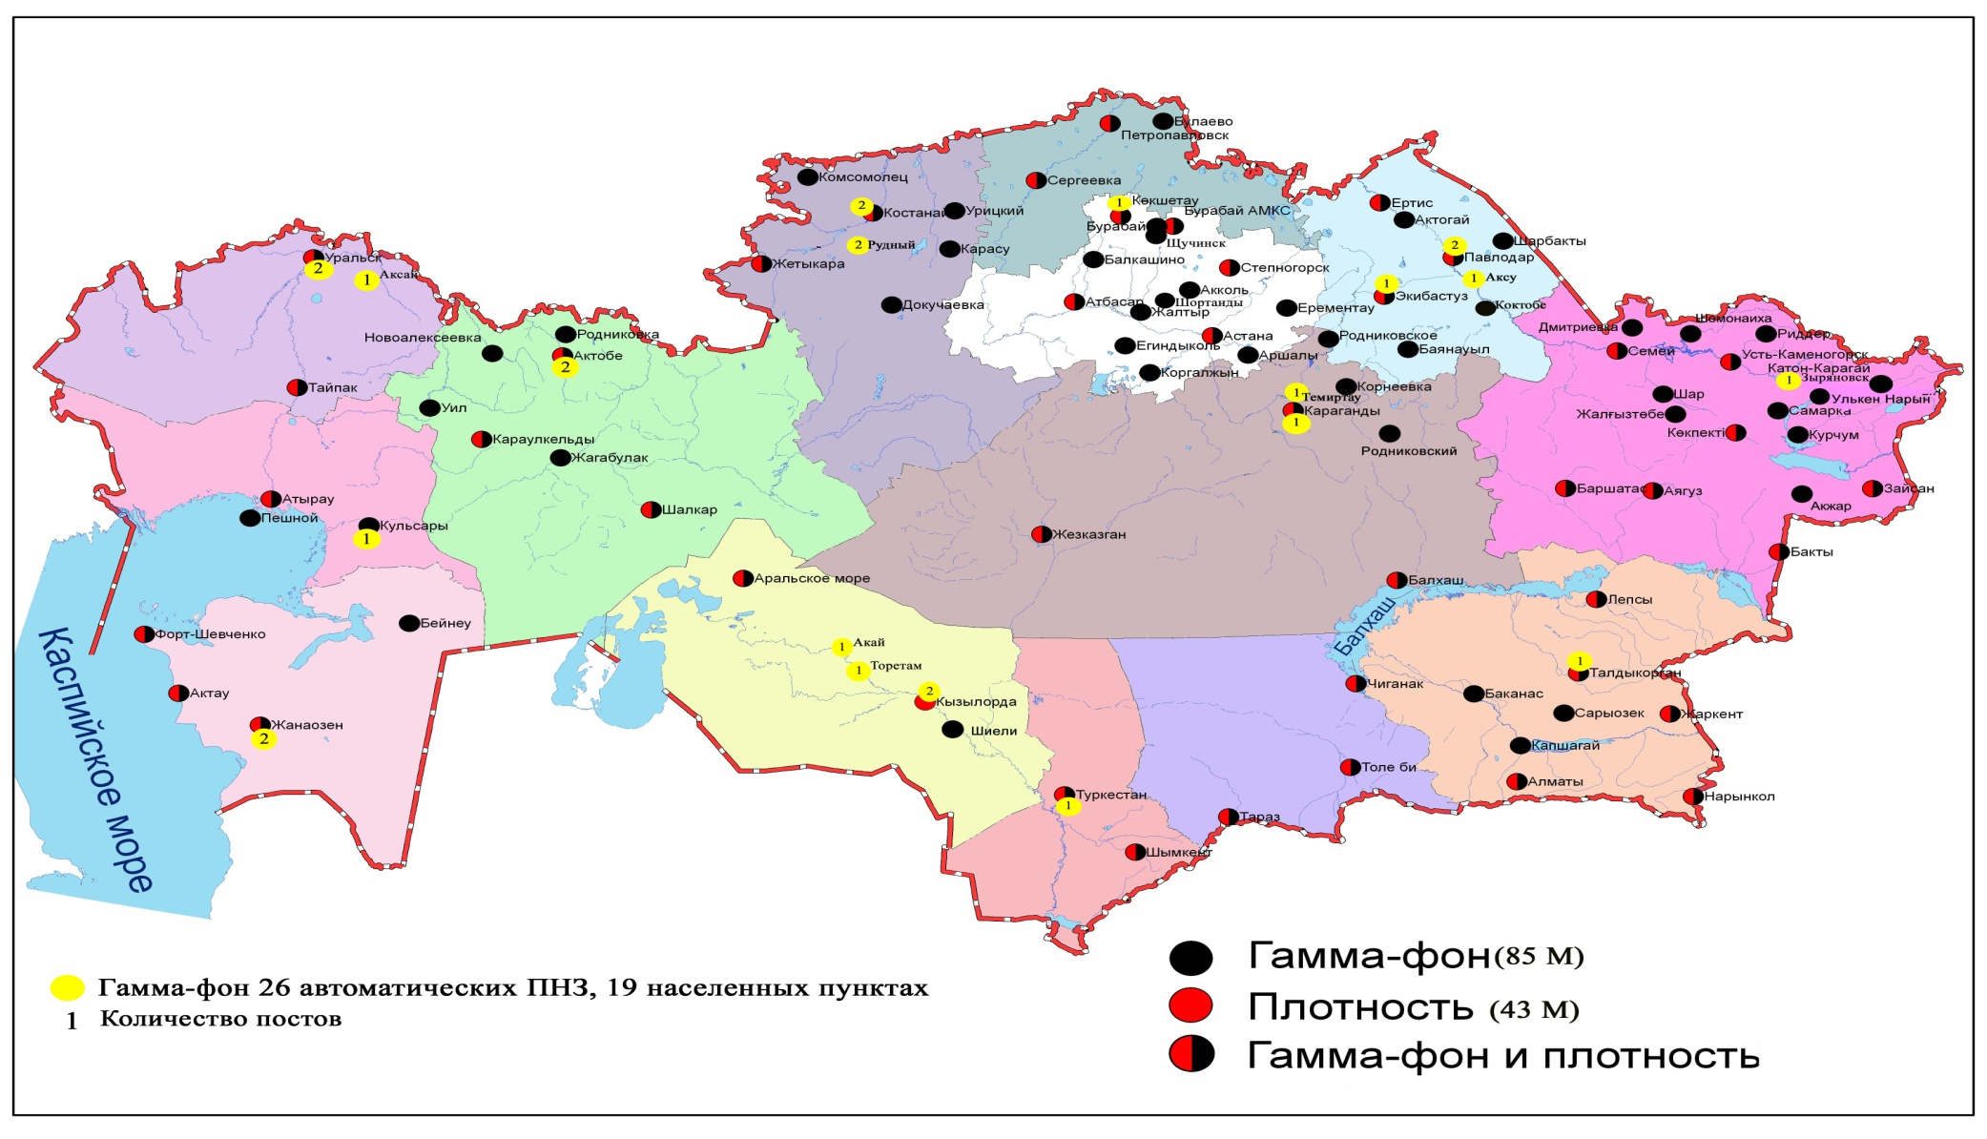
Рис. 4 Схема расположения метеостанций за наблюдением уровня радиационного гамма-фона и плотностью радиоактивных
выпадений на территории Республики Казахстан

- Состояние окружающей среды Акмолинской области

  - Состояние загрязнения атмосферного воздуха по городу Астана

Наблюдения за состоянием атмосферного воздуха велись на 6 стационарных постах (рис1.1, таблица 8).
Таблица 8
Место расположения постов наблюдений и определяемые примеси

Номер  поста | Сроки отбора | Проведение наблюдений | Адрес поста | Определяемые примеси
1 | 3 раза  в сутки | ручной отбор проб (дискретные методы) | ул. Джамбула 211 | взвешенные вещества, диоксид серы, оксид углерода,сульфаты, диоксид азота, фтористый водород
2 | 3 раза  в сутки | ручной отбор проб (дискретные методы) | пересечение  ул. Ауэзова -Сейфуллина
3 | 3 раза  в сутки | ручной отбор проб (дискретные методы) | ул. Ташкентская,  район лесозавода
4 | 3 раза  в сутки | ручной отбор проб (дискретные методы) | рынок «Шапагат»,  ул.Валиханова  угол пр. Богенбая батыра
6 | каждые 20 минут | в непрерывном режиме | ул. Можайского, район насосно-фильтровой станции | взвешенные частицы РМ-10, диоксид серы, оксид углерода, диоксид азота, оксид азота
7 | каждые 20 минут | в непрерывном режиме | район жилого комплекса «Достар»

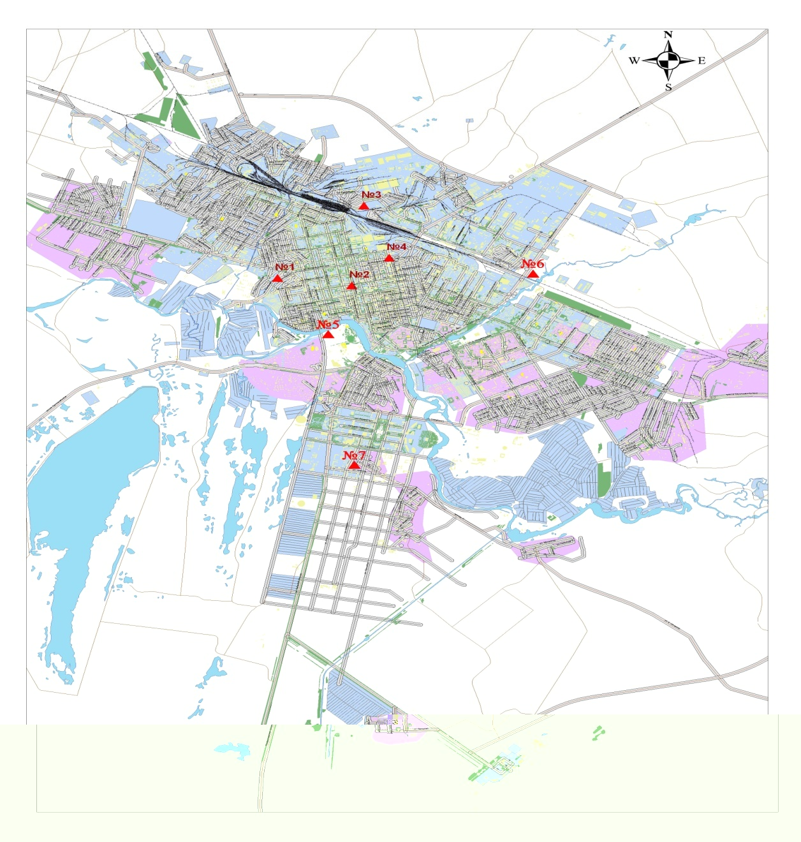

Рис.1.1 Схема расположения стационарной сети наблюдений
за загрязнением атмосферного воздуха города Астана

Таблица 9
Характеристика загрязнения атмосферного воздуха города Астана

Примесь | Средняя концентрация (g_{с.с.}) |  | Максимальная разовая концентрация (g_{м.р.}) |  | Число случаев превышения ПДК
Примесь | мг/м³ | Кратность превышения ПДК_{с.с.} | мг/м³ | Кратность превышения  ПДК_{м.р.} | >ПДК | >5 ПДК | >10 ПДК
Взвешенные вещества | 0,196 | 1,305 | 1,300 | 2,600 | 37
Взвешенные частицы РМ -10 | 0,093 | 1,557 | 0,551 | 1,838 | 74
Диоксид серы | 0,006 | 0,113 | 0,055 | 0,109
Оксид углерода | 0,175 | 0,058 | 3,000 | 0,600
Сульфаты | 0,016 |  | 0,080
Диоксид азота | 0,061 | 1,535 | 0,480 | 2,400 | 35
Оксид азота | 0,009 | 0,151 | 0,154 | 0,386
Фтористый водород | 0,002 | 0,303 | 0,045 | 2,250 | 1

Общая оценка загрязнения атмосферы. В ноябре по данным стационарной сети наблюдений (рис.1.1), уровень загрязнения атмосферного воздуха оценивался высоким, он определялся значением НП равным 46,7% (высокий уровень), значение СИ = 2,6 (повышенный уровень). Воздух города более всего загрязнен взвешенными частицами РМ-10 (таблица 1 и 1.1).
В целом по городу среднемесячная концентрация взвешенных веществ составляла 1,3 ПДК_{с.с.}, взвешенных частиц РМ-10 – 1,6 ПДК_{с.с.}, диоксида азота –1,5 ПДК_{с.с.}, среднемесячные концентрации остальных загрязняющих веществ – не превышали ПДК.
За ноябрь 2015 года число случаев превышения более 1 ПДК зафиксировано по взвешенным веществам – 37 случаев, взвешенным частицам РМ-10 – 74 случаев, диоксиду азота – 35 случаев, фтористому водороду – 1 случай (таблица 9).

  - Состояние загрязнения атмосферного воздуха по городу Кокшетау

В городе Кокшетау функционируют 2 стационарных поста наблюдений за состоянием атмосферного воздуха (рис.1.2, таблица 10).
Таблица 10
Место расположения постов наблюдений и определяемые примеси

Номер  поста | Сроки отбора | Проведение наблюдений | Адрес поста | Определяемые примеси
1 | 3 раза  в cутки | ручной отбор проб  (дискретные методы) | старый аэропорт, район метеостанции | взвешенные вещества, диоксид серы, оксид углерода, диоксид и оксид азота
2 | каждые 20 минут | в непрерывном режиме | ул. Ауелбекова 124 | взвешенные частицы РМ-10, диоксид серы, оксид углерода, диоксид и оксид азота
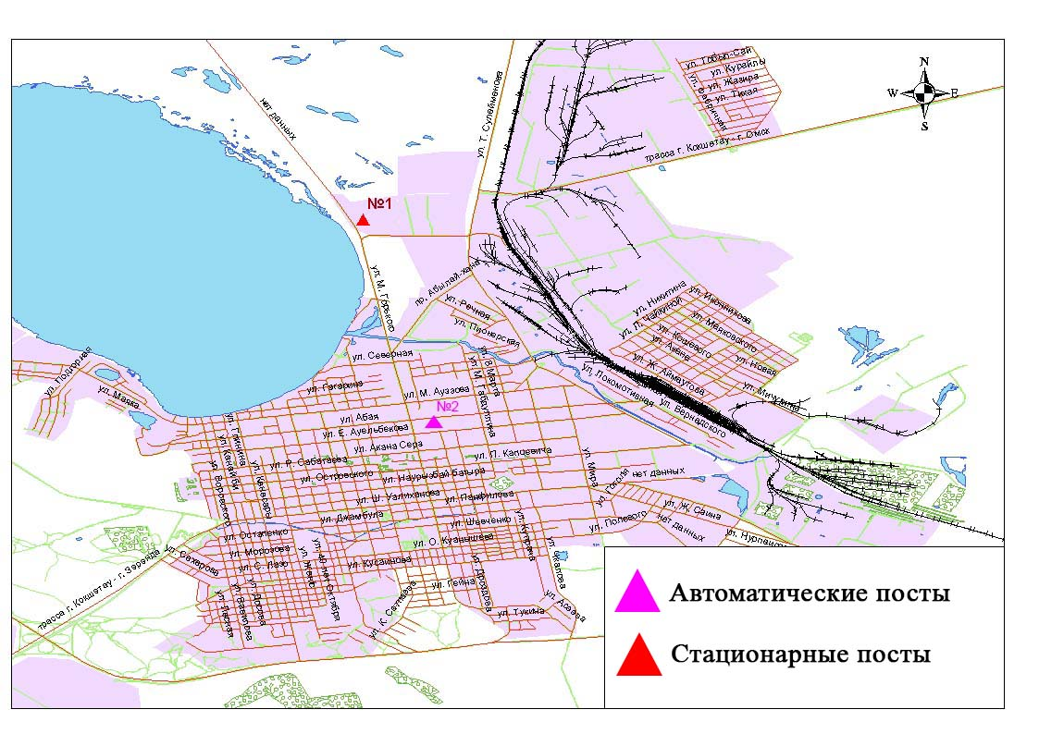
Рис.1.2 Схема расположения стационарной сети наблюдений за загрязнением атмосферного воздуха города Кокшетау

Таблица 11
Характеристика загрязнения атмосферного воздуха города Кокшетау

Примесь | Средняя концентрация (g_{с.с.}) |  | Максимальная разовая концентрация (g_{м.р.}) |  | Число случаев превышения ПДК
Примесь | мг/м³ | Кратность превышения ПДК_{с.с.} | мг/м³ | Кратность превышения ПДК_{м.р.} | >ПДК | >5 ПДК | >10 ПДК
Взвешенные вещества | 0,077 | 0,516 | 0,600 | 1,200 | 2
Взвешенные частицы РМ-10 | 0,000 | 0,000 | 0,000 | 0,000
Диоксид серы | 0,004 | 0,072 | 0,012 | 0,024
Оксид углерода | 0,421 | 0,140 | 9,793 | 1,959 | 7
Диоксид азота | 0,023 | 0,586 | 0,130 | 0,651
Оксид азота | 0,043 | 0,718 | 0,717 | 1,792 | 38

Общая оценка загрязнения атмосферы. По данным стационарной сети наблюдений (рис. 1.2) атмосферный воздух города характеризуется повышенным уровнем загрязнения, он определялся значениями СИ равным 2,0 и НП = 2,7 %. Воздух города более всего загрязнен оксидом азота (таблица 1 и 1.1).
В целом по городу среднемесячные концентрации веществ не превышали ПДК.
Число случаев превышения более 1 ПДК наблюдалось по взвешенным веществам – 2 случая, по оксиду углерода – 7 случаев, по оксиду азота – 38 случаев (таблица 11).

  - Состояние загрязнения атмосферного воздуха по городу Степногорск

В городе Степногорск функционирует 1 стационарный пост наблюдения за состоянием атмосферного воздуха (рис. 1.3, таблица 12).
Таблица 12

Место расположения постов наблюдений и определяемые примеси

Номер  поста | Сроки отбора | Проведение наблюдений | Адрес поста | Определяемые примеси
1 | каждые 20 минут | в непрерывном режиме | 1 микрорайон | взвешенные частицы РМ-2,5, взвешенные частицы РМ-10, диоксид серы, оксид углерода, диоксид и оксид азота, озон, сероводород, аммиак, сумма углеводородов, метан

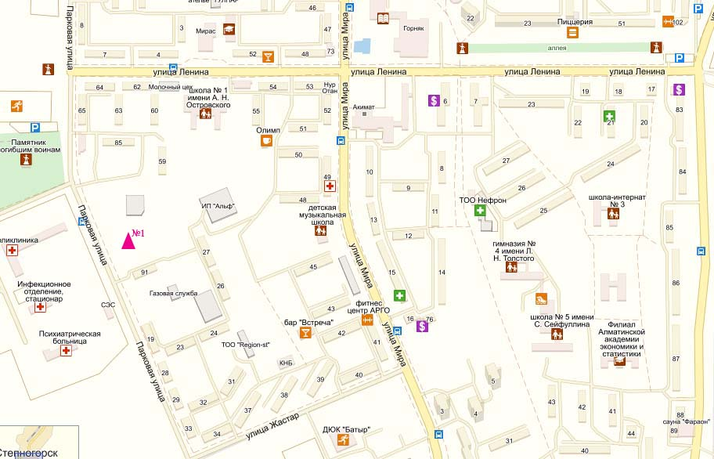

Рис. 1.3 Схема расположения стационарной сети наблюдений за загрязнением атмосферного воздуха города Степногорск

Таблица 13
Характеристика загрязнения атмосферного воздуха города Степногорск

Примесь | Средняя концентрация (g_{с.с.}) |  | Максимальная разовая концентрация (g_{м.р.}) |  | Число случаев превышения ПДК
Примесь | мг/м³ | Кратность превышения ПДК_{с.с.} | мг/м³ | Кратность превышения ПДК_{м.р.} | >ПДК | >5 ПДК | >10 ПДК
Взвешенные частицы РМ-2,5 | 0,005 | 0,149 | 0,052 | 0,324
Взвешенные частицы РМ-10 | 0,007 | 0,117 | 0,137 | 0,458
Диоксид серы | 0,012 | 0,232 | 0,257 | 0,514
Оксид углерода | 0,261 | 0,087 | 0,987 | 0,197
Диоксид азота | 0,003 | 0,073 | 0,090 | 0,451
Оксид азота | 0,000 | 0,002 | 0,015 | 0,038
Озон | 0,102 | 3,390 | 0,156 | 0,975
Сероводород | 0,001 |  | 0,004 | 0,525
Аммиак | 0,000 | 0,003 | 0,013 | 0,063
Сумма УВ | 0,000 |  | 0,000
Метан | 0,000 |  | 0,000

Общая оценка загрязнения атмосферы. По данным стационарной сети наблюдений (рис.1.3) атмосферный воздух города характеризуется низким уровнем загрязнения, он определялся значением НП равным 0,0% (низкий уровень), значение СИ = 1,0 (низкий уровень)(табл.1 и рис.1.3).
В целом по городу среднемесячные концентрации озона составили 3,4 ПДК_{с.с,} среднемесячные концентрации других загрязняющих веществ не превышали ПДК.

  - Качество поверхностных вод на территории Акмолинской области

Наблюдения за загрязнением поверхностных вод на территории Акмолинской области проводились на 10 водных объектах (реки Есиль, Нура, Акбулак, Сарыбулак, Беттыбулак, озера Султанкельды, Копа, Зеренды, водохранилище Вячеславское, канал Нура-Есиль).
Река Есиль берет начало из родников в горах Нияз в Карагандинской области. Реки Сарыбулак, Акбулак – правобережные притоки реки Есиль. На реке Есиль расположено водохранилище Вячеславское. Озеро Султанкельды одно из озер Коргалжынского заповедника. Озера Копа и Зеренды входят в бассейн реки Есиль.
В реке Есиль температура воды составило в пределах 0-2,2 ºC, водородный показатель равен - 7,91, концентрация растворенного воде кислорода – 10,50 мг/дм3, БПК₅ – 2,87 мг/дм3. Превышения ПДК были зафиксированы по веществам из групп тяжелых металлов (медь – 4,2 ПДК, марганец – 2,2 ПДК, цинк –1,4 ПДК), главных ионов (сульфаты – 2,4 ПДК, магний – 1,1 ПДК).
В реке Акбулак температура воды находилась в пределах 1,8-3,0 ºC, водородный показатель равен – 7,98, концентрация растворенного в воде кислорода – 9,75 мг/дм3, БПК₅ – 0,71 мг/дм3. Превышения ПДК были зафиксированы по веществам из групп тяжелых металлов (медь – 4,2 ПДК, цинк – 1,3 ПДК, марганец – 3,7 ПДК), главных ионов (хлориды – 1,4 ПДК, магний –1,2 ПДК, сульфаты –2,8 ПДК), биогенных веществ (аммоний солевой – 1,2 ПДК, фториды – 2,7 ПДК, азот нитритный – 2,9 ПДК).
В реке Сарыбулак температура воды в пределах 1,1-3,5 ºC, водородный показатель равен - 7,55, концентрация растворенного в воде кислорода – 4,37 мг/дм3, БПК₅ – 4,08 мг/дм3. Превышения ПДК были зафиксированы по веществам из групп тяжелых металлов (медь – 3,3 ПДК, цинк – 1,9 ПДК, марганец – 2,4 ПДК), главных ионов (сульфаты – 4,3 ПДК, хлориды – 1,5 ПДК, магний – 2,0 ПДК), биогенных веществ (аммоний солевой – 6,4 ПДК, азот нитритный – 6,2 ПДК).
В реке Беттыбулак температура воды 0,2 ºC, водородный показатель равен 7,46, концентрация растворенного в воде кислорода – 11,06 мг/дм3, БПК₅ – 0,51 мг/дм3. Превышения ПДК выявлены по веществам из групп тяжелых металлов (медь – 4,8 ПДК, цинк – 1,6 ПДК, марганец – 1,9 ПДК).
В реке Нура температура воды составило 0 ºC, водородный показатель равен – 7,55, концентрация растворенного в воде кислорода – 11,57 мг/дм3, БПК₅ – 2,88 мг/дм3. Превышения ПДК были зафиксированы по веществам из групп главных ионов (магний – 1,2 ПДК, сульфаты – 2,8 ПДК), тяжелых металлов (медь – 4,0 ПДК, марганец – 1,6 ПДК, цинк – 1,3 ПДК).
В озере Султанкельды температура воды составило 0 ºC, водородный показатель равен – 7,35, концентрация растворенного в воде кислорода – 8,02 мг/дм3, БПК₅ – 2,51 мг/дм3. Превышения ПДК были зафиксированы по веществам из групп главных ионов (сульфаты – 3,6 ПДК, магний –1,7 ПДК, хлориды – 1,4 ПДК), тяжелых металлов (медь – 3,3 ПДК, марганец – 1,3 ПДК).
В озере Копа - температура воды 0,1 ºC, водородный показатель равен 7,94, концентрация растворенного в воде кислорода – 11,87 мг/дм3, БПК₅ – 5,18 мг/дм3. Превышения ПДК были зафиксированы по веществам из групп главных ионов (сульфаты –3,2 ПДК, магний –1,4 ПДК), биогенных веществ (железо общее – 1,6 ПДК), тяжелых металлов (медь – 2,8 ПДК, марганец – 8,1 ПДК).
В озере Зеренды - температура воды 0,4 ºC, водородный показатель равен 8,84, концентрация растворенного в воде кислорода – 12,03 мг/дм3, БПК₅ – 1,76 мг/дм3. Превышения выявлены по веществам из групп главных ионов (сульфаты – 2,2 ПДК, магний – 1,7 ПДК), тяжелых металлов (медь – 2,0 ПДК, марганец – 5,1 ПДК), биогенных веществ (фториды – 3,0 ПДК).
В водохранилище Вячеславское температура воды составило 0 ºC, водородный показатель равен – 6,80, концентрация растворенного в воде кислорода – 10,1 мг/дм3, БПК₅ – 2,24 мг/дм3. Превышения ПДК были зафиксированы по веществам из группы тяжелых металлов (медь – 3,6 ПДК).
В канале Нура-Есиль температура воды составило 0 ºC, водородный показатель равен – 7,70, концентрация растворенного в воде кислорода – 11,6 мг/дм3, БПК₅ – 0,82 мг/дм3. Превышения ПДК были зафиксированы по веществам из групп главных ионов (сульфаты – 6,3 ПДК, магний – 2,1 ПДК), тяжелых металлов (марганец – 1,4 ПДК, медь – 4,7 ПДК, цинк – 1,9 ПДК).
Качество воды водных объектов на территории Акмолинской области оценивается следующим образом: вода «умеренного уровня загрязнения» - реки Есиль, Акбулак, Беттыбулак, Нура, озеро Султанкельды, Зеренды; вода «высокого уровня загрязнения» – река Сарыбулак, оз. Копа, вдхр. Вячеславское, канал Нура-Есиль (таблица 6).
В сравнении с ноябрем 2014 года качество воды в реках Акбулак, Сарыбулак, озере Зеренды, вдхр. Вячеславское – значительно не изменилось; в реках Нура, Беттыбулак, оз.Султанкельды – улучшилось, в реке Есиль, озере Копа, канале Нура-Есиль - ухудшилось.
По сравнению с октябрем 2015 года качество воды реки Есиль, Акбулак, Нура, Беттыбулак, озер Зеренды, Султанкельды, вдхр. Вячеславское – существенно не изменилось, реки Сарыбулак, озера Копа, канала Нура-Есиль – ухудшилось.
В ноябре месяце 2015 г. отмечено 3 случая экстремально высокого загрязнения (ЭВЗ) в реке Сарыбулак (таблица 7).

  - Состояние загрязнения атмосферного воздуха на территории Щучинско-Боровской курортной зоны (ЩБКЗ)

Наблюдения за состоянием атмосферного воздуха на территории ЩБКЗ велись на 4 стационарных постах (рис. 1.4, таблица 14).
Таблица 14
Место расположения постов наблюдений и определяемые примеси

Номер  поста | Сроки отбора | Проведение наблюдений | Адрес поста | Определяемые примеси
1 | каждые 20 минут | автоматическим путем | станция комплексного фонового мониторинга (СКФМ) «Боровое» | взвешенные вещества, взвешенные частицы РМ-2,5, взвешенные частицы РМ-10, диоксид серы, оксид углерода, диоксид и оксид азота, сероводород, сумма углеводородов, аммиак, метан, диоксид углерода
2 | каждые 20 минут | автоматическим путем | на территории школы п.Бурабай | взвешенные вещества, взвешенные частицы РМ-2,5, взвешенные частицы РМ-10, диоксид серы, оксид углерода, диоксид и оксид азота, озон, сероводород, сумма углеводородов, аммиак, метан, диоксид углерода
3 | каждые 20 минут | автоматическим путем | санаторий «Щучинск» | взвешенные вещества, взвешенные частицы РМ-2,5, взвешенные частицы РМ-10, диоксид серы, оксид углерода, диоксид и оксид азота, озон, сероводород, аммиак, диоксид углерода
4 | каждые 20 минут | автоматическим путем | на территории школы №1 г.Щучинск | взвешенные вещества, взвешенные частицы РМ-2,5, взвешенные частицы РМ-10, диоксид серы, оксид углерода, диоксид и оксид азота, озон, сероводород, сумма углеводородов, аммиак, метан, диоксид углерода

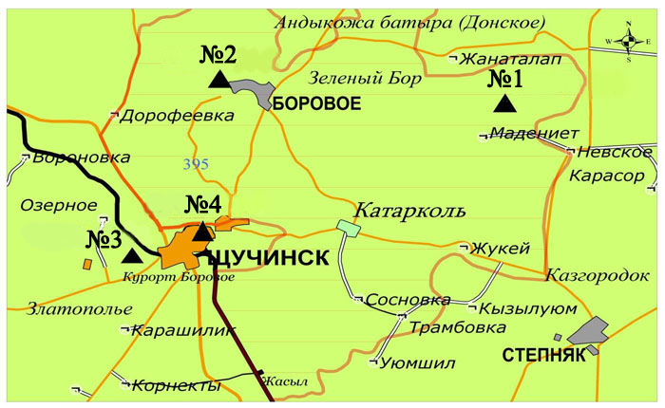
Рис.1.4Схема расположения стационарной сети наблюдений
за загрязнением атмосферного воздуха на территории ЩБКЗ

Таблица 15
Характеристика загрязнения атмосферного воздуха на территории государственного национального природного парка (СКФМ Боровое)

Примесь | Средняя концентрация (g_{с.с.}) |  | Максимально-разовая концентрация (g_{м.р.}) |  | Чило случаев превышения ПДК
Примесь | мг/м³ | Кратность превышения ПДК_{с.с.} | мг/м³ | Кратность превышения  ПДК _{м.р.} | >ПДК | >5 ПДК | >10 ПДК
Взвешенные вещества | 0,0283 | 0,1887 | 0,0448 | 0,0896
Взвешенные частицы РМ-2,5 | 0,0273 | 0,7800 | 0,0408 | 0,2550
Взвешенные частицы РМ-10 | 0,0280 | 0,4667 | 0,0425 | 0,1417
Диоксид серы | 0,0042 | 0,0840 | 0,0215 | 0,0430
Оксид углерода | 2,2206 | 0,7402 | 3,0012 | 0,6002
Диоксид азота | 0,0070 | 0,1750 | 0,0912 | 0,4561
Оксид азота | 0,0031 | 0,0517 | 0,2297 | 0,5743
Озон | 0,0034 | 0,1133 | 0,0345 | 0,2156
Сероводород | 0,0003 |  | 0,0050 | 0,6250
Сумма УВ | 0,0000 |  | 0,0000
Аммиак | 0,0116 | 0,2900 | 0,0527 | 0,2634
Метан | 0,0000 |  | 0,0000
Диоксид углерода | 787,87 |  | 1989,4582

Общая оценка загрязнения атмосферы. По данным стационарной сети наблюдений (рис. 1.4) атмосферный воздух парка в целом характеризуется низким уровнем загрязнения, он определялся значениями СИ равным 0,6 и НП = 0,0% (таблица 1 и таблица 1.1).
В целом по территории среднемесячные концентрации загрязняющих веществ не превышали ПДК (таблица 15).

Таблица 16
Характеристика загрязнения атмосферного воздуха на территории
Щучинско-Боровской курортной зоны

Примесь | Средняя концентрация (g_{с.с.}) |  | Максимальная разовая концентрация (g_{м.р.}) |  | Чило случаев превышения ПДК
Примесь | мг/м³ | Кратность превышения ПДК_{с.с.} | мг/м³ | Кратность превышения  ПДК _{м.р.} | >ПДК | >5 ПДК | >10 ПДК
Взвешенные вещества | 0,046 | 0,308 | 0,153 | 0,305
Взвешенные частицы РМ-2,5 | 0,021 | 0,607 | 0,150 | 0,938
Взвешенные частицы РМ-10 | 0,026 | 0,434 | 0,152 | 0,505
Диоксид серы | 0,002 | 0,039 | 0,055 | 0,110
Оксид углерода | 0,039 | 0,013 | 1,300 | 0,260
Диоксид азота | 0,008 | 0,194 | 0,064 | 0,320
Оксид азота | 0,002 | 0,033 | 0,276 | 0,691
Озон | 0,019 | 0,640 | 0,105 | 0,656
Сероводород | 0,000 |  | 0,002 | 0,300
Сумма УВ | 0,966 |  | 1,294
Аммиак | 0,005 | 0,119 | 0,023 | 0,113
Метан | 0,966 |  | 1,295
Диоксид углерода | 775,55 |  | 3826,91

Общая оценка загрязнения атмосферы. В ноябре месяце по данным стационарной сети наблюдений (рис.1.4) атмосферный воздух зоны в целом характеризуется низким загрязнением, он определялся значениями СИ равным 0,9 и НП = 0,0% (таблица 1 и таблица 1.1).
В целом по территории среднемесячные концентрации загрязняющих веществ не превышали ПДК (таблица 16).

  - Качество поверхностных вод по гидрохимическим показателям на территории Щучинско - Боровской курортной зоны (ЩБКЗ)

В озере Бурабай - температура воды 0,3 ºC, водородный показатель равен 7,83, концентрация растворенного в воде кислорода – 10,96 мг/дм3, БПК₅ –1,13 мг/дм3. Превышения ПДК были зафиксированы по веществам из групп тяжелых металлов (медь – 3,9 ПДК, цинк – 1,4 ПДК, марганец –1,1 ПДК), биогенных веществ (фториды – 3,1 ПДК).
В озере Улькен Шабакты - температура воды 1,2 ºC, водородный показатель равен 8,72, концентрация растворенного в воде кислорода – 10,64 мг/дм3, БПК₅ – 1,45 мг/дм3. Превышения ПДК были зафиксированы по веществам из групп тяжелых металлов (медь – 4,3 ПДК, цинк – 1,3 ПДК, марганец – 1,1 ПДК), главных ионов (сульфаты – 3,5 ПДК, магний – 2,1 ПДК), биогенных веществ (фториды – 15,8 ПДК).
В озере Щучье - температура воды 0,4 ºC, водородный показатель равен 8,23, концентрация растворенного в воде кислорода – 8,69 мг/дм3, БПК₅ – 1,59 мг/дм3. Превышения ПДК были зафиксированы по веществам из групп тяжелых металлов (медь –2,1 ПДК, марганец – 2,3 ПДК), биогенных веществ (фториды –7,2 ПДК).
В озере Киши Шабакты - температура воды 0,6 ºC, водородный показатель равен 8,76, концентрация растворенного в воде кислорода – 10,44 мг/дм3, БПК₅ –1,29 мг/дм3. Превышения ПДК были зафиксированы по веществам из групп тяжелых металлов (медь – 4,2 ПДК, цинк – 1,1 ПДК, марганец – 2,0 ПДК), главных ионов (хлориды – 6,8 ПДК, сульфаты – 14,4 ПДК, магний – 9,6 ПДК), биогенных веществ (фториды – 15,0 ПДК).
В озере Карасье - температура воды 0,2 ºC, водородный показатель равен 7,66, концентрация растворенного в воде кислорода – 9,65 мг/дм3, БПК₅ –1,47 мг/дм3. Превышения ПДК были зафиксированы по веществам из групп тяжелых металлов (медь – 2,7 ПДК), биогенных веществ (фториды – 1,7 ПДК, железо общее – 1,4 ПДК).
В озере Сулуколь - температура воды 0,2 ºC, водородный показатель равен 7,37, концентрация растворенного в воде кислорода – 5,61 мг/дм3, БПК₅ –2,77 мг/дм3. Превышение ПДК были зафиксированы по веществам из групп тяжелых металлов (медь – 4,5 ПДК), биогенных веществ (аммоний солевой – 2,2 ПДК, железо общее – 1,3 ПДК, фториды – 4,1 ПДК), органических веществ (нефтепродукты – 1,4 ПДК).
Качество воды водных объектов на территории ЩБКЗ оценивается следующим образом: вода «высокого уровня загрязнения» – озера Улькен Шабакты, Щучье, Киши Шабакты; вода «умеренного уровня загрязнения» – озера Бурабай, Карасье, Сулуколь (таблица 17).
По сравнению с октябрем 2015 года качество воды озер Боровое, Улькен Шабакты, Киши Шабакты, Щучье, Карасье, Сулуколь - существенно не изменилось.
По сравнению с ноябрем 2014 года качество воды озер Улькен Шабакты, Щучье, Киши Шабакты, Карасье, Сулуколь – существенно не изменилось, в озере Бурабай - улучшилось.
Высокое загрязнение было отмечено в озере Киши Шабакты – 2 случая ВЗ, в озере Улькен Шабакты – 1 случай ВЗ (таблица 7).

Таблица 17

Состояние качества поверхностных вод по гидрохимическим показателям

Наименование  водного объекта  (адм.область) | Комплексный индекс загрязненности воды (КИЗВ) и класс качества воды |  |  | Содержание загрязняющих веществ в ноябре 2015 года  превышающих ПДК
Наименование  водного объекта  (адм.область) | ноябрь  2014 г. | октябрь  2015 г. | ноябрь  2015 г. | Ингредиенты | Средняя концентрация, мг/дм³ | Крат  ность  превыше  ния  ПДК
оз.Бурабай  (Акмолинская) |  | 9,14  (нормативно-чистая) | 10,96  (нормативно-чистая) | Растворенный кислород | 10,96
оз.Бурабай  (Акмолинская) |  | 1,28 (нормативно-чистая) | 1,13 (нормативно-чистая) | БПК₅ | 1,13
оз.Бурабай  (Акмолинская) | 10,4 (7кл)  чрезвычайно грязная | 2,3  (умеренного  уровня загрязнения) | 2,63  (умеренного  уровня загрязнения) | биогенные вещества
 |  |  |  | Фториды | 2,33 | 3,1
 |  |  |  | тяжелые металлы
 |  |  |  | Медь | 0,0039 | 3,9
 |  |  |  | Цинк | 0,014 | 1,4
 |  |  |  | Марганец | 0,011 | 1,1
оз. Улькен  Шабакты  (Акмолинская) |  | 9,32  (нормативно-чистая) | 10,64  (нормативно-чистая) | Растворенный кислород | 10,64
оз. Улькен  Шабакты  (Акмолинская) |  | 2,11  (нормативно-чистая) | 1,45  (нормативно-чистая) | БПК₅ | 1,45
оз. Улькен  Шабакты  (Акмолинская) | 8,64  (5кл)  грязная | 5,64  (высокого  уровня загрязнения) | 6,96  (высокого  уровня загрязнения) | главные ионы
 |  |  |  | Сульфаты | 350 | 3,5
 |  |  |  | Магний | 82,9 | 2,1
 |  |  |  | биогенные вещества
 |  |  |  | Фториды | 11,89 | 15,8
 |  |  |  | тяжелые металлы
 |  |  |  | Медь | 0,0043 | 4,3
 |  |  |  | Цинк | 0,013 | 1,3
 |  |  |  | Марганец | 0,011 | 1,1
оз. Щучье  (Акмолинская) |  | 9,00  (нормативно-чистая) | 8,69  (нормативно-чистая) | Растворенный кислород | 8,69
оз. Щучье  (Акмолинская) |  | 0,65  (нормативно-чистая) | 1,59  (нормативно-чистая) | БПК₅ | 1,59
оз. Щучье  (Акмолинская) | 3,74  (4кл)  загрязнённая | 4,0  (высокого  уровня загрязнения) | 4,70  (высокого  уровня загрязнения) | биогенные вещества
 |  |  |  | Фториды | 5,39 | 7,2
 |  |  |  | тяжелые металлы
 |  |  |  | Медь | 0,0021 | 2,1
 |  |  |  | Марганец | 0,023 | 2,3
оз. Киши  Шабакты  (Акмолинская) |  | 9,79  (нормативно-чистая) | 10,44  (нормативно-чистая) | Растворенный кислород | 10,44
оз. Киши  Шабакты  (Акмолинская) |  | 1,47  (нормативно-чистая) | 1,29  (нормативно-чистая) | БПК₅ | 1,29
оз. Киши  Шабакты  (Акмолинская) | 6,44  (6 кл.) очень  грязная | 7,5  (высокого  уровня загрязнения) | 9,25  (высокого  уровня загрязнения) | главные ионы
 |  |  |  | Сульфаты | 1443,0 | 14,4
 |  |  |  | Хлориды | 2027 | 6,8
 |  |  |  | Магний | 382,4 | 9,5
 |  |  |  | биогенные вещества
 |  |  |  | Фториды | 11,29 | 15,0
 |  |  |  | тяжелые металлы
 |  |  |  | Медь | 0,0042 | 4,2
 |  |  |  | Цинк | 0,011 | 1,1
 |  |  |  | Марганец | 0,020 | 2,0
оз. Карасье  (Акмолинская) |  | 9,48  (нормативно- чистая) | 9,65  (нормативно- чистая) | Растворенный кислород | 9,65
оз. Карасье  (Акмолинская) |  | 0,97  (нормативно-чистая) | 1,47  (нормативно-чистая) | БПК₅ | 1,47
оз. Карасье  (Акмолинская) | 1,77  (3кл.)  умеренно загрязненная | 1,77  (умеренного  уровня загрязнения) | 2,13  (умеренного  уровня загрязнения) | биогенные вещества
 |  |  |  | Железо общее | 0,138 | 1,4
 |  |  |  | Фториды | 1,31 | 1,7
 |  |  |  | тяжелые металлы
 |  |  |  | Медь | 0,0027 | 2,7
оз. Сулуколь  (Акмолинская) |  | 7,85 (нормативно чистая) | 5,61 (нормативно чистая) | Растворенный кислород | 5,61
оз. Сулуколь  (Акмолинская) |  | 3,9  (умеренного  уровня загрязнения) | 2,77  (умеренного  уровня загрязнения) | БПК₅ | 2,77
оз. Сулуколь  (Акмолинская) | 2,42  (3кл.)  умеренно загрязнённая | 2,64  (умеренного  уровня загрязнения) | 2,81  (умеренного  уровня загрязнения) | биогенные вещества
 |  |  |  | Железо общее | 0,13 | 1,3
 |  |  |  | Фториды | 3,06 | 4,1
 |  |  |  | Аммоний солевой | 1,111 | 2,2
 |  |  |  | тяжелые металлы
 |  |  |  | Медь | 0,0045 | 4,5
 |  |  |  | органические вещества
 |  |  |  | Нефтепродукты | 0,07 | 1,4

1.7 Радиационный гамма-фон Акмолинской области

Наблюдения за уровнем гамма излучения на местности осуществлялись ежедневно на 15-ти метеорологических станциях (Астана, Аршалы, Акколь, Атбасар, Балкашино, СКФМ Боровое, Егиндыколь, Ерейментау, Кокшетау, Коргалжин, Степногорск, Жалтыр, Бурабай, Щучинск, Шортанды) и на 1-ом автоматическом посту за загрязнением атмосферного воздуха г.Кокшетау (ПНЗ №2)(рис. 1.5).
Средние значения радиационного гамма-фона приземного слоя атмосферы по населенным пунктам области находились в пределах 0,07-0,26 мкЗв/ч. В среднем по области радиационный гамма-фон составил 0,13 мкЗв/ч и находился в допустимых пределах.

1.8 Плотность радиоактивных выпадений в приземном слое атмосферы

Контроль за радиоактивным загрязнением приземного слоя атмосферы на территории Акмолинской области осуществлялся на 5-ти метеорологических станциях (Атбасар, Кокшетау, Степногорск, Астана, СКФМ «Боровое») путем отбора проб воздуха горизонтальными планшетами (рис. 1.5). На всех станциях проводился пятисуточный отбор проб.
Среднесуточная плотность радиоактивных выпадений в приземном слое атмосферы на территории области колебалась в пределах 0,7–1,6 Бк/м². Средняя величина плотности выпадений по области составила 1,1 Бк/м², что не превышает предельно-допустимый уровень.

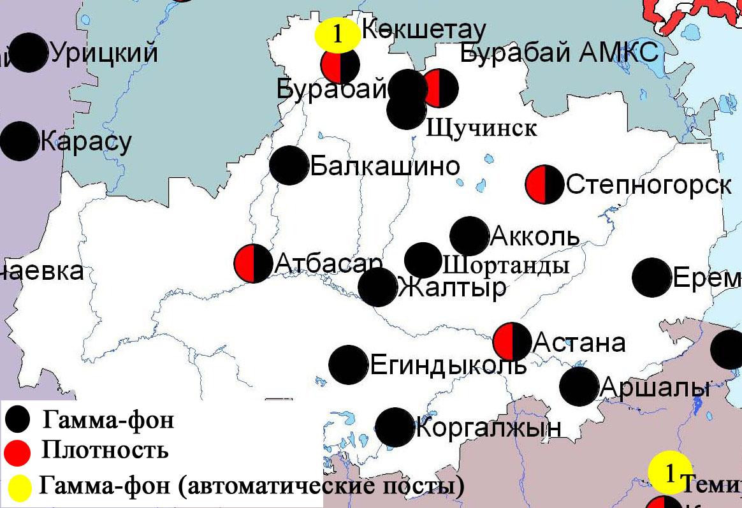

Рис. 1.5 Схема расположения метеостанций за наблюдением уровня радиационного гамма-
фона и плотностью радиоактивных выпадений на территории Акмолинской области

- Состояние окружающей среды Актюбинской области

  - Состояние загрязнения атмосферного воздуха по городу Актобе

Наблюдения за состоянием атмосферного воздуха велись на 6 стационарных постах (рис.2.1, таблица 18).

Таблица 18
Место расположения постов наблюдений и определяемые примеси

Номер  поста | Сроки отбора | Проведение наблюдений | Адрес поста | Определяемые примеси
1 | 4 раза в сутки | ручной отбор проб (дискретные методы) | Авиагородок, 14 | взвешенные вещества, диоксид серы, оксид углерода, диоксид азота
4 | 3 раза в сутки | ручной отбор проб (дискретныеметоды) | ул. Белинского, 5 | взвешенные вещества, диоксид серы, оксид углерода, диоксид азота, сероводород, формальдегид, хром
5 | 3 раза в сутки | ручной отбор проб (дискретныеметоды) | ул. Ломоносова, 7 | взвешенные вещества, сульфаты, оксид углерода, оксид и диоксид азота, формальдегид
2 | каждые 20 минут | в непрерывном режиме | ул. Рыскулова, 4 Г | взвешенные частицы РМ-10, диоксид серы, оксид углерода, диоксид азота, оксид азота, озон, сероводород, формальдегид
3 | каждые 20 минут | в непрерывном режиме | ул. Есет-батыра, 109А
6 | каждые 20 минут | в непрерывном режиме | ул. Жанкожа-батыра, 89 | взвешенные частицы РМ-2,5, взвешенные частицы РМ-10, диоксид серы, оксид углерода, диоксид и оксид азота, озон, сероводород, сумма углеводородов, аммиак, метан

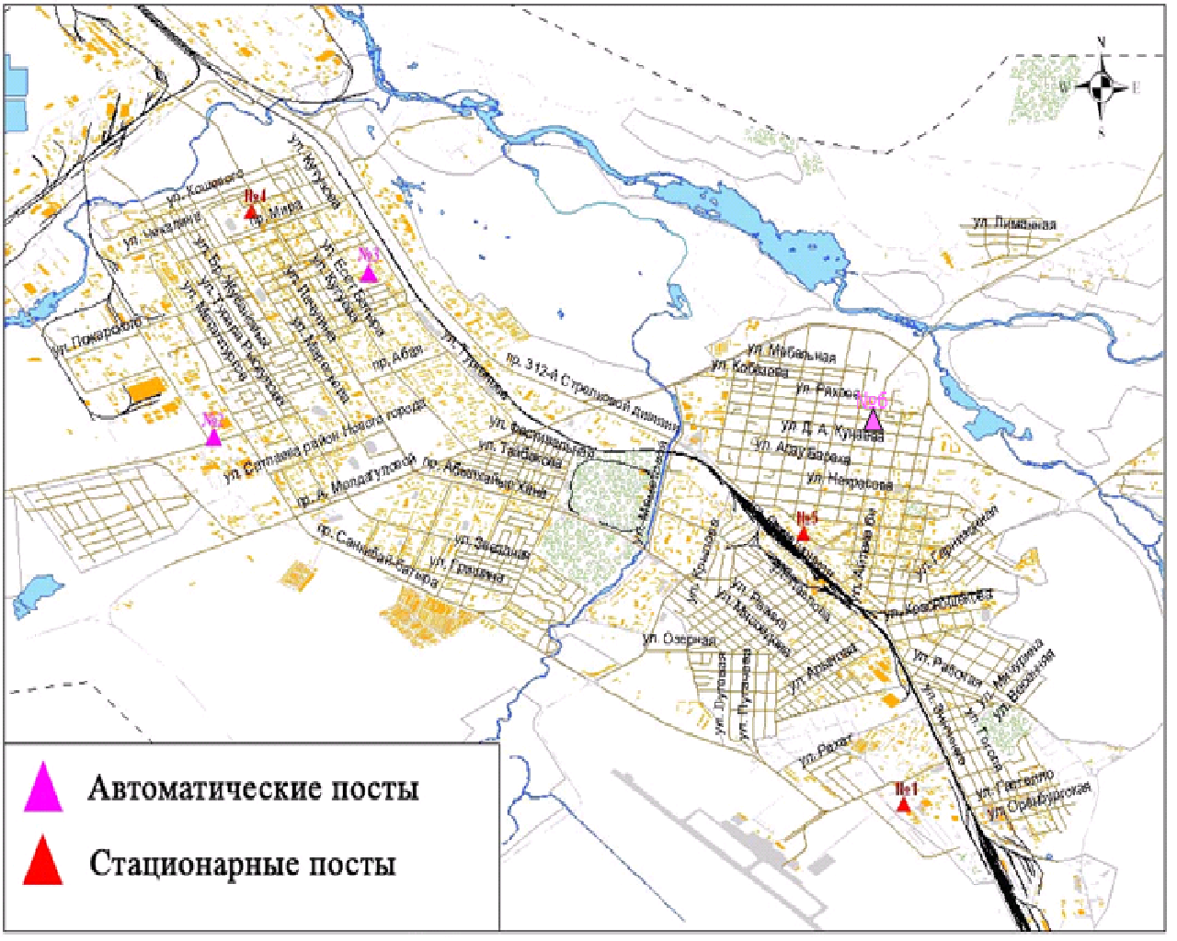
Рис.2.1. Схема расположения стационарной сети наблюдений за загрязнением атмосферного воздуха города Актобе

Таблица 19
Характеристика загрязнения атмосферного воздуха города Актобе

Примесь | Средняя концентрация (g_{с.с.}) |  | Максимальная разовая концентрация (g_{м.р.}) |  | Число случаев превышения ПДК
Примесь | мг/м³ | Кратность превышения ПДК_{с.с.} | мг/м³ | Кратность превышения ПДК_{м.р.} | >ПДК | >5 ПДК | >10 ПДК
Взвешенные вещества | 0,023 | 0,152 | 0,200 | 0,400
Взвешанные частицы РМ-2,5 | 0,014 | 0,389 | 0,273 | 1,704 | 2
Взвешенные частицы РМ-10 | 0,020 | 0,338 | 0,407 | 1,356 | 3
Сульфаты | 0,006 |  | 0,020
Диоксид серы | 0,017 | 0,337 | 1,517 | 3,035 | 7
Оксид углерода | 0,632 | 0,211 | 10,685 | 2,137 | 34
Диоксид азота | 0,022 | 0,538 | 0,159 | 0,794
Оксид азота | 0,009 | 0,149 | 0,240 | 0,599
Озон | 0,032 | 1,051 | 0,118 | 0,739
Сероводород | 0,001 |  | 0,060 | 7,463 | 63 | 2
Аммиак | 0,000 | 0,000 | 0,001 | 0,004
Формальдегид | 0,004 | 0,415 | 0,041 | 0,820
Хром | 0,001 | 0,507 | 0,002
Сумма УВ | 1,071 |  | 1,776
Метан | 1,325 |  | 2,125

Общая оценка загрязнения атмосферы. По данным стационарной сети наблюдений (рис. 2.1) атмосферный воздух города характеризуется высоким уровнем загрязнения. Он определялся значением СИ равным 7,5 (высокий уровень), НП = 3,2 % (повышенный уровень)(табл.1 и табл.1.1). Воздух города более всего загрязнен сероводородом.
В целом по городу среднемесячные концентрации загрязняющих веществ не превышали ПДК.
Число случаев превышения более 1 ПДК зарегистрировано по взвешенным частицам РМ-2,5 – 2, по взвешенным частицам РМ-10 – 3, по диоксиду серы - 7, по оксиду углерода – 34, по сероводороду – 63; также были выявлены превышения более 5 ПДК по сероводороду – 2 случая. (таблица 19).

2.2 Качество поверхностных вод на территории Актюбинской области

Наблюдения за загрязнением поверхностных вод на территории Актюбинской области проводились на реке Елек.
Река Елек - многоводный левобережный приток реки Урал. В реке температура воды находится в пределах 2,5-4 ºC, водородный показатель 7,73, концентрация растворенного в воде кислорода 12,34 мг/дм3, БПК₅ 2,75 мг/дм3. Превышения ПДК были зафиксированы по веществам из групп тяжелых металлов (хром (6+) – 4,2 ПДК), биогенных и неорганических веществ (аммоний солевой – 1,4 ПДК, бор – 21,1 ПДК).
Качество воды реки Елек оценивается как вода «высокого уровня загрязнения» (таблица 6).
По сравнению с ноябрем 2014 года и октябрем 2015 года качество воды в реке Елек значительно не изменилось.
На территории Актюбинской области по реке Елек зарегистрировано 6 случаев ВЗ (таблица 7).

  - Радиационный гамма-фон Актюбинской области

Наблюдения за уровнем гамма излучения на местности осуществлялись ежедневно на 7-ми метеорологических станциях (Актобе, Караулкельды, Новоалексеевка, Родниковка, Уил, Шалкар, Жагабулак) и на 2-х автоматических постах за загрязнением атмосферного воздуха г. Актобе (ПНЗ№2;ПНЗ№3) (рис. 2.2).
Средние значения радиационного гамма-фона приземного слоя атмосферы по населенным пунктам области находились в пределах 0,004-0,28 мкЗв/ч. В среднем по области радиационный гамма-фон составил 0,12 мкЗв/ч и находился в допустимых пределах.

  - Плотность радиоактивных выпадений в приземном слое атмосферы

Контроль за радиоактивным загрязнением приземного слоя атмосферы на территории Актюбинской области осуществлялся на 3-х метеорологических станциях (Актобе, Караулкельды, Шалкар) путем отбора проб воздуха горизонтальными планшетами (рис. 2.2). На всех станциях проводился пятисуточный отбор проб.
Среднесуточная плотность радиоактивных выпадений в приземном слое атмосферы на территории области колебалась в пределах 0,7–1,5 Бк/м². Средняя величина плотности выпадений по области составила 1,1 Бк/м², что не превышает предельно-допустимый уровень.

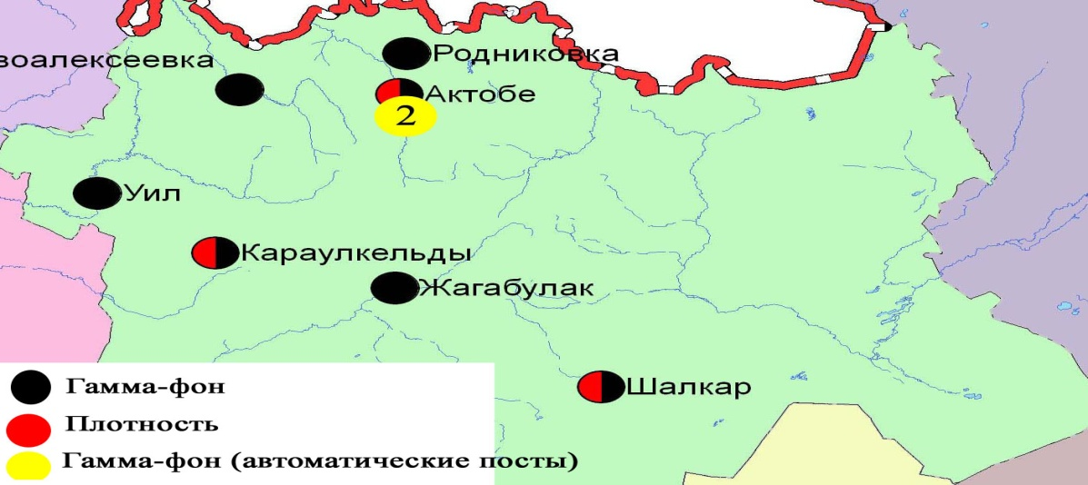
Рис. 2.2Схема расположения метеостанций за наблюдением уровня радиационного гамма-фона и плотностью радиоактивных выпадений на территорииАктюбинской области

- Состояние загрязнения окружающей среды Алматинской области

  - Состояние загрязнения атмосферного воздуха по городу Алматы

Наблюдения за состоянием атмосферного воздуха велись на 16 стационарных постах (рис.3.1, таблица 20).
Таблица 20
Место расположения постов наблюдений и определяемые примеси
Номер  поста | Сроки отбора | Проведения наблюдений | Адрес поста | Определяемые примеси
1 | 4 раза  в сутки | ручной отбор проб (дискретные методы) | ул. Амангельды, угол ул. Сатпаева | взвешенные вещества, диоксид серы, оксид углерода, диоксид азота, фенол, формальдегид
12 | 3 раза  в сутки | ручной отбор проб (дискретные методы) | пр. Райымбека угол ул. Наурызбай батыра
16 | 3 раза  в сутки | ручной отбор проб (дискретные методы) | м-н Айнабулак-3
25 | 3 раза  в сутки | ручной отбор проб (дискретные методы) | ул. Маречека угол ул. Б.Момышулы
26 | 3 раза  в сутки | ручной отбор проб (дискретные методы) | м-н Тастак-1, ул. Толеби, 249
27  (наземный) | каждые 20 минут | в непрерывном режиме | метеостанция Медео, ул. Горная,548 | взвешенные частицы РМ-10, диоксид серы, оксид углерода
28  (наземный) | каждые 20 минут | в непрерывном режиме | аэрологическая станция (район Аэропорта)  ул. Ахметова, 50 | диоксид серы, оксид углерода, диоксид и оксид азота
29  (наземный) | каждые 20 минут | в непрерывном режиме | РУВД Турскибского района, ул. Р. Зорге,14 | диоксид серы, оксид углерода, диоксид и оксид азота
30  (наземный) | каждые 20 минут | в непрерывном режиме | м-н «Шанырак», школа №26, ул. Жанкожа батыра, 202 | диоксид серы, оксид углерода, диоксид и оксид азота
31  (наземный) | каждые 20 минут | в непрерывном режиме | м-н Орбита (территория Дендропарка АО «Зеленстрой» | диоксид серы, оксид углерода, диоксид и оксид азота
1  (высотный) | каждые 20 минут | в непрерывном режиме | ДГП «Институт горного дела» им. Д.А.Кунаева, пр. Абая, 191 | диоксид серы, оксид углерода, диоксид и оксид азота
2  (высотный) | каждые 20 минут | в непрерывном режиме | КазНУ им. Аль-Фараби, ул. Тимирязева, 74 | диоксид серы, оксид углерода, диоксид и оксид азота
3  (высотный) | каждые 20 минут | в непрерывном режиме | ул. Рыскулбекова, 28, АО «КазГАСА» | диоксид серы, оксид углерода, диоксид и оксид азота
4  (высотный) | каждые 20 минут | в непрерывном режиме | Акимат Алатауского р-на, м-н Шанырак-2, ул. Жанкожа батыра, 26 | диоксид серы, оксид углерода, диоксид и оксид азота
5  (высотный) | каждые 20 минут | в непрерывном режиме | КазНТУ им. К.Сатпаева, ул. К.Сатпаева, 22 | диоксид серы, оксид углерода, диоксид и оксид азота
6  (высотный) |  |  | ул. Пушкина, 72 (здание акимата Медеуского района) | диоксид серы, оксид углерода, диоксид и оксид азота

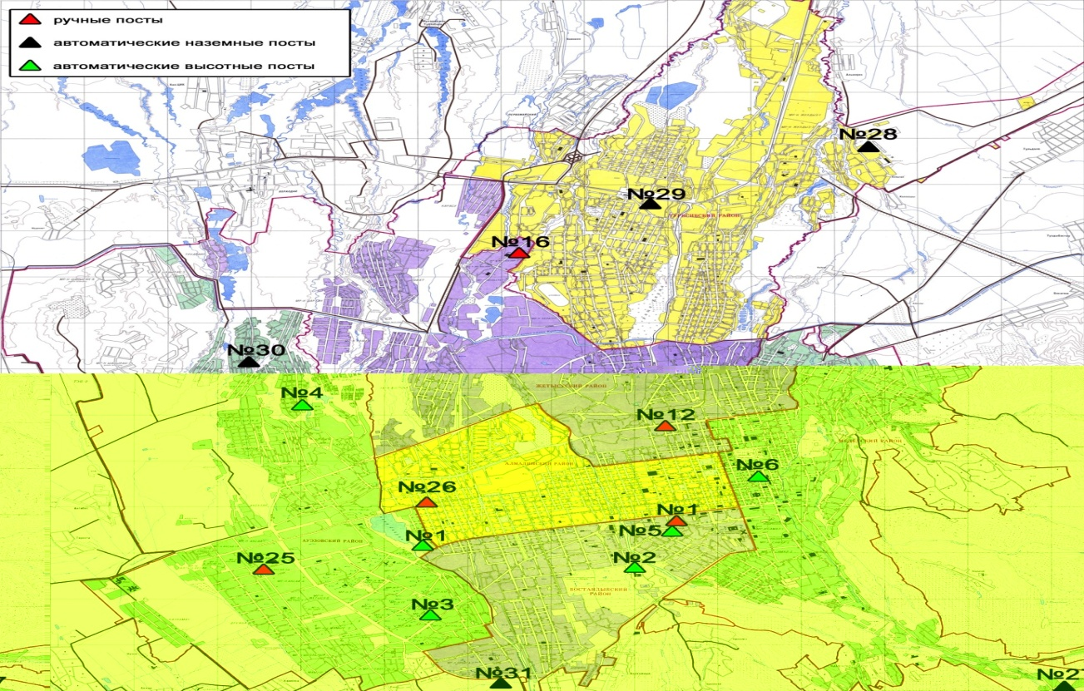
Рис.3.1 Схема расположения стационарной сети наблюдений за загрязнением атмосферного воздуха городаАлматы
Таблица 21
Характеристика загрязнения атмосферного воздуха города Алматы

Примесь | Средняя концентрация (g_{с.с.}) |  | Максимальная разовая концентрация (g_{м.р.}) |  | Число случаев превышения ПДК
Примесь | мг/м³ | Кратность превышения ПДК_{с.с.} | мг/м³ | Кратность превышения  ПДК _{м.р.} | >ПДК | >5 ПДК | >10 ПДК
Взвешенные вещества | 0,208 | 1,383 | 0,900 | 1,800 | 30
Взвешенные частицы РМ -10 | 0,158 | 2,632 | 0,995 | 3,316 | 160
Диоксид серы | 0,029 | 0,587 | 1,369 | 2,737 | 151
Оксид углерода | 1,417 | 0,472 | 15,806 | 3,161 | 535
Диоксид азота | 0,097 | 2,429 | 0,390 | 1,950 | 64
Оксид азота | 0,054 | 0,894 | 0,604 | 1,511 | 68
Фенол | 0,002 | 0,504 | 0,010 | 1,000
Формальдегид | 0,016 | 1,604 | 0,038 | 0,760

Общая оценка загрязнения атмосферы. Атмосферный воздух города в целом характеризуется высоким уровнем загрязнения. Он определялся значением НП равным 37,3 % (высокий уровень); значение СИ = 3,3 (повышенный уровень) по концентрации оксида углерода (табл.1 и табл.1.1).
В целом по городу среднемесячные концентрации составили: взвешенных веществ - 1,4 ПДК_{с.с.}, взвешенных частиц РМ-10 – 2,6 ПДК_{с.с.}, диоксида азота – 2,4 ПДК_{с.с.}, формальдегида – 1,6 ПДК_{с.с.}, содержание тяжелых металлов и других загрязняющих веществ – не превышали ПДК.
За ноябрь месяц по городу зафиксированы превышения более 1 ПДК: по взвешенным веществам – 30, по взвешенным частицам РМ-10 – 160, по диоксиду серы – 151, по оксиду углерода – 535, по диоксиду азота – 64 и по оксиду азота – 68 случаев (таблица 21).

  - Состояние загрязнения атмосферного воздуха по городу Талдыкорган

Наблюдения за состоянием атмосферного воздуха велись на 2 стационарных постах (рис. 3.2, таблица 22).
Таблица 22
Место расположения постов наблюдений и определяемые примеси
Номер  поста | Сроки отбора | Проведение наблюдений | Адрес поста | Определяемые примеси
1 | 3 раза  в сутки | ручной отбор проб (дискретные методы) | ул. Гагарина, 216 и ул. Джабаева | взвешенные вещества, диоксид серы, оксид углерода, диоксид азота, оксид азота,сероводород, формальдегид
2 | каждые 20 минут | в непрерывном режиме | ул. Абая 337/339 | взвешенные частицы РМ-10, диоксид серы, оксид углерода, диоксид и оксид азота, сероводород, аммиак, формальдегид

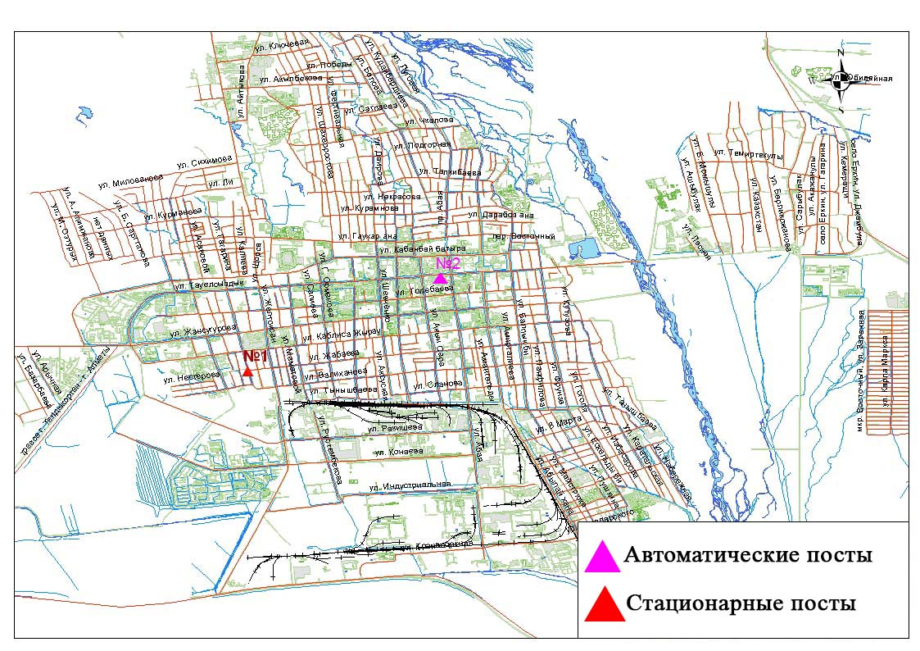
Рис.3.2Схемарасположения стационарной сети наблюдений за загрязнением атмосферного воздуха города Талдыкорган

Таблица 23
Характеристика загрязнения атмосферного воздуха города Талдыкорган

Примесь | Средняя концентрация (g_{с.с.}) |  | Максимальная разовая концентрация (g_{м.р.}) |  | Число случаев превышения ПДК
Примесь | мг/м³ | Кратность превышения ПДК_{с.с.} | мг/м³ | Кратность превышения  ПДК _{м.р.} | >ПДК | >5 ПДК | >10 ПДК
Взвешенные вещества | 0,137 | 0,916 | 0,300 | 0,600
Взвешенные частицы РМ -10 | 0,662 | 11,040 | 1,000 | 3,333 | 1861
Диоксид серы | 0,031 | 0,610 | 1,644 | 3,288 | 23
Оксид углерода | 1,022 | 0,341 | 10,000 | 2,000 | 4
Диоксид азота | 0,044 | 1,110 | 0,340 | 1,702 | 11
Оксид азота | 0,035 | 0,575 | 0,350 | 0,875
Сероводород | 0,002 |  | 0,130 | 16,300 | 83 | 24 | 4
Аммиак | 0,007 | 0,165 | 0,121 | 0,604
Формальдегид | 0,000 | 0,000 | 0,001 | 0,012

Общая оценка загрязнения атмосферы. По данным стационарной сети наблюдений (рис.3.2) атмосферный воздух города в целом характеризуется очень высоким уровнем загрязнения, он определялся значениям СИ равным 16,3 и НП = 86,2%. Воздух города более всего загрязнен сероводородом (табл.1 и табл.1.1).
В целом, по городу среднемесячные концентрации взвешенных частиц РМ-10 составляли 11,0 ПДК_{с.с.}, диоксида азота – 1,1 ПДК_{с.с.}, среднемесячные концентрации других загрязняющих веществне превышали ПДК.
Число случаев превышения более 1 ПДК было зафиксировано по взвещенным частицам РМ–10 – 1861 случай, по диоксиду серы – 23, по оксиду углерода – 4, по диоксиду азота - 11 и по сероводороду – 83 случая; более 5 ПДК зафиксировано по сероводороду – 24 случая, также были зафиксированы превышения более 10 ПДК по сереводороду – 4 случая (таблица 23).
По данным автоматического поста наблюдений по городу Талдыкорган было зафиксировано 4 случая высокого загрязнения (ВЗ) (таблица 2).

  - Качество поверхностных вод на территории Алматинской области

Наблюдения за загрязнением поверхностных вод на территории Алматинской области проводились на 18-ти водных объектах (реки Иле, Текес, Коргас, Киши Алматы, Есентай, Улькен Алматы, Шилик, Шарын, Баянкол, Каскелен, Каркара, Есик, Тургень, Талгар, Темирлик, вдхр. Курты, Бартогай, Капшагай).
Река Иле берёт свое начало на территории Китая в предгорьях Тянь-Шаня и является одной из крупнейших трансграничных рек Казахстана. С территории Алматинской области впадает в западную часть озера Балкаш. Реки Текес, Шарын, Шилик, Тургень, Есик, Баянкол, Каскелен, Улькен Алматы, Киши Алматы являются левобережными притоками реки Иле. Река Есентай рукав реки Киши Алматы. Реки Каркара и Темирлик–притоки реки Шарын. Правобережным притоком реки Иле является река Коргас. Река Талгар впадает в водохранилище Капшагай.
В реке Иле температура воды находится на уровне 3,0-10,2 ºC, водородный показатель 7,6, концентрация растворенного в воде кислорода 10,7 мг/дм3, БПК₅ 1,22 мг/дм3. Превышения ПДК были зафиксированы по веществам из групп тяжелых металлов (марганец – 2,3 ПДК), биогенных веществ (железо общее – 2,6 ПДК) и главных ионов (сульфаты – 1,45 ПДК).
В реке Текес температура воды находится на уровне 3,9 ºC, водородный показатель 7,6, концентрация растворенного в воде кислорода 11,6 мг/дм3, БПК₅ 2,1 мг/дм3. Превышения ПДК были зафиксированы по веществам из групп тяжелых металлов (медь – 2,4 ПДК, марганец – 3,6 ПДК), биогенных веществ (железо общее – 2,1 ПДК).
В реке Коргас температура воды находится на уровне 2,6 ºC, водородный показатель - 7,3, концентрация растворенного в воде кислорода – 11,8 мг/дм3, БПК₅ – 1,8 мг/дм3. Превышения ПДК были зафиксированы по веществам из групп тяжелых металлов (медь – 2,0 ПДК, марганец – 2,4 ПДК), и биогенных веществ (железо общее – 5,1 ПДК, фториды – 4,0 ПДК).
В вдхр. Капшагай температура воды находится на уровне 3,5 ºC, водородный показатель 7,4, концентрация растворенного в воде кислорода – 10,6 мг/дм3, БПК₅ – 1,6 мг/дм3. Превышения ПДК были зафиксированы по веществам из групп тяжелых металлов (марганец – 1,2 ПДК), и биогенных веществ (железо общее – 1,7 ПДК).
В реке Шарын температура воды находится на уровне 5,0 ºC, водородный показатель 7,8, концентрация растворенного в воде кислорода 10,5 мг/дм3, БПК₅ 0,8 мг/дм3. Превышения ПДК были зафиксированы по веществам из групп тяжелых металлов (медь – 2,9 ПДК, марганец – 1,4 ПДК), и биогенных веществ (железо общее –3,8 ПДК).
В реке Шилик температура воды находится на уровне 4,6 ºC, водородный показатель 7,7, концентрация растворенного в воде кислорода 10,6 мг/дм3, БПК₅ 1,5 мг/дм3. Превышения ПДК были зафиксированы по веществам из групп тяжелых металлов (медь – 1,5 ПДК, марганец – 1,6 ПДК), и биогенных веществ (железо общее – 1,1 ПДК).
В реке Баянкол температура воды находится на уровне 4,7 ºC, водородный показатель 7,4, концентрация растворенного в воде кислорода 10,5 мг/дм3, БПК₅ 1,5 мг/дм3. Превышения ПДК были зафиксированы по веществам из групп тяжелых металлов (медь – 1,6 ПДК, марганец – 1,7 ПДК), и биогенных веществ (железо общее – 1,2 ПДК).
В вдхр. Курты температура воды находится на уровне 6,0 ºC, водородный показатель 7,4, концентрация растворенного в воде кислорода – 10,8 мг/дм3, БПК₅ – 1,2 мг/дм3. Превышения ПДК были зафиксированы по веществам тяжелых металлов (медь – 1,6 ПДК, марганец – 1,5 ПДК).
В вдхр. Бартогай температура воды находится на уровне 6,8 ºC, водородный показатель 7,3, концентрация растворенного в воде кислорода 10,9 мг/дм3, БПК₅ 0,6 мг/дм3. Превышения ПДК не были зафиксированы.
В реке Есик температура воды находится на уровне 6,0 ºC, водородный показатель 7,3, концентрация растворенного в воде кислорода 10,6 мг/дм3, БПК₅ 1,6 мг/дм3. Превышения ПДК не были зафиксированы.
В реке Каскелен температура воды находится на уровне 4,4 ºC, водородный показатель 7,4, концентрация растворенного в воде кислорода 11,1 мг/дм3, БПК₅ 1,5 мг/дм3. Превышения ПДК были зафиксированы по веществам из группы тяжелых металлов (медь – 1,3 ПДК, марганец – 3,2 ПДК).
В реке Каркара температура воды находится на уровне 3,7 ºC, водородный показатель 7,4, концентрация растворенного в воде кислорода 11,3 мг/дм3, БПК₅ 1,5 мг/дм3. Превышения ПДК были зафиксированы по веществам из группы тяжелых металлов (медь – 2,1 ПДК).
В реке Тургень температура воды находится на уровне 5,0 ºC, водородный показатель 7,4, концентрация растворенного в воде кислорода 10,5 мг/дм3, БПК₅ 0,7 мг/дм3. Превышения ПДК были зафиксированы по веществам из группы тяжелых металлов (медь – 1,4 ПДК).
В реке Талгар температура воды находится на уровне 6,1 ºC, водородный показатель 7,2, концентрация растворенного в воде кислорода 10,4 мг/дм3, БПК₅ 1,1 мг/дм3. Превышения ПДК были зафиксированы по веществам из группы тяжелых металлов (марганец – 1,8 ПДК).
В реке Темирлик температура воды находится на уровне 15,1 ºC, водородный показатель 7,3, концентрация растворенного в воде кислорода 10,2 мг/дм3, БПК₅ 1,5 мг/дм3. Превышения ПДК были зафиксированы по веществам из группы тяжелых металлов (медь – 1,9 ПДК).
В реке Киши Алматы температура воды находится на уровне 3,3 ºC, водородный показатель 8,1, концентрация растворенного в воде кислорода – 12,0 мг/дм3, БПК₅ – 1,4 мг/дм3. Превышения ПДК были зафиксированы по веществам из групп биогенных веществ (азот нитритный – 1,2 ПДК, железо общее – 1,4 ПДК) и тяжелых металлов (медь – 2,0 ПДК, марганец – 3,4 ПДК).
В реке Улькен Алматы температура воды находится на уровне 3,0 ºC, водородный показатель 8,0, концентрация растворенного в воде кислорода – 12,2 мг/дм3, БПК₅ -2,0 мг/дм3. Превышения ПДК были зафиксированы по веществам из групп тяжелых металлов (медь – 3,1 ПДК, марганец – 3,9 ПДК), и биогенных веществ (железо общее – 1,2 ПДК).
В реке Есентай температура воды находится на уровне 2,5 ºC, водородный показатель 7,9, концентрация растворенного в воде кислорода – 12,3 мг/дм3, БПК₅ – 1,5 мг/дм3. Превышения ПДК были зафиксированы по веществам из групп тяжелых металлов (медь – 2,6 ПДК, марганец – 3,1ПДК) и биогенных веществ (железо общее – 2,1 ПДК).
Всего, из общего количества обследованных водных объектов, качество поверхностных вод оценивается следующим образом: вода «умеренного уровня загрязнения» - реки Баянкол, Талгар, Каркара, Тургень, Текес, Киши Алматы, Есентай, Улькен Алматы, Иле, Каскелен, Шилик, Шарын, Темирлик, вдхр.Капшагай, Курты; вода «высокого уровня загрязнения» - река Коргас; вода «нормативно чистая» - река Есик и вдхр. Бартогай. (таблица 6).
По сравнению с ноябрем 2014 года качество воды в реках Иле, Каскелен, Талгар, Баянкол, Текес, Каркара, Есентай, Киши Алматы, Шилик, Тургень, Темирлик, вдхр. Курты, Капшагай – значительно не изменилось; в реках Улькен Алматы, Шарын, Коргас – ухудшилось, в реке Есик и вдхр. Бартогай – улучшилось.
По сравнению с октябрем 2015 года качество воды в реках Иле, Улькен Алматы, Есентай, Киши Алматы – значительно не изменилось; в реке Текес, вдхр. Капшагай – улучшилось; в реке Коргас– ухудшилось.

3.4Радиационный гамма–фон Алматинской области

Наблюдения за уровнем гамма излучения на местности осуществлялись ежедневно на 8-ми метеорологических станциях (Алматы, Баканас, Капшагай, Нарынкол,Жаркент, Лепсы, Талдыкорган, Сарыозек) и на 1-ой автоматической станции г. Талдыкорган (ПНЗ №2) (рис. 3.3).
Средние значения радиационного гамма-фона приземного слоя атмосферы по населенным пунктам области находились в пределах 0,12-0,30мкЗв/ч. В среднем по области радиационный гамма-фон составил 0,16 мкЗв/ч и находился в допустимых пределах.

3.5Плотность радиоактивных выпадений в приземном
слое атмосферы

Контроль за радиоактивным загрязнением приземного слоя атмосферы на территории Алматинской области осуществлялся на 5-ти метеорологических станциях (Алматы, Нарынкол,Жаркент, Лепсы, Талдыкорган) путем отбора проб воздуха горизонтальными планшетами (рис.3.3). На всех станциях проводился пятисуточный отбор проб.
Среднесуточная плотность радиоактивных выпадений в приземном слое атмосферы на территории области колебалась в пределах 0,7–1,6 Бк/м². Средняя величина плотности выпадений по области составила 1,1 Бк/м², что не превышает предельно-допустимый уровень.

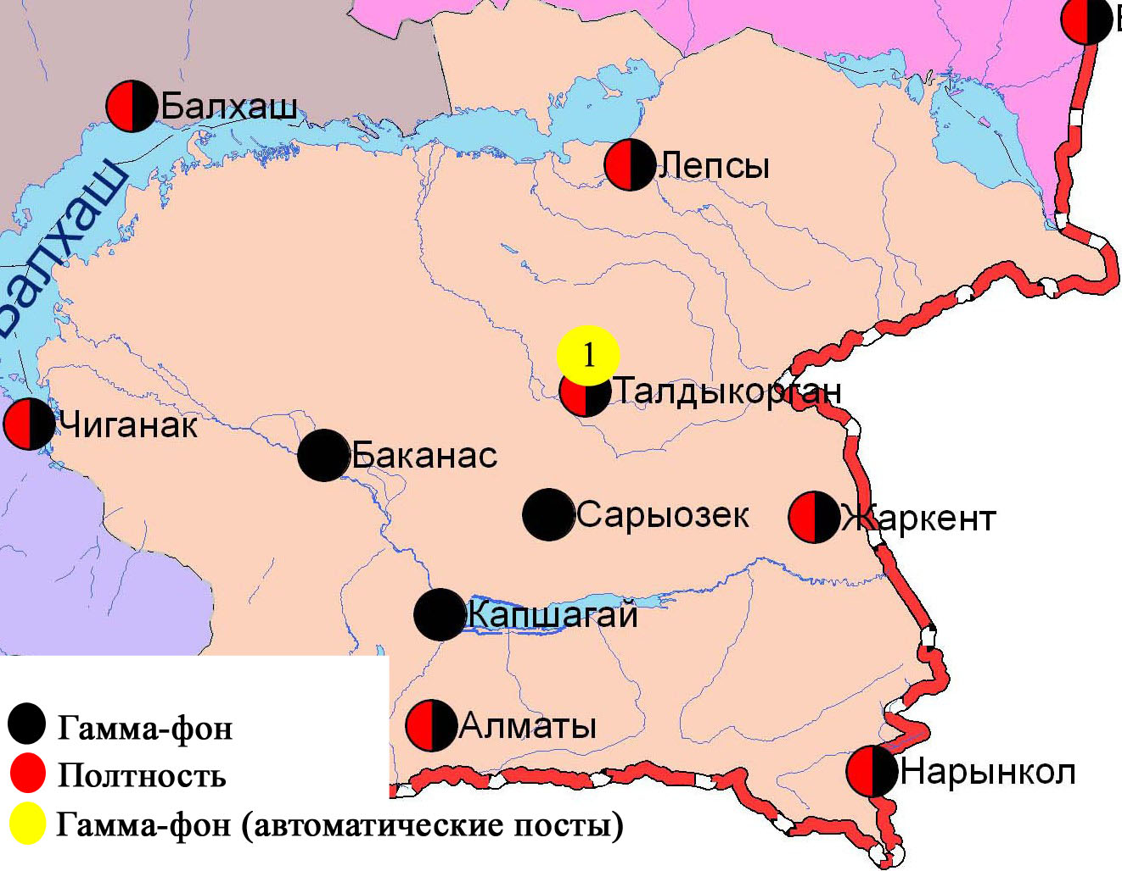
Рис. 3.3 Схема расположения метеостанций за наблюдением уровня радиационного гамма-фона и плотностью радиоактивных выпадений на территорииАлматинской области

- Состояние окружающей среды Атырауской области

  - Состояние загрязнения атмосферного воздуха по городу Атырау

Наблюдения за состоянием атмосферного воздуха велись на 5 стационарных постах (рис 4.1, таблица 24).
Таблица 24
Место расположения постов наблюдений и определяемые примеси
Номер  поста | Сроки отбора | Проведение наблюдений | Адрес поста | Определяемые примеси
1 | 3 раза в сутки | ручной отбор проб (дискретные методы) | пр. Азаттык, угол пр. Ауэзова | взвешенные вещества, диоксид серы, оксид углерода, диоксид азота, сероводород, фенол, аммиак, формальдегид
5 | 3 раза в сутки | ручной отбор проб (дискретные методы) | угол пр. Сатпаева и ул. Владимирская
6 | каждые 20 минут | в непрерывном режиме | старый аэропорт, рядом с Атырауским филиалом | взвешенные частицы РМ-10, диоксид и оксид азота
8 | каждые 20 минут | в непрерывном режиме | район проспекта М.Ауэзова | взвешенные частицы РМ-2,5, взвешенные частицы РМ-10, диоксид серы, оксид углерода, диоксид и оксид азота, озон, сероводород, сумма углеводородов, аммиак, метан
9 | каждые 20 минут | в непрерывном режиме | мкр.Береке, район промзоны Береке

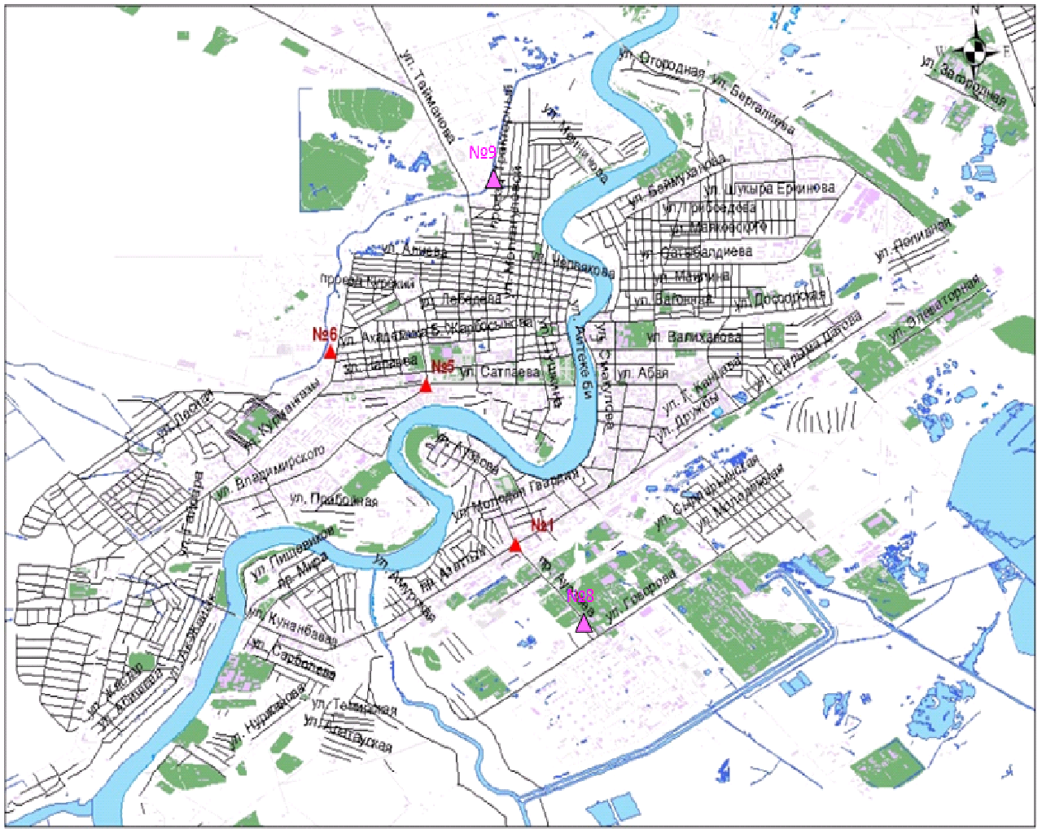

Рис. 4.1. Схема расположения стационарной сети наблюдений за загрязнением атмосферного воздуха города Атырау

Таблица 25
Характеристика загрязнения атмосферного воздуха города Атырау

Примесь | Средняя концентрация (g_{с.с.}) |  | Максимальная разовая концентрация (g_{м.р.}) |  | Число случаев превышения ПДК
Примесь | мг/м³ | Кратность превышения ПДК_{с.с.} | мг/м³ | Кратность превышения  ПДК _{м.р.} | >ПДК | >5 ПДК | >10 ПДК
Взвешенные вещества | 0,070 | 0,467 | 0,600 | 1,200 | 2
Взвешанные частицы РМ-2,5 | 0,005 | 0,153 | 0,110 | 0,689
Взвешенные частицы РМ-10 | 0,008 | 0,140 | 0,170 | 0,565
Диоксид серы | 0,006 | 0,117 | 0,014 | 0,028
Оксид углерода | 0,877 | 0,292 | 3,000 | 0,600
Диоксид азота | 0,033 | 0,819 | 0,090 | 0,450
Оксид азота | 0,005 | 0,083 | 0,301 | 0,752
Озон | 0,029 | 0,957 | 0,068 | 0,425
Сероводород | 0,003 |  | 0,066 | 8,225 | 146 | 22
Аммиак | 0,005 | 0,122 | 0,023 | 0,116
Фенол | 0,002 | 0,560 | 0,003 | 0,300
Формальдегид | 0,002 | 0,171 | 0,003 | 0,060
Сумма УВ | 0,841 |  | 2,104
Метан | 0,626 |  | 2,045

Общая оценка загрязнения атмосферы. По данным стационарной сети наблюдений (рис.4.1) атмосферный воздух города оценивался высоким уровнем загрязнения, он определялся по значениями СИ равным 8,2 (высокий уровень) и НП = 6,8% (повышенный уровень). Воздух города более всего загрязнен сероводородом (табл.1 и табл.1.1).
В целом, по городу среднемесячные концентрации загрязняющих веществ не превышали ПДК.
За ноябрь 2015 года число случаев превышения более 1 ПДК зафиксировано по взвешенным веществам – 2, по сероводороду – 146 случаев; так же более 5 ПДК по сероводороду – 22 случая (таблица 25).

  - Состояние атмосферного воздуха по городу Кульсары

Наблюдения за состоянием атмосферного воздуха в городе Кульсары велись на 1 стационарном посту (рис. 4.2, таблица 26).
Таблица 26
Место расположения постов наблюдений и определяемые примеси

Номер  поста | Сроки отбора | Проведениенаблюдений | Адрес поста | Определяемые примеси
7 | каждые 20 минут | в непрерывном режиме | р-н Промзоны, возле метеостанции Кульсары | взвешенные частицы РМ-10, диоксид серы, оксид углерода, диоксид и оксид азота, озон, сероводород, аммиак, формальдегид, сумма углеводородов, метан

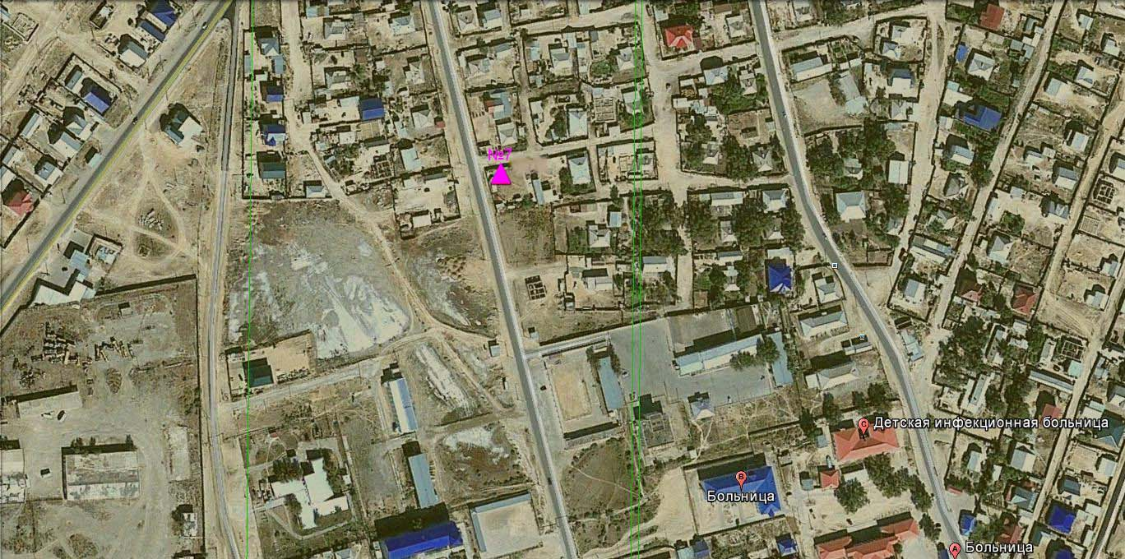

Рис. 4.2 Схема расположения стационарной сети наблюденийза загрязнением атмосферного воздуха города Кулсары

Таблица 27
Характеристика загрязнения атмосферного воздуха города Кулсары

Примесь | Средняя концентрация (g_{с.с.}) |  | Максимальная разовая концентрация (g_{м.р.}) |  | Число случаев превышения ПДК
Примесь | мг/м³ | Кратность превышения ПДК_{с.с.} | мг/м³ | Кратность превышения  ПДК _{м.р.} | >ПДК | > 5 ПДК | > 10 ПДК
Взвешенные частицы РМ -10 | 0,004 | 0,068 | 0,050 | 0,166
Диоксид серы | 0,009 | 0,174 | 0,035 | 0,069
Оксид углерода | 0,015 | 0,005 | 0,515 | 0,103
Диоксид азота | 0,010 | 0,240 | 0,106 | 0,529
Оксид азота | 0,000 | 0,007 | 0,036 | 0,090
Озон | 0,020 | 0,670 | 0,031 | 0,191
Сероводород | 0,001 |  | 0,009 | 1,175 | 1
Аммиак | 0,010 | 0,243 | 0,049 | 0,244
Формальдегид | 0,000 | 0,000 | 0,000 | 0,000
Сумма УВ | 0,000 |  | 0,000
Метан | 0,000 |  | 0,000
Общая оценка загрязнения атмосферы. По данным стационарной сети наблюдений (рис.4.2), в ноябре атмосферный воздух города в целом характеризуется низким уровнем загрязнения, он определялся значениями СИ равным 1,2 и НП = 0,0% (табл.1 и табл.1.1). Воздух города более всего загрязнен сероводородом.
В целом по городу среднемесячные концентрации загрязняющих веществ – не превышали ПДК. За ноябрь 2015 года зафиксировано однократное превышение более 1 ПДК по сероводороду (таблица 27).

4.3 Качество поверхностных вод на территории Атырауской области

Наблюдения за загрязнением поверхностных вод на территории Атырауской области проводились на 3 водных объектах: реки Жайык, Шаронова, Кигаш.
В реке Жайык температура воды - 3,52 ºC, водородный показатель равен – 7,27 концентрация растворенного в воде кислорода – 9,33 мг/дм³, БПК₅ – 4,48 мг/дм³. Превышения ПДК не были зафиксированы.
В реке Шаронова температура воды – 3,5 ºC, водородный показатель равен-7,2 концентрация растворенного в воде кислорода - 9,4 мг/дм³, БПК₅ – 4,12 мг/дм³. Превышения ПДК не были зафиксированы.
В реке Кигаш температура воды – 3,5 ºC, водородный показатель равен – 7,4 концентрация растворенного в воде кислорода -9,8 мг/дм³, БПК₅ – 4,28 мг/дм³. Превышения ПДК не были зафиксированы.
Качество воды в рек Жайык, Шаронова, Кигаш оценивается как «нормативно - чистая». (таблица 6)
По сравнению с ноябрем 2014 г. и октябрем 2015 года качество воды в реках Жайык, Шаронова и Кигаш улучшилось.

4.4 Радиационный гамма-фон Атырауской области

Наблюдения за уровнем гамма излучения на местности осуществлялись ежедневно на 3-х метеорологических станциях (Атырау, Пешной, Кульсары) (рис 4.3).
Средние значения радиационного гамма-фона приземного слоя атмосферы по населенным пунктам области находились в пределах 0,07-0,16мкЗв/ч. В среднем по области радиационный гамма-фон составил 0,12 мкЗв/чи находился в допустимых пределах.

4.5Плотность радиоактивных выпадений в приземном слое атмосферы

Контроль за радиоактивным загрязнением приземного слоя атмосферы на территории Атырауской области осуществлялся на 1-ой метеорологической станции (Атырау) путем отбора проб воздуха горизонтальными планшетами (рис.4.3). На станции проводился пятисуточный отбор проб.
Среднесуточная плотность радиоактивных выпадений в приземном слое атмосферы на территории области колебалась в пределах 0,8–1,4 Бк/м². Средняя величина плотности выпадений по области составила 1,0 Бк/м², что не превышает предельно-допустимый уровень.
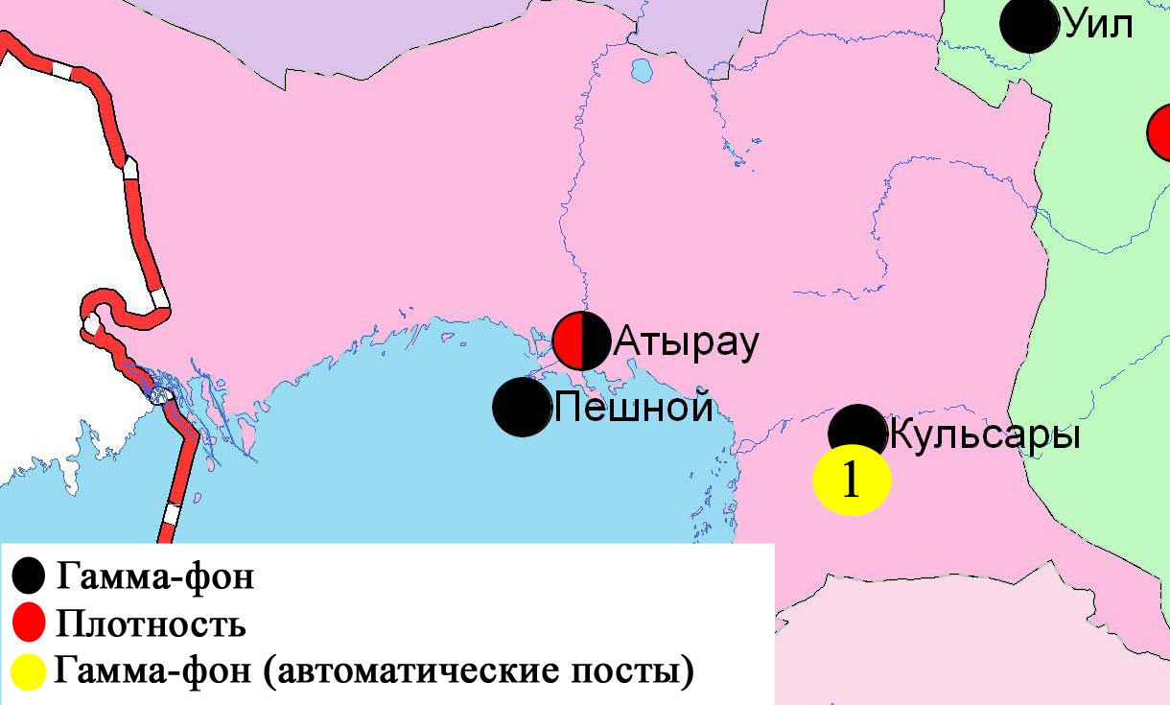

Рис. 4.3 Схема расположения метеостанций за наблюдением уровня радиационного гамма-фона и плотностью радиоактивных выпадений на территорииАтырауской области

- Состояние окружающей среды Восточно-Казахстанской области

5.1 Состояние загрязнения атмосферного воздуха
по городу Усть-Каменогорск

Наблюдения за состоянием атмосферного воздуха в городе Усть-Каменогорск велись на 7 стационарных постах (рис.5.1, таблица 28).

Таблица 28
Место расположения постов наблюдений и определяемые примеси

Номер  Поста | Сроки отбора | Проведение наблюдений | Адрес поста | Определяемые примеси
1 | 3 раза  в сутки | ручной отбор проб (дискретные методы) | ул. Рабочая, 6 | взвешенные вещества, диоксид серы, оксид углерода, диоксид азота, фенол, хлор, формальдегид, серная кислота, н/о соединения мышьяка  На ПНЗ №1,5,7: свинец
5 | 3 раза  в сутки | ручной отбор проб (дискретные методы) | ул. Кайсенова, 30
7 | 3 раза  в сутки | ручной отбор проб (дискретные методы) | ул. Первооктябрьская, 126 (станция Защита)
8 | 3 раза  в сутки | ручной отбор проб (дискретные методы) | ул. Егорова, 6
12 | 3 раза  в сутки | ручной отбор проб (дискретные методы) | проспект Сатпаева, 12
2 | каждые 20 минут | в непрерывном режиме | ул. Питерских-Коммунаров, 18 | взвешенные частицы РМ-10, оксид углерода, диоксид и оксид азота, озон, сумма углеводородов, аммиак, метан
3 | каждые 20 минут | в непрерывном режиме | ул. Ворошилова, 79

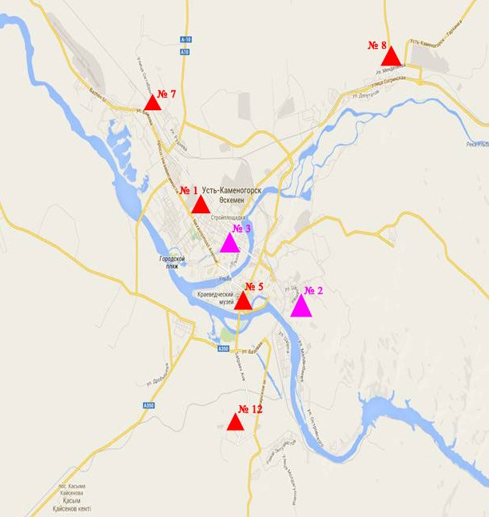

Рис.5.1 Схема расположением стационарной сети наблюденийза загрязнением
атмосферного воздуха города Усть-Каменогорск

Таблица 29
Характеристика загрязнения атмосферного воздуха
города Усть-Каменогорск
Примесь | Средняя концентрация (g_{с.с.}) |  | Максимальная разовая концентрация (g_{м.р.}) |  | Число случаев превышения ПДК
Примесь | мг/м³ | Кратность превышения ПДК_{с.с.} | мг/м³ | Кратность превышения  ПДК _{м.р.} | >ПДК | >5 ПДК | >10 ПДК
Взвешенные вещества | 0,106 | 0,704 | 0,500 | 1,000
Взвешенные частицы РМ-10 | 0,000 | 0,000 | 0,000 | 0,000
Диоксид серы | 0,074 | 1,486 | 0,116 | 0,232
Оксид углерода | 0,852 | 0,284 | 6,804 | 1,361 | 7
Диоксид азота | 0,048 | 1,193 | 0,140 | 0,700
Оксид азота | 0,008 | 0,138 | 0,226 | 0,564
Озон | 0,046 | 1,537 | 0,094 | 0,584
Фенол | 0,002 | 0,623 | 0,020 | 2,000 | 2
Хлор | 0,002 | 0,053 | 0,010 | 0,100
Аммиак | 0,004 | 0,093 | 0,030 | 0,148
Кислота серная | 0,015 | 0,150 | 0,060 | 0,200
Формальдегид | 0,002 | 0,155 | 0,010 | 0,200
Мышьяк | 0,000 | 0,111 | 0,005
Сумма УВ | 2,083 |  | 5,178
Метан | 1,394 |  | 3,326
Общая оценка загрязнения атмосферы. По данным стационарной сети наблюдений (рис.5.1), в целом город характеризуется повышенным уровнем загрязнения, он определялся значением НП равным 2,7% (повышенный уровень); значение СИ = 2,0 (повышенный уровень). Город более всего загрязнен оксидом углерода (табл.1 и табл.1.1).
В целом по городу среднемесячные концентрации составили: диоксида серы – 1,5 ПДК_{с.с.}, диоксида азота – 1,2 ПДК_{с.с.}, озона –1,6 ПДК_{с.с.}, среднемесячные концентрации других загрязняющих веществ – не превышали ПДК.
Число случаев превышения более 1 ПДК зафиксировано по оксиду углерода - 7 случаев, по фенолу - 2 случая (таблица 29).

  - Состояние загрязнения атмосферного воздуха по городу Риддер

Наблюдения за состоянием атмосферного воздуха велись на 3 стационарных постах (рис.5.2, таблица 30).

Таблица 30
Место расположения постов наблюдений и определяемые примеси

Номер  поста | Сроки отбора | Проведение наблюдений | Адрес поста | Определяемые примеси
1 | 3 раза  в сутки | ручной отбор проб (дискретные методы) | ул. Островского, 13А | взвешенные вещества, диоксид серы, оксид углерода, диоксид азота, фенол, формальдегид, мышьяк
6 | 3 раза  в сутки | ручной отбор проб (дискретные методы) | ул. Клинки, 7
3 | каждые 20 минут | в непрерывном режиме | ул. 9 мая ,7 | взвешенные частицы РМ-10, диоксид серы, оксид углерода, диоксид и оксид азота, озон, сероводород, сумма углеводородов, аммиак, метан

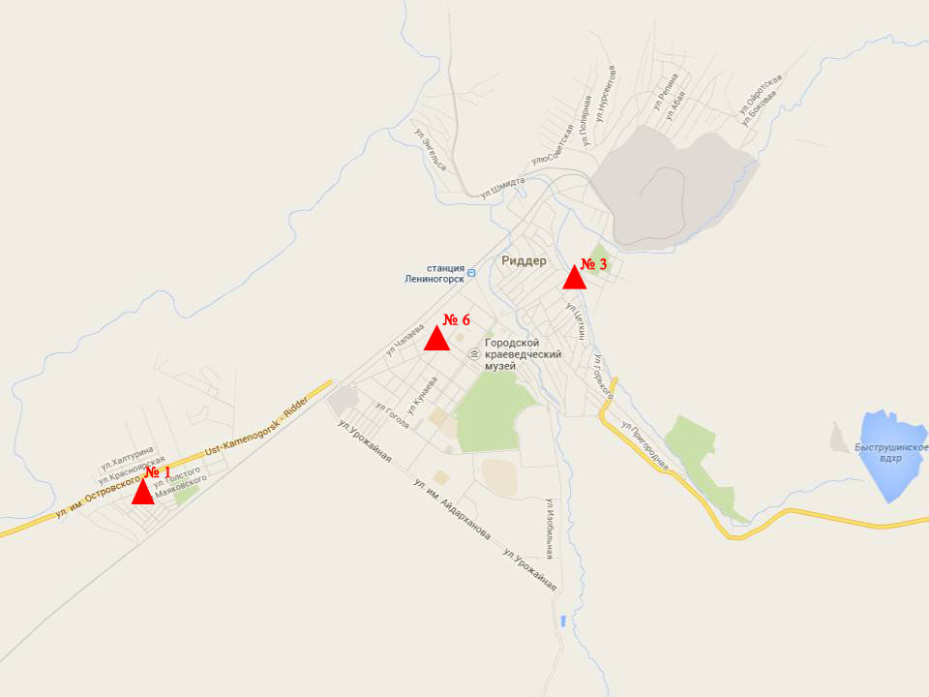
Рис.5.2. Схема расположения стационарной сети наблюдений
за загрязнением атмосферного воздуха города Риддер

Таблица 31
Характеристика загрязнения атмосферного воздуха города Риддер

Примесь | Средняя концентрация (g_{с.с.}) |  | Максимальная разовая концентрация (g_{м.р.}) |  | Число случаев превышения ПДК
Примесь | мг/м³ | Кратность превышения ПДК_{с.с.} | мг/м³ | Кратность превышения  ПДК _{м.р.} | >ПДК | >5 ПДК | >10 ПДК
Взвешанные вещества | 0,079 | 0,529 | 0,200 | 0,400
Взвешенные частицы РМ-10 | 0,000 | 0,000 | 0,000 | 0,000
Диоксид серы | 0,062 | 1,239 | 0,221 | 0,442
Оксид углерода | 1,229 | 0,410 | 3,500 | 0,700
Диоксид азота | 0,039 | 0,981 | 0,170 | 0,850
Оксид азота | 0,006 | 0,107 | 0,200 | 0,500
Озон | 0,013 | 0,433 | 0,096 | 0,600
Сероводород | 0,008 |  | 0,024 | 3,000 | 189
Фенол | 0,003 | 1,029 | 0,007 | 0,700
Аммиак | 0,008 | 0,200 | 0,020 | 0,100
Формальдегид | 0,004 | 0,367 | 0,009 | 0,180
Мышьяк | 0,000 | 1,022 | 0,001
Сумма УВ | 0,000 |  | 0,000
Метан | 0,000 |  | 0,000

Общая оценка загрязнения атмосферы. По данным стационарной сети наблюдений (рис.5.2) в ноябре атмосферный воздух города в целом характеризуется повышенным уровнем загрязнения. Он определялся значением НП равным 13,8% (повышенный уровень), СИ = 3,0 (повышенный уровень). Воздух города более всего загрязнен сероводородом (табл.1 и табл.1.1).
В целом по городу среднемесячные концентрации составили: диоксида серы – 1,2 ПДК_{с.с.}, других загрязняющих веществ – не превышали ПДК.
Были зарегистрированы случаи превышения более 1 ПДК по сероводороду – 189 случаев (таблица 31).

  - Состояние загрязнения атмосферного воздуха по городу Семей

Наблюдения за состоянием атмосферного воздуха велись на 4 стационарных постах (рис.5.3, таблица 32).
Таблица 32
Место расположения постов наблюдений и определяемые примеси

Номер  Поста | Сроки отбора | Проведение наблюдений | Адрес поста | Определяемые примеси
2 | 3 раза  в сутки | ручной отбор проб (дискретные методы) | пересечение улиц Рыскулова и Глинки | взвешенные вещества, диоксид серы, оксид углерода, диоксид азота, фенол
4 | 3 раза  в сутки | ручной отбор проб (дискретные методы) | 343 квартал (район детского сада)
1 | каждые 20 минут | в непрерывном режиме | ул. Найманбаева, 189 | взвешенные частицы РМ-10, диоксид серы, оксид углерода, диоксид и оксид азота, озон, сероводород, сумма углеводородов, аммиак, метан
3 | каждые 20 минут | в непрерывном режиме | ул. Аэрологическая станция, 1 | взвешенные частицы РМ-2,5, взвешенные частицы РМ-10, диоксид серы, оксид углерода, диоксид и оксид азота, озон, сероводород, сумма углеводородов, аммиак, метан

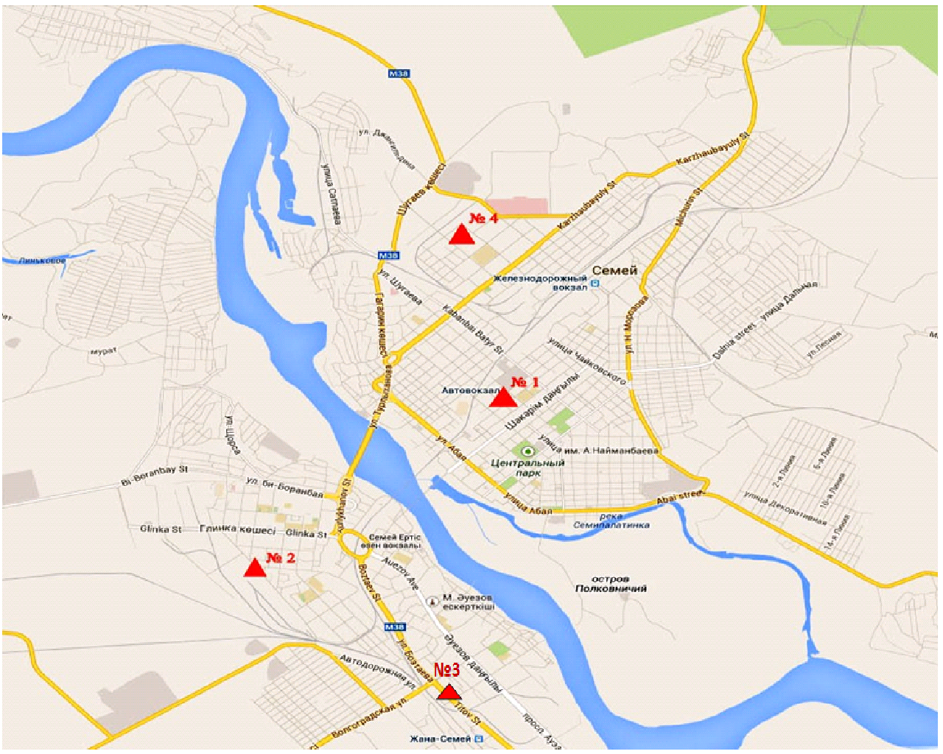

Рис.5.3 Схема расположения стационарной сети наблюдений
за загрязнением атмосферного воздуха города Семей

Таблица 33
Характеристика загрязнения атмосферного воздуха города Семей

Примесь | Средняя концентрация (g_{с.с.}) |  | Максимальная разовая концентрация (g_{м.р.}) |  | Число случаев превышения ПДК
Примесь | мг/м³ | Кратность превышения ПДК_{с.с.} | мг/м³ | Кратность превыше-ния ПДК _{м.р.} | >ПДК | >5 ПДК | >10 ПДК
Взвешанные вещества | 0,158 | 1,053 | 0,700 | 1,400 | 1
Взвешенные частицы РМ-2,5 | 0,036 | 1,026 | 0,390 | 2,434 | 60
Взвешенные частицы РМ-10 | 0,022 | 0,361 | 0,416 | 1,388 | 10
Диоксид серы | 0,043 | 0,854 | 0,384 | 0,767
Оксид углерода | 0,576 | 0,192 | 4,877 | 0,975
Диоксид азота | 0,017 | 0,435 | 0,070 | 0,350
Оксид азота | 0,011 | 0,184 | 0,212 | 0,529
Озон | 0,010 | 0,318 | 0,059 | 0,371
Сероводород | 0,007 |  | 0,037 | 4,600 | 275
Фенол | 0,006 | 2,036 | 0,009 | 0,900
Аммиак | 0,003 | 0,066 | 0,012 | 0,062
Сумма УВ | 0,688 |  | 2,678
Метан | 0,680 |  | 1,563

Общая оценка загрязнения атмосферы. По данным стационарной сети наблюдений (рис.5.3) атмосферный воздух города характеризуется повышенным уровнем загрязнения, он определялся значениями СИ равным 4,6 (повышенный уровень) и НП = 12,7% (повышенный уровень). Воздух города более всего загрязнен сероводородом (табл.1 и табл.1.1).
В целом по городу среднемесячные концентрации фенола составили 2,0 ПДК_{с.с.},среднемесячные концентрации других загрязняющих веществ – не превышали ПДК.
Число случаев превышения более 1 ПДК по взвешенным веществам – 1 случай, по взвешенным частицам РМ-2,5 составило – 60, по взвешенным частицам РМ-10 – 10, по сероводороду – 275 случаев (таблица 33).

  - Состояние загрязнения атмосферного воздуха по поселку Глубокое

Наблюдения за состоянием атмосферного воздуха велись на 2 стационарных постах (рис. 5.4, таблица 34).

Таблица 34
Место расположения постов наблюдений и определяемые примеси

Номер  Поста | Сроки отбора | Проведение наблюдений | Адрес поста | Определяемые примеси
1 | 3 раза  в сутки | ручной отбор проб (дискретные методы) | ул. Ленина,15 | взвешенные вещества, диоксид серы, диоксид азота, фенол, мышьяк
2 | каждые 20 минут | в непрерывном режиме | ул. Поповича, 9 «А» | взвешенные частицы РМ-2,5, взвешенные частицы РМ-10, диоксид серы, оксид углерода, диоксид и оксид азота, озон, сероводород, сумма углеводородов, аммиак, метан

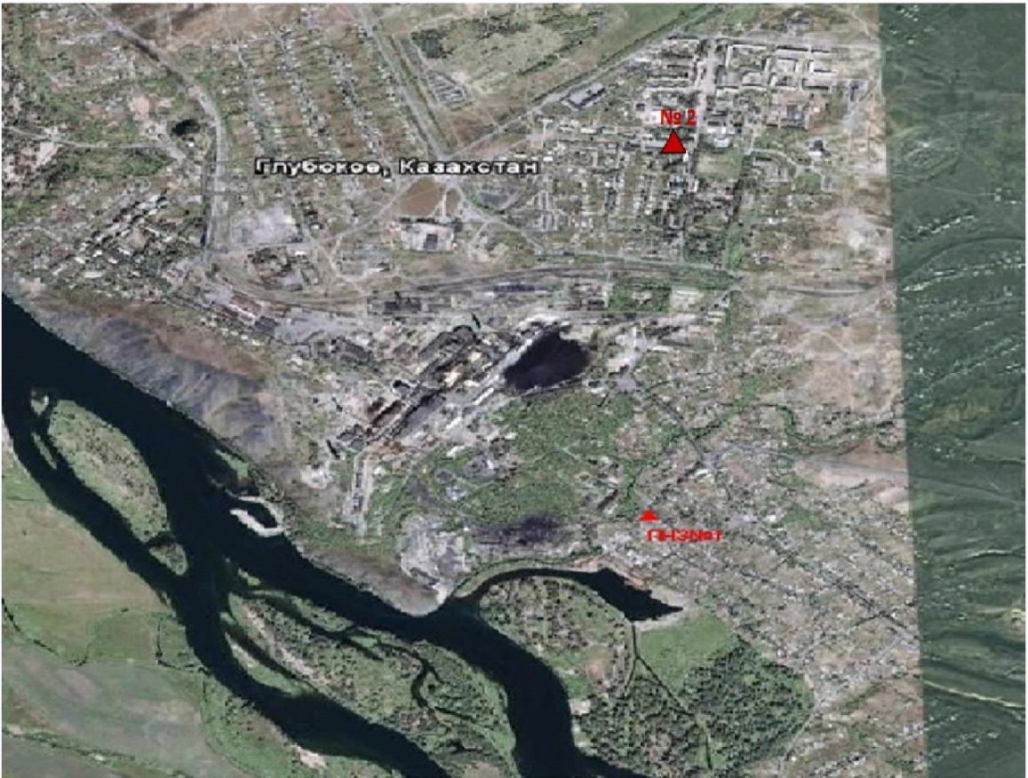

Рис. 5.4. Схема расположения стационарной сети наблюдений за загрязнением
атмосферного воздуха в поселке Глубокое

Таблица 35
Характеристика загрязнения атмосферного воздуха поселка Глубокое

Примесь | Средняя концентрация (g_{с.с.}) |  | Максимальная разовая концентрация (g_{м.р.}) |  | Число случаев превышения ПДК
Примесь | мг/м³ | Кратность превышения ПДК_{с.с.} | мг/м³ | Кратность превышения  ПДК _{м.р.} | >ПДК | >5 ПДК | >10 ПДК
Взвешенные вещества | 0,035 | 0,231 | 0,100 | 0,200
Взвешанные частицы РМ-2,5 | 0,028 | 0,789 | 0,343 | 2,142 | 26
Взвешанные частицы РМ-10 | 0,034 | 0,560 | 0,379 | 1,263 | 7
Диоксид серы | 0,038 | 0,755 | 0,301 | 0,603
Оксид углерода | 0,485 | 0,162 | 3,555 | 0,711
Диоксид азота | 0,029 | 0,716 | 0,137 | 0,686
Оксид азота | 0,002 | 0,025 | 0,117 | 0,292
Озон | 0,087 | 2,890 | 0,166 | 1,038 | 12
Сероводород | 0,003 |  | 0,020 | 2,450 | 33
Фенол | 0,001 | 0,298 | 0,004 | 0,400
Аммиак | 0,001 | 0,018 | 0,144 | 0,721
Мышьяк | 0,000 | 0,000 | 0,000
Сумма УВ | 1,020 |  | 1,198
Метан | 1,266 |  | 1,486
Общая оценка загрязнения атмосферы. По данным стационарной сети наблюдений (рис.5.4) атмосферный воздух города в целом характеризуется повышенным уровнем загрязнения. Он определялся значением НП равным 1,5% (повышенный уровень), СИ = 2,5 (повышенный уровень) (табл.1 и табл.1.1). Воздух города более всего загрязнен сероводородом.
В целом по поселку среднемесячная концентрация озона 2,9 ПДК_{с.с.,} среднемесячные концентрации других загрязняющих веществ – не превышали ПДК.
Были зарегистрированы случаи превышения более 1 ПДК по взвешенным частицам РМ-2,5 – 26, по взвешенным частицам РМ-10 – 7, по озону– 12 и 33 случая по сероводороду (таблица 35).

  - Качество поверхностных вод на территории
Восточно-Казахстанской области

Наблюдения за загрязнением поверхностных вод на территории Восточно-Казахстанской области проводились на 10-ти водных объектах (реки Кара Ертис, Ертис, Брекса, Тихая, Ульби, Глубочанка, Красноярка, Оба, Буктырма, Емель).
В реке Кара Ертис температура воды находилась в пределах 0,1-5,4 ºC, водородный показатель 6,91-7,08, 6,89-7,1, концентрация растворенного в воде кислорода 12,2 мг/дм3, БПК₅ 1,33 мг/дм3. Превышения ПДК были зафиксированы по веществам из группы тяжелых металлов (медь 1,8 ПДК).
В реке Ертис температура воды находилась в пределах 2,2-7,9 ºC, водородный показатель 7,64-8,00, концентрация растворенного в воде кислорода 11,4 мг/дм3, БПК₅ 1,59 мг/дм3. Превышения ПДК были зафиксированы по веществам из группы тяжелых металлов (медь 1,6 ПДК, цинк 1,2 ПДК).
В реке Буктырма температура воды находилась в пределах 0,4-0,6 ºC, водородный показатель 7,71-7,82, концентрация растворенного в воде кислорода 12,6 мг/дм3, БПК₅ 0,96 мг/дм3. Превышения ПДК были зафиксированы по веществам из группы тяжелых металлов (медь 1,7 ПДК).
В реке Брекса температура воды находилась в пределах 0,1-1,5ºC, водородный показатель 7,63-7,82, концентрация растворенного в воде кислорода 12,3 мг/дм3, БПК₅ 1,02 мг/дм3. Превышения ПДК были зафиксированы по веществам из групп биогенных веществ (азот нитритный 1,1 ПДК), тяжелых металлов (медь 8,2 ПДК, цинк 24,1 ПДК, марганец 5,2 ПДК).
В реке Тихая температура воды находилась в пределах 1,3-6,2 ºC, водородный показатель 7,55-7,63, концентрация растворенного в воде кислорода 11,2 мг/дм3, БПК₅ 1,18 мг/дм3. Превышения ПДК были зафиксированы по веществам из группы тяжелых металлов (цинк 34,4 ПДК, медь 4,0 ПДК, марганец 6,4 ПДК).
В реке Ульби температура воды находилась в пределах 0,6-2,0 ºC, водородный показатель 7,53-7,57, концентрация растворенного в воде кислорода 12,6 мг/дм3, БПК₅ 0,87 мг/дм3. Превышения ПДК были зафиксированы по веществам из групп биогенных веществ (азот нитритный 1,1 ПДК), тяжелых металлов (цинк 10,5 ПДК, медь 4,0 ПДК, марганец 3,9 ПДК).
В реке Глубочанка температура воды находилась в пределах 2,5-3,2 ºC, водородный показатель 8,14-8,24, концентрация растворенного в воде кислорода 11,8 мг/дм3, БПК₅ 0,64 мг/дм3. Превышения ПДК были зафиксированы по веществам из групп биогенных веществ (азот нитритный 1,2 ПДК), тяжелых металлов (цинк 4,9 ПДК, медь 4,0 ПДК марганец 4,5 ПДК).
В реке Красноярка температура воды находилась в пределах 1,2-1,3 ºC, водородный показатель 8,22-8,27, концентрация растворенного в воде кислорода 12,0 мг/дм3, БПК₅ 0,78 мг/дм3. Превышения ПДК были зафиксированы по веществам из группы тяжелых металлов (цинк 17,4 ПДК, медь 4,6 ПДК, марганец 5,3 ПДК).
В реке Оба температура воды находилась в пределах 1,7-2,2 ºC, водородный показатель 7,92-8,19, концентрация растворенного в воде кислорода 13,2 мг/дм3, БПК₅ 1,49 мг/дм3. Превышения ПДК были зафиксированы по веществам из группы биогенных тяжелых металлов (медь 3,6 ПДК, марганец 2,0 ПДК).
В реке Емель температура воды находилась в пределах 6,8 ºC, водородный показатель 8,14, концентрация растворенного в воде кислорода 11,0 мг/дм3, БПК₅ 1,54 мг/дм3. Превышения ПДК были зафиксированы по веществам из групп главных ионов (сульфаты 2,0 ПДК), биогенных веществ (аммоний солевой 1,9 ПДК, азот нитритный 1,7 ПДК, фториды 1,2 ПДК), тяжелых металлов (медь 1,7 ПДК, марганец 2,2 ПДК).
Всего, из общего количества обследованных водных объектов в ноябре 2015г, качество поверхностных вод оценивается следующим образом: вода «умеренного уровня загрязнения – реки Кара Ертис, Ертис, Оба, Буктырма, Глубочанка, Емель; вода «высокого уровня загрязнения» – реки Ульби, Красноярка, Брекса; вода «чрезвычайно высокого уровня загрязнения» – река Тихая. (таблица 6).
По сравнению с ноябрем 2014 года качество воды в реках Кара Ертис, Ертис, Буктырма, Ульби, Глубочанка, Оба, Емель – существенно не изменилось; в реках Брекса, Тихая, Буктырма – ухудшилось, в реке Глубочанка, Красноярка – улучшилось.
По сравнению с октябрем 2015 года качество воды в реках Кара Ертис, Ертис, Оба, Буктырма, Емель, Брекса, Ульби – существенно не изменилось; в реках Глубочанка, Красноярка – улучшилось; в реке Тихая – ухудшилось.
Высокое загрязнение отмечено в реке Красноярка – 1 случай ВЗ, в реке Брекса (ВКО) – 1 случай ВЗ, в реке Тихая – 1 случай ВЗ, в реке Ульби – 2 случая ВЗ (таблица 7).

5.6 Характеристика качества поверхностных вод
Восточно-Казахстанской области по токсикологическим показателям

р. Кара Ертис. В результате биотестирования поверхностных вод р. Кара Ертис в ноябре месяце, острой токсичности отмечено не было, выживаемость тест-объектов составила 100%.
р. Ертис. Пробы воды р. Ертис, отобранные в ноябре месяце не оказывали острого токсического действия на живые организмы. На всех исследуемых створах выживаемость тест-объектов составила 100%.
р. Буктырма. В результате биотестирования поверхностных вод р. Буктырма в ноябре 2015 г., острой токсичности зарегистрировано не было, выживаемость тест-объектов составила 100%.
р. Брекса. Пробы воды, отобранные в ноябре месяце 2015 г. на р. Брекса в результате биотестирования между собой различались. На створе «0,5 км выше впадения ключа Шубина» погибших дафний не обнаружено. На втором створе «в черте г.Риддер; 0,6 км выше устья р.Брекса» была зарегистрирована острая токсичность, гибель тест-объектов составила 86,7%.
р. Тихая. Пробы воды, отобранные на р.Тихая в ноябре месяце 2015г. в результате биотестирования также различались. На створе «в черте города; 0,1 км выше впадения ручья Безымянный» вода оказала острое токсическое действие на живые организмы, гибель тест-объектов составила 100%. На втором створе «в черте города; 8 км выше устья» острой токсичности зарегистрировано не было, гибель дафний составила 3,3%.
р. Ульби (рудн. Тишинский). В пробах воды р. Ульби, отобранных в ноябре 2015 г., в результате биотестирования была зарегистрирована острая токсичность. На створе «100 м выше сброса шахтных вод рудн. Тишинский;1,25 км ниже слияния рр. Громотухи и Тихой» гибель тест-объектов составила 90%. На втором створе «4,8 км ниже сброса шахтных вод рудн. Тишинский» гибель дафний составила 86,7%.
р Ульби (г. Усть-Каменогорск). Пробы воды р. Ульби, отобранные в черте г. Усть-Каменогорска в ноябре 2015 г., острого токсического действия на тест-объект не оказывали. На всех трех створах в результате биотестирования была отмечена 100% выживаемость дафний.
р. Глубочанка. Пробы воды р. Глубочанка, отобранные в ноябре месяце не показали наличие острой токсичности. На створах «5,5 км выше сброса хозфек. вод о/с с. Белоусовка» и «в черте с.Глубокое; 0,3 км выше устья» погибших дафний не обнаружено. На створе «0,5 км ниже сброса хозфек. вод о/с села, непоср. у автодорожного моста» была зарегистрирована небольшая гибель дафний в количестве 3,3%.
р. Красноярка. В результате биотестирования пробы воды р.Красноярка между собой различались. На створе «1,5 км выше сброса хозбытовых сточных вод Иртышского рудника» погибших дафний не обнаружено. На втором створе «1 км ниже впадения р.Березовка; у автодорожного моста» как и в предыдущие месяцы была зарегистрирована острая токсичность, гибель дафний составила 73,3%.
р.Оба. В пробах воды, отобранных в ноябре 2015г. на р.Оба, как и в прошлом месяце, острой токсичности зарегистрировано не было. На обоих исследуемых створах выживаемость дафний составила 100%.
р. Емель. В результате биотестирования поверхностных вод р. Емель в ноябре месяце, острой токсичности отмечено не было, выживаемость тест-объектов составила 100%. (Приложение 7).

5.7 Радиационный гамма-фон Восточно-Казахстанской области

Наблюдения за уровнем гамма излучения на местности осуществлялись ежедневно на 17 - ти метеорологических станциях (Акжар, Аягуз, Дмитриевка, Баршатас, Бакты, Зайсан, Жалгизтобе, Катон-Карагай, Кокпекты, Куршым, Риддер, Самарка, Семей, Улькен-Нарын, Усть-Каменогорск, Шар, Шемонаиха) (рис. 5.5).
Средние значения радиационного гамма-фона приземного слоя атмосферы по населенным пунктам области находились в пределах 0,06-0,24мкЗв/ч. В среднем по области радиационный гамма-фон составил 0,13 мкЗв/ч и находился в допустимых пределах.

5.8 Плотность радиоактивных выпадений в приземном слое атмосферы

Контроль за радиоактивным загрязнением приземного слоя атмосферы на территории области осуществлялся на 7-ми метеорологических станциях (Аягоз, Баршатас, Бакты, Зайсан, Кокпекты, Семей, Усть-Каменогорск) путем отбора проб воздуха горизонтальными планшетами (рис.5.5). На всех станциях проводился пятисуточный отбор проб.
Среднесуточная плотность радиоактивных выпадений в приземном слое атмосферы на территории области колебалась в пределах 0,8–1,5 Бк/м². Средняя величина плотности выпадений по области составила 1,1 Бк/м², что не превышает предельно-допустимый уровень.

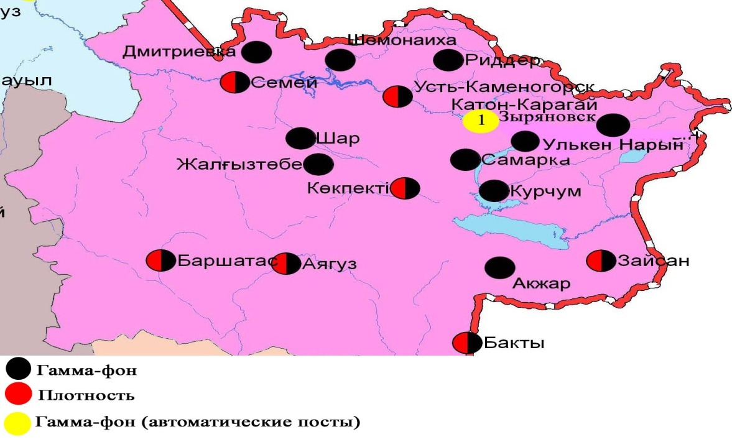

Рис. 5.5 Схема расположения метеостанций за наблюдением уровня радиационного гамма-фона и плотностью радиоактивных выпадений на территорииВосточно-Казахстанской области

- Состояние окружающей среды Жамбылской области

  - Состояние загрязнения атмосферного воздуха по городу Тараз

Наблюдения за состоянием атмосферного воздуха велись на 5 стационарных постах (рис. 6.1., таблица 36).

Таблица 36
Место расположения постов наблюдений и определяемые примеси

Номер  Поста | Сроки отбора | Проведение наблюдений | Адрес поста | Определяемые примеси
1 | 3 раза  в сутки | ручной отбор проб (дискретные методы) | ул. Шымкентская, 22 | взвешенные вещества, диоксид серы, сульфаты, оксид углерода, диоксид и оксид азота, фтористый водород, формальдегид
2 | 3 раза  в сутки | ручной отбор проб (дискретные методы) | ул. Рысбек батыра, 15, угол ул. Ниеткалиева
3 | 3 раза  в сутки | ручной отбор проб (дискретные методы) | угол ул. Абая и Толе би
4 | 3 раза  в сутки | ручной отбор проб (дискретные методы) | ул. Байзак батыра, 162
6 | каждые 20 минут | в непрерывном режиме | ул. Сатпаева и проспект Джамбула | взвешенные частицы РМ-10, диоксид серы,оксид и диоксид углерода, диоксид и оксид азота, сероводород, озон, аммиак
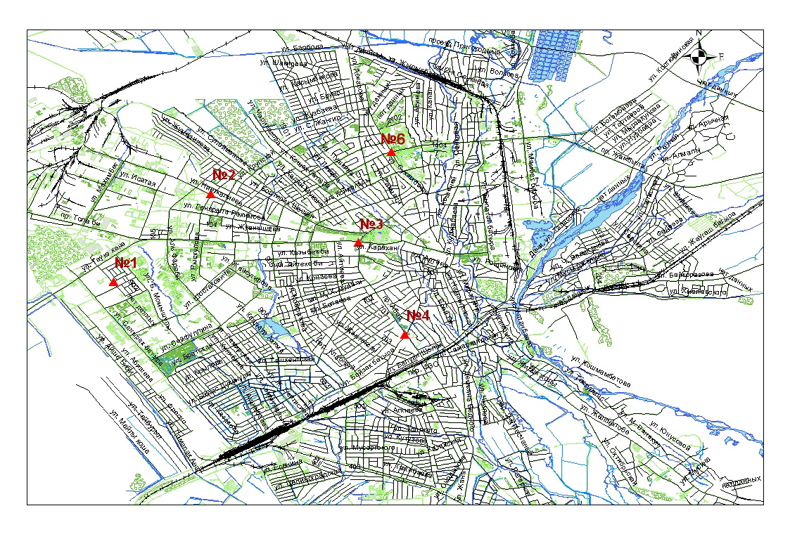
Рис.6.1. Схема расположения стационарной сети наблюдений
за загрязнением атмосферного воздухагорода Тараз

Таблица 37
Характеристика загрязнения атмосферного воздуха города Тараз

Примесь | Средняя концентрация (g_{с.с.}) |  | Максимальная разовая концентрация (g_{м.р.}) |  | Число случаев превышения ПДК
Примесь | мг/м³ | Кратность превышения ПДК_{с.с.} | мг/м³ | Кратность превышения  ПДК _{м.р.} | >ПДК | >5 ПДК | >10 ПДК
Взвешенные вещества | 0,150 | 1,002 | 0,600 | 1,200 | 1
Взвешенные частицы РМ-10 | 0,037 | 0,615 | 0,492 | 1,639 | 20
Диоксид серы | 0,009 | 0,178 | 0,036 | 0,072
Сульфаты | 0,016 |  | 0,060
Оксид углерода | 1,959 | 0,653 | 38,023 | 7,605 | 337 | 26
Диоксид азота | 0,056 | 1,405 | 0,230 | 1,150 | 2
Оксид азота | 0,017 | 0,279 | 0,301 | 0,753
Озон | 0,017 | 0,567 | 0,075 | 0,471
Сероводород | 0,001 |  | 0,008 | 1,013 | 1
Аммиак | 0,014 | 0,343 | 0,153 | 0,766
Фтористый водород | 0,003 | 0,566 | 0,010 | 0,500
Формальдегид | 0,007 | 0,700 | 0,017 | 0,340
Диоксид углерода | 82,370 |  | 356,970
Общая оценка загрязнения атмосферы. По данным стационарной сети наблюдений (рис.6.1) атмосферный воздух города в целом характеризуется высоким уровнем загрязнения, он определялся значением СИ равным 7,6 (высокий уровень), значение НП = 15,5 % (повышенный уровень). Город более всего загрязнен оксидом углерода (табл.1 и табл.1.1).
В целом по городу среднемесячные концентрации по диоксиду азота составляли 1,4 ПДК_{с.с.}, других загрязняющих веществ – не превышали ПДК.
За ноябрь 2015 года были выявлены превышения более 1 ПДК по взвешенным веществам и сероводороду - 1, взвешенным частицам РМ-10 – 20, по оксиду углероду - 337, по диоксиду азота – 2, также были зафиксированы превышения более 5 ПДК по оксиду углерода – 26 случаев (таблица 37).

  - Состояние загрязнения атмосферного воздуха по городу Жанатас

Наблюдения за состоянием атмосферного воздуха велись на 1 стационарном посту (рис. 6.2., таблица 38).
Таблица 38
Место расположения поста наблюдений и определяемые примеси

Номер  Поста | Сроки отбора | Проведение наблюдений | Адрес поста | Определяемые примеси
1 | каждые 20 минут | в непрерывном режиме | ул. Токтарова, 27/1 и 27-а | взвешенные частицы РМ-2,5, взвешенные частицы РМ-10, диоксид серы, оксид углерода, диоксид и оксид азота, озон, сероводород, сумма углеводородов, аммиак, метан

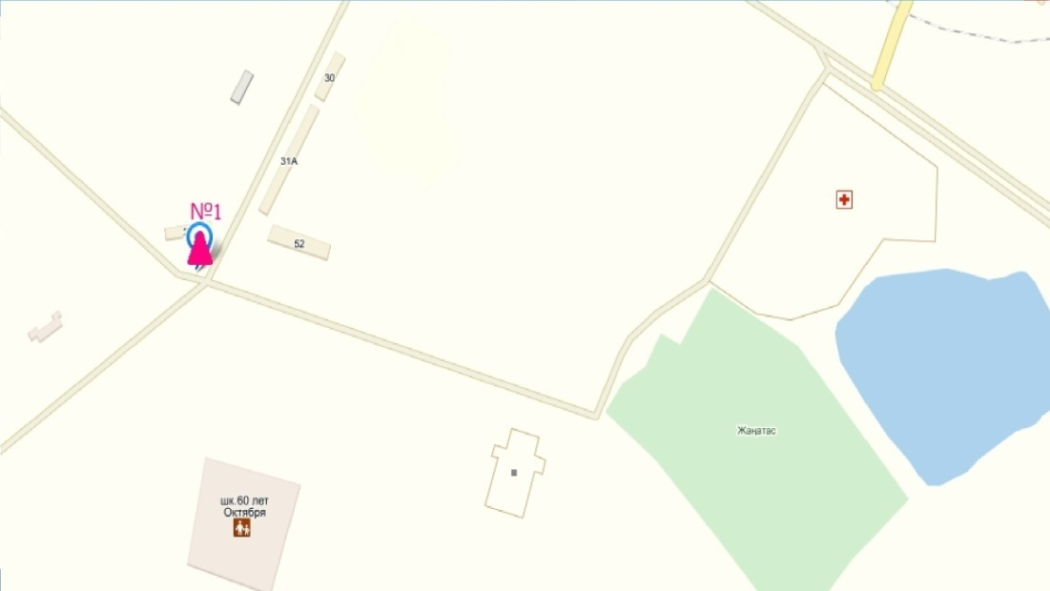
Рис.6.2. Схема расположения стационарной сети наблюдений
за загрязнением атмосферного воздухагорода Жанатас

Таблица 39
Характеристика загрязнения атмосферного воздуха города Жанатас
Примесь | Средняя концентрация (g_{с.с.}) |  | Максимальная разовая концентрация (g_{м.р.}) |  | Число случаев превышения ПДК
Примесь | мг/м³ | Кратность превышения ПДК_{с.с.} | мг/м³ | Кратность превышения  ПДК _{м.р.} | >ПДК | >5ПДК | >10ПДК
Взвешанные частицы РМ-2,5 | 0,013 | 0,380 | 0,187 | 1,168 | 1
Взвешанные частицы РМ-10 | 0,021 | 0,357 | 0,248 | 0,827
Диоксид серы | 0,015 | 0,298 | 0,089 | 0,178
Оксид углерода | 0,000 | 0,000 | 0,000 | 0,000
Диоксид азота | 0,024 | 0,605 | 0,083 | 0,414
Оксид азота | 0,002 | 0,033 | 0,055 | 0,136
Озон | 0,044 | 1,450 | 0,116 | 0,725
Сероводород | 0,009 |  | 0,053 | 6,650 | 85 | 3
Аммиак | 0,009 | 0,215 | 0,070 | 0,350
Сумма УВ | 0,601 |  | 1,062
Метан | 0,724 |  | 1,675

Общая оценка загрязнения атмосферы. По данным стационарной сети наблюдений (рис.6.2) атмосферный воздух города в целом характеризуется высоким уровнем загрязнения, он определялся значением СИ равным 6,7 (высокий уровень) и НП = 4,0% (повышенный уровень). Город более всего загрязнен сероводородом (табл.1 и табл.1.1).
В целом по городу среднемесячная концентрация озона составила 1,5ПДК_{с.с.}, концентрации других загрязняющих веществ – не превышали ПДК.
За ноябрь 2015 года были выявлены превышения: более 1 ПДК по взвешенным частицам РМ-2,5 – 1, по сероводороду – 85 случаев; более 5 ПДК по сероводороду - 3 случая превышения (таблица 39).

  - Состояние загрязнения атмосферного воздуха по городу Каратау

Наблюдения за состоянием атмосферного воздуха велись на 1 стационарном посту (рис. 6.3., таблица 40).

Таблица 40
Место расположения поста наблюдений и определяемые примеси
Номер  Поста | Сроки отбора | Проведение наблюдений | Адрес поста | Определяемые примеси
1 | каждые 20 минут | в непрерывном режиме | ул. Тамды аулие, №130 | взвешенные частицы РМ-2,5, взвешенные частицы РМ-10, диоксид серы, оксид углерода, диоксид и оксид азота, озон, сероводород, сумма углеводородов, аммиак, метан

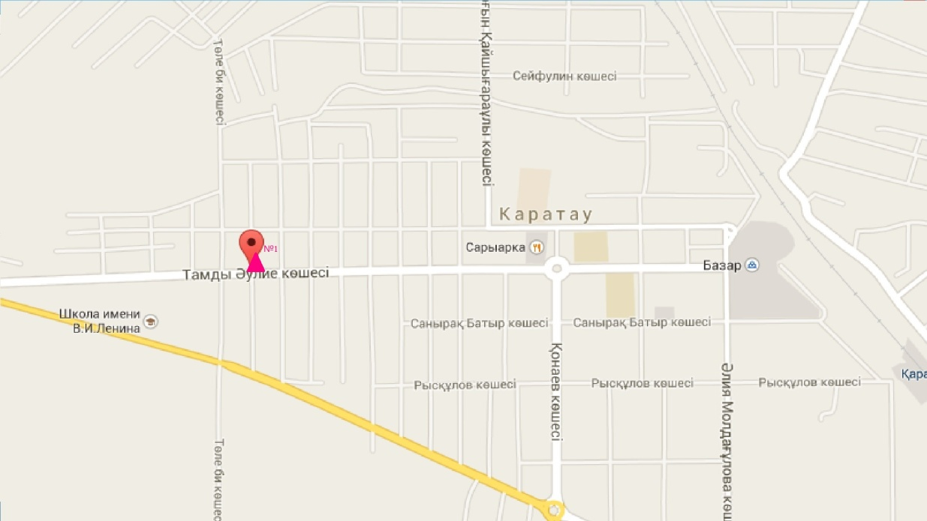
Рис.6.3. Схема расположения стационарной сети наблюдений
за загрязнением атмосферного воздухагорода Каратау

Таблица 41
Характеристика загрязнения атмосферного воздуха города Каратау
Примесь | Средняя концентрация (g_{с.с.}) |  | Максимальная разовая концентрация (g_{м.р.}) |  | Число случаев превышения ПДК
Примесь | мг/м³ | Кратность превышения ПДК_{с.с.} | мг/м³ | Кратность превышения  ПДК _{м.р.} | >ПДК | >5 ПДК | >10 ПДК
Взвешанные частицы РМ-2,5 | 0,011 | 0,303 | 0,042 | 0,264
Взвешанные частицы РМ-10 | 0,023 | 0,383 | 0,070 | 0,234
Диоксид серы | 0,006 | 0,112 | 0,018 | 0,037
Оксид углерода | 0,000 | 0,000 | 0,000 | 0,000
Диоксид азота | 0,009 | 0,218 | 0,036 | 0,179
Оксид азота | 0,002 | 0,035 | 0,090 | 0,226
Озон | 0,042 | 1,407 | 0,094 | 0,588
Сероводород | 0,003 |  | 0,011 | 1,400 | 105
Аммиак | 0,008 | 0,205 | 0,032 | 0,161
Сумма УВ | 0,000 |  | 0,538
Метан | 0,100 |  | 0,669

Общая оценка загрязнения атмосферы. По данным стационарной сети наблюдений (рис.6.3) атмосферный воздух города в целом характеризуется повышенным уровнем загрязнения, он определялся значениями СИ равным 1,2 (низкий уровень) и НП = 6,6% (повышенный уровень). Город более всего загрязнен сероводородом (табл.1 и табл.1.1).
В целом по городу среднемесячная концентрация озона составила 1,4 ПДК_{с.с.}, концентрации других загрязняющих веществ – не превышали ПДК.
За ноябрь 2015 года были выявлены превышения более 1 ПДК: по сероводороду – 105 случаев (таблица 41).

  - Состояние загрязнения атмосферного воздуха по городу Шу

Наблюдения за состоянием атмосферного воздуха велись на 1 стационарном посту (рис. 6.4., таблица 42).
Таблица 42
Место расположения поста наблюдений и определяемые примеси

Номер  Поста | Сроки отбора | Проведение наблюдений | Адрес поста | Определяемые примеси
1 | каждые 20 минут | в непрерывном режиме | возле Шуйской городской больницы | взвешенные частицы РМ-2,5, взвешенные частицы РМ-10, диоксид серы, оксид углерода, диоксид и оксид азота, озон, сероводород, сумма углеводородов, аммиак, метан

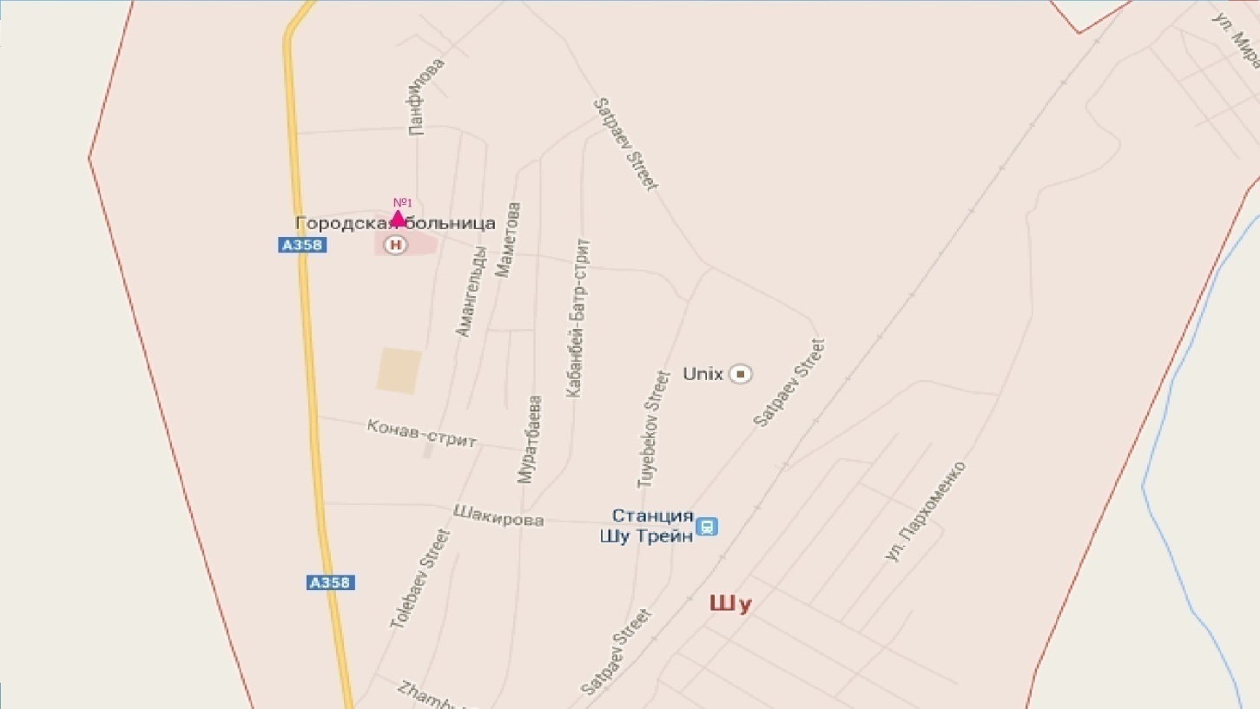
Рис.6.4. Схема расположения стационарной сети наблюдений
за загрязнением атмосферного воздухагорода Шу

Таблица 43
Характеристика загрязнения атмосферного воздуха города Шу
Примесь | Средняя концентрация (g_{с.с.}) |  | Максимальная разовая концентрация (g_{м.р.}) |  | Число случаев превышения ПДК
Примесь | мг/м³ | Кратность превышения ПДК_{с.с.} | мг/м³ | Кратность превышения  ПДК _{м.р.} | >ПДК | >5 ПДК | >10 ПДК
Взвешанные частицы РМ-2,5 | 0,027 | 0,766 | 0,191 | 1,192 | 4
Взвешанные частицы РМ-10 | 0,040 | 0,665 | 0,294 | 0,979
Диоксид серы | 0,017 | 0,332 | 0,092 | 0,183
Оксид углерода | 0,350 | 0,117 | 10,350 | 2,070 | 5
Диоксид азота | 0,018 | 0,438 | 0,141 | 0,705
Оксид азота | 0,007 | 0,122 | 0,228 | 0,569
Озон | 0,029 | 0,980 | 0,162 | 1,013 | 1
Сероводород | 0,008 |  | 0,031 | 3,850 | 999
Аммиак | 0,000 | 0,008 | 0,063 | 0,315
Сумма УВ | 0,021 |  | 0,751
Метан | 0,024 |  | 0,912

Общая оценка загрязнения атмосферы. По данным стационарной сети наблюдений (рис.6.4) атмосферный воздух города в целом характеризуется высоким уровнем загрязнения, он определялся значением СИ равным 3,9 (повышенный уровень); НП = 46,3% (высокий уровень). Город более всего загрязнен сероводородом (табл.1 и табл.1.1).
В целом по городу среднемесячные концентрации других загрязняющих веществ – не превышали ПДК.
За ноябрь 2015 года были выявлены превышения более 1 ПДК: повзвешенным частицам РМ-2,5 - 1, по оксиду углерода – 5, по озону – 1, по сероводороду – 999 случаев (таблица 43).

  - Состояние загрязнения атмосферного воздуха по поселку Кордай

Наблюдения за состоянием атмосферного воздуха велись на 1 стационарном посту (рис. 6.5., таблица 44).
Таблица 44
Место расположения поста наблюдений и определяемые примеси
Номер  Поста | Сроки отбора | Проведение наблюдений | Адрес поста | Определяемые примеси
1 | каждые 20 минут | в непрерывном режиме | ул. Жибек жолы,  №496«А» | взвешенные частицы РМ-2,5, взвешенные частицы РМ-10, диоксид серы, оксид углерода, диоксид и оксид азота, озон, сероводород, сумма углеводородов, аммиак, метан

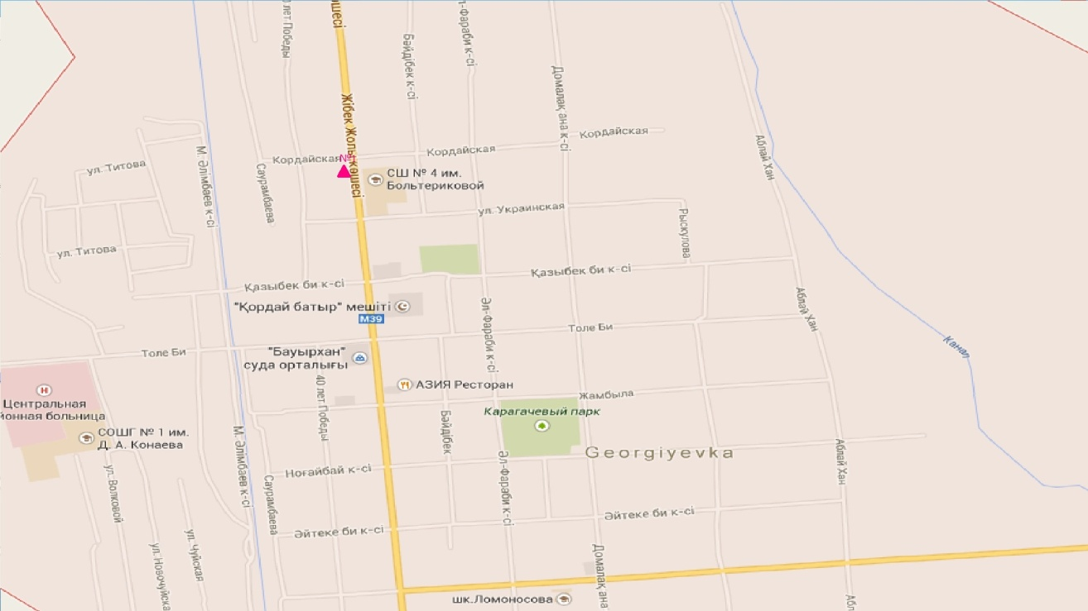
Рис.6.5. Схема расположения стационарной сети наблюдений
за загрязнением атмосферного воздуха поселка Кордай

Таблица 45
Характеристика загрязнения атмосферного воздуха поселка Кордай

Примесь | Средняя концентрация (g_{с.с.}) |  | Максимальная разовая концентрация (g_{м.р.}) |  | Число случаев превышения ПДК
Примесь | мг/м³ | Кратность превышения ПДК_{с.с.} | мг/м³ | Кратность превышения  ПДК _{м.р.} | >ПДК | >5 ПДК | >10 ПДК
Взвешанные частицы РМ-2,5 | 0,028 | 0,789 | 0,149 | 0,933
Взвешанные частицы РМ-10 | 0,042 | 0,698 | 0,239 | 0,796
Диоксид серы | 0,005 | 0,108 | 0,016 | 0,031
Оксид углерода | 0,409 | 0,136 | 2,005 | 0,401
Диоксид азота | 0,035 | 0,865 | 0,090 | 0,451
Оксид азота | 0,007 | 0,110 | 0,165 | 0,414
Озон | 0,027 | 0,900 | 0,070 | 0,438
Сероводород | 0,004 |  | 0,010 | 1,225 | 104
Аммиак | 0,001 | 0,018 | 0,007 | 0,035
Сумма УВ | 0,504 |  | 0,718
Метан | 0,625 |  | 0,895

Общая оценка загрязнения атмосферы. По данным стационарной сети наблюдений (рис.6.5) атмосферный воздух города в целом характеризуется повышенным уровнем загрязнения, он определялся значениями СИ равным 1,2 (низкий уровень) и НП = 5,0 % (повышенный уровень).
В целом по поселку среднемесячные концентрации загрязняющих веществ не превышали ПДК.
За ноябрь 2015 года были выявлены превышения более 1 ПДК по сероводороду – 104 случая (таблица 45).

  - Качество поверхностных вод на территории Жамбылской области

Наблюдения за загрязнением поверхностных вод на территории Жамбылской области проводились на 10 водных объектах (реки Талас, Асса, Бериккара, Шу, Аксу, Карабалта, Токташ, Сарыкау, вдхр.Тасоткель и озеро Биликоль).
Сток бассейна рек Шу, Талас, Беррикара и Асса формируется практически полностью на территории Кыргызской Республики. Реки Аксу, Карабалта, Токташ являются притоками реки Шу.
В реке Талас температура воды находится в пределах 9,0 – 18,5 ⁰С, водородный показатель равен 8,1, концентрация растворенного в воде кислорода 10,0 мг/дм³, БПК₅ 3,34 мг/дм³. Превышение ПДК были зафиксированы по веществам из групп главных ионов (сульфаты – 1,3 ПДК), тяжелых металлов (медь – 2,8 ПДК), органических веществ (летучие фенолы – 1,7 ПДК).
В реке Бериккара температура воды 4,0⁰ С, водородный показатель равен 8,0, концентрация растворенного в воде кислорода 12,5 мг/дм³, БПК₅ 2,96 мг/дм³. Превышение ПДК были зафиксированы по веществам из групп тяжелых металлов (медь – 1,5 ПДК).
В реке Асса температура воды 6,0⁰ С, водородный показатель равен 8,0, концентрация растворенного в воде кислорода 13,7 мг/дм³, БПК₅ 3,12 мг/дм³. Превышение ПДК были зафиксированы по веществам из групп тяжелых металлов (медь – 1,2 ПДК).
В озере Биликоль температура воды 8,0 ⁰С, водородный показатель равен 8,3, концентрация растворенного в воде кислорода 9,35 мг/дм³, БПК₅ 15,6 мг/дм³. Превышения ПДК были зафиксированы по веществам из групп главных ионов (сульфаты – 6,0 ПДК, магний – 2,4 ПДК), биогенных веществ (фториды – 2,0 ПДК), тяжелых металлов (медь – 2,0 ПДК, марганец – 1,1 ПДК), органических веществ (летучие фенолы – 2,0 ПДК).
В реке Шу температура воды находится в пределах 6,4 – 8,4 ⁰С, водородный показатель равен 7,8, концентрация растворенного в воде кислорода 9,48 мг/дм³, БПК₅ 4,94 мг/дм³. Превышения ПДК были зафиксированы по веществам из групп биогенных веществ (азот нитритный – 3,3 ПДК), тяжёлых металлов (медь – 1,4 ПДК).
В реке Аксу температура воды 8,0 ⁰С, водородный показатель равен 8,1, концентрация растворенного в воде кислорода 10,3 мг/дм³, БПК₅ 4,68 мг/дм³. Превышения ПДК были зафиксированы по веществам из групп главных ионов (сульфаты – 1,4 ПДК), биогенных веществ (фториды – 2,2 ПДК), тяжелых металлов (медь – 2,6 ПДК).
В реке Карабалта температура воды 8,4 ⁰С, водородный показатель равен 8,2, концентрация растворенного в воде кислорода 13,1 мг/дм³, БПК₅ 3,64 мг/дм³. Превышения ПДК были зафиксированы по веществам из групп главных ионов (сульфаты – 2,5 ПДК, магний – 1,1 ПДК), биогенных веществ (фториды – 1,1 ПДК), тяжелых металлов (медь – 2,0 ПДК), органические вещества (нефтепродукты – 2,0 ПДК, летучие фенолы – 3,0 ПДК)
В реке Токташ температура воды 5,6⁰ С, водородный показатель равен 7,9, концентрация растворенного в воде кислорода 10,6 мг/дм³, БПК₅ 2,38 мг/дм³. Превышения ПДК были зафиксированы по веществам из групп главных ионов (сульфаты – 2,0 ПДК, магний – 1,1 ПДК), биогенных веществ (фториды – 1,2 ПДК), тяжелых металлов (медь – 2,0 ПДК), органических веществ (летучие фенолы – 2,0 ПДК, нефтепродукты – 1,2 ПДК).
В реке Сарыкау температура воды 4,2 ⁰С, водородный показатель равен 8,25, концентрация растворенного в воде кислорода 10,8 мг/дм³, БПК₅ 3,24 мг/дм³. Превышения ПДК были зафиксированы по веществам из групп главных ионов (сульфаты – 4,2 ПДК, магний – 1,9 ПДК), биогенных веществ (фториды – 2,0 ПДК), тяжелых металлов (медь – 2,0 ПДК), органических веществ (летучие фенолы – 3,0 ПДК, нефтепродукты – 2,0 ПДК).
В вдхр. Тасоткель температура воды 7,0 ⁰С, водородный показатель равен 7,95, концентрация растворенного в воде кислорода 9,44 мг/дм³, БПК₅ 4,6 мг/дм³. Превышения ПДК были зафиксированы по веществам из групп главных ионов (сульфаты – 1,5 ПДК), биогенных веществ (азот нитритный – 1,6 ПДК, фториды – 1,1 ПДК), тяжелых металлов (медь – 1,5 ПДК).
Качество воды водных объектов на территории Жамбылской области оценивается следующим образом: вода «умеренного уровня загрязнения» - реки Талас, Асса, Шу, Аксу, Карабалта, Токташ, Сарыкау, вдхр. Тасоткель и озеро Биликоль (таблица 6).
По сравнению с ноябрём 2014 года качество воды в реках Талас, Асса, Шу, Аксу, Бериккара, Карабалта, Токташ, Сарыкау, вдхр. Тасоткель – существенно не изменилось.
По сравнению с октябрем 2015 года качество воды в реках Талас, Шу, Аксу, Асса, Карабалта, Токташ – существенно не изменилось; в реке Сарыкау, оз. Биликоль - улучшилось. В ноябре 2015 года в озере Биликоль степень загрязнения по БПК5 относится к «чрезвычайно высокому уровню», по остальным группам веществ - «умеренного уровня загрязнения», в ноябре 2014 г. уровень загрязнения озера относился к 5 классу «грязная» с учетом БПК 5 и остальных групп веществ.
На территории области зафиксировано 1 случай ВЗ в озере Биликоль в ноябре месяце 2015г. (таблица 7)

  - Радиационный гамма-фон Жамбылской области

Наблюдения за уровнем гамма излучения на местности осуществлялись ежедневно на 3-х метеорологических станциях (Тараз, Толе би, Чиганак) (рис.6.6).
Средние значения радиационного гамма-фона приземного слоя атмосферы по населенным пунктам области находились в пределах 0,10-0,20мкЗв/ч. В среднем по области радиационный гамма-фон составил 0,16 мкЗв/ч и находился в допустимых пределах.

  - Плотность радиоактивных выпадений в приземном слое атмосферы

Контроль за радиоактивным загрязнением приземного слоя атмосферы на территории Жамбылской области осуществлялся на 3-х метеорологических станциях (Тараз, Толе би, Чиганак) путем отбора проб воздуха горизонтальными планшетами (рис. 6.6). На всех станциях проводился пятисуточный отбор проб.
Среднесуточная плотность радиоактивных выпадений в приземном слое атмосферы на территории области колебалась в пределах 0,7–1,6 Бк/м². Средняя величина плотности выпадений по области составила 1,2 Бк/м², что не превышает предельно-допустимый уровень.

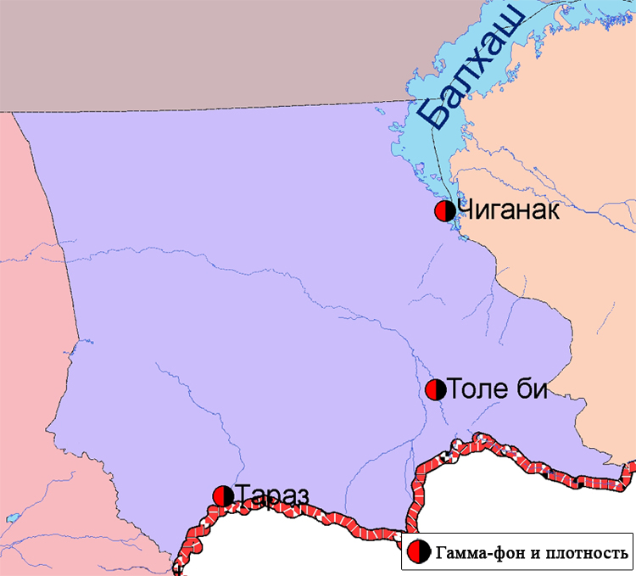
Рис. 6.6 Схема расположения метеостанций за наблюдением уровня радиационного гамма-фона и плотностью радиоактивных выпадений на территорииЖамбылской области

- Состояние окружающей среды Западно-Казахстанской области

7.1 Состояние загрязнения атмосферного воздуха по городу Уральск

Наблюдения за состоянием атмосферного воздуха велись на 2 стационарных постах (рис.7.1, таблица 46).

Таблица 46
Место расположения постов наблюдений и определяемые примеси

Номер  Поста | Сроки отбора | Проведение наблюдений | Адрес поста | Определяемые примеси
2 | каждые 20 минут | в непрерывном режиме | рядом с пожарной частью №1  (ул. Гагарина, район дома №25) | взвешенные частицы РМ-10, диоксид серы, диоксид и оксид азота, сероводород, аммиак, сумма углеводородов, метан
3 | каждые 20 минут | в непрерывном режиме | рядом с парком  им. Кирова  (ул. Даумова) | взвешенные частицы РМ-10, диоксид серы, сероводород, сумма углеводородов, метан

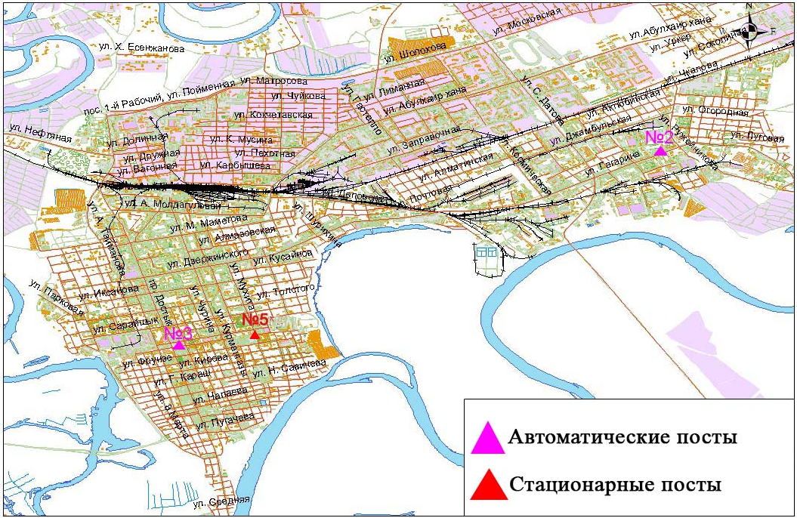
Рис.7.1. Схема расположения стационарной сети наблюдения
за загрязнением атмосферного воздуха города Уральск

Таблица 47
Характеристика загрязнения атмосферного воздуха города Уральск

Примесь | Средняя концентрация (g_{с.с.}) |  | Максимальная разовая концентрация (g_{м.р.}) |  | Число случаев превышения ПДК
Примесь | мг/м³ | Кратность превышения ПДК_{с.с.} | мг/м³ | Кратность превышения ПДК _{м.р.} | >ПДК | >5 ПДК | >10 ПДК
Взвешенные частицы РМ -10 | 0,0000 | 0,0000 | 0,0173 | 0,0577
Диоксид серы | 0,0048 | 0,0960 | 0,0357 | 0,0714
Диоксид азота | 0,0200 | 0,5000 | 0,0900 | 0,4500
Оксид азота | 0,0129 | 0,2150 | 0,0983 | 0,2458
Сероводород | 0,0013 |  | 0,0260 | 3,2500 | 1
Аммиак | 0,0001 | 0,0025 | 0,0010 | 0,0050
Сумма УВ | 1,1902 |  | 10,0840
Метан | 1,0652 |  | 4,4792

Общая оценка загрязнения атмосферы. По данным стационарной сети наблюдений (рис.7.1) атмосферный воздух города характеризуется повышенным уровнем загрязнения, он определялся значением СИ равным 3,3 (повышенный уровень); значение НП= 0,1% (низкий уровень) (табл.1 и табл.1.1).
В целом по городу среднемесячные концентрации всех загрязняющих веществ - не превышали ПДК.
За ноябрь 2015 года было выявлено однократное превышение более 1 ПДК по сероводороду (таблица 47).

7.2 Состояние атмосферного воздуха по поселку Березовка

Наблюдения за состоянием атмосферного воздуха велись на 1 стационарном посту (рис 7.2., таблица 48).
Таблица 48
Место расположения постов наблюдений и определяемые примеси

Номер  поста | Сроки отбора | Проведение наблюдений | Адрес поста | Определяемые примеси
7 | каждые 20 минут | в непрерывном режиме | ул. Тупиковая, 1/6 | взвешенные частицы РМ-2,5, взвешенные частицы РМ-10, диоксид серы, оксид углерода, диоксид и оксид азота, озон, сероводород, сумма углеводородов, аммиак, метан

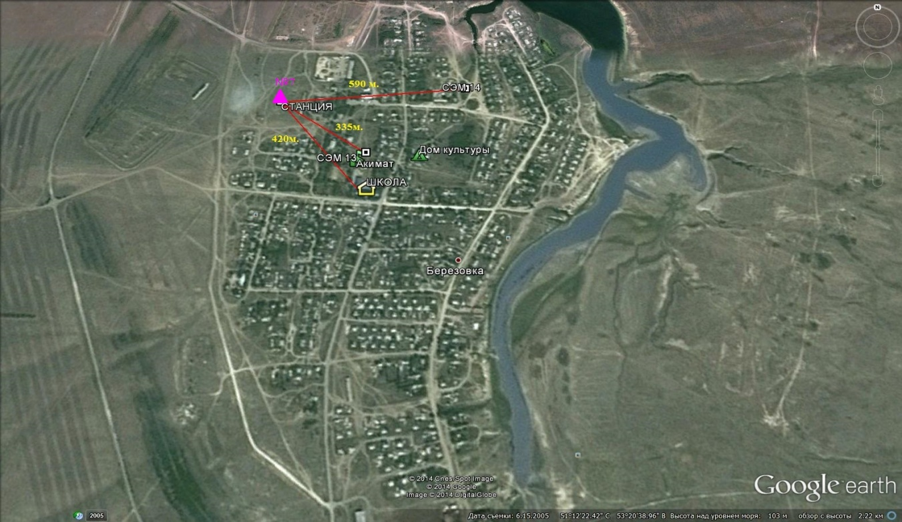

Рис.7.2. Схема расположения стационарной сети наблюдения
за загрязнением атмосферного воздуха поселка Березовка
Таблица 49
Характеристика загрязнения атмосферного воздуха поселка Березовка

Примесь | Средняя концентрация (g_{с.с.}) |  | Максимальная разовая концентрация (g_{м.р.}) |  | Число случаев превышения ПДК
Примесь | мг/м³ | Кратность превышения ПДК_{с.с.} | мг/м³ | Кратность превышения  ПДК _{м.р.} | >ПДК | >5 ПДК | >10 ПДК
Взвешенные частицы РМ -2,5 | 0,000 | 0,000 | 0,000 | 0,000
Взвешенные частицы РМ -10 | 0,000 | 0,000 | 0,000 | 0,000
Диоксид серы | 0,004 | 0,076 | 0,018 | 0,036
Оксид углерода | 0,000 | 0,000 | 0,000 | 0,000
Диоксид азота | 0,001 | 0,028 | 0,023 | 0,115
Оксид азота | 0,005 | 0,075 | 0,023 | 0,058
Озон | 0,025 | 0,817 | 0,065 | 0,406
Сероводород | 0,002 |  | 0,007 | 0,875
Аммиак | 0,001 | 0,028 | 0,061 | 0,305
Сумма УВ | 0,000 |  | 0,000
Метан | 0,000 |  | 0,000

Общая оценка загрязнения атмосферы. По данным стационарной сети наблюдений (рис.7.2) атмосферный воздух города характеризуется низким уровнем загрязнения, он определялся значениями СИ равным 0,9 (низкий уровень) и НП = 0,0% (низкий уровень)(табл.1 и табл.1.1).
В целом по поселку среднемесячные концентрации загрязняющих веществ не превышали ПДК.

7.3 Состояние атмосферного воздуха п. Январцево

Наблюдения за состоянием атмосферного воздуха велись на 1 стационарном посту (рис 7.3., таблица 50).
Таблица 50
Место расположения постов наблюдений и определяемые примеси

Номер  поста | Сроки отбора | Проведение наблюдений | Адрес поста | Определяемые примеси
6 | каждые 20 минут | в непрерывном режиме | с. Январцево | взвешенные частицы РМ-2,5, взвешенные частицы РМ-10, диоксид серы, оксид углерода, диоксид и оксид азота, озон, сероводород, сумма углеводородов, аммиак, метан

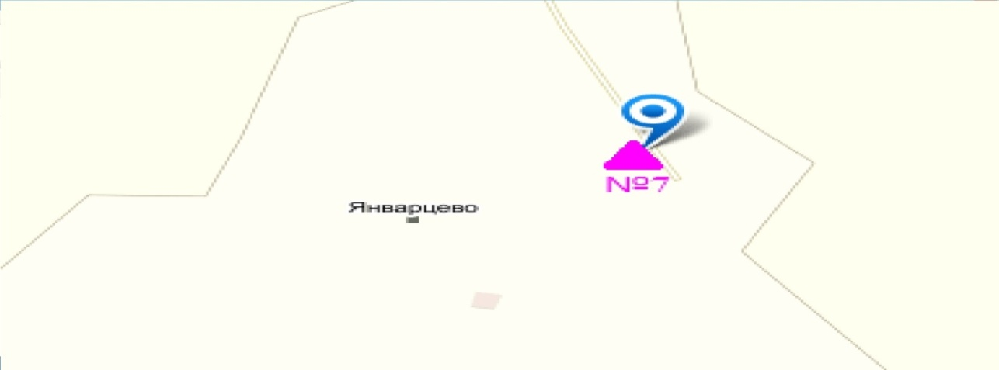

Рис.7.3. Схема расположения стационарной сети наблюдения
за загрязнением атмосферного воздуха поселка Январцево

Таблица 51
Характеристика загрязнения атмосферного воздуха поселка Январцево

Примесь | Средняя концентрация (g_{с.с.}) |  | Максимальная разовая концентрация (g_{м.р.}) |  | Число случаев превышения ПДК
Примесь | мг/м³ | Кратность превышения ПДК_{с.с.} | мг/м³ | Кратность превышения  ПДК _{м.р.} | >ПДК | >5 ПДК | >10 ПДК
Взвешенные частицы РМ -2,5 | 0,012 | 0,351 | 0,112 | 0,698
Взвешенные частицы РМ -10 | 0,014 | 0,240 | 0,118 | 0,394
Диоксид серы | 0,021 | 0,416 | 0,037 | 0,073
Оксид углерода | 0,258 | 0,086 | 1,400 | 0,280
Диоксид азота | 0,009 | 0,233 | 0,030 | 0,151
Оксид азота | 0,000 | 0,007 | 0,006 | 0,014
Озон | 0,070 | 2,333 | 0,134 | 0,838
Сероводород | 0,006 |  | 0,011 | 1,400 | 10
Аммиак | 0,004 | 0,088 | 0,781 | 3,903 | 46
Сумма УВ | 0,004 |  | 0,208
Метан | 0,005 |  | 0,259

Общая оценка загрязнения атмосферы. По данным стационарной сети наблюдений (рис.7.3), атмосферный воздух города характеризуется повышенным уровнем загрязнения, он определялся значением НП = 2,1% (повышенный уровень), значение СИ = 3,9 (повышенный уровень)(табл.1 и табл.1.1). Воздух загрязнен аммиаком.
В целом по поселку среднемесячная концентрация озона составила 2,3 ПДК_{с.с.}, среднемесячные концентрации других загрязняющих веществ – не превышали ПДК.
Число случаев превышения более 1 ПДК по сероводороду - 10 случаев, по аммиаку - 46 случаев (таблица 51).

7.4 Состояние атмосферного воздуха города Уральск

Наблюдения за загрязнением воздухав городе Уральск проводились на 2 точках (№1 - район завода «Пластик», ул. Шолохова и ул. Штыбы, №2 – район АО «Конденсат» район моста через р. Чаган). Измерялись концентрации взвешенных частиц (РМ 10), диоксида серы, оксида углерода, диоксида азота, оксида азота, сероводорода, углеводородов, аммиака, формальдегида, бензола.
Концентрации взвешенных частиц (РМ-10), диоксида серы, оксида углерода,оксида азота, сероводорода,углеводородов, аммиака, формальдегида, бензола по данным наблюдений находились в пределах допустимой нормы (таблица 52).
Таблица 52
Концентрации загрязняющих веществ по даннымнаблюдений
в городе Уральск
Определяемые примеси | Точки отбора
Определяемые примеси | №1 |  | №2
Определяемые примеси | q _{м.р.}мг/м³ | q _{м.р.}/ПДК | q _{м.р.}мг/м³ | q _{м.р.}/ПДК
Взвешенные частицы РМ-10 | 0,104 | 0,208 | 0,108 | 0,215
Диоксид серы | 0,015 | 0,030 | 0,018 | 0,037
Оксид углерода | 3,853 | 0,770 | 4,056 | 0,811
Диоксид азота | 0,140 | 0,701 | 0,021 | 0,107
Оксид азота | 0,016 | 0,041 | 0,016 | 0,040
Сероводород | 0,002 | 0,25 | 0,002 | 0,291
Углеводороды | 31,65 |  | 33,232
Аммиак | 0,016 | 0,08 | 0,013 | 0,065
Формальдегид | 0 | 0 | 0 | 0
Бензол | 0,096 | 0,323 | 0,091 | 0,307

7.5 Состояние атмосферного воздуха по данным эпизодических наблюдений поселка Январцево

Наблюдения за загрязнением воздухапроводилась в п. Январцево (Зеленовский район) (ближайший район месторождений Чинарево).
Измерялись концентрации взвешенных частиц (РМ-10), диоксида серы, оксида углерода, диоксида азота, оксида азота, сероводорода, углеводородов, аммиака, формальдегида, бензола.
По данным наблюдений концентрации загрязняющих веществ находились в пределах допустимой нормы (таблица 53).
Таблица 53
Концентрации загрязняющих веществ по даннымнаблюдений
в п. Январцево

Определяемые примеси | Точки отбора
Определяемые примеси | №1
Определяемые примеси | q _{м.р.}мг/м³ | q _{м.р.}/ПДК
Взвешенные частицы РМ-10 | 0,087 | 0,174
Диоксид серы | 0,012 | 0,02
Оксид углерода | 1,640 | 0,328
Диоксид азота | 0,019 | 0,099
Оксид азота | 0,018 | 0,043
Сероводород | 0,002 | 0,290
Углеводороды | 30,25
Аммиак | 0,029 | 0,144
Формальдегид | 0 | 0
Бензол | 0,59 | 0,198

7.6 Качество поверхностных вод на территории
Западно - Казахстанской области

Наблюдения за загрязнением поверхностных вод на территории Западно-Казахстанской области проводились на 6 водных объектах: реках Жайык, Шаган, Дерколь, Сарыозен, Караозен, Кошимский канал.
Река Жайык, берущая начало в Уральских горах - четвертая по водности река Казахстана, вытекает с территории Российской Федерации и втекает на территорию Западно-Казахстанской области республики, далее протекает по территории Атырауской области и впадает в Каспийское море. Правобережные притоки - Шаган и Дерколь.
В реке Жайык температура воды составила 3,6ºC, водородный показатель равен 6,79, концентрация растворенного в воде кислорода- 12,6 мг/дм3, БПК₅₋ 2,31 мг/дм3. Превышения ПДК были зафиксированы по веществам из групп главных ионов (хлориды-1,3 ПДК).
В реке Шаган температура воды составила 3,4ºC, водородный показатель равен 6,63, концентрация растворенного в воде кислорода- 14,44 мг/дм3, БПК₅₋ 2,88 мг/дм3. Превышения ПДК были зафиксированы по веществам из групп биогенных ионов (железо общее-1,5 ПДК), по веществам из групп главных ионов (хлориды-1,7 ПДК, хлориды – 1,2 ПДК).
В реке Дерколь температура воды составила 3,0ºC, водородный показатель равен 6,67, концентрация растворенного в воде кислорода- 9,92 мг/дм3, БПК₅- 2,55 мг/дм3. Превышения ПДК были зафиксированы по веществам из групп главных ионов (магний – 1,6 ПДК, хлориды -2,7 ПДК), по веществам из групп биогенных ионов (азот нитритный-1,3 ПДК).
В реке Сарыозен температура воды составила 7,0ºC, водородный показатель равен 6,60, концентрация растворенного в воде кислорода-8,96 мг/дм³, БПК₅-2,42 мг/дм³. Превышения ПДК были зафиксированы по веществам из группы главных ионов (хлориды - 6,9 ПДК, магний – 5,0 ПДК).
В реке Караозен температура воды составила 7,4ºC, водородный показатель равен 6,55, концентрация растворенного в воде кислорода-9,12 мг/дм³, БПК₅-2,40 мг/дм³. Превышения ПДК были зафиксированы по веществам из группы главных ионов (хлориды-7,3ПДК, магний- 4,6ПДК, кальций- 1,1ПДК).
В Кошимском канале температура воды составила 4,7ºC, водородный показатель равен 6,55, концентрация растворенного в воде кислорода-11,68 мг/дм³, БПК₅-2,28 мг/дм³. Превышения ПДК были зафиксированы по веществам из группы главных ионов (хлориды-1,2 ПДК).
Качество воды водных объектов на территории Западно-Казахстанской области оценивается следующим образом: вода «умеренного уровня загрязнения» - реки Жайык, Шаган, Дерколь, Кошимский канал, вода «высокого уровня загрязнения» - реки Сарыозен, Караозен (таблица 6).
В сравнении с ноябрем 2014 года качество воды рек Жайык, Шаган, Дерколь, Кошимский канал – существенно не изменилось, в реках Сарыозен, Караозен- ухудшилось.
В сравнении с октябрем 2015 года качество воды рек Шаган, Дерколь – существенно не изменилось; реки Жайык – ухудшилось.

7.7Радиационный гамма-фон Западно-Казахстанской области

Наблюдения за уровнем гамма излучения на местности осуществлялись ежедневно на 2-х метеорологических станциях (Уральск, Тайпак) и на 2-х автоматических постах наблюдений за загрязнением атмосферного воздуха г.Уральск (ПНЗ№2;ПНЗ№3)(рис. 7.4).
Средние значения радиационного гамма-фона приземного слоя атмосферы по населенным пунктам области находились в пределах 0,05-0,21мкЗв/ч. В среднем по области радиационный гамма-фон составил 0,11 мкЗв/ч и находился в допустимых пределах.

7.8 Плотность радиоактивных выпадений в приземном слое атмосферы

Контроль за радиоактивным загрязнением приземного слоя атмосферы на территории Западно-Казахстанской области осуществлялся на 2-х метеорологических станциях (Уральск, Тайпак) путем отбора проб воздуха горизонтальными планшетами (рис. 7.4). На всех станциях проводился пятисуточный отбор проб.
Среднесуточная плотность радиоактивных выпадений в приземном слое атмосферы на территории области колебалась в пределах 0,8–1,3 Бк/м². Средняя величина плотности выпадений по области составила 1,0 Бк/м², что не превышает предельно-допустимый уровень.

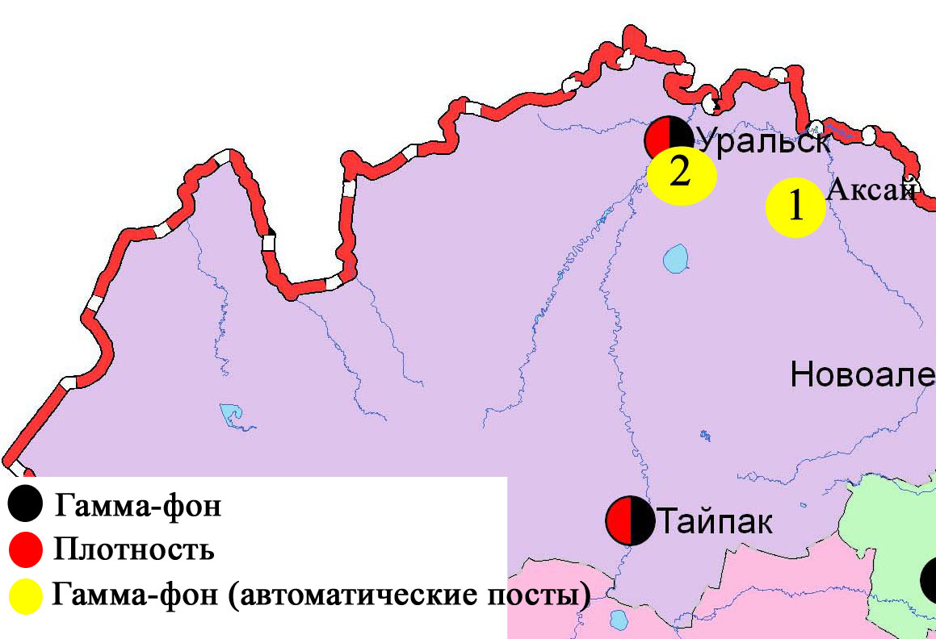
Рис. 7.4Схема расположения метеостанций за наблюдением уровня радиационного гамма-фона и плотностью радиоактивных выпадений на территорииЗападно-Казахстанкой области

8 Состояние окружающей среды Карагандинской области

8.1 Состояние загрязнения атмосферного воздуха по городу Караганда

Наблюдения за состоянием атмосферного воздуха велись на 7 стационарных постах (рис. 8.1., таблица 54).
Таблица 54
Место расположения постов наблюдений и определяемые примеси

Номер  поста | Сроки отбора | Проведение наблюдений | Адрес поста | Определяемые примеси
1 | 4 раза  в сутки | ручной отбор проб (дискретные методы) | аэрологическая станция(р-н аэропорта «Городской») | взвешенные вещества, диоксид серы, сульфаты, оксид углерода, диоксид и оксид азота, фенол, формальдегид
3 | 3 раза  в сутки | ручной отбор проб (дискретные методы) | угол ул. Ленина и пр. Бухар-Жырау, 1
4 | 3 раза  в сутки | ручной отбор проб (дискретные методы) | ул. Бирюзова,15 (новый Майкудук)
7 | 3 раза  в сутки | ручной отбор проб (дискретные методы) | ул. Ермекова, 116
5 | каждые 20 минут | в непрерывном режиме | ул. Муканова, 57/3 | взвешенные частицы РМ-10, диоксид серы, оксид углерода, диоксид азота, оксид азота, сумма углеводородов, метан
6 | каждые 20 минут | в непрерывном режиме | городской акимат (в районе старого аэропорта) | взвешенные частицы РМ-2,5, взвешенные частицы РМ-10, диоксид серы, оксид углерода, диоксид и оксид азота, сероводород, сумма углеводородов, аммиак, метан
8 | каждые 20 минут | в непрерывном режиме | район больницы (микрорайон Пришахтинск)

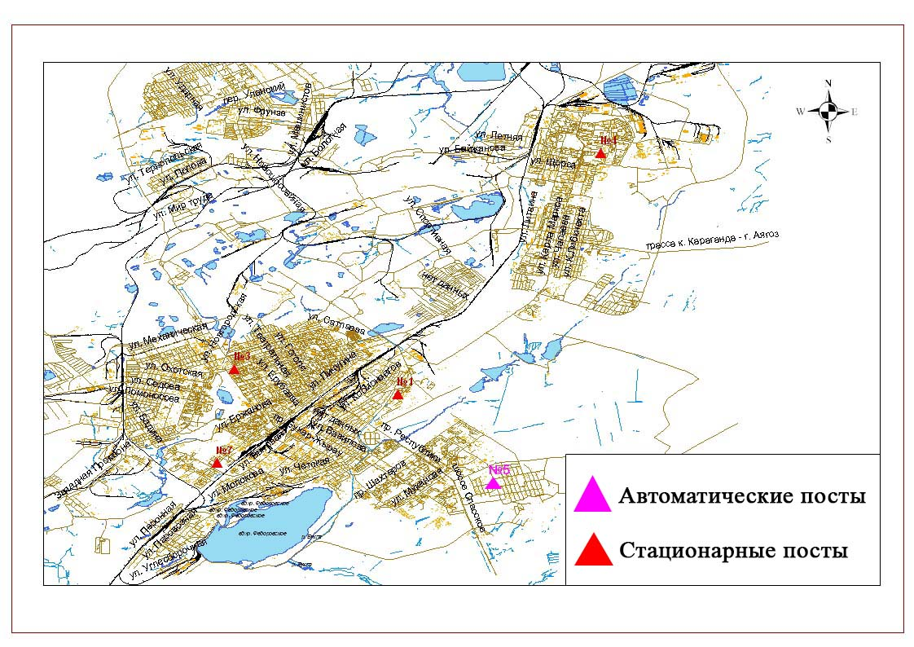
Рис. 8.1. Схема расположения стационарной сети наблюдения
за загрязнением атмосферного воздуха города Караганда

Таблица 55
Характеристика загрязнения атмосферного воздуха города Караганда

Примесь | Средняя концентрация (g_{с.с.}) |  | Максимальная разовая концентрация (g_{м.р.}) |  | Число случаев превышения ПДК
Примесь | мг/м³ | Кратность превышения ПДК_{с.с.} | мг/м³ | Кратность превышения  ПДК _{м.р.} | >ПДК | >5 ПДК | >10 ПДК
Взвешенные вещества | 0,0914 | 0,6092 | 0,2000 | 0,4000
Взвешанные частицы РМ-2,5 | 0,0808 | 2,3071 | 1,4652 | 9,1575 | 324 | 35
Взвешенные частицы РМ-10 | 0,0581 | 0,9683 | 1,4701 | 4,9003 | 141
Диоксид серы | 0,0084 | 0,1680 | 0,0935 | 0,1870
Сульфаты | 0,0002 |  | 0,0100
Оксид углерода | 0,7970 | 0,2657 | 4,7358 | 0,9472
Диоксид азота | 0,0327 | 0,8182 | 0,1100 | 0,5500
Оксид азота | 0,0067 | 0,1121 | 0,0453 | 0,1133
Сероводород | 0,0006 |  | 0,0063 | 0,7875
Фенол | 0,0069 | 2,2960 | 0,0110 | 1,1000 | 2
Аммиак | 0,0098 | 0,2438 | 0,0293 | 0,1465
Формальдегид | 0,0079 | 0,7860 | 0,0130 | 0,2600
Сумма УВ | 1,0107 |  | 3,7329
Метан | 0,8167 |  | 2,8246

Общая оценка загрязнения атмосферы. По данным стационарной сети наблюдений (рис.8.1), уровень загрязнения атмосферного воздуха оценивался высоким уровнем загрязнения, он определялся значением СИ = 9,2 (высокий уровень), значение НП = 11,7 % (повышенный уровень). Воздух города более всего загрязнен взвешенными частицами РМ-2,5 (табл.1 и табл.1.1).
В целом по городу среднемесячные концентрации взвешенных частиц РМ-2,5 и фенола составляли 2,3 ПДК_{с.с.}, других загрязняющих веществ – не превышали ПДК.
Были выявлены случаи превышения более 1 ПДК по взвешенным частицам РМ-2,5 – 324, по взвешенным частицам РМ-10 – 141, по фенолу – 2 случая; а также превышения более 5 ПДК по взвешенным частицам РМ-2,5 – 35 случаев (таблица 55).

8.2 Состояние загрязнения атмосферного воздуха по городу Балхаш

Наблюдения за состоянием атмосферного воздуха велись на 4 стационарных постах (рис.8.2., таблица 56).
Таблица 56
Место расположения постов наблюдений и определяемые примеси

Номер  поста | Сроки отбора | Проведение наблюдений | Адрес поста | Определяемые примеси
1 | 3 раза  в сутки | ручной отбор проб (дискретные методы) | м-н Сабитовой (возле СШ № 6) | взвешенные вещества, диоксид серы, сульфаты, оксид углерода, диоксид азота
3 | 3 раза  в сутки | ручной отбор проб (дискретные методы) | ул. Ленина угол  ул. Алимжанова
4 | 3 раза  в сутки | ручной отбор проб (дискретные методы) | ул. Кирова (больничный городок)
2 | каждые 20 минут | в непрерывном режиме | ул. Ленина, южнее дома 10 | взвешенные частицы РМ-2,5, взвешенные частицы РМ-10, оксид углерода, диоксид и оксид азота, озон, сумма углеводородов, аммиак, метан
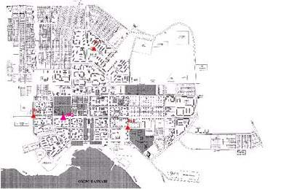
Рис.8.2. Схема расположения стационарной сети наблюдения
за загрязнением атмосферного воздуха города Балхаш

Таблица 57
Характеристика загрязнения атмосферного воздуха города Балхаш

Примесь | Средняя концентрация (g_{с.с.}) |  | Максимальная разовая концентрация (g_{м.р.}) |  | Число случаев превышения ПДК
Примесь | мг/м³ | Кратность превышения ПДК_{с.с.} | мг/м³ | Кратность превышения  ПДК _{м.р.} | >ПДК | >5 ПДК | >10 ПДК
Взвешенные вещества | 0,189 | 1,262 | 0,800 | 1,600 | 8
Взвешанные частицы РМ-2,5 | 0,044 | 1,266 | 0,786 | 4,910 | 128
Взвешанные частицы РМ-10 | 0,046 | 0,773 | 0,788 | 2,625 | 50
Диоксид серы | 0,071 | 1,416 | 2,222 | 4,444 | 120
Сульфаты | 0,004 |  | 0,030
Оксид углерода | 1,028 | 0,343 | 7,000 | 1,400 | 3
Диоксид азота | 0,017 | 0,437 | 0,150 | 0,750
Оксид азота | 0,001 | 0,020 | 0,069 | 0,173
Озон | 0,022 | 0,720 | 0,048 | 0,300
Сероводород | 0,001 |  | 0,012 | 1,450 | 4
Аммиак | 0,010 | 0,243 | 0,018 | 0,092
Сумма УВ | 1,148 |  | 1,926
Метан | 1,146 |  | 1,292

Общая оценка загрязнения атмосферы. По данным стационарной сети наблюдений (рис.8.2), уровень загрязнения атмосферного воздуха оценивался повышенным уровнем загрязнения, он определялся значениями СИ равным 4,9 и НП = 6,7 %. Воздух города более всего загрязнен взвешенными частицами РМ-2,5 (табл.1 и табл.1.1).
В целом по городу среднемесячные концентрации составили: взвешенных веществ и взвешенных частиц РМ-2,5 – 1,3 ПДК_{с.с.,} диоксида серы - 1,4 ПДК_{с.с.,} содержание тяжелых металлов свинца составило 2,1 ПДК_{с.с.}, концентрации других загрязняющих веществ не превышали ПДК.
Были зафиксированы превышения более 1 ПДК по взвешенным вешествам - 8, взвещенным частицам РМ-2,5 - 128, взвешенным частицам РМ-10 - 50, по диоксиду серы – 120, оксиду углероду – 3, сероводороду – 4 случая (таблица 57).

8.3 Состояние загрязнения атмосферного воздухапо городу Жезказган

Наблюдения за состоянием атмосферного воздуха велись на 3 стационарных постах(рис.8.3., таблица 58).
Таблица 58
Место расположения постов наблюдений и определяемые примеси

Номер  поста | Сроки отбора | Проведение наблюдений | Адрес поста | Определяемые примеси
2 | 3 раза  в сутки | ручной отбор проб (дискретные методы) | ул. Сарыарка, район трикотажной фабрики | взвешенные вещества, диоксид серы, сульфаты, оксид углерода, диоксид азота, фенол
3 | 3 раза  в сутки | ручной отбор проб (дискретные методы) | ул. Жастар, 6  (площадь Металлургов)
1 | каждые 20 минут | в непрерывном режиме | ул. М.Жамиля, 4а/1 | взвешенные частицы РМ-2,5, взвешенные частицы РМ-10, диоксид серы, оксид углерода, диоксид и оксид азота, озон, сероводород, сумма углеводородов, аммиак, метан

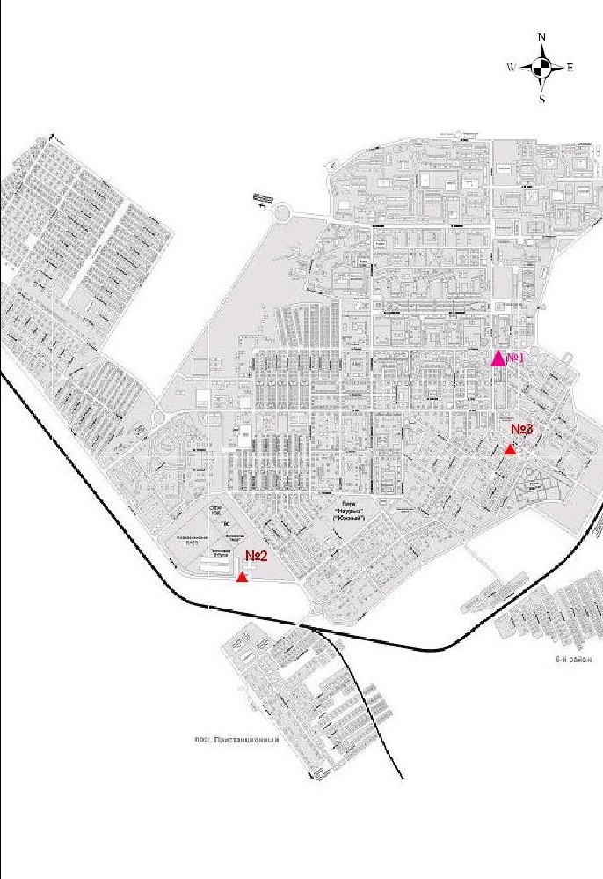
Рис.8.3. Схемарасположения стационарной сети наблюдения за загрязнением атмосферного воздуха города Жезказган
Таблица 59
Характеристика загрязнения атмосферного воздуха города Жезказган

Примесь | Средняя концентрация (g_{с.с.}) |  | Максимальная разовая концентрация (g_{м.р.}) |  | Число случаев превышения ПДК
Примесь | мг/м³ | Кратность превышения ПДК_{с.с.} | мг/м³ | Кратность превышения ПДК _{м.р.} | >ПДК | >5 ПДК | >10 ПДК
Взвешанные вещества | 0,266 | 1,773 | 0,600 | 1,200 | 2
Взвешенные частицы РМ-2,5 | 0,000 | 0,000 | 0,000 | 0,000
Взвешенные частицы РМ-10 | 0,000 | 0,000 | 0,000 | 0,000
Диоксид серы | 0,017 | 0,343 | 3,668 | 7,336 | 107 | 3
Сульфаты | 0,007 |  | 0,030
Оксид углерода | 0,976 | 0,325 | 3,000 | 0,600
Диоксид азота | 0,020 | 0,496 | 0,080 | 0,400
Оксид азота | 0,000 | 0,003 | 0,009 | 0,024
Озон | 0,032 | 1,053 | 0,074 | 0,463
Сероводород | 0,005 |  | 0,080 | 9,975 | 359 | 34
Фенол | 0,006 | 1,933 | 0,047 | 4,700 | 13
Аммиак | 0,001 | 0,023 | 0,003 | 0,014
Сумма УВ | 0,082 |  | 0,231
Метан | 0,183 |  | 0,562

Общая оценка загрязнения атмосферы. По данным стационарной сети наблюдений (рис.8.3), уровень загрязнения атмосферного воздуха оценивался высоким уровнем загрязнения, он определялся значениями СИ равным 10,0 (высокий уровень) и НП =16,7% (повышенный уровень) (табл.1 и табл.1.1). Воздух города более всего загрязнен сероводородом и диоксидом серы.
В целом по городу среднемесячные концентрации составили: взвешенных веществ – 1,8 ПДК_{с.с.}, фенола – 1,9 ПДК_{с.с.}, концентрации других загрязняющих веществ – не превышали ПДК.
Также были выявлены случаи превышения более 1 ПДК по взвешенным веществам - 1, по диоксиду серы - 107, по сероводороду – 359, по фенолу – 13; также были зафиксированы превышения более 5 ПДК по диоксиду серы - 3 случая, по сероводороду – 34 случая (таблица 59).

8.4 Состояние загрязнения атмосферного воздуха по городу Сарань

Наблюдения за состоянием атмосферного воздуха велись на 1 стационарном посту (рис.8.4., таблица 60).
Таблица 60
Место расположения постов наблюдений и определяемые примеси

Номер  поста | Сроки отбора | Проведение наблюдений | Адрес поста | Определяемые примеси
1 | каждые 20 минут | в непрерывном режиме | ул. Саранская, 28а, на территории центральной больницы | взвешенные частицы РМ-2,5, взвешенные частицы РМ-10, диоксид серы, оксид углерода, диоксид и оксид азота, озон, сероводород, сумма углеводородов, аммиак, метан
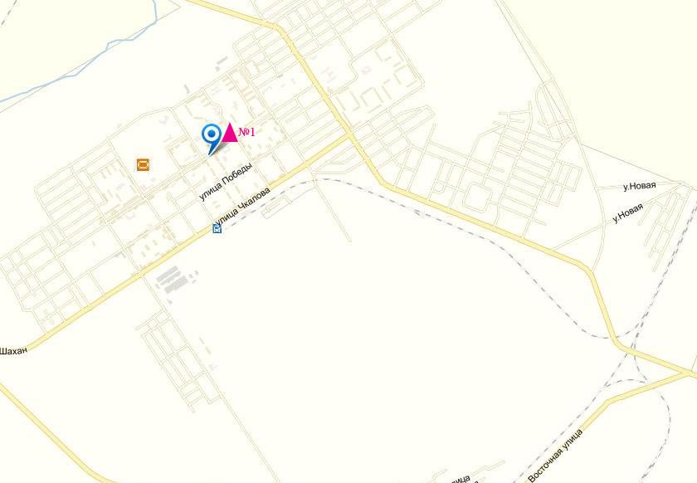
Рис.8.4. Схемарасположения стационарной сети наблюдения за загрязнением атмосферного воздуха города Сарань
Таблица 61
Характеристика загрязнения атмосферного воздуха города Сарань

Примесь | Средняя концентрация (g_{с.с.}) |  | Максимальная разовая концентрация (g_{м.р.}) |  | Число случаев превышения ПДК
Примесь | мг/м³ | Кратность превышения ПДК_{с.с.} | мг/м³ | Кратность превышения  ПДК _{м.р.} | >ПДК | >5 ПДК | >10 ПДК
Взвешенные частицы РМ-2,5 | 0,032 | 0,917 | 0,304 | 1,900 | 41
Взвешенные частицы РМ-10 | 0,037 | 0,612 | 0,408 | 1,360 | 4
Диоксид серы | 0,000 | 0,000 | 0,000 | 0,000
Оксид углерода | 0,658 | 0,219 | 4,599 | 0,920
Диоксид азота | 0,000 | 0,000 | 0,000 | 0,000
Оксид азота | 0,000 | 0,000 | 0,002 | 0,005
Озон | 0,036 | 1,213 | 0,062 | 0,388
Сероводород | 0,000 |  | 0,000 | 0,000
Аммиак | 0,000 | 0,000 | 0,000 | 0,000
Сумма углеводородов (с вычетом метана) | 0,821 |  | 1,999
Метан | 1,018 |  | 2,390

Общая оценка загрязнения атмосферы. По данным стационарной сети наблюдений (рис.8.4), уровень загрязнения атмосферного воздуха оценивался повышенным, он определялся значениями НП равным 1,9% (повышенный уровень); СИ = 1,9 (низкий уровень) (табл.1 и табл.1.1).
В целом по городу среднемесячная концентрация озона составила 1,2 ПДК_{с.с.}, концентрации других загрязняющих веществ – не превышали ПДК.
Также были выявлены случаи превышения более 1 ПДК по взвешенным частицам РМ-2,5 – 41, по взвешенным частицам РМ-10 – 4 случая (таблица 61).

8.5 Состояние атмосферного воздуха по городу Темиртау

Наблюдения за состоянием атмосферного воздуха велись на 4 стационарных постах (рис. 8.5., таблица 62).
Таблица 62
Место расположения постов наблюдений и определяемые примеси

Номер  поста | Сроки отбора | Проведение наблюдений | Адрес поста | Определяемые примеси
3 | 3 раза  в сутки | ручной отбор проб (дискретные методы) | ул. Дмитрова,212 и Степана Рамзина | взвешенные вещества, диоксид серы, сульфаты, оксид углерода, диоксид и оксид азота, сероводород, фенол, аммиак
4 | 3 раза  в сутки | ручной отбор проб (дискретные методы) | 6-ой м-н Амангельды/  Темиртауская
5 | 3 раза  в сутки | ручной отбор проб (дискретные методы) | 3 «а» м-н  (район спасительной станции)
2 | каждые 20 минут | в непрерывном режиме | ул. Фурманова, 5 | взвешенные частицы РМ-10, диоксид серы, оксид углерода, диоксид и оксид азота, сероводород, фенол, аммиак, формальдегид, сумма углеводородов, метан
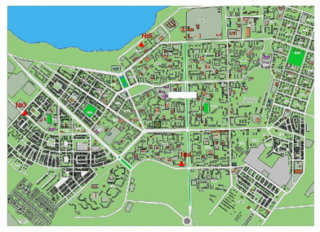
Рис. 8.5. Схема расположения стационарной сети наблюдения за загрязнением атмосферного воздуха города Темиртау

Таблица 63
Характеристика загрязнения атмосферного воздуха города Темиртау

Примесь | Средняя концентрация (g_{с.с.}) |  | Максимальная разовая концентрация (g_{м.р.}) |  | Число случаев превышения ПДК
Примесь | мг/м³ | Кратность превышения ПДК_{с.с.} | мг/м³ | Кратность превышения  ПДК _{м.р.} | >ПДК | >5 ПДК | >10 ПДК
Взвешенные вещества | 0,264 | 1,760 | 0,800 | 1,600 | 12
Взвешенные частицы РМ-10 | 0,000 | 0,000 | 0,002 | 0,007
Диоксид серы | 0,020 | 0,393 | 1,882 | 3,764 | 10
Сульфаты | 0,011 |  | 0,020
Оксид углерода | 1,246 | 0,415 | 9,000 | 1,800 | 7
Диоксид азота | 0,016 | 0,388 | 0,084 | 0,419
Оксид азота | 0,010 | 0,175 | 0,079 | 0,199
Сероводород | 0,001 |  | 0,030 | 3,788 | 6
Фенол | 0,007 | 2,289 | 0,046 | 4,600 | 35
Аммиак | 0,052 | 1,289 | 0,300 | 1,500 | 2
Формальдегид | 0,000 | 0,000 | 0,000 | 0,000
Сумма УВ | 0,000 |  | 0,000
Метан | 0,000 |  | 0,000

Общая оценка загрязнения атмосферы. По данным стационарной сети наблюдений (рис.8.5), уровень загрязнения атмосферного воздуха оценивался высоким, он определялся значением НП равным 25,3 % (высокий уровень), значение СИ = 4,6 (повышенный уровень) (табл.1 и табл.1.1). Воздух города более всего загрязнен фенолом.
В целом по городу среднемесячные концентрации составили: взвешенных веществ – 1,8 ПДК_{с.с.}, фенола - 2,3 ПДК_{с.с.}, аммиака – 1,3 ПДК_{с.с.}, концентрации других загрязняющих веществ – не превышали ПДК.
Были выявлены случаи превышения более 1 ПДК по взвешенным веществам – 12, по диоксиду серы – 10, по оксиду углерода – 7, по сероводороду – 6, по фенолу – 35, по аммиаку – 2 случая (таблица 63).

8.6Качество поверхностных вод на территории Карагандинской области

Наблюдения за загрязнением поверхностных вод на территории Карагандинской области проводились на 6 водных объектах – реках: Нура, Шерубайнура, Кара Кенгир, водохранилищах: Самаркан, Кенгир, озеро Балкаш.
Река Нура начинается в горах Керегетас и впадает в Коргалжинскую систему озер, соединяющихся с большим озером Тениз. Река берет свое начало на территории Карагандинской области и протекает через Акмолинскую область. На реке Нура расположено водохранилище Самаркан. Река Шерубайнура - правобережный приток реки Нура. Река Кара Кенгир – правый приток реки Сарысу. Водохранилище Кенгирское расположено на реке Кенгир.
На реке Нура: температура воды 2,0ºC, водородный показатель равен 7,97, концентрация растворенного в воде кислорода – 10,32 мг/дм3, БПК₅ –1,49 мг/дм3. Превышения ПДК были зафиксированы по веществам из групп тяжелых металлов (марганец – 15,2 ПДК, медь – 2,2 ПДК), биогенных веществ (фтор – 1,8 ПДК), органических веществ (фенолы – 1,6 ПДК).
На реке Шерубайнура: температура воды 0,5ºC, водородный показатель равен – 7,86, концентрация растворенного в воде кислорода – 8,70 мг/дм3, БПК₅ – 3,01 мг/дм3. Превышения ПДК были зафиксированы по веществам из групп тяжелых металлов (марганец – 20,0 ПДК, медь – 1,6 ПДК), биогенных веществ (аммоний солевой – 32,2 ПДК, азот нитритный – 26,3 ПДК, азот нитратный – 1,7 ПДК, фтор – 2,1 ПДК), органических веществ (фенолы – 2,0 ПДК).
На водохранилище Самаркан: температура воды 3,0ºC, водородный показатель равен 8,22, концентрация растворенного в воде кислорода 9,45 мг/дм3, БПК₅ – 1,20 мг/дм3. Превышения ПДК были зафиксированы по веществам из групп тяжелых металлов (марганец – 16,0 ПДК, цинк – 1,3 ПДК, медь – 2,3 ПДК), биогенных веществ (фтор – 1,7 ПДК).
На водохранилище Кенгир: температура воды 6,4ºC, водородный показатель равен 7,62, концентрация растворенного в воде кислорода – 5,44 мг/дм3, БПК₅ – 3,00 мг/дм3. Превышения ПДК были зафиксированы по веществам из групп тяжелых металлов (марганец – 6,0 ПДК, медь – 4,0 ПДК).
На реке Кара Кенгир: температура воды 4,7ºC, водородный показатель равен 7,39, концентрация растворенного в воде кислорода 5,16 мг/дм3, БПК₅ – 3,53 мг/дм3. Превышения ПДК были зафиксированы по веществам из групп тяжелых металлов (марганец – 41,3 ПДК, медь – 4,3 ПДК), биогенных веществ (аммоний солевой – 15,5 ПДК, азот нитритный – 3,3 ПДК), органических веществ (фенолы – 1,7 ПДК).
В озере Балкаш температура воды колебалась в пределах 4-6,2 ºC, водородный показатель равен 8,50, концентрация растворенного в воде кислорода 12,09 мгО₂/дм³, БПК₅ - 1,20 мгО₂/дм³. Превышения ПДК зафиксированы по веществам из группы тяжелых металлов (медь – 8,6 ПДК), органических веществ (фенолы – 1,6 ПДК).
Качество воды водных объектов на территории Карагандинской области оценивается следующим образом: вода «высокого уровня загрязнения» – реки Нура, Шерубайнура, вдхр. Самаркан, вдхр. Кенгир, озеро Балкаш; вода «чрезвычайно-высокого уровня загрязнения» – река Кара Кенгир (таблица 6).
В сравнении с ноябрем месяцем 2014 года качество воды рек Нура, Шерубайнура, Кара Кенгир, вдхр. Самаркан, Кенгир – не изменилось; в озере Балкаш – ухудшилось.
В сравнении с октябрем месяцем 2015 года качество воды рек Нура, Шерубайнура, вдхр. Кенгир, озера Балкаш – не изменилось; реки Кара Кенгир, вдхр. Самаркан – ухудшилось.
На территории области обнаружены следующие высокие загрязнения: река Нура – 3 случая ВЗ, река Кара Кенгир – 3 случая ВЗ, река Шерубайнура – 3 случая ВЗ, вдхр. Самаркан – 1 случай ВЗ (таблица 7).

8.7Состояние качества поверхностных вод Карагандинской области по гидробиологическим показателям

Река Нура. Согласно результатам биотестирования на всех створах реки Нуры тест – параметр (процент погибших дафний по отношению к контролю) равен 0%. По полученным данным исследуемая вода реки Нуры не оказывает токсического действия на тест – объект.
Река Шерубайнура. В процессе определения острой токсичности воды тест-параметр (процент погибших дафний по отношению к контролю) по реке составил 0 %. Токсического влияния воды на тест – объект не обнаружено.
Река Кара Кенгир. В ходе биотестирования в ноябре месяце тест-параметр равен 0%на всех створах наблюдения. Полученные данные говорят о том, что вода не оказывает токсического действия на тест – объект.
Водохранилище Самаркан. Количество выживших дафний на водохранилище в ходе биотестирования составило 100% по отношению к контролю. Тест параметр был равен 0%. Исследуемый водный объект не оказал токсического влияния на культуру Daphnia magna.
Водохранилище Кенгир. Тест-параметр (процент погибших дафний по отношению к контролю), полученный в ходе биотестирования по водохранилищу Кенгир, равен 0%. Исследуемая вода не оказывает токсического действия на тест-объект.
Озеро Балкаш. Фитопланктон был беден. Основу альгофлоры составили диатомовые водоросли (98% от общей биомассы). Наиболее часто были встречены виды родов Cymatopleura, Cyclotella, Achnanthes. В среднем, общая численность составила 0,04 тыс.кл/см³, общая биомасса – 0,431 мг/дм³, число видов в пробе – 3, индекс сапробности – 1,92. Класс качества воды соответствовал третьему.
Зоопланктонное сообщество развито стабильно умеренно. Зоопланктон характеризовался стопроцентным доминированием веслоногих рачков. Группа копепод создавала основу биомассы в общем комплексе зоопланктона. Средняя численность по водоему была равна 0,95 тыс.экз/м³ при биомассе 17,2мг/м³, это в 2,3 раза меньше, чем в этот период прошлого года. Индекс сапробности варьировал в пределах от 1,66 до 1,83. В среднем индекс сапробности по водоёму был равен 1,73, против 1,72 за этот период прошлого года. Класс воды - третий. Качество вод – "умеренно-загрязненные".
Согласно результатам биотестирования по озеру Балкаш наблюдались следующие данные тест-параметра (процент погибших дафний по отношению к контролю): г.Балхаш,″20,0 км от северного берега по А175º от ОГП″ - 3%; г.Балхаш,″38,5 км от северного берега по А 175º от ОГП″ - 0%; з.Тарангалык,″ 0,7 км от по А 130º от хвостохранилища БГМК″ – 0%; з.Тарангалык,″ 2,5 км по А 130º от хвостохранилища БГМК″ – 0%; Бухта – Бертыс , ″ 1,2 км от западного берега по А107º сброса сточных вод ТЭЦ″ – 0%; Бухта - Бертыс, ″6,5 км от острова Зеленый″ – 3%; Малый Сары -Шаган, 1,0 км от сброса АО ″Балхашбалык″– 0%; г.Балхаш,″8,0 км от сев.бер. от ОГП″ - 0%; Бухта - Бертыс, ″3,1 км от сброса сточных вод ТЭЦ ″– 0%; Малый Сары - Шаган, 2,3 км от сброса АО ″Балхашбалык″– 0%. По полученным данным исследуемая вода не оказывает токсического действия на тест- объект. (Приложение 8).

8.8Характеристика загрязнения поверхностных вод бассейна реки Нура по Карагандинской области за ноябрь 2015 года
(2 программа)
Наблюдения за загрязнением поверхностных вод на территории Карагандинской области проводились на 5 водных объектах: река Нура, водохранилище Самаркан, Канал сточных вод, р. Сокыр, р. Шерубайнура.
В пункте наблюдения на реке Нура, в районе железнодорожной станции Балыкты – температура воды 0,4ºC, водородный показатель равен 8,04, концентрация растворенного в воде кислорода составила – 10,5 мг/дм³, БПК₅ – 1,35 мг/дм³. Превышения ПДК были зафиксированы по веществам из групп главных ионов (сульфаты – 2,3 ПДК, магний – 1,3 ПДК), тяжелых металлов (медь – 5,8 ПДК, марганец – 14,0 ПДК) и органических веществ (фенол – 2,0 ПДК). Содержание общей ртути не превышало 0,00001 мг/дм³.
В пункте наблюдения водохранилища Самаркан, 7 км выше плотины, в районе прорана г. Темиртау – температура воды 2,4ºC, водородный показатель равен 8,30, концентрация растворенного в воде кислорода составила 9,75 мг/дм³, БПК₅ – 1,05 мг/дм³. Превышения ПДК были зафиксированы по веществам из групп главных ионов (сульфаты – 1,1 ПДК), тяжелых металлов (медь – 2,9 ПДК, марганец – 11,0 ПДК) и органических веществ (фенол – 2,0 ПДК). Содержание общей ртути достигало 0,00001 мг/дм³.
В точке наблюдения «0,5 км от южного берега» водохранилища Самаркан, г. Темиртау – температура воды – 3,0ºC, водородный показатель равен 8,22, концентрация растворенного в воде кислорода составила 9,45 мг/дм³, БПК₅ – 1,20 мг/дм³.Превышения ПДК были зафиксированы по веществам из групп главных ионов (сульфаты – 1,5 ПДК) и тяжелых металлов (медь – 2,3 ПДК, цинк – 1,3 ПДК, марганец – 16,0 ПДК). Содержание общей ртути достигало 0,00001 мг/дм³.
В пункте контроля реки Нура г. Темиртау, «1 км выше объединенного сброса сточных вод АО «Арселор Миттал Темиртау» и АО «Темиртауский электро–металлургический комбинат (ТЭМК)» в среднем за три отбора температура воды составила 1,2ºC, водородный показатель равен 7,83, концентрация растворенного в воде кислорода – 10,3 мг/дм³, БПК₅ – 1,51 мг/дм³. Превышения ПДК зафиксированы по веществам из групп главных ионов (сульфаты- 1,3 ПДК), тяжелых металлов (медь – 1,5 ПДК, марганец – 7,7 ПДК). Содержание общей ртути достигало 0,00001 мг/дм³.
В районе створа г. Темиртау, «Канал сточных вод АО «Арселор Миттал Темиртау» и АО «ТЭМК», в среднем за три отбора температура воды составила 8,9ºC, водородный показатель равен 7,58, концентрация растворенного в воде кислорода – 9,07 мг/дм³, БПК₅ – 1,45 мг/дм³. Превышения ПДК были зафиксированы по веществам из групп главных ионов (сульфаты – 2,5 ПДК), биогенных и неорганических веществ (азот нитритный – 1,4 ПДК, азот нитратный –1,2 ПДК), тяжелых металлов (медь – 1,8 ПДК, марганец – 17,3 ПДК). Средняя концентрация общей ртути достигала 0,00010 мг/дм³, максимальная – 0,00011 мг/дм³.
В пункте контроля реки Нура г. Темиртау, «1 км ниже объединенного сброса сточных вод АО «Арселор Миттал Темиртау» и АО (ТЭМК), в среднем за три отбора температура воды – 3,5ºC, водородный показатель равен 7,86, концентрация растворенного в воде кислорода составила 9,99 мг/дм³, БПК₅ – 1,51 мг/дм³. Превышения ПДК были зафиксированы по веществам из групп главных ионов (сульфаты – 2,5 ПДК), биогенных веществ (азот нитратный – 1,5 ПДК), тяжелых металлов (медь – 1,9 ПДК, марганец – 15,1 ПДК) и органических веществ (фенолы – 2,0 ПДК). Средняя концентрация общей ртути достигала 0,00014 мг/дм³, максимальная – 0,00016 мг/дм³.
В пункте наблюдения реки Нуры, отделение Садовое (1 км ниже селения), г. Темиртау, температура воды равна 4,2ºC, водородный показатель – 8,26, концентрация растворенного кислорода в воде составила 12,0 мг/дм³, БПК₅ – 1,20 мг/дм³. Превышения ПДК были зафиксированы по веществам из групп главных ионов (сульфаты – 1,8 ПДК) и тяжелых металлов (медь – 3,1 ПДК, цинк – 1,4 ПДК, марганец – 13,0 ПДК). Содержание общей ртути достигало 0,00015 мг/дм³.
В пункте контроля реки Нура г. Темиртау, «5,7 км ниже объединенного сброса сточных вод АО «Арселор Миттал Темиртау» и АО (ТЭМК) в среднем за три отбора температура воды – 1,4ºC, водородный показатель равен 7,90, концентрация растворенного в воде кислорода составила 10,3 мг/дм³, БПК₅ – 1,31 мг/дм³. Превышения ПДК были зафиксированы по веществам из групп главных ионов (сульфаты – 2,6 ПДК), тяжелых металлов (медь – 1,9 ПДК, цинк – 2,6 ПДК, марганец – 16,9 ПДК) и органических веществ (фенолы – 2,0 ПДК). Средняя концентрация общей ртути достигала 0,00010 мг/дм³, максимальная – 0,00011 мг/дм³.
В пункте наблюдения реки Нура с. Молодецкое (автодорожный мост в районе села), в среднем за три отбора температура воды составила 1,0ºC, водородный показатель – 8,05, концентрация растворенного кислорода в воде – 10,2 мг/дм³, БПК₅ – 1,45 мг/дм³. Превышения ПДК были зафиксированы по веществам из групп главных ионов (сульфаты – 2,3 ПДК) и тяжелых металлов (медь – 1,3 ПДК, цинк – 1,5 ПДК, марганец – 15,0 ПДК). Средняя концентрация общей ртути достигала 0,00010 мг/дм³, максимальная – 0,00011 мг/дм³.
В пункте контроля реки Нура, Верхний бьеф Интумакского водохранилища, 4,8 км по руслу реки ниже с. Актобе, температура воды равна 1,5 ºC, водородный показатель – 8,44, концентрация растворенного кислорода составила 11,0 мг/дм³, БПК₅ – 2,85 мг/дм³. Превышения ПДК были зафиксированы по веществам из групп главных ионов (сульфаты – 1,7 ПДК) и тяжелых металлов (медь – 2,0 ПДК, марганец – 17,0 ПДК). Содержание общей ртути достигало 0,00004 мг/дм³.
В пункте контроля реки Нура, Нижний бьеф Интумакского водохранилища, 100 м ниже плотины – в среднем за три отбора температура воды составила – 1,1ºC, водородный показатель равен 8,34, концентрация растворенного в воде кислорода – 9,84 мг/дм³, БПК₅ – 1,59 мг/дм³. Превышения ПДК были зафиксированы по веществам из групп главных ионов (сульфаты – 1,7 ПДК), тяжелых металлов (марганец – 15,8 ПДК). Содержание общей ртути достигало 0,00002 мг/дм³.
В пункте наблюдения реки Нура с. Акмешит (в черте села) – температура воды составила 2,0ºC, водородный показатель – 8,36, концентрация растворенного в воде кислорода – 12,3 мг/дм³, БПК₅ – 2,14 мг/дм³. Превышения ПДК были зафиксированы по веществам из групп главных ионов (сульфаты – 1,8 ПДК), тяжелых металлов (медь – 3,1 ПДК, марганец – 30,0 ПДК) и органических веществ (фенол – 2,0 ПДК). Содержание общей ртути достигало 0,00002 мг/дм³.
В пункте наблюдения реки Сокыр, в районе автодорожного моста, температура воды - 0,7ºC, водородный показатель составил 7,83, концентрация растворенного кислорода в воде составила 8,55 мг/дм³, БПК₅ – 3,76 мг/дм³. Превышения ПДК были зафиксированы по веществам из групп главных ионов (хлориды – 1,1 ПДК, сульфаты – 2,9 ПДК, магний – 1,3 ПДК), биогенных веществ (аммоний солевой – 35,8 ПДК, азот нитритный – 32,5 ПДК, азот нитратный – 1,5 ПДК), тяжелых металлов (медь – 2,9 ПДК, цинк – 2,0 ПДК, марганец – 21,0 ПДК) и органических веществ (фенолы – 3,0 ПДК). Содержание общей ртути не превышало 0,00001 мг/дм³.
В пункте контроля реки Шерубайнура (устье), 2 км ниже села Асыл, температура воды составила 0,5ºC, водородный показатель равен 7,86, концентрация растворенного в воде кислорода – 8,70 мг/дм³, БПК₅ - 3,01 мг/дм³. Превышения ПДК были зафиксированы по веществам из групп главных ионов (хлориды – 1,1 ПДК, сульфаты – 3,0 ПДК), биогенных веществ (аммоний солевой – 32,2 ПДК, азот нитритный – 26,3 ПДК, азот нитратный – 1,7 ПДК), тяжелых металлов (медь – 1,6 ПДК, марганец – 20,0 ПДК) и органических веществ (фенолы – 2,0 ПДК). Содержание общей ртути не превышало 0,00001 мг/дм³.
Качество воды водных объектов на территории Карагандинской области в ноябре месяце 2015 года оценивается как вода «высокого уровня загрязнения» - реки Нура, Сокыр, Шерубайнура, водохранилище «Самаркан», канал сточных вод (таблица 64).
В сравнении с ноябрем 2014 года качество воды на створе «1 км выше объединенного сброса сточных вод АО «Арселор Миттал Темиртау» и АО «ТЭМК» реки Нура – улучшилось; на остальных створах реки Нура, вдхр. Самаркан, а также на Канале сточных вод, на реках Сокыр и Шерубайнура значительно не изменилось.
В сравнении с октябрем 2015 года качество воды на реке Нура, «1 км выше канала сточных вод АО «Арселор Миттал Темиртау» и АО «ТЭМК» - улучшилось; на следующих створах реки Нура: «5,7 км ниже канала сточных вод АО «Арселор Миттал Темиртау» и АО «ТЭМК» и с. Молодецкое состояние – ухудшилось; на остальных створах реки Нура, вдхр. Самаркан, на Канале сточных вод объединенного сброса сточных вод АО «Арселор Миттал Темиртау», реках Сокыр, и Шерубайнура состояние качества воды значительно не изменилось (таблица 64).
Таблица 64
Состояние качества поверхностных вод бассейна реки Нура по гидрохимическим показателям
Наименование водного объекта (бассейн, река, гидрохимический створ) | Комплексный индекс загрязненности воды (КИЗВ) и класс качества воды |  |  | Содержание загрязняющих веществ  в ноябре 2015 г.
 | Ноябрь 2014 г.  (по ИЗВ) | Октябрь 2015 г.  (по КИЗВ) | Ноябрь 2015 г.  (по КИЗВ | показатели качества воды | средняя  концен-трация, мг/дм3 | кратность превышения
река Нура, ж/д станция Балыкты (Карагандинская) |  | 10,2 (нормативно чистая) | 10,5 (нормативно чистая) | Растворенный кислород | 10,5 | -
река Нура, ж/д станция Балыкты (Карагандинская) |  | 2,10 (нормативно чистая) | 1,35 (нормативно чистая) | БПК₅ | 1,35 | -
река Нура, ж/д станция Балыкты (Карагандинская) | 4,67  (5 кл.)  грязная | 4,19 (высокого уровня загрязнения) | 4,57 (высокого уровня загрязнения) | главные ионы
 |  |  |  | Сульфаты | 234 | 2,3 |  | 1,7
 |  |  |  | Магний | 51,4 | 1,3
 |  |  |  | тяжелые металлы
 |  |  |  | Марганец | 0,140 | 14,0
 |  |  |  | Медь | 0,0058 | 5,8
 |  |  |  | органические вещества
 |  |  |  | Фенолы | 0,002 | 2,0
Самаркан вдхр.,  7 км выше плотины, проран  г. Темиртау (Карагандинская) |  | 10,1 (нормативно чистая) | 9,75 (нормативно чистая) | Растворенный кислород | 9,75 | -
 |  | 1,50 (нормативно чистая) | 1,05 (нормативно чистая) | БПК₅ | 1,05 | -
 | 3,54  (4 кл.)  загрязнён-  ная | 3,55 (высокого уровня загрязнения) | 3,34 (высокого уровня загрязнения) | главные ионы
 |  |  |  | Сульфаты | 108 | 1,1
 |  |  |  | тяжелые металлы
 |  |  |  | Марганец | 0,110 | 11,0
 |  |  |  | Медь | 0,0029 | 2,9
 |  |  |  | органические вещества
 |  |  |  | Фенолы | 0,002 | 2,0
Самаркан вдхр.,  0,5 км выше плотины,  г. Темиртау (Карагандинская) |  | 9,99  (нормативно чистая) | 9,45 (нормативно чистая) | Растворенный кислород | 9,45 | -
 |  | 1,97  (нормативно чистая) | 1,20 нормативно чистая | БПК₅ | 1,20 | -
 | 3,77  (4 кл.)  загрязнён-  ная | 3,47 (высокого уровня загрязнения) | 4,00 высокого уровня загрязнения | главные ионы
 |  |  |  | Сульфаты | 146 | 1,5
 |  |  |  | тяжелые металлы
 |  |  |  | Марганец | 0,160 | 16,0
 |  |  |  | Медь | 0,0023 | 2,3
 |  |  |  | Цинк | 0,013 | 1,3
река Нура, «1 км выше объединенного сброса сточных вод АО «Арселор Миттал Темир-Тау» и АО  (ТЭМК)  г. Темиртау (Карагандинская) |  | 9,77  (нормативно– чистая) | 10,3 (нормативно чистая) | Растворенный кислород | 10,3 | -
 |  | 1,65 (нормативно чистая) | 1,51 (нормативно чистая) | БПК₅ | 1,51 | -
 | 3,68  (4 кл.)  загрязнён-  ная | 3,13 (высокого уровня загрязнения) | 2,96 (умеренного уровня загрязнения) | главные ионы
 |  |  |  | Сульфаты | 131 | 1,3
 |  |  |  | тяжелые металлы
 |  |  |  | Марганец | 0,077 | 7,7
 |  |  |  | Медь | 0,0015 | 1,5
«Канал сточных вод, объединенного сброса сточных вод АО «Арселор Миттал Темир-Тау» и АО (ТЭМК)  г. Темиртау (Карагандинская) |  | 7,80 (нормативно чистая) | 9,07 нормативно чистая | Растворенный кислород | 9,07 | -
 |  | 2,00 (нормативно чистая) | 1,45 нормативно чистая | БПК₅ | 1,45 | -
 | 5,22  (5 кл.)  грязная | 3,30  высокого уровня загрязнения | 4,44 (высокого уровня загрязнения) | главные ионы
 |  |  |  | Сульфаты | 250 | 2,5
 |  |  |  | биогенные вещества
 |  |  |  | Азот нитиритный | 0,027 | 1,4
 |  |  |  | Азот нитратный | 11,0 | 1,2
 |  |  |  | тяжелые металлы
 |  |  |  | Марганец | 0,173 | 17,3
 |  |  |  | Медь | 0,0018 | 1,8
река Нура, «1 км ниже объединенного сброса сточных вод АО «Арселор Миттал Темир-Тау» и АО (ТЭМК)  г. Темиртау (Карагандинская) |  | 8,81  (нормативно чистая) | 9,99 нормативно чистая | Растворенный кислород | 9,99 | -
 |  | 1,80 (нормативно чистая) | 1,51 нормативно чистая | БПК₅ | 1,51 | -
 | 4,55  (5 кл.)  грязная | 4,32 (высокого уровня загрязнения) | 3,64 (высокого уровня загрязнения) | главные ионы
 |  |  |  | Сульфаты | 254 | 2,5
 |  |  |  | биогенные вещества
 |  |  |  | Азот нитиритный | 0,016 | 1,5
 |  |  |  | тяжелые металлы
 |  |  |  | Марганец | 0,151 | 15,1
 |  |  |  | Медь | 0,0019 | 1,9
 |  |  |  | органические вещества
 |  |  |  | Фенолы | 0,002 | 2,0
река Нура, отделение Садовое, 1 км ниже селения,  г. Темиртау (Карагандинская) |  | 10,6  (нормативно чистая) | 12,0 (нормативно чистая) | Растворенный кислород | 12,0 | -
 |  | 2,03 (нормативно чистая) | 1,20 (нормативно чистая) | БПК₅ | 1,20 | -
 | 5,72  (5 кл.)  грязная | 3,53 высокого уровня загрязнения | 3,80 (высокого уровня загрязнения) | главные ионы
 |  |  |  | Сульфаты | 177 | 1,8
 |  |  |  | тяжелые металлы
 |  |  |  | Марганец | 0,130 | 13,0
 |  |  |  | Медь | 0,0031 | 3,1
 |  |  |  | Цинк | 0,014 | 1,4
река Нура, «5,7 км ниже объединенного сброса сточных вод АО «Арселор Миттал Темир-Тау» и АО (ТЭМК)  г. Темиртау (Карагандинская |  | 9,57  (нормативно чистая) | 10,3 (нормативно чистая) | Растворенный кислород | 10,3 | -
 |  | 1,75 (нормативно чистая) | 1,31 (нормативно чистая) | БПК₅ | 1,31 | -
 | 4,08  (5 кл.)  грязная | 2,78  (умеренного уровня загрязнения) | 3,90  (высокого уровня загрязнения) | главные ионы
 |  |  |  | Сульфаты | 258 | 2,6
 |  |  |  | тяжелые металлы
 |  |  |  | Марганец | 0,169 | 16,9
 |  |  |  | Медь | 0,0019 | 1,9
 |  |  |  | Цинк | 0,026 | 2,6
 |  |  |  | органические вещества
 |  |  |  | Фенолы | 0,002 | 2,0
река Нура, с. Молодецкое, автодорожный мост в районе села (Карагандинская) |  | 10,3  (нормативно чистая) | 10,2 (нормативно чистая) | Растворенный кислород | 10,2 | -
 |  | 1,50 (нормативно чистая) | 1,45 (нормативно чистая) | БПК₅ | 1,45 | -
 | 3,86  (4 кл.)  загрязнён-  ная | 3,00  (умеренного уровня загрязнения) | 4,11  (высокого уровня загрязнения) | главные ионы
 |  |  |  | Сульфаты | 227 | 2,3
 |  |  |  | тяжелые металлы
 |  |  |  | Марганец | 0,150 | 15,0
 |  |  |  | Медь | 0,0013 | 1,3
 |  |  |  | Цинк | 0,015 | 1,5
река Нура, Верхний бьеф Интумакского водохранилища,  4,8 км по руслу реке ниже с. Актобе  (Карагандинская) |  | 8,28 (нормативно – чистая) | 11,0 (нормативно чистая) | Растворенный кислород | 11,0 | -
 |  | 2,03 (нормативно – чистая) | 2,85 (нормативно чистая) | БПК₅ | 2,85 | -
 | 5,00  (5 кл.)  грязная | 3,59 (высокого уровня загрязнения) | 5,60 (высокого уровня загрязнения) | главные ионы
 |  |  |  | Сульфаты | 169 | 1,7
 |  |  |  | тяжелые металлы
 |  |  |  | Медь | 0,0020 | 2,0
 |  |  |  | Марганец | 0,170 | 17,0
река Нура, нижний бьеф Интумакского водохранилища, 100 м ниже плотины (Карагандинская) |  | 8,22  (нормативно- чистая) | 9,84 (нормативно чистая) | Растворенный кислород | 9,84 | -
 |  | 1,80  (нормативно – чистая) | 1,59 (нормативно чистая) | БПК₅ | 1,59 | -
 | 5,47  (5 кл.)  грязная | 4,42  (высокого уровня загрязнения) | 8,74  (высокого уровня загрязнения) | главные ионы
 |  |  |  | Сульфаты | 165 | 1,6
 |  |  |  | тяжелые металлы
 |  |  |  | Марганец | 0,158 | 15,8
река Нура,  с. Акмешит, в черте села (Карагандинская) |  | 9,16  (нормативно чистая) | 12,3 нормативно чистая | Растворенный кислород | 12,3 | -
река Нура,  с. Акмешит, в черте села (Карагандинская) |  | 1,80 (нормативно чистая) | 2,14 нормативно чистая | БПК₅ | 2,14 | -
река Нура,  с. Акмешит, в черте села (Карагандинская) | 5,39  (5 кл.)  грязная | 4,78 (высокого уровня загрязнения | 6,79 (высокого уровня загрязнения) | главные ионы
 |  |  |  | Сульфаты | 181 | 1,8
 |  |  |  | тяжелые металлы
 |  |  |  | Марганец | 0,300 | 30,0
 |  |  |  | Медь | 0,0031 | 3,1
 |  |  |  | органические вещества
 |  |  |  | Фенолы | 0,002 | 2,0
река Сокыр, автодорожный мост  (Карагандинская) |  | 10,6  (нормативно чистая) | 8,55  (нормативно чистая) | Растворенный кислород | 8,55 | -
река Сокыр, автодорожный мост  (Карагандинская) |  | 2,47 (нормативно чистая) | 3,76 (умеренного уровня загрязнения) | БПК₅ | 3,76 | -
река Сокыр, автодорожный мост  (Карагандинская) | 8,03  (6 кл.)  очень грязная | 9,82  (высокого уровня загрязнения) | 9,17  (высокого уровня загрязнения) | главные ионы
 |  |  |  | Хлориды | 325 | 1,1
 |  |  |  | Сульфаты | 289 | 2,9
 |  |  |  | Магний | 51,4 | 1,3
 |  |  |  | биогенные вещества
 |  |  |  | Аммоний солевой | 17,9 | 35,8
 |  |  |  | Азот нитритный | 0,650 | 32,5
 |  |  |  | Азот нитритный | 14,0 | 1,5
 |  |  |  | тяжелые металлы
 |  |  |  | Марганец | 0,210 | 21,0
 |  |  |  | Медь | 0,0029 | 2,9
 |  |  |  | Цинк | 0,020 | 2,0
 |  |  |  | органические вещества
 |  |  |  | Фенолы | 0,003 | 3,0
река Шерубайнура, устье, 2 км ниже с. Асыл (Карагандинская) |  | 10,2  (нормативно чистая) | 8,70 нормативно чистая) | Растворенный кислород | 8,70 | -
река Шерубайнура, устье, 2 км ниже с. Асыл (Карагандинская) |  | 2,70 (нормативно чистая) | 3,01 нормативно чистая | БПК₅ | 3,01
река Шерубайнура, устье, 2 км ниже с. Асыл (Карагандинская) | 7,46  (6 кл.)  очень грязная | 9,76  (высокого уровня загрязнения) | 8,72 (высокого уровня загрязнения) | главные ионы
 |  |  |  | Хлориды | 322 | 1,1
 |  |  |  | Сульфаты | 296 | 3,0
 |  |  |  | биогенные вещества
 |  |  |  | Аммоний солевой | 16,1 | 32,2
 |  |  |  | Азот нитритный | 0,525 | 26,3
 |  |  |  | Азот нитратный | 15,8 | 1,7
 |  |  |  | тяжелые металлы
 |  |  |  | Марганец | 0,200 | 20,0
 |  |  |  | Медь | 0,0016 | 1,6
 |  |  |  | органические вещества
 |  |  |  | Фенолы | 0,002 | 2,0

8.9Радиационный гамма-фон Карагандинской области

Наблюдения за уровнем гамма излучения на местности осуществлялись ежедневно на 5-ти метеорологических станциях (Балхаш, Жезказган, Караганда, Корнеевка, свх. Родниковский) и на 2-х автоматических постах наблюдений за загрязнением атмосферного воздуха г. Караганда (ПНЗ№5), г.Темиртау (ПНЗ№2)(рис. 8.6).
Средние значения радиационного гамма-фона приземного слоя атмосферы по населенным пунктам области находились в пределах 0,12-0,24 мкЗв/ч. В среднем по области радиационный гамма-фон составил 0,15 мкЗв/ч и находился в допустимых пределах.

8.10Плотность радиоактивных выпадений в приземном слоеатмосферы
Контроль за радиоактивным загрязнением приземного слоя атмосферы на территории Карагандинской области осуществлялся на 3-х метеорологических станциях (Балхаш, Жезказган, Караганда) путем отбора проб воздуха горизонтальными планшетами (рис. 8.6). На всех станциях проводился пятисуточный отбор проб.
Среднесуточная плотность радиоактивных выпадений в приземном слое атмосферы на территории области колебалась в пределах 0,9–1,2 Бк/м². Средняя величина плотности выпадений по области составила 1,1 Бк/м², что не превышает предельно-допустимый уровень.

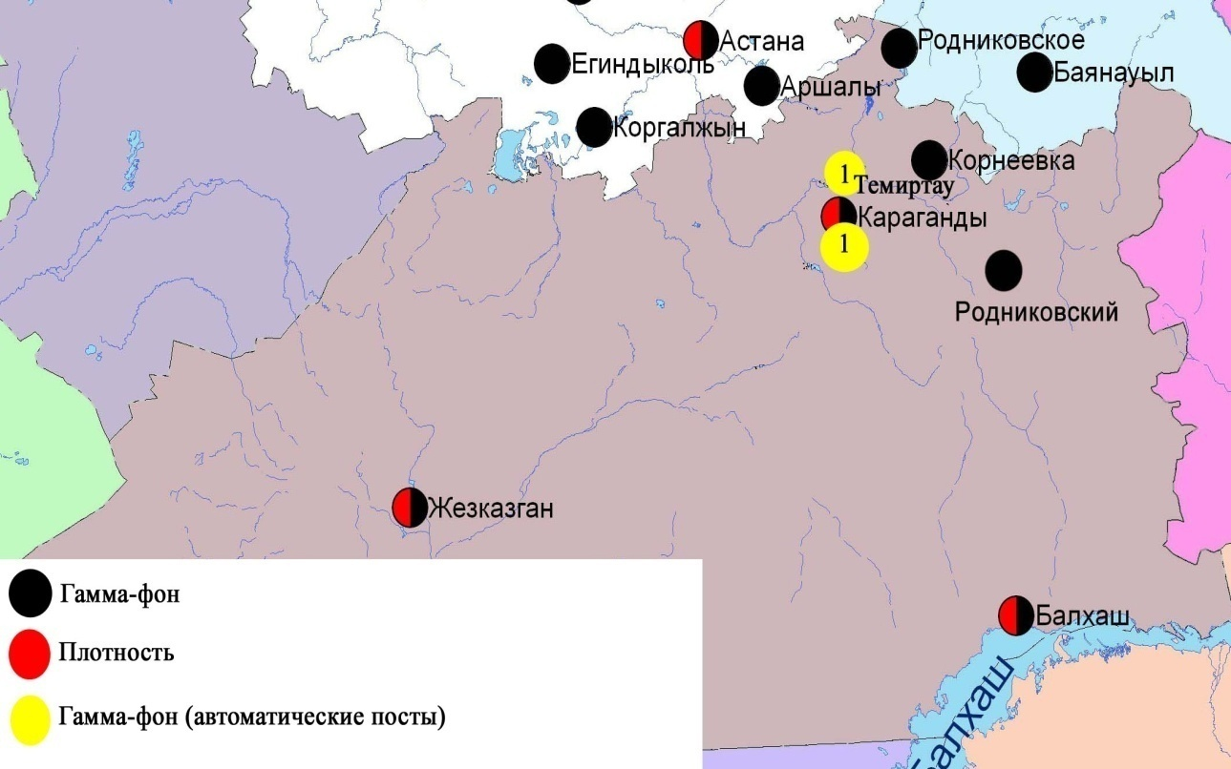

Рис. 8.6 Схема расположения метеостанций за наблюдением уровня радиационного гамма-фона и плотностью радиоактивных выпадений на территорииКарагандинской области

- Состояние окружающей среды Костанайской области

  - Состояние загрязнения атмосферного воздуха по городу Костанай

Наблюдения за состоянием атмосферного воздуха велись на 4 стационарных постах (рис.9.1., таблица 65).
Таблица 65
Место расположения постов наблюдений и определяемые примеси

Номер  поста | Сроки отбора | Проведение наблюдений | Адрес поста | Определяемые примеси
1 | 3 раза  в сутки | ручной отбор проб (дискретные методы) | ул. Каирбекова, 379; жилой район | взвешенные вещества, диоксид серы, оксид углерода, диоксид азота
3 | 3 раза  в сутки | ручной отбор проб (дискретные методы) | ул. Дощанова, 43,  центр города
2 | каждые 20 минут | в непрерывном режиме | ул.Бородина | взвешенные частицы РМ-10, диоксид серы, оксид углерода, диоксид и оксид азота
4 | каждые 20 минут | в непрерывном режиме | ул. Маяковского | взвешенные частицы РМ-10, диоксид серы, оксид углерода, диоксид и оксид азота, сумма углеводородов, метан

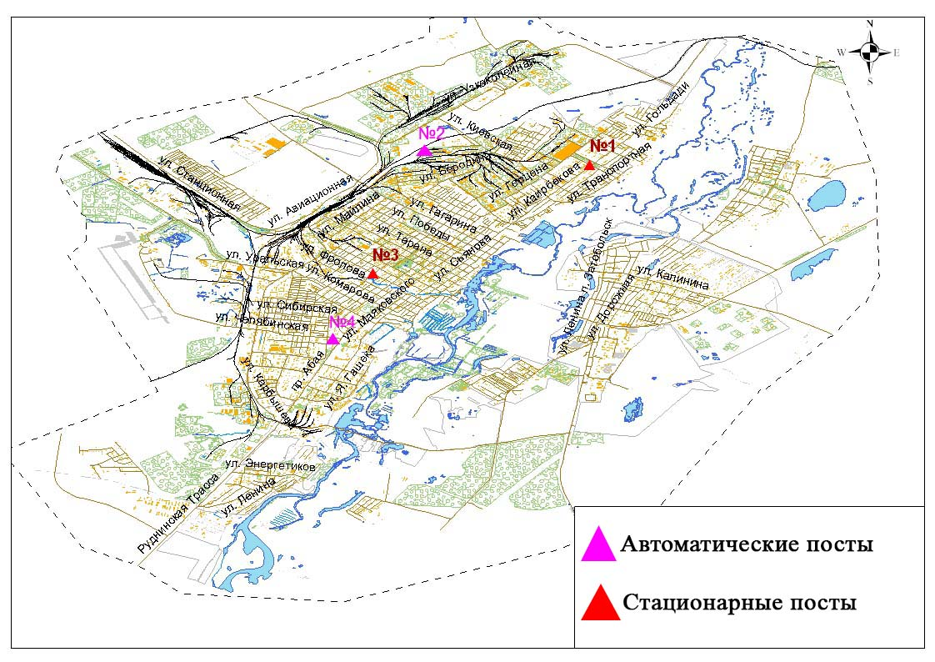
Рис.9.1 Схема расположения стационарной сети наблюдения
за загрязнением атмосферного воздуха города Костанай

Таблица 66
Характеристика загрязнения атмосферного воздуха города Костанай

Примесь | Средняя концентрация (g_{с.с.}) |  | Максимальная разовая концентрация (g_{м.р.}) |  | Число случаев превышения ПДК
Примесь | мг/м³ | Кратность превышения ПДК_{с.с.} | мг/м³ | Кратность превышения  ПДК _{м.р.} | >ПДК | >5 ПДК | >10 ПДК
Взвешенные вещества | 0,000 | 0,000 | 0,000 | 0,000
Взвешенные частицы РМ -10 | 0,030 | 0,501 | 0,200 | 0,665
Диоксид серы | 0,019 | 0,383 | 0,236 | 0,472
Оксид углерода | 0,230 | 0,077 | 2,448 | 0,490
Диоксид азота | 0,034 | 0,852 | 1,620 | 8,098 | 113 | 16
Оксид азота | 0,288 | 4,806 | 2,222 | 5,555 | 998 | 37
Сумма УВ | 0,000 |  | 0,000
Метан | 0,000 |  | 0,000

Общая оценка загрязнения атмосферы. По данным стационарной сети наблюдений (рис.9.1), уровень загрязнения атмосферного воздуха оценивался высоким, он определялся значениями СИ = 8,1 и НП = 33,6 %. Воздух города более всего загрязнен оксидом азота (табл.1 и табл.1.1).
В целом по городу среднемесячные концентрации оксида азота составили 4,8 ПДК_{с.с.}, концентрации остальных загрязняющих веществ не превышали ПДК.
За ноябрь по городу были зафиксированы превышения более 1 ПДК по диоксиду азота – 113, по оксиду азота – 998 случаев, также были зафиксированы превышения более 5 ПДК по диоксиду азота – 16, по оксиду азота - 37 случаев (таблица 66).

  - Состояние атмосферного воздуха по городу Рудный

Наблюдения за состоянием атмосферного воздуха велись на 2 стационарных постах (рис.9.2., таблица 67).

Таблица 67
Место расположения постов наблюдений и определяемые примеси

Номер  поста | Сроки отбора | Проведение наблюдений | Адрес поста | Определяемые примеси
5 | каждые 20 минут | в непрерывном режиме | ул. Молодой Гвардии | взвешенные частицы РМ-10, диоксид серы, оксид углерода, диоксид и оксид азота
6 | каждые 20 минут | в непрерывном режиме | рядом с мечетью | взвешенные частицы РМ-10, диоксид серы,диоксид и оксид азота, сумма углеводородов, метан

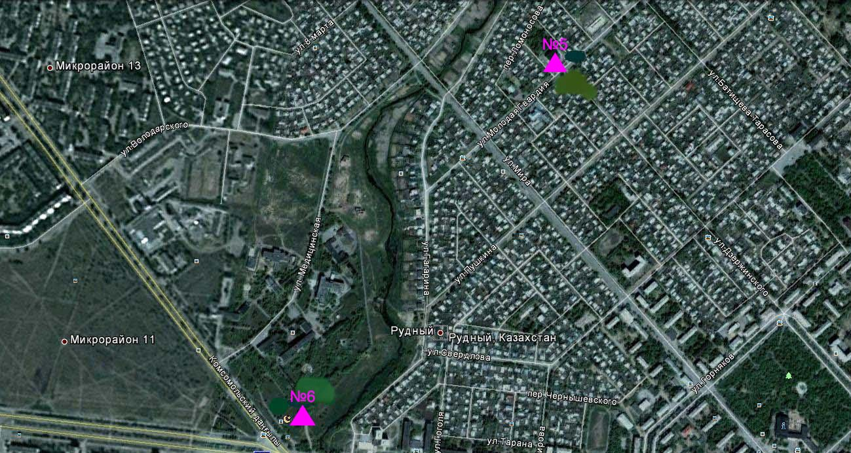

Рис.9.2. Схема расположения тационарной сети наблюдения за загрязнением атмосферного воздуха города Рудный
Таблица 68
Характеристика загрязнения атмосферного воздуха города Рудный

Примесь | Средняя концентрация (g_{с.с.}) |  | Максимальная разовая концентрация (g_{м.р.}) |  | Число случаев превышения ПДК
Примесь | мг/м³ | Кратность превышения ПДК_{с.с.} | мг/м³ | Кратность превышения  ПДК _{м.р.} | >ПДК | >5 ПДК | >10 ПДК
Взвешенные частицы РМ -10 | 0,0019 | 0,0317 | 0,6561 | 2,1870 | 2
Диоксид серы | 0,0569 | 1,1370 | 0,4427 | 0,8854
Оксид углерода | 0,0005 | 0,0002 | 1,0290 | 0,2058
Диоксид азота | 0,0229 | 0,5725 | 0,1556 | 0,7780
Оксид азота | 0,0033 | 0,0542 | 0,1217 | 0,3043
Сумма УВ | 0,0000 |  | 0,0000
Метан | 0,0000 |  | 0,0000

Общая оценка загрязнения атмосферы. По данным стационарной сети наблюдений (рис.9.2), уровень загрязнения атмосферного воздуха оценивается повышенным, он определялся значением СИ равным 2,2 (повышенный уровень), значение НП = 0,1 % (низкий уровень) (табл.1 и табл.1.1). Воздух города более всего загрязнен взвешенными частицами РМ-10.
В целом по городу среднемесячные концентрации диоксида серы составили 1,1 ПДК_{с.с.}, концентрации остальных загрязняющих веществ не превышали ПДК.
За ноябрь по городу были зафиксированы превышения более 1 ПДК по взвешенным частицам РМ-10 - 2 случая (таблица 68).

  - Состояние атмосферного воздуха по поселку Карабалык

Наблюдения за состоянием атмосферного воздуха велись на 1 стационарном посту (рис.9.3., таблица 69).
Таблица 69
Место расположения постов наблюдений и определяемые примеси

Номер  поста | Сроки отбора | Проведение наблюдений | Адрес поста | Определяемые примеси
13 | каждые 20 минут | в непрерывном режиме | ул. Гагарина, 40 «А» | взвешенные частицы РМ-2,5, взвешенные частицы РМ-10, диоксид серы, оксид углерода, диоксид и оксид азота, озон, сероводород, сумма углеводородов, аммиак, метан

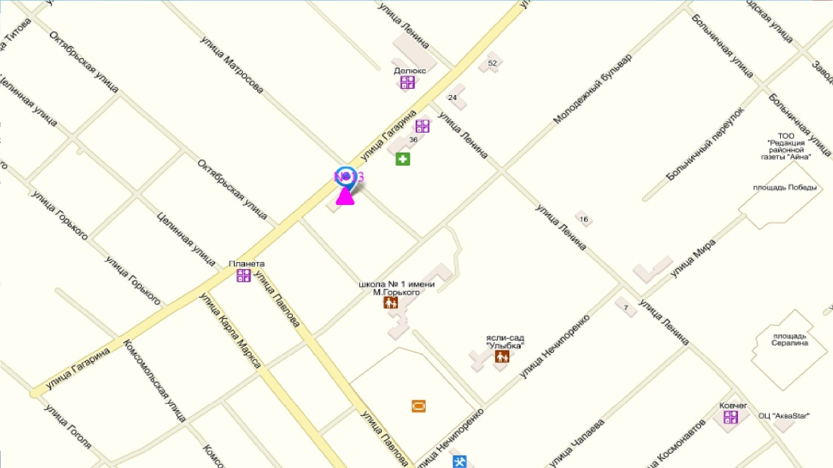

Рис.9.3. Схема расположения стационарной сети наблюдения за загрязнением атмосферного воздуха поселку Карабалык

Таблица 70
Характеристика загрязнения атмосферного воздуха поселка Карабалык

Примесь | Средняя концентрация (g_{с.с.}) |  | Максимально разовая концентрация (g_{м.р.}) |  | Число случаев превышения ПДК
Примесь | мг/м³ | Кратность превышения ПДК_{с.с.} | мг/м³ | Кратность превышения  ПДК _{м.р.} | >ПДК | >5 ПДК | >10 ПДК
Взвешенные частицы РМ-2,5 | 0,011 | 0,320 | 0,091 | 0,570
Взвешенные частицы РМ-10 | 0,015 | 0,253 | 0,168 | 0,561
Диоксид серы | 0,009 | 0,188 | 0,058 | 0,115
Оксид углерода | 0,256 | 0,085 | 4,041 | 0,808
Диоксид азота | 0,002 | 0,053 | 0,030 | 0,151
Оксид азота | 0,000 | 0,000 | 0,021 | 0,052
Озон | 0,039 | 1,313 | 0,066 | 0,413
Сероводород | 0,003 |  | 0,006 | 0,700
Аммиак | 0,001 | 0,015 | 0,006 | 0,032
Сумма УВ | 0,886 |  | 1,314
Метан | 1,098 |  | 1,594

Общая оценка загрязнения атмосферы. По данным стационарной сети наблюдений (рис.9.3.), уровень загрязнения атмосферного воздуха оценивается низким, он определялся значениями СИ равным 0,8 и НП был равен 0,0% (табл.1 и табл.1.1).
В целом по поселку среднемесячная концентрация озона составляла 1,3ПДК_{с.с.}, концентрации всех остальныхзагрязняющих веществ не превышали ПДК.

9.4Качество поверхностных вод на территории Костанайской области

Наблюдения за загрязнением поверхностных вод на территории Костанайской области проводились на 3 водных объектах: реки Тобыл, Айет, Тогызак.
В реке Тобыл температура воды 0,8 ºC, водородный показатель равен 7,77, концентрация растворенного в воде кислорода 10,94 мг/дм³, БПК₅ 2,57 мг/дм³. Превышения ПДК были зафиксированы по веществам из групп тяжелых металлов (марганец – 6,5 ПДК, никель – 4,1 ПДК, медь – 10,7 ПДК, цинк – 1,6 ПДК), главных ионов (сульфаты – 2,2 ПДК, магний – 1,2 ПДК) и биогенных веществ (железо общее – 2,2 ПДК).
В реке Айет температура воды 0,2 ºC, водородный показатель равен 7,85, концентрация растворенного в воде кислорода 12.32 мг/дм³, БПК₅ 3.59 мг/дм³. Превышения ПДК были зафиксированы по веществам из групп тяжелых металлов (марганец – 4,6 ПДК, никель – 3,0 ПДК, медь – 19,0 ПДК), главных ионов (сульфаты – 3,1 ПДК, магний – 1,5 ПДК), биогенных веществ (железо общее – 3,8 ПДК).
В реке Тогызак температура воды 0,1 ºC, водородный показатель равен 7,84, концентрация растворенного в воде кислорода 18,31 мг/дм³, БПК₅ 2,35 мг/дм³. Превышения ПДК были зафиксированы по веществам из групп тяжелых металлов (никель – 4,0 ПДК, медь – 9,0 ПДК, марганец – 8,7 ПДК, цинк – 2,6 ПДК), главных ионов (сульфаты – 4,7 ПДК, магния – 1,9 ПДК), биогенных веществ (железо общее – 3,3 ПДК) и органических веществ (летучие фенолы – 2,0 ПДК).
Качество воды водных объектов на территории Костанайской области оценивается следующим образом: вода «высокого уровня загрязнения» - реки Айет, Тобыл, Тогызак. (таблица 6)
В сравнении с ноябрем 2014 года качество воды реки Тобол, Тогызак – существенно не изменилось, река Айет – ухудшилось.
В сравнении с октябрем 2015 года качество воды реки Тобыл, Тогызак – существенно не изменилось; река Айет – ухудшилось.

9.5Радиационный гамма-фон Костанайской области

Наблюдения за уровнем гамма излучения на местности осуществлялись ежедневно на 6-ти метеорологических станциях (Жетыкара, Караменды, Карасу, Карабалык, Костанай, Сарыколь) и на 3-х автоматических постах наблюдений за загрязнением атмосферного воздуха г.Костанай (ПНЗ№2; ПНЗ№4), г.Рудный (ПНЗ№5)(рис. 9.4).
Средние значения радиационного гамма-фона приземного слоя атмосферы по населенным пунктам области находились в пределах0,09-0,18 мкЗв/ч. В среднем по области радиационный гамма-фон составил 0,11 мкЗв/ч и находился в допустимых пределах.

9.6 Плотность радиоактивных выпадений в приземномслое атмосферы

Контроль за радиоактивным загрязнением приземного слоя атмосферы на территории Костанайской области осуществлялся на 2-х метеорологических станциях (Жетыкара, Костанай) путем отбора проб воздуха горизонтальными планшетами (рис. 9.4). На станции проводился пятисуточный отбор проб.
Среднесуточная плотность радиоактивных выпадений в приземном слое атмосферы на территории области колебалась в пределах 0,7–1,2 Бк/м². Средняя величина плотности выпадений по области составила 1,0 Бк/м², что не превышает предельно-допустимый уровень.

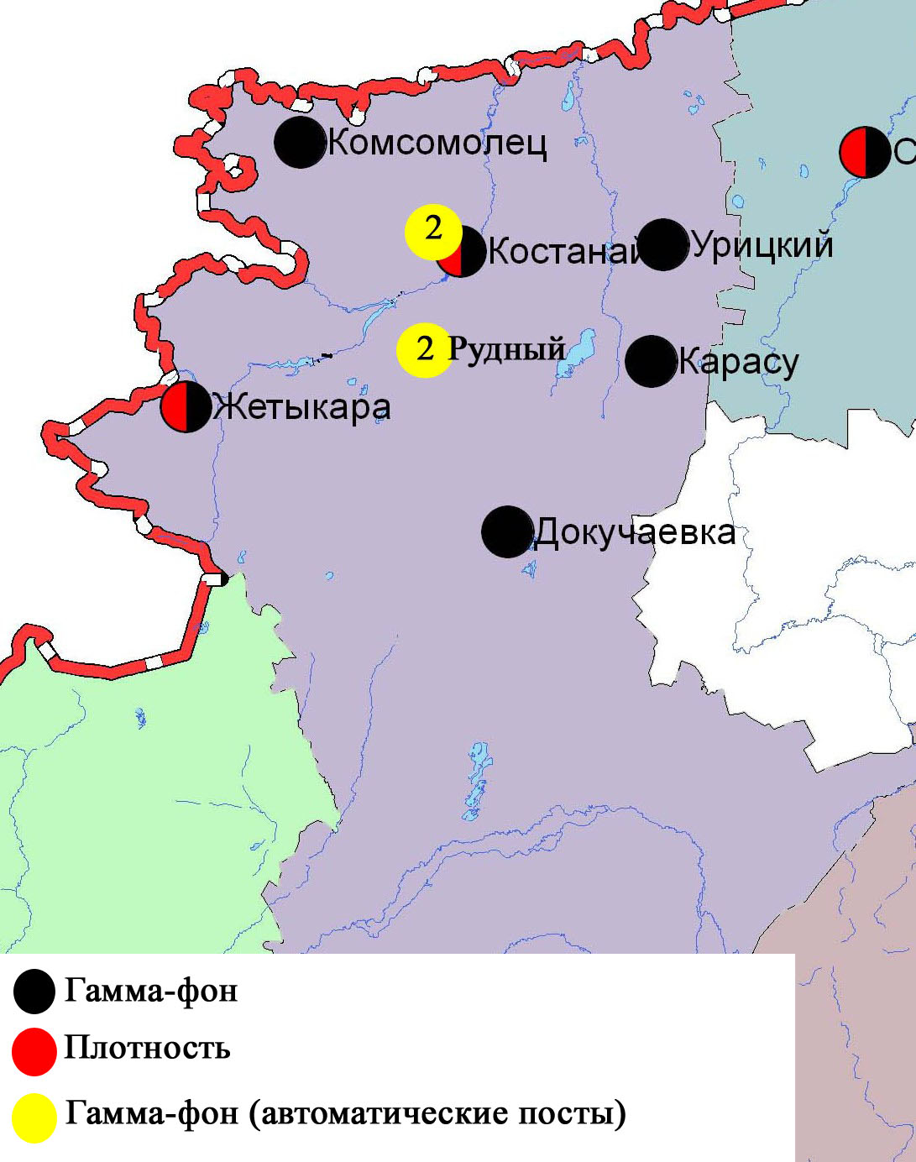

Рис. 9.4 Схема расположения метеостанций за наблюдением уровня радиационного гамма-фона и плотностью радиоактивных выпадений на территорииКостанайской области

- Состояние окружающей среды Кызылординской области

  - Состояние загрязнения атмосферного воздуха по городу Кызылорда

Наблюдение за состоянием атмосферного воздуха велось на 2 стационарных постах (рис.10.1., таблица 71).
Таблица 71
Место расположения постов наблюдений и определяемые примеси

Номер  поста | Сроки отбора | Проведение наблюдений | Адрес поста | Определяемые примеси
1 | 3 раза  в сутки | ручной отбор проб (дискретные методы) | м-н Шугла, дом 24-а,  ул. Муратбаева | взвешенные вещества, диоксид серы, оксид углерода, диоксид азота, сероводород, формальдегид
3 | каждые 20 минут | в непрерывном режиме | левый берег р. Сырдарьи, «Аэрологическая станция» | взвешенные частицы РМ-10, диоксид серы, оксид углерода, диоксид и оксид азота, формальдегид, сумма углеводородов, метан

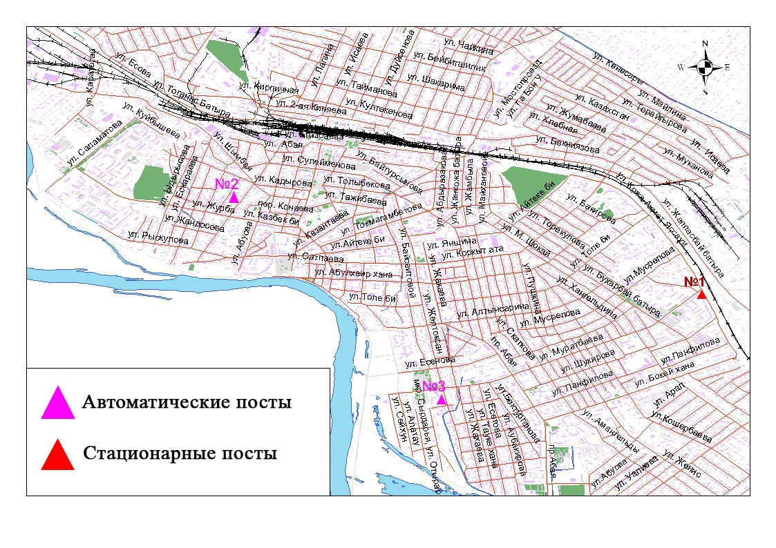
Рис.10.1. Схема расположения стационарной сети наблюдения за загрязнением атмосферного воздуха города Кызылорда
Таблица 72
Характеристика загрязнения атмосферного воздуха города Кызылорда

Примесь | Средняя концентрация (g_{с.с.}) |  | Максимальная разовая концентрация (g_{м.р.}) |  | Число случаев превышения ПДК
Примесь | мг/м³ | Кратность превышения ПДК_{с.с.} | мг/м³ | Кратность превышения ПДК_{м.р.} | >ПДК | >5 ПДК | >10 ПДК
Взвешенные вещества | 0,0040 | 0,0267 | 0,1000 | 0,2000
Взвешенные частицы РМ-10 | 0,0118 | 0,1967 | 0,2915 | 0,9717
Диоксид серы | 0,1263 | 2,5250 | 0,2960 | 0,5920
Оксид углерода | 0,6549 | 0,2183 | 2,0000 | 0,4000
Диоксид азота | 0,0892 | 2,2300 | 0,2000 | 1,0000
Оксид азота | 0,0046 | 0,0767 | 0,1208 | 0,3020
Сероводород | 0,0001 |  | 0,0010 | 0,1250
Формальдегид | 0,0011 | 0,1050 | 0,0050 | 0,1000
Сумма УВ | 0,0000 |  | 0,0000
Метан | 0,0000 |  | 0,0000

Общая оценка загрязнения атмосферы. По данным стационарной сети наблюдений (рис.10.1.), уровень загрязнения атмосферного воздуха оценивался низким,он определялся значениями СИ равным 1,0 и НП = 0,0 % (табл.1 и табл.1.1). Воздух города более всего загрязнен диоксидом азота.
В целом по городу среднемесячные концентрации составили: диоксида серы – 2,5 ПДК_{с.с.}, диоксида азота – 2,2 ПДК_{с.с.}, остальных загрязняющих веществ – не превышали ПДК (таблица 72).

10.2 Состояние атмосферного воздуха по поселку Торетам

Наблюдения за состоянием атмосферного воздуха велись на 1 стационарном посту (рис.10.2., таблица 73).
Таблица 73
Место расположения постов наблюдений и определяемые примеси

Номер  поста | Сроки отбора | Проведение наблюдений | Адрес поста | Определяемые примеси
1 | каждые 20 минут | в непрерывном режиме | ул. Муратабаева, 51 «А» | взвешенные частицы РМ-10, диоксид серы, оксид углерода, формальдегид

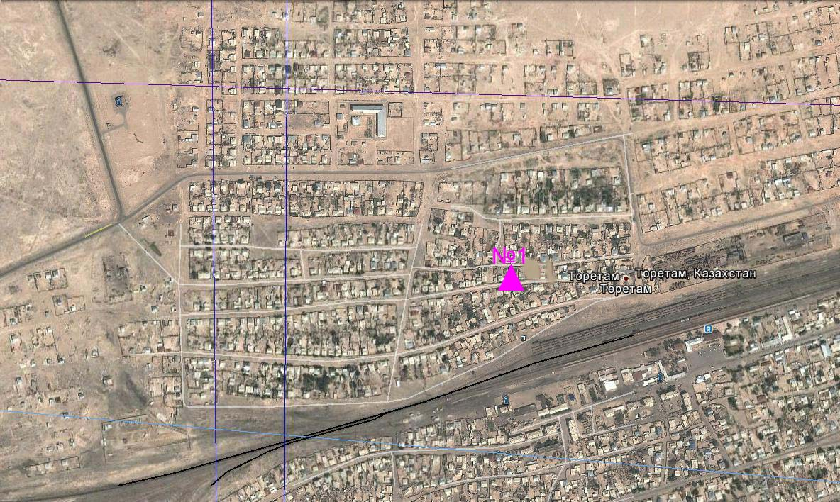

Рис. 10.2. Схема расположения стационарной сети наблюдения за загрязнением
атмосферного воздуха поселка Торетам

Таблица 74
Характеристика загрязнения атмосферного воздуха поселка Торетам

Примесь | Средняя концентрация (g_{с.с.}) |  | Максимальная разовая концентрация (g_{м.р.}) |  | Число случаев превышения
Примесь | мг/м³ | Кратность превышения ПДК_{с.с.} | мг/м³ | Кратность превышения ПДК_{м.р.} | >ПДК | >5 ПДК | >10 ПДК
Взвешенные частицы РМ -10 | 0,0008 | 0,0133 | 0,0734 | 0,2447
Диоксид серы | 0,0016 | 0,0320 | 0,0340 | 0,0680
Оксид углерода | 0,2820 | 0,0940 | 2,9128 | 0,5826
Формальдегид | 0,0005 | 0,0500 | 0,2983 | 5,9660 | 1 | 1

Общая оценка загрязнения атмосферы. По данным стационарной сети наблюдений (рис.10.2.), уровень загрязнения атмосферного воздуха оценивался высоким, он определялся значением СИ равным 6,0 (высокий уровень), значение НП = 0,0 % (низкий уровень) (табл.1 и табл.1.1). Воздух более всего загрязнен формальдегидом.
В целом по поселку среднемесячные концентрации всех загрязняющих веществ – не превышали ПДК.
Были зафиксированы по 1 случаю превышения более 1 ПДК и более 5 ПДК по формальдегиду (таблица 74).

10.3 Состояние атмосферного воздуха города Кызылорда и Кызылординской области (экспедиция)

В ноябре 2015 года при проведении маршрутных обследований атмосферного воздуха по городу Кызылорда показало, что содержание диоксида азота, взвешенных веществ, оксида углерода и диоксида серы находились в пределах нормы.
В ноябре 2015 года при проведении экспедиционных обследований по Кызылординской области показало, что содержание взвешенных веществ, диоксида серы, диоксид азота и оксида углерода находились в пределах допустимой нормы (рис. 10.3, таблица 75,76).

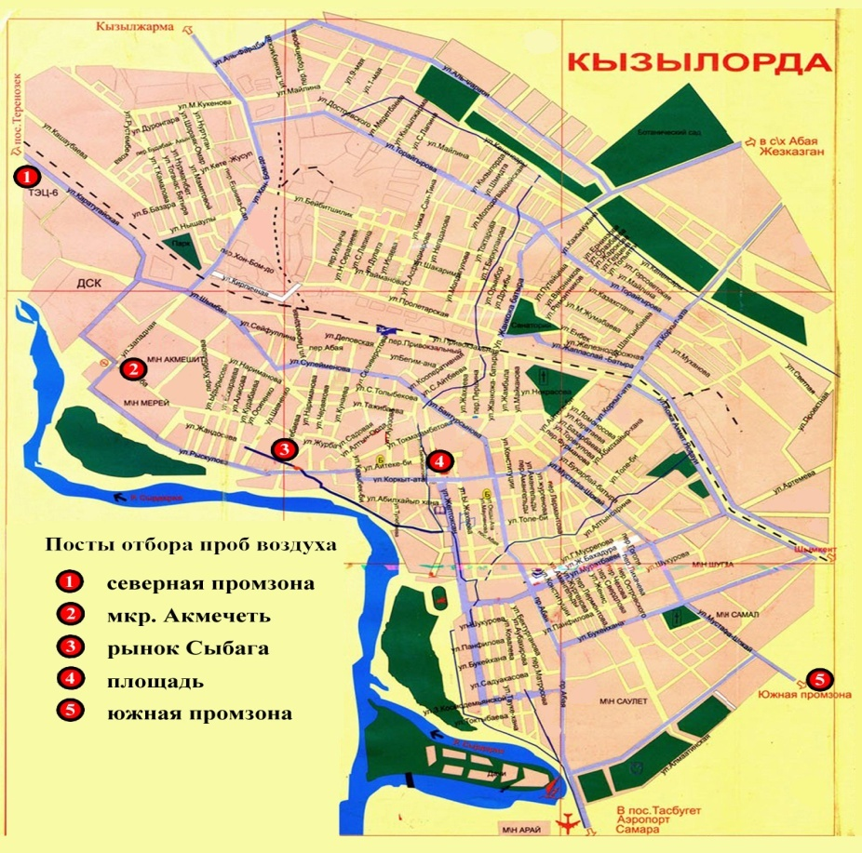

Рис.10.3Схема расположения маршрутных постов экспедиционных наблюдений
по г. Кызылорда

Таблица 75

Характеристика состояния атмосферного воздуха города Кызылорда

за ноябрь 2015 года по данным экспедиционных наблюдений

Наименование  точек | Максимальная разовая концентрация, кратная ПДК
Наименование  точек | Взвешенные  вещества |  |  |  | Диоксид  серы |  |  |  | Диоксид  азота |  |  |  | Оксид  углерода
Наименование  точек | Ноябрь  2014 г. |  | Ноябрь  2015 г. |  | Ноябрь  2014 г. |  | Ноябрь  2015 г. |  | Ноябрь  2014 г. |  | Ноябрь  2015 г. |  | Ноябрь  2014 г. |  | Ноябрь  2015 г.
Наименование  точек | Мг/м³ | Кратная ПДК | Мг/м³ | Кратная ПДК | Мг/м³ | Кратная ПДК | Мг/м³ | Кратная ПДК | Мг/м³ | Кратная ПДК | Мг/м³ | Кратная ПДК | Мг/м³ | Кратная ПДК | Мг/м³ | Кратная ПДК
Южная промзона (КЮТЦ) | 0,00 | 0,0 | 0,00 | 0,0 | 0,215 | 0,4 | 0,099 | 0,2 | 0,08 | 0,9 | 0,07 | 0,3 | 2,0 | 0,4 | 2,0 | 0,4
Северная промзона ("КТЭЦ") | 0,00 | 0,0 | 0,00 | 0,0 | 0,185 | 0,4 | 0,083 | 0,2 | 0,07 | 0,8 | 0,06 | 0,3 | 1,0 | 0,2 | 2,0 | 0,4
Рынок «Сыбага» | 0,00 | 0,0 | 0,00 | 0,0 | 0,119 | 0,2 | 0,087 | 0,2 | 0,08 | 0,9 | 0,05 | 0,2 | 2,0 | 0,4 | 1,0 | 0,2
Мкр «Акмечеть» | 0,00 | 0,0 | 0,00 | 0,0 | 0,120 | 0,2 | 0,104 | 0,2 | 0,08 | 0,9 | 0,07 | 0,3 | 1,0 | 0,2 | 2,0 | 0,4
Центр. площадь | 0,00 | 0,0 | 0,00 | 0,0 | 0,131 | 0,3 | 0,095 | 0,2 | 0,08 | 0,9 | 0,06 | 0,3 | 1,0 | 0,2 | 1,0 | 0,2

Таблица 76

Характеристика состояния атмосферного воздуха Кызылординской области

за ноябрь 2015 года по данным экспедиционных наблюдений
Наименование точек отбора |  | Максимальная разовая концентрация, кратная ПДК
 |  | взвешенные вещества |  | диоксид серы |  | Диоксид азота |  | оксид углерода
 |  | мг/м³ | Кратн.  Превыш  ПДК | мг/м³ | Кратн.  Превыш  ПДК | мг/м³ | Кратн.  Превыш  ПДК | мг/м³ | Кратн.  Превыш  ПДК
Жанакорган | Центр района (ул. Корасан ата) | 0,00 | 0,0 | 0,107 | 0,2 | 0,07 | 0,3 | 1,0 | 0,2
Жанакорган | Рынок (ул. Манап Кокенов) | 0,00 | 0,0 | 0,147 | 0,3 | 0,05 | 0,2 | 2,0 | 0,4
Жанакорган | Ж/д вокзал (ул. Амангельды) | 0,00 | 0,0 | 0,122 | 0,2 | 0,06 | 0,3 | 1,0 | 0,2
Шиели | Центр района (ул. Сатпаева) | 0,00 | 0,0 | 0,113 | 0,2 | 0,06 | 0,3 | 1,0 | 0,2
Шиели | Рынок (ул. Даулеткерей) | 0,00 | 0,0 | 0,133 | 0,3 | 0,07 | 0,3 | 2,0 | 0,4
Шиели | Ж/д вокзал(ул. А. Байтурсынова) | 0,00 | 0,0 | 0,113 | 0,2 | 0,07 | 0,3 | 2,0 | 0,4
Сырдарья | Центр района (ул. Конаева) | 0,00 | 0,0 | 0,126 | 0,2 | 0,06 | 0,3 | 1,0 | 0,2
Сырдарья | Рынок (ул. Керейтбаева) | 0,00 | 0,0 | 0,111 | 0,2 | 0,09 | 0,4 | 2,0 | 0,4
Сырдарья | Ж/д вокзал (ул. Алиакбарова) | 0,00 | 0,0 | 0,131 | 0,3 | 0,08 | 0,4 | 2,0 | 0,4
Жалагаш | Центр района (ул. Бухарбай батыр) | 0,00 | 0,0 | 0,147 | 0,3 | 0,08 | 0,4 | 2,0 | 0,4
Жалагаш | Рынок (ул. Абая) | 0,00 | 0,0 | 0,101 | 0,2 | 0,09 | 0,4 | 1,0 | 0,2
Жалагаш | Ж/д вокзал (ул. Кыстаубаева) | 0,00 | 0,0 | 0,111 | 0,2 | 0,07 | 0,3 | 1,0 | 0,2
Кармакшы | Центр района (ул. Коркыт Ата) | 0,00 | 0,0 | 0,140 | 0,3 | 0,07 | 0,3 | 1,0 | 0,2
Кармакшы | Рынок (ул. Кошербаева) | 0,00 | 0,0 | 0,129 | 0,2 | 0,06 | 0,3 | 1,0 | 0,2
Кармакшы | Ж/д вокзал (ул. Привокзальная) | 0,00 | 0,0 | 0,138 | 0,3 | 0,08 | 0,4 | 1,0 | 0,2
Казалы | Центр района (ул. Ауезова) | 0,00 | 0,0 | 0,148 | 0,3 | 0,07 | 0,3 | 2,0 | 0,4
Казалы | Рынок (ул. Счастнов) | 0,00 | 0,0 | 0,116 | 0,2 | 0,08 | 0,4 | 1,0 | 0,2
Казалы | Ж/д вокзал (ул. Айтеке би) | 0,00 | 0,0 | 0,125 | 0,2 | 0,08 | 0,4 | 1,0 | 0,2
Аральск | Центр района (ул. Абылхаир хан) | 0,00 | 0,0 | 0,142 | 0,3 | 0,07 | 0,3 | 1,0 | 0,2
Аральск | Рынок (ул. Бактыбай батыр) | 0,00 | 0,0 | 0,122 | 0,2 | 0,07 | 0,3 | 1,0 | 0,2
Аральск | Ж/д вокзал (ул. Женис 50 лет) | 0,00 | 0,0 | 0,110 | 0,2 | 0,07 | 0,3 | 1,0 | 0,2

10.4 Качество поверхностных вод на территории
Кызылординской области

Наблюдения за загрязнением поверхностных вод на территории Кызылординской области проводились на 2 водных объектах в реке Сырдария и Аральском море.
В реке Сырдария температура воды колебалась от 2,4ºC до 7ºC, среднее значение рН составило – 7,9, концентрация растворенного в воде кислорода в среднем составляла 8,47мг/дм3, БПК₅ в среднем 1,3 мг/дм3. Превышения ПДК были зафиксированы по веществам из групп тяжелых металлов (меди – 3,0 ПДК, хрому (6+) – 1,2 ПДК) и главных ионов (сульфаты – 4,6 ПДК, магний – 1,1 ПДК).
В Малом Аральском море температура воды – 3,0ºC, среднее значение рН составило – 8,1, концентрация растворенного в воде кислорода составила 8,34 мг/дм3, БПК₅ 1,3 мг/дм3. Превышения ПДК были зафиксированы по веществам из групп тяжелых металлов (меди – 3,0 ПДК), главных ионов (сульфаты – 4,5 ПДК, магний – 1,1 ПДК).
Качество воды водных объектов на территории Кызылординской области оценивается следующим образом: река Сырдария - вода «умеренного уровня загрязнения», Аральское море – вода «умеренного уровня загрязнения» (таблица 6).
По сравнению с ноябрем 2014 года качество воды реки Сырдария и Аральского моря существенно изменилось.
По сравнению с октябрем 2015 года существенно не изменилось качество воды реки Сырдария и Аральского моря существенно изменилось.

10.5Качество воды хозяйственно-питьевого и
культурно-бытового водопользования города Кызылорд и Кызылординской области

В ноябре 2015 года отбор проб воды для химического анализа по хозяйственно-питьевой категории водопользования производится с городского водозабора - водопроводной воды (перед поступлением в распределительную сеть), с открытого водоема (вода, поступающая из реки Сырдарья до очистки и фильтрации), с подземных источников – глубинных скважин (скважина - водозабор 100-120 м).

Основными критериями качества проб воды из городского и районных водозаборов, глубинных скважин и децентрализованных источников являются значения ПДК вредных веществ в воде водных объектов хозяйственно-питьевого и культурно-бытового водопользования, для водопровода - гигиенические нормативы содержания вредных веществ в питьевой воде.
В ноябре 2015 года в открытых водоемах превышения ПДК наблюдается по следующим ингредиентам: цветность – 2,04 ПДК; мутность – 1,2 ПДК; сухой остаток – 1,2 ПДК; сульфаты – 1,3 ПДК: жесткость – 1,0 ПДК, магний – 1,2 ПДК, железо общее – 2,0 ПДК.
В глубинных скважин превышения ПДК: цветность – 1,2 ПДК; сульфаты – 1,02 ПДК.
Водопроводная вода превышения ПДК: цветность – 1,3 ПДК; мутность – 1,1 ПДК; сульфаты – 1,2 ПДК; магний – 1,1 ПДК, железо – 1,4 ПДК.
По городу Кызылорда, в ноябре 2015 года, качество питьевой воды по сравнению с ноябрем 2014 года изменилось не значительно.
По Кызылординской области основными загрязняющими веществами питьевой воды являются - цветность, мутность, жесткость, сульфаты, сухой остаток, магний.
Превышения ПДК в открытых водоемах по области наблюдается по следующим ингредиентам: мутность 1,1-1,5 ПДК; цветность 1,3–5,7 ПДК; сухой остаток 1,0–1,3 ПДК; сульфаты 1,0–1,4 ПДК, жесткость 1,0 ПДК; железо 1,3 ПДК; магний 1,1-1,4 ПДК; медь 1,5 ПДК.
Водопроводная вода по всей территории области имеет превышения по мутности 1,0 ПДК, цветность 1,2-1,4 ПДК, сульфатам 1,0-1,1 ПДК, магнию 1,1 ПДК.
В глубинных скважинах превышения наблюдаются по следующим ингредиентам: сульфатам 1,0 ПДК; магний 1,1 ПДК.
Вода из децентрализованных источников водоснабжения отличается высоким уровнем цветности 1,0-4,5 ПДК, мутности 1,0-1,2 ПДК, сульфатов 1,0-1,2 ПДК, сухого остатка 1,0-1,3 ПДК, жесткость – 1,0 ПДК, магнию 1,1-1,2 ПДК, железо 1,2 ПДК.

10.6Радиационный гамма-фон Кызылординской области.

Наблюдения за уровнем гамма излучения на местности осуществлялись ежедневно на 3-х метеорологической станции (Кызылорда, Аральск, Шиели) и на 2-х автоматических постах за загрязнением атмосферного воздуха в г. Кызылорда(ПНЗ№3), п.Торетам (ПНЗ№1)(рис 10.4).
Средние значения радиационного гамма-фона приземного слоя атмосферы по населенным пунктам области находились в пределах 0,08-0,19мкЗв/ч.В среднем по области радиационный гамма-фон составил 0,13 мкЗв/ч и находился в допустимых пределах.

10.7 Радиационный гамма-фон города Кызылорда и Кызылординской области поданным экспедиционных наблюдений

Радиационный гамма-фон (мощность экспозиционной дозы) по городу Кызылорда и Кызылординской области находился в допустимых пределах (0,05 - 0,19 мкЗв/ч), что не представляет практической опасности для населения области.
10.8Плотность радиоактивных выпадений в приземном слое атмосферы на территории Кызылординской области

Контроль за радиоактивным загрязнением приземного слоя атмосферы на территории Кызылординскойобласти осуществлялся на 2-х метеорологических станциях (Аральское море, Кызылорда) путем отбора проб воздуха горизонтальными планшетами (рис.10.4). На станциях проводился пятисуточный отбор проб.
Среднесуточная плотность радиоактивных выпадений в приземном слое атмосферы на территории области колебалась в пределах 0,7–1,4 Бк/м². Средняя величина плотности выпадений по области составила 1,1 Бк/м², что не превышает предельно-допустимый уровень.

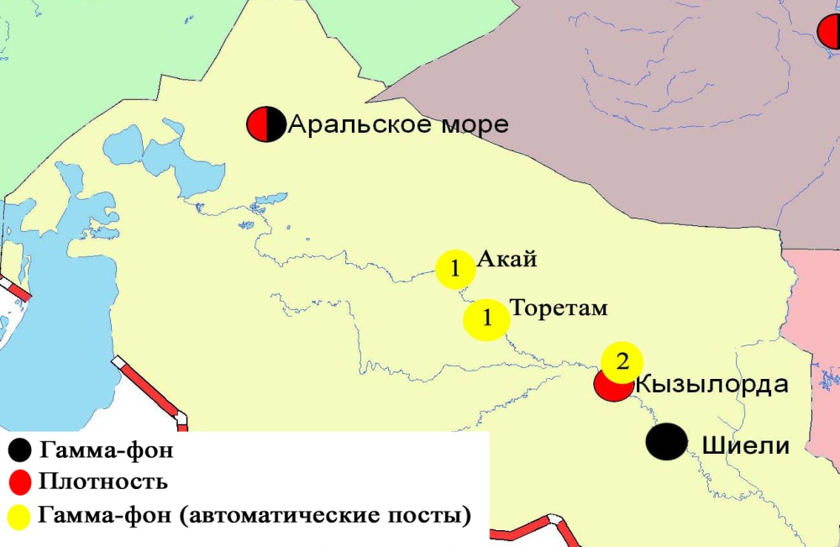

Рис. 10.4 Схема расположения метеостанций за наблюдением уровня радиационного гамма-фона и плотностью радиоактивных выпаденийна территорииКызылординской области

10.9 Состояние здоровья населенияпо городу Кызылорда и Кызылординской области

За ноябрь месяц 2015 года для проведения мониторинга состояния здоровья населения по г. Кызылорда (Южная промзона, Северная промзона, мкр. Акмечеть, рынок Сыбага, Центральная площадь) было обследовано всего 40 пациентов, 4 категории по 2 человека.
По Южному региону, в возрасте 1-6 лет, у обследуемый (Мамыр А.) температура, слизотечение, слабость, озноб. Диагноз: ОРВИ. В возрасте 25-40 лет, (Алиева А.) боль в области поясницы. Диагноз: Хр. Пиелонефрит. Возрасте свыше 40 лет, (Арымкожаева У.) головные боли, головокружение, шум в ушах. Диагноз: АГ3 Риск4.
По Северному региону, в возрасте 1-6 лет, (Бектай Н.) боль в горле, температура. Диагноз: Фолликулярная ангина. В возрасте свыше 40 лет, (Алиева А.) жалобы на боль в суставах. Диагноз: Ревматоидный артрит.
По рынку Сыбага, в возрасте 1-6 лет, (Батырбек А. и Батырбек Е.) температура, кашель. Диагноз: ОРВИ. В возрасте свыше 40 лет, (Айтжанов М.) головокружение, шум в ушах. Диагноз: АГ2 риск3. А также обследуемый (Айтжанова А.) жалобы на боль в области поясницы. Диагноз: Хр. Пиелонефрит.
По Центральной площади возрасте 12- 18 лет, у обследуемой (Тайманова А.) отмечалось боль в области сердца. Диагноз: ВПС (Врожденный порок сердца).
По мкр. Акмечеть возрасте свыше 40 лет, у обследуемого (Сарбаев Б.) боль в области поясницы, частое мочеспускание. Диагноз: Хр. Простатит.
За ноябре 2015 года при проведении мониторинга состояния здоровья населения по Кызылординской области было обследовано всего 56 пациентов, по 7 районам (Аральский, Казалинский, Кармакчинский, Жалагашский, Сырдаринский, Шиелинский, Жанакорганский) по 4 категориям по 2 человека. Среди обследуемых 9 человек состоят на диспансерном учете, например Кожахметова С 1978 г.р. диагноз – Диффузный зоб 2 степени, Нагиятова Ш. А\Г 3 риск 3, Сабралиева Б А/Г 3 риск 4, Курманалиев М. хронический бронхит А\Г 3 риск 4, Омарова Г. 1967 г.р ж/д анемия, Тайманов Б 1962 г.р. ИБС А\Г 3 риск 4, Абсадыкова Т. 1967 г.р. А/Г 3 риск 4, Утепов 1978 г.р. бронхиальная астма, Денисламова Б. А/Г 3 риск 4.

- Состояние окружающей среды Мангистауской области

  - Состояние загрязнения атмосферного воздуха по городу Актау

Наблюдения за состоянием атмосферного воздуха велись на 4 стационарных постах (рис.11.1., таблица 77).
Таблица 77
Место расположения постов наблюдений и определяемые примеси

Номер  поста | Сроки отбора | Проведение наблюдений | Адрес поста | Определяемые примеси
3 | 3 раза  в сутки | ручной отбор проб (дискретные методы) | 1 микрорайон, на территории филиала Жайык-Каспийского департамента экологии | взвешенные вещества, диоксид серы, сульфаты, оксид углерода, диоксид азота,углеводороды, аммиак, серная кислота
4 | 3 раза  в сутки | ручной отбор проб (дискретные методы) | на территории специальной экономической зоны (СЭЗ) «Морпорт Актау»
5 | каждые 20 минут | в непрерывном режиме | микрорайон 12 | взвешенные частицы РМ-2,5, взвешенные частицы РМ-10, диоксид серы, оксид углерода, диоксид и оксид азота, озон, сероводород, сумма углеводородов, аммиак, метан
6 | каждые 20 минут | в непрерывном режиме | микрорайон 31, участок № 10
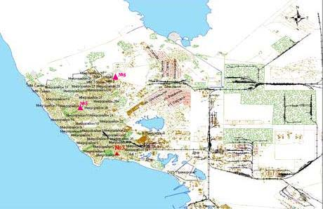
Рис.11.1 Схема расположения стационарной сети наблюдений за загрязнением
атмосферного воздуха города Актау

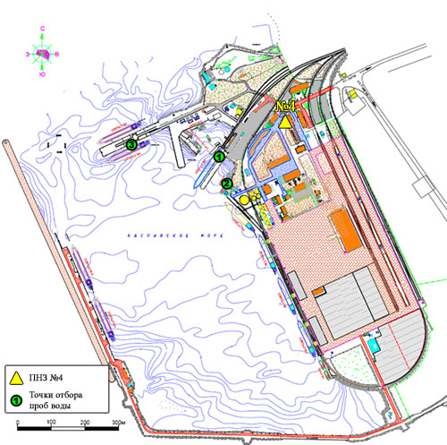

Рис.11.2 Схема расположения стационарной сети наблюдений
за загрязнением атмосферного воздуха и точки отбора проб морских вод
на территории СЭЗ «Морпорт Актау»

Таблица 78
Характеристика загрязнения атмосферного воздуха города Актау

Примесь | Средняя концентрация (g_{с.с.}) |  | Максимальная разовая концентрация (g_{м.р.}) |  | Число случаев превышения ПДК
Примесь | мг/м³ | Кратность превышения ПДК_{с.с.} | мг/м³ | Кратность превышения ПДК_{м.р.} | ≥ПДК | ≥5ПДК | ≥10ПДК
Взвешанные вещества | 0,174 | 1,157 | 0,600 | 1,200 | 1
Взвешенные частицы РМ-2,5 | 0,015 | 0,441 | 0,290 | 1,815 | 10
Взвешенные частицы РМ-10 | 0,040 | 0,659 | 1,109 | 3,698 | 17
Диоксид серы | 0,019 | 0,381 | 0,060 | 0,120
Сульфаты | 0,018 |  | 0,030
Оксид углерода | 0,151 | 0,050 | 3,710 | 0,742
Диоксид азота | 0,031 | 0,780 | 0,197 | 0,987
Озон | 0,037 | 1,230 | 0,180 | 1,125 | 35
Сероводород | 0,002 |  | 0,052 | 6,475 | 23 | 1
Углеводороды | 0,767 |  | 3,200
Аммиак | 0,012 | 0,293 | 0,050 | 0,250
Серная кислота | 0,035 | 0,353 | 0,050 | 0,167
Метан | 0,000 |  | 0,000

Общая оценка загрязнения атмосферы. По данным стационарной сети наблюдений (рис.11.1.,11.2.), уровень загрязнения атмосферного воздуха оценивался высоким, он определялся значениями СИ = 6,5 (высокий уровень), НП = 2,7% (повышенный уровень) (табл.1 и табл.1.1). Воздух более всего загрязнен сероводородом.
В целом по городу среднемесячные концентрации взвешенных веществ составили 1,2 ПДК_{с.с.,} озона - 1,2 ПДК_{с.с.}, концентрации остальных загрязняющих веществ – не превышали ПДК.
Было зафиксировано превышения более 1 ПДК по взвешенным веществам – 1 случай, по взвешенным частицам РМ-2,5 - 10, по взвешенным частицам РМ-10 - 17, по озону – 35, по сероводороду – 23; так же 1 случай превышения более 5 ПДК по сероводороду (таблица 78).

  - Состояние атмосферного воздуха по городу Жанаозен

Наблюдения за состоянием атмосферного воздуха велось на 2 стационарных постах (рис. 11.3., таблица 79).
Таблица 79
Место расположения постов наблюдений и определяемые примеси

Номер  поста | Сроки отбора | Проведение наблюдений | Адрес поста | Определяемые примеси
1 | каждые 20 минут | в непрерывном режиме | рядом с акиматом | взвешенные частицы РМ-10, диоксид серы, оксид углерода, диоксид и оксид азота, озон, сероводород
2 | каждые 20 минут | в непрерывном режиме | рядом с метеостанцией | взвешенные частицы РМ-10, диоксид серы, оксид углерода, озон

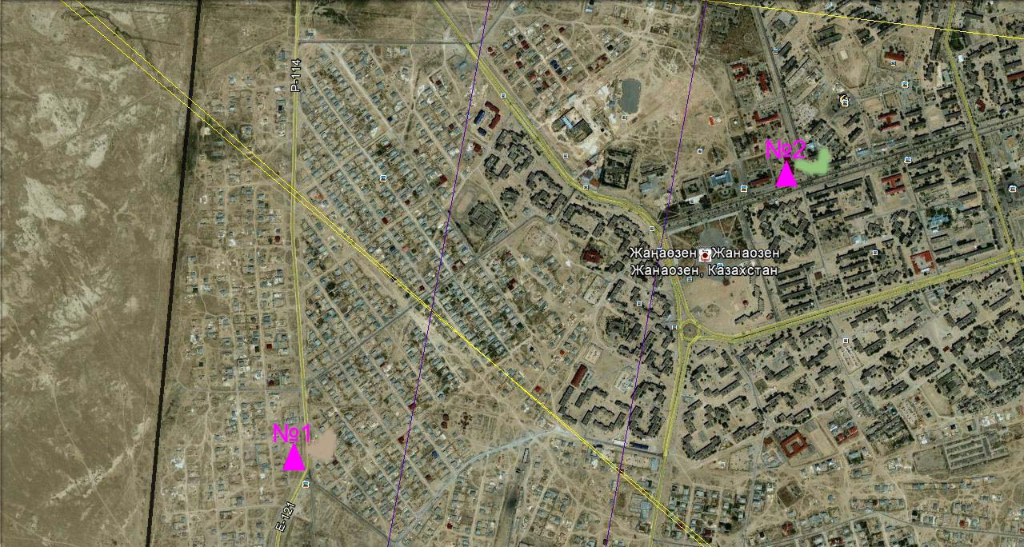
Рис. 11.3. Схемарасположения стационарной сети наблюдения за загрязнением
атмосферного воздуха города Жанаозен
Таблица 80
Характеристика загрязнения атмосферного воздуха города Жанаозен

Примесь | Средняя концентрация (g_{с.с.}) |  | Максимальная разовая концентрация (g_{м.р.}) |  | Число случаев превышения ПДК
Примесь | мг/м³ | Кратность превышения ПДК_{с.с.} | мг/м³ | Кратность превышения ПДК_{м.р.} | >ПДК | >5ПДК | >10ПДК
Взвешенные частицы РМ -10 | 0,0603 | 1,0042 | 0,1433 | 0,4777
Диоксид серы | 0,0157 | 0,3140 | 0,0448 | 0,0896
Оксид углерода | 0,1240 | 0,0413 | 2,2004 | 0,4401
Диоксид азота | 0,0154 | 0,3850 | 0,0651 | 0,3255
Оксид азота | 0,0109 | 0,1817 | 0,0666 | 0,1665
Озон | 0,0449 | 1,4950 | 0,1604 | 1,0025 | 2
Сероводород | 0,0002 |  | 0,0079 | 0,9875

Общая оценка загрязнения атмосферы. По данным стационарной сети наблюдений (рис.11.3.), уровень загрязнения атмосферного воздуха оценивался низким, он определялся значениями СИ = 1,0 и НП равным 0,1 % (табл.1 и табл.1.1). Воздух города загрязнен более всего озоном.
В целом по городу среднемесячные концентрации озона составили 1,5 ПДК_{с.с.,} концентрации остальных загрязняющих веществ не превышали ПДК.
Были зафиксированы превышения более 1 ПДК по озону – 2 случая (таблица 80).

  - Состояние атмосферного воздуха по поселку Бейнеу

Наблюдения за состоянием атмосферного воздуха велось на 1 стационарном посту (рис. 11.4., таблица 81).

Таблица 81
Место расположения постов наблюдений и определяемые примеси

Номер  поста | Сроки отбора | Проведение наблюдений | Адрес поста | Определяемые примеси
7 | каждые 20 минут | в непрерывном режиме | бейнеуский район, Восточная | взвешенные частицы РМ-2,5, взвешенные частицы РМ-10, диоксид серы, оксид углерода, диоксид и оксид азота, озон, сероводород, сумма углеводородов, аммиак, метан

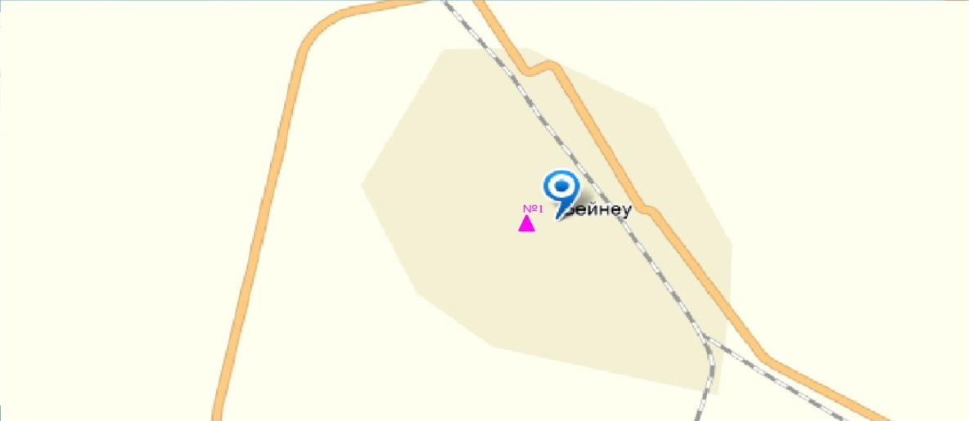
Рис. 11.4. Схемарасположения стационарной сети наблюдения за загрязнением
атмосферного воздуха поселка Бейнеу

Таблица 82
Характеристика загрязнения атмосферного воздуха поселка Бейнеу

Примесь | Средняя концентрация (g_{с.с.}) |  | Максимальная разовая концентрация (g_{м.р.}) |  | Число случаев превышения ПДК
Примесь | мг/м³ | Кратность превышения ПДК_{с.с.} | мг/м³ | Кратность превышения ПДК_{м.р.} | >ПДК | >5ПДК | >10ПДК
Взвешенные частицы РМ-2,5 | 0,012 | 0,354 | 0,129 | 0,807
Взвешенные частицы РМ-10 | 0,039 | 0,657 | 0,366 | 1,221 | 6
Диоксид серы | 0,003 | 0,064 | 0,024 | 0,047
Оксид углерода | 0,111 | 0,037 | 0,713 | 0,143
Диоксид азота | 0,008 | 0,190 | 0,032 | 0,160
Оксид азота | 0,006 | 0,107 | 0,102 | 0,254
Озон | 0,239 | 7,960 | 0,916 | 5,725 | 37 | 1
Сероводород | 0,002 |  | 0,017 | 2,100 | 59
Аммиак | 0,000 | 0,000 | 0,001 | 0,004
Сумма УВ | 0,468 |  | 1,365
Метан | 1,023 |  | 1,711

Общая оценка загрязнения атмосферы. По данным стационарной сети наблюдений (рис.11.4), уровень загрязнения атмосферного воздуха оценивался высоким, он определялся значением СИ равным 5,7 (высокий уровень), значение НП = 5,8% (повышенный уровень) (табл.1 и табл.1.1).
По поселку среднемесячная концентрация по озону – 8,0 ПДК_{с.с.}, концентрации остальных загрязняющих веществ не превышали ПДК.
Были выявлены превышения более 1 ПДК по взвешенным частицам РМ-10 -6, по озону – 37, по сероводороду - 59 случаев, также превышения более 5 ПДК по озону - 1 случай (таблица 82).

11.4 Состояние атмосферного воздуха на территории х/х Кошкар-Ата по данным эпизодических наблюдений

Наблюдения за загрязнением атмосферного воздуха проводились на хвостохранилище «Кошкар – Ата».Измерялись концентрации взвешенных частиц (РМ-10), диоксида серы, оксида углерода, диоксида азота, оксида азота, аммиака, растворимых сульфатов, сумма углеводородов.
Концентрации всех загрязняющих веществ по данным наблюдений находились в пределах допустимой нормы(таблица 83).

Таблица 83
Концентрации загрязняющих веществ по даннымнаблюдений
х/х «Кошкар-Ата»

Определяемые примеси | q_{m} мг/м³ | q_{m}/ПДК
Взвешенные частицы РМ-10 | 0,16 | 0,33
Диоксид серы | 0,04 | 0,08
Оксид углерода | 0,29 | 0,058
Диоксид азота | 0,05 | 0,23
Оксид азота | 0,02 | 0,06
Растворимые сульфаты | 0,02
Сумма углеводородов | 26,30
Аммиак | 0,03 | 0,15

11.5 Качество морских вод по гидрохимическим показателям на акватории Специальной экономической зоны (СЭЗ)"Морпорт Актау"
Мангистауской области

Наблюдения за качеством морских вод на акватории СЭЗ "Морпорт Актау" проводились в ноябре 2015 года по четырем контрольным точкам: 1 точка – 0,5 км выше поста, причал №8; 2 точка – 0,5 км выше поста, причал №7; 3 точка – 0,4 км ниже поста, причал №4 (берег); 4 точка (фоновая) – 0,5 км ниже дороги 1 микрорайона "Достар".
На акватории морского порта температура воды находилось в пределах 12,0-15,0 °С, величина рН морской воды - 8,0-8,2, содержание растворенного кислорода - 5,8-6,3 мг/дм³, БПК₅ - 0,9-1,0 мг/дм³. Превышения ПДК не обнаружено.
На всех точках акватории Морпорта, качество морской воды, характеризуется как «нормативно-чистая» (по КИЗВ).
В сравнении с ноябрем 2014 года качество воды улучшилось. В сравнении с октябрем 2015 года - не изменилось.

11.6 Состояние морских вод по гидрохимическим показателям
на территории Мангистауской области

На прибрежных станциях Форт-Шевченко, Фетисово, Каламкас температура морской воды находилось в пределах 12-14°С, величина рН 7,9-8,1. Содержание растворенного кислорода находилось в пределах 5,9-6,1 мг/дм3, БПК₅ 0,9-1,2 мг/дм³. Превышения ПДК не наблюдалось.
На месторождениях Каражанбас и Арман, температура морской воды находилось на уровне 14°С, величина рН находилось в пределах 8,0 - 8,1, концентрация растворенного кислорода – 5,9-6,0 мг/дм3, значение БПК5 – 1,0-1,1 мг/дм3. Превышения ПДК не наблюдалось.
На всех точках прибрежных станции, месторождении качество морской воды характеризуется как «нормативно-чистая».
В сравнении с ноябрем 2014 года качество воды улучшилось. В сравнении с октябрем 2015 года - не изменилось.

11.7 Радиационный гамма-фон Мангистауской области

Наблюдения за уровнем гамма излучения на местности осуществлялись ежедневно на 4-х метеорологических станциях (Актау, Форт-Шевченко, Жанаозен, Бейнеу), хвостохранилище Кошкар-Ата и на 2-х автоматических постах наблюдений за загрязнением атмосферного воздуха г.Жанаозен (ПНЗ №1, ПНЗ №2).
Средние значения радиационного гамма-фона приземного слоя атмосферы по населенным пунктам области находились в пределах 0,08-0,13 мкЗв/ч. В среднем по области радиационный гамма-фон составил 0,11 мкЗв/ч и находился в допустимых пределах.

11.8 Плотность радиоактивных выпадений в приземном слое атмосферы

Контроль за радиоактивным загрязнением приземного слоя атмосферы на территории Мангистауской области осуществлялся на 3-х метеорологических станциях (Актау, Форт-Шевченко, Жанаозен) путем отбора проб воздуха горизонтальными планшетами. На станциях проводился пятисуточный отбор проб (рис.11.5).
Среднесуточная плотность радиоактивных выпадений в приземном слое атмосферы на территории области колебалась в пределах 0,8–1,5 Бк/м². Средняя величина плотности выпадений по области составила 1,1 Бк/м², что не превышает предельно-допустимый уровень.

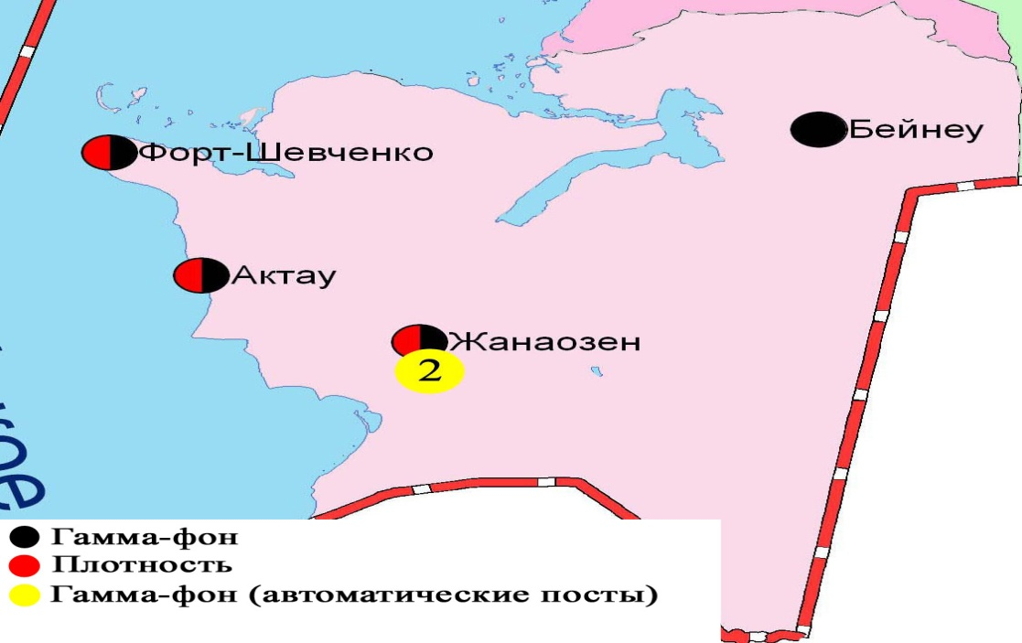

Рис. 11.5 Схема расположения метеостанций за наблюдением уровня радиационного гамма-фона и плотностью радиоактивных выпадений на территории Мангистаускойобласти

- Состояние окружающей среды Павлодарской области

  - Состояние загрязнения атмосферного воздуха по городу Павлодар

Наблюдения за состоянием атмосферного воздуха велись на 6 стационарных постах (рис.12.1., таблица 84).

Таблица 84
Место расположения постов наблюдений и определяемые примеси

Номер  поста | Сроки отбора | Проведение наблюдений | Адрес поста | Определяемые примеси
1 | 3 раза  в сутки | ручной отбор проб (дискретные методы) | пересечение ул. Камзина и Чкалова | взвешенные вещества, диоксид серы, сульфаты, оксид углерода, диоксид азота, сероводород, фенол, хлор, хлористый водород
2 | 3 раза  в сутки | ручной отбор проб (дискретные методы) | ул. Айманова, 26
3 | каждые 20 минут | в непрерывном режиме | ул. Ломова | взвешенные частицы РМ-10, диоксид серы, оксид углерода, диоксид и оксид азота, озон
4 | каждые 20 минут | в непрерывном режиме | ул. Каз. правды | взвешенные частицы РМ-10, диоксид серы, оксид углерода, диоксид и оксид азота, сероводород, сумма углеводородов, метан
5 | каждые 20 минут | в непрерывном режиме | ул. Естая, 54 | взвешенные частицы РМ-2,5, взвешенные частицы РМ-10, диоксид серы, оксид углерода, диоксид и оксид азота, озон, сероводород, сумма углеводородов, аммиак, метан
6 | каждые 20 минут | в непрерывном режиме | ул. Затон, 39

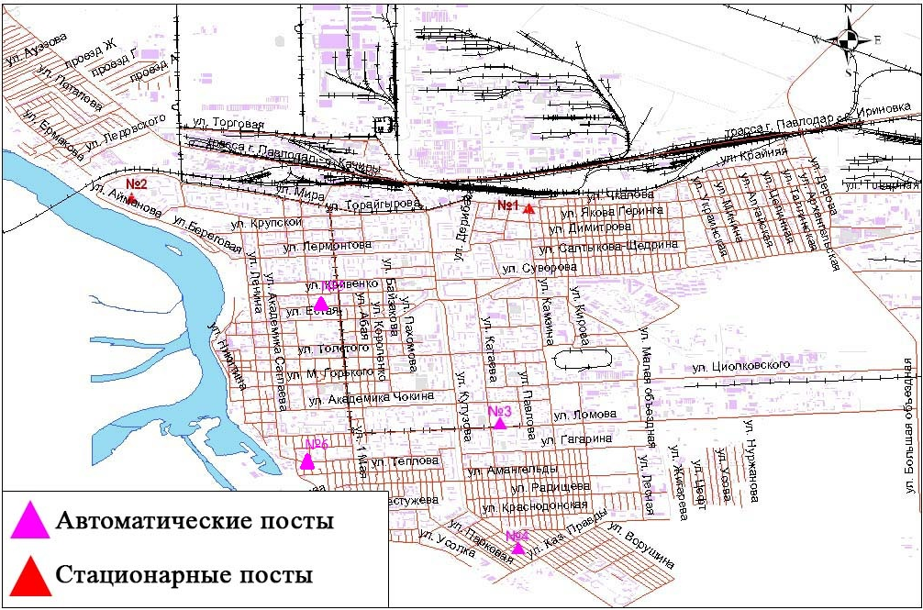

Рис.12.1.Схема расположения стационарной сети наблюдения за загрязнением
атмосферного воздуха города Павлодар
Таблица 85
Характеристика загрязнения атмосферного воздуха города Павлодар

Примесь | Средняя концентрация (g_{с.с.}) |  | Максимальная разовая концентрация (g_{м.р.}) |  | Число случаев превышения ПДК
Примесь | мг/м³ | Кратность превышения ПДК_{с.с.} | мг/м³ | Кратность превышения ПДК_{м.р.} | ≥ПДК | ≥5ПДК | ≥10ПДК
Взвешенные вещества | 0,215 | 1,436 | 0,600 | 1,200 | 3
Взвешенные частицы РМ-2,5 | 0,016 | 0,467 | 0,148 | 0,926
Взвешенные частицы РМ-10 | 0,039 | 0,650 | 0,447 | 1,489 | 3
Диоксид серы | 0,013 | 0,253 | 0,168 | 0,335
Сульфаты | 0,004 |  | 0,010
Оксид углерода | 0,267 | 0,089 | 2,813 | 0,563
Диоксид азота | 0,024 | 0,608 | 0,109 | 0,545
Оксид азота | 0,015 | 0,248 | 0,185 | 0,463
Озон | 0,026 | 0,860 | 0,074 | 0,463
Сероводород | 0,003 |  | 0,046 | 5,775 | 1228 | 5
Фенол | 0,003 | 0,909 | 0,008 | 0,800
Хлор | 0,000 | 0,000 | 0,000 | 0,000
Хлористый водород | 0,029 | 0,288 | 0,060 | 0,300
Аммиак | 0,002 | 0,053 | 0,043 | 0,214
Сумма УВ | 1,222 |  | 2,395
Метан | 1,887 |  | 3,020

Общая оценка загрязнения атмосферы. По данным стационарной сети наблюдений (рис.12.1), уровень загрязнения атмосферного воздуха оценивался высоким, он определялся значениям НП = 47,5% (овысокий уровень), СИ был равен 5,8 (высокий уровень) (табл.1 и табл.1.1). Воздух более всего загрязнен сероводородом.
В целом по городу среднемесячные концентрации взвешенных веществ составили 1,4 ПДК_{с.с.}, концентрации других загрязняющих веществ – не превышали ПДК.
Были выявлены превышения более 1 ПДК по взвешенным вещетвам и по взвешенным частицам РМ-10 – по 3 случая, по сероводороду - 1228 случаев; также превышения более 5 ПДК: по сероводороду - 5 случаев (таблица 85).

  - Состояние загрязнения атмосферного воздуха по городу Екибастуз

Наблюдения за состоянием атмосферного воздуха велись на 3 стационарных постах (рис.12.2., таблица 86).

Таблица 86
Место расположения постов наблюдений и определяемые примеси

Номер  поста | Сроки отбора | Проведение наблюдений | Адрес поста | Определяемые примеси
2 | 3 раза  в сутки | ручной отбор проб (дискретные методы) | 8 м-н, ул. Беркембаева и Сатпаева | взвешенные вещества, диоксид серы, сульфаты, оксид углерода, диоксид азота
1 | каждые 20 минут | в непрерывном режиме | ул. Машхур Жусупа 118/1 | взвешенные частицы РМ-10, диоксид серы, оксид углерода, диоксид и оксид азота, сероводород
3 | каждые 20 минут | в непрерывном режиме | ул. Машхур-Жусупа, рядом с насосной станцией фонтана | взвешенные частицы РМ-2,5, взвешенные частицы РМ-10, диоксид серы, оксид углерода, диоксид и оксид азота, озон, сероводород, сумма углеводородов, аммиак, метан
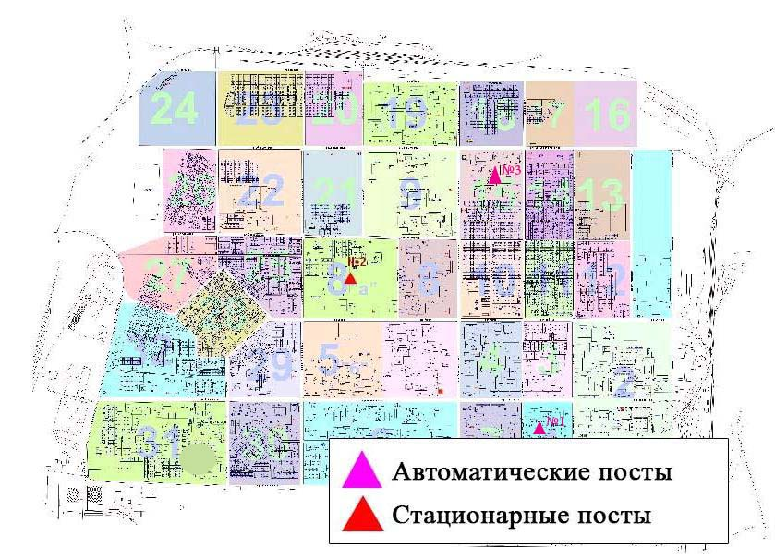
Рис.12.2.Схемарасположения стационарной сети наблюдения за загрязнением атмосферного воздуха города Екибастуз

Таблица 87
Характеристика загрязнения атмосферного воздуха города Екибастуз

Примесь | Средняя концентрация (g_{с.с.}) |  | Максимальная разовая концентрация (g_{м.р.}) |  | Число случаев превышения ПДК
Примесь | мг/м³ | Кратность превышения ПДК_{с.с.} | мг/м³ | Кратность превышения ПДК_{м.р.} | ≥ПДК | ≥5ПДК | ≥10ПДК
Взвешанные вещества | 0,112 | 0,747 | 0,400 | 0,800
Взвешенные частицы РМ-2,5 | 0,014 | 0,400 | 0,089 | 0,557
Взвешенные частицы РМ-10 | 0,011 | 0,182 | 0,101 | 0,338
Диоксид серы | 0,006 | 0,128 | 0,039 | 0,079
Сульфаты | 0,009 |  | 0,020
Оксид углерода | 0,908 | 0,303 | 3,000 | 0,600
Диоксид азота | 0,018 | 0,457 | 0,089 | 0,444
Оксид азота | 0,004 | 0,073 | 0,081 | 0,203
Озон | 0,034 | 1,133 | 0,072 | 0,450
Сероводород | 0,001 |  | 0,027 | 3,325 | 55
Аммиак | 0,006 | 0,138 | 0,034 | 0,168
Сумма УВ | 0,313 |  | 2,163
Метан | 0,419 |  | 2,882
Общая оценка загрязнения атмосферы. По данным стационарной сети наблюдений (рис.12.2.), уровень загрязнения атмосферного воздуха оценивался повышенным, он определялся значениями НП равным 2,6%, СИ был равен 3,3 (табл.1 и табл.1.1). Воздух города более всего загрязнен сероводородом.
В целом по городу среднемесячные концентрации загрязняющих веществ не превышали ПДК.
Зарегистрированы превышения более 1 ПДК по сероводороду – 55 случаев (таблица 87).

  - Состояние атмосферного воздуха по городу Аксу

Наблюдения за состоянием атмосферного воздуха велись на 1 стационарном посту (рис.12.3., таблица 88).
Таблица 88
Место расположения постов наблюдений и определяемые примеси

Номер  поста | Сроки отбора | Проведение наблюдений | Адрес поста | Определяемые примеси
1 | каждые 20 минут | в непрерывном режиме | ул.Ауэзова 4 Г | взвешенные частицы РМ-10, диоксид серы, оксид углерода, диоксид и оксид азота

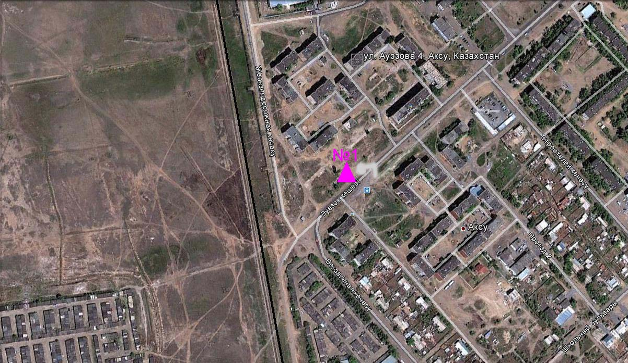
Рис. 12.3. Схема расположения стационарной сети наблюдения за загрязнением
атмосферного воздуха города Аксу

Таблица 89
Характеристика загрязнения атмосферного воздуха города Аксу

Примесь | Средняя концентрация (g_{с.с.}) |  | Максимальная разовая концентрация (g_{м.р.}) |  | Число случаев превышения ПДК
Примесь | мг/м³ | Кратность превышения ПДК_{с.с.} | мг/м³ | Кратность превышения ПДК_{м.р.} | ≥ПДК | ≥5ПДК | ≥10ПДК
Взвешенные частицы РМ -10 | 0,034 | 0,572 | 0,044 | 0,147
Диоксид серы | 0,014 | 0,282 | 0,043 | 0,085
Оксид углерода | 0,004 | 0,001 | 0,594 | 0,119
Диоксид азота | 0,014 | 0,360 | 0,063 | 0,316
Оксид азота | 0,004 | 0,062 | 0,034 | 0,085

Общая оценка загрязнения атмосферы. По данным стационарной сети наблюдений (рис.12.3.), уровень загрязнения атмосферного воздуха оценивался низким, он определялся значениями СИ равным 0,3 и НП = 0,0 % (табл.1 и табл.1.1).
В целом по городу среднемесячные концентрации загрязняющих веществ – не превышали ПДК (таблица 89).

  - Качество поверхностных вод Павлодарской области

Наблюдения за загрязнением поверхностных вод на территории Павлодарской области проводились на реке Ертис.
Температура воды колебалась от 0,1 до 10,0ºC, среднее значение рН составило 8,22, концентрация растворенного в воде кислорода в среднем составляла 12,7 мг/дм³, БПК₅ в среднем 1,8 мг/дм³.
Превышения ПДК были зафиксированы по веществам из групп биогенных веществ (железо общее – 1,2 ПДК) и тяжелых металлов (медь – 1,5 ПДК).
Качество реки Ертис на территории Павлодарской области оценивается как вода «умеренного уровня загрязнения» (таблица 6).
В сравнении с октябрем 2015 года качество воды реки Ертис – существенно не изменилось.
В сравнении с ноябрем 2014 года качество воды реки Ертис – существенно не изменилось.

  - Радиационный гамма-фон Павлодарской области

Наблюдения за уровнем гамма излучения на местности осуществлялись ежедневно на 7-и метеорологических станциях (Актогай, Баянаул, Ертис, Павлодар, Шарбакты, Екибастуз, Коктобе) и на 4-х автоматических постах наблюдений за загрязнением атмосферного воздуха г.Павлодар (ПНЗ №3, ПНЗ №4), г.Аксу (ПНЗ №1), г.Екибастуз (ПНЗ №1) (рис. 12.4).
Средние значения радиационного гамма-фона приземного слоя атмосферы по населенным пунктам области находились в пределах 0,004-0,20 мкЗв/ч. В среднем по области радиационный гамма-фон составил 0,12 мкЗв/ч и находился в допустимых пределах.

  - Плотность радиоактивных выпадений в приземном слое атмосферы

Контроль за радиоактивным загрязнением приземного слоя атмосферы на территории Павлодарской области осуществлялся на 3-х метеорологических станциях (Ертис, Павлодар, Экибастуз) путем отбора проб воздуха горизонтальными планшетами (рис.12.4). На станциях проводился пятисуточный отбор проб.
Среднесуточная плотность радиоактивных выпадений в приземном слое атмосферы на территории области колебалась в пределах 0,7–1,6 Бк/м². Средняя величина плотности выпадений по области составила 1,2 Бк/м², что не превышает предельно-допустимый уровень.

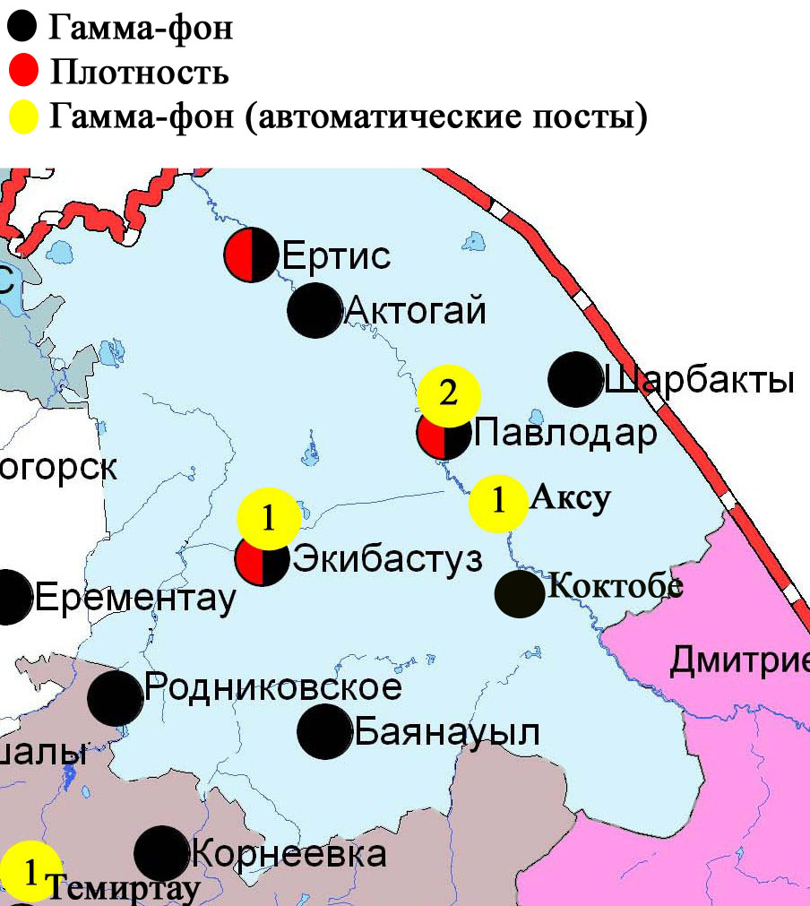

Рис. 12.4 Схема расположения метеостанций за наблюдением уровня радиационного гамма-фона и плотностью радиоактивных выпадений на территорииПавлодарской области

- Состояние окружающей среды Северо-Казахстанской области

  - Состояние загрязнения атмосферного воздуха
по городу Петропавловск

Наблюдения за состоянием атмосферного воздуха велись на 4 стационарных постах (рис.13.1., таблица 90).
Таблица 90
Место расположения постов наблюдений и определяемые примеси

Номер  поста | Сроки отбора | Проведение наблюдений | Адрес поста | Определяемые примеси
1 | 3 раза  в сутки | ручной отбор проб (дискретные методы) | ул. Ч. Валиханова,17 | взвешенные вещества, диоксид серы, сульфаты, оксид углерода, диоксид азота, фенол, формальдегид
3 | 3 раза  в сутки | ручной отбор проб (дискретные методы) | ул. Букетова,16, пересечение ул. Казахстанской правды
5 | каждые 20 минут | в непрерывном режиме | ул. Парковая, 57А | взвешенные частицы РМ-10, оксид углерода, аммиак
6 | каждые 20 минут | в непрерывном режиме | ул. Юбилейная | взвешенные частицы РМ-2,5, взвешенные частицы РМ-10, диоксид серы, оксид углерода, диоксид и оксид азота, озон, сероводород, сумма углеводородов, аммиак, метан

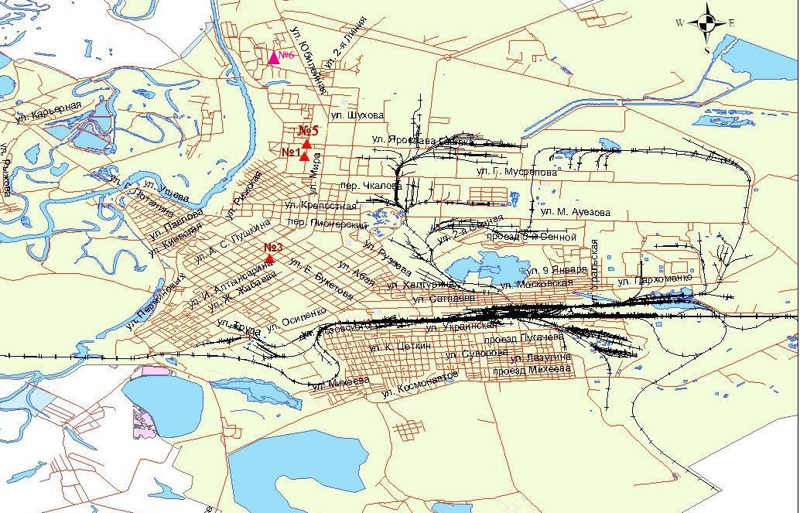
Рис.13.1. Схемарасположения стационарной сети наблюдения за загрязнением
атмосферного воздуха города Петропавловск

Таблица 91
Характеристика загрязнения атмосферного воздуха города Петропавловск

Примесь | Средняя концентрация (g_{с.с.}) |  | Максимальная разовая концентрация (g_{м.р.}) |  | Число случаев превышения ПДК
Примесь | мг/м³ | Кратность превышения ПДК_{с.с.} | мг/м³ | Кратность превышения ПДК_{м.р.} | ≥ПДК | ≥5ПДК | ≥10ПДК
Взвешанные вещества | 0,087 | 0,582 | 0,100 | 0,200
Взвешенные частицы РМ-2,5 | 0,007 | 0,211 | 0,109 | 0,679
Взвешенные частицы РМ-10 | 0,021 | 0,346 | 0,584 | 1,946 | 23
Диоксид серы | 0,009 | 0,178 | 0,073 | 0,147
Сульфаты | 0,009 |  | 0,010
Оксид углерода | 0,950 | 0,317 | 5,000 | 1,000
Диоксид азота | 0,030 | 0,758 | 0,060 | 0,300
Оксид азота | 0,001 | 0,013 | 0,047 | 0,118
Озон | 0,030 | 1,003 | 0,048 | 0,300
Сероводород | 0,003 |  | 0,020 | 2,450 | 160
Фенол | 0,002 | 0,500 | 0,002 | 0,200
Формальдегид | 0,004 | 0,394 | 0,006 | 0,120
Аммиак | 0,001 | 0,035 | 0,054 | 0,270
Сумма УВ | 1,761 |  | 2,170
Метан | 2,183 |  | 2,685

Общая оценка загрязнения атмосферы. По данным стационарной сети наблюдений (рис.13.1.), уровень загрязнения атмосферного воздуха оценивался повышенным, он определялся значениями СИ равным 2,5 и НП = 7,4% (табл.1 и табл.1.1).
В целом по городу среднемесячные концентрации загрязняющих веществ – не превышали ПДК.
Были зафиксированы превышения более 1 ПДК по взвешенным частицам РМ-10 - 23 случая, по сероводороду – 160 случаев (таблица 91).

  - Качество поверхностных вод на территории
Северо-Казахстанской области

Наблюдения за загрязнением поверхностных вод на территории Северо-Казахстанской области проводились на реке Есиль и вдхр. Сергеевское.
В реке Есиль температура воды колебалась от 0,2 ºC до 1,8 ºC; среднее значение водородного показателя (рН) составило 7,29; концентрация растворенного в воде кислорода в среднем составляла 11,68 мгО₂/дм3; БПК₅ - в среднем 1,67 мгО₂/дм3. Превышения ПДК в створах были зафиксированы по показателям из групп тяжелых металлов (медь – 2,1 ПДК), биогенных веществ (железо общее – 2,1 ПДК).
В вдхр. Сергеевское температура воды составила 1,2 ºC; водородный показатель (рН) равен 7,30; концентрация растворенного в воде кислорода -
7,49 мгО₂/дм3; БПК5 - 1,67 мгО₂/дм3. Зафиксированы превышения биогенных веществ (железо общее – 2,1 ПДК) и тяжелых металлов (медь – 3,7 ПДК).
Качество воды реки Есиль и вдхр. Сергеевское оценивается как «умеренного уровня загрязнения» (таблица 6).
В сравнении с октябрем 2015 года качество воды реки Есиль и вдхр. Сергеевское существенно не изменилось.
В сравнении с ноябрем 2014 года класс качества воды реки Есиль и вдхр. Сергеевское остался на том же уровне.

  - Радиационный гамма фон Северо-Казахстанской области

Наблюдения за уровнем гамма излучения на местности осуществлялись ежедневно на 3-х метеорологических станциях (Булаево, Петропавловск, Сергеевка) (рис. 13.2).
Средние значения радиационного гамма-фона приземного слоя атмосферы по населенным пунктам области находились в пределах 0,08-0,16 мкЗв/ч. В среднем по области радиационный гамма-фон составил 0,11 мкЗв/ч и находился в допустимых пределах.

  - Плотность радиоактивных выпадений в приземном слое атмосферы

Контроль за радиоактивным загрязнением приземного слоя атмосферы на территории Северо-Казахстанской области осуществлялся на 2-х метеорологических станциях (Петропавловск, Сергеевка) путем отбора проб воздуха горизонтальными планшетами (рис. 13.2). На станциях проводился пятисуточный отбор проб.
Среднесуточная плотность радиоактивных выпадений в приземном слое атмосферы на территории области колебалась в пределах 0,9–1,3 Бк/м². Средняя величина плотности выпадений по области составила 1,1 Бк/м², что не превышает предельно-допустимый уровень.

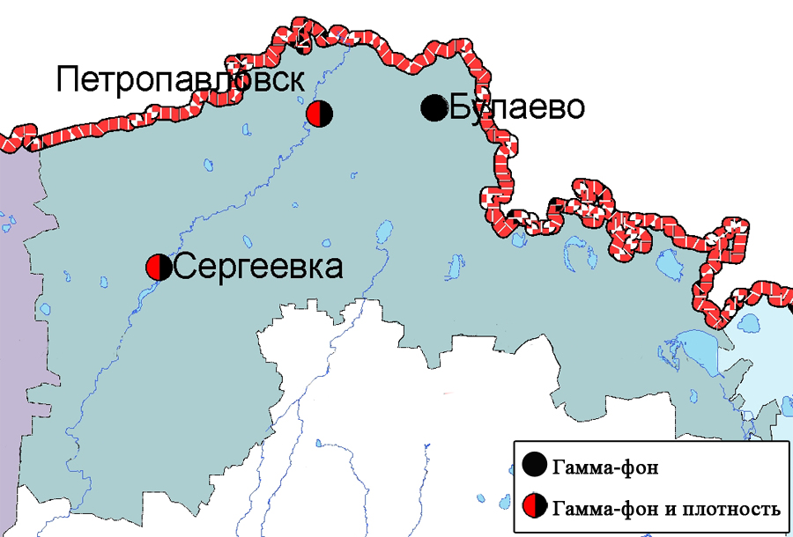

Рис. 13.2 Схема расположения метеостанций за наблюдением уровня радиационного гамма-фона и плотностью радиоактивных выпадений на территории Северо-Казахстанской области

- Состояние окружающей среды Южно-Казахстанской области

  - Состояние загрязнения атмосферного воздухапо городу Шымкент

Наблюдения за состоянием атмосферного воздуха велись на 6 стационарных постах (рис.14.1., таблица 92).
Таблица 92
Место расположения постов наблюдений и определяемые примеси

Номер  поста | Сроки отбора | Проведениенаблюдений | Адрес поста | Определяемые примеси
1 | 3 раза  в сутки | ручной отбор проб (дискретные методы) | пр. Абая,АО «Южполиметалл» | взвешенные вещества, диоксид серы, оксид углерода, диоксид азота, сероводород, формальдегид, аммиак
2 | 3 раза  в сутки | ручной отбор проб (дискретные методы) | площадь Ордабасы, пересечение ул. Казыбек би и Толе би
3 | 3 раза  в сутки | ручной отбор проб (дискретные методы) | ул. Алдиярова, б/н,АО «Шымкентцемент»
8 | 3 раза  в сутки | ручной отбор проб (дискретные методы) | ул. Сайрамская, 198, ЗАО «Пивзавод»
5 | каждые 20 минут | в непрерывном режиме | микрорайон Самал-3 | взвешенные частицы РМ-2,5, взвешенные частицы РМ-10, диоксид серы, оксид углерода, диоксид и оксид азота, озон, сероводород, сумма углеводородов, аммиак, метан
6 | каждые 20 минут | в непрерывном режиме | микрорайон «Нурсат»

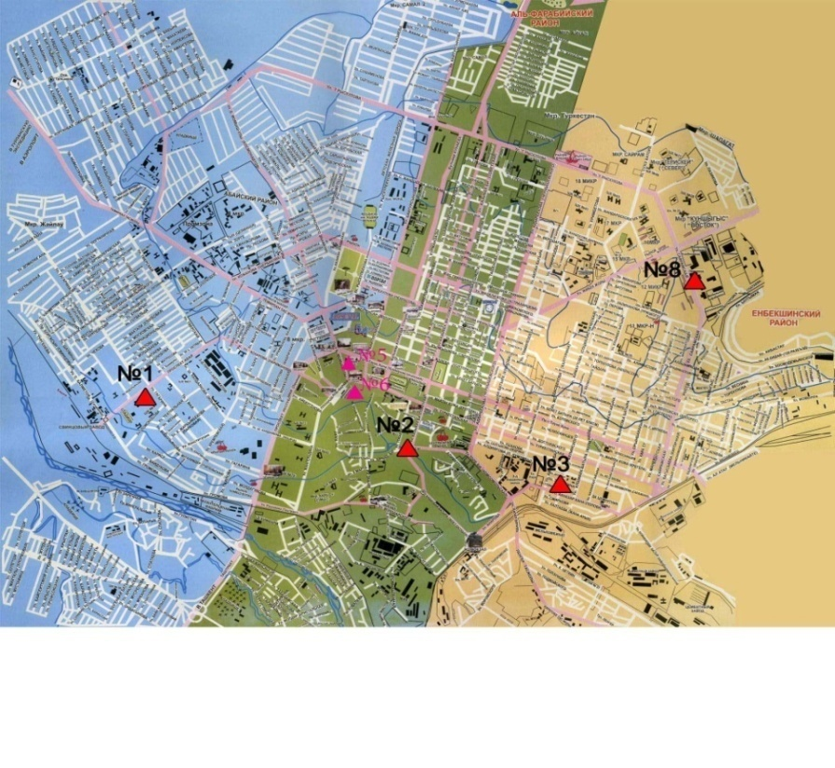

Рис.14.1 Схемарасположения стационарной сети наблюдения за загрязнением
атмосферного воздуха города Шымкент

Таблица 93
Характеристика загрязнения атмосферного воздуха города Шымкент

Примесь | Средняя концентрация (g_{с.с.}) |  | Максимальная разовая концентрация (g_{м.р.}) |  | Число случаев превышения ПДК
Примесь | мг/м³ | Кратность превышения ПДК_{с.с.} | мг/м³ | Кратность превышения ПДК_{м.р.} | ≥ПДК | ≥5ПДК | ≥10ПДК
Взвешанные вещества | 0,179 | 1,196 | 0,500 | 1,000
Взвешенные частицы РМ-2,5 | 0,022 | 0,616 | 0,391 | 2,445 | 80
Взвешенные частицы РМ-10 | 0,033 | 0,549 | 0,568 | 1,894 | 65
Диоксид серы | 0,004 | 0,076 | 0,045 | 0,089
Оксид углерода | 1,503 | 0,501 | 13,000 | 2,600 | 10
Диоксид азота | 0,038 | 0,946 | 0,140 | 0,700
Оксид азота | 0,016 | 0,271 | 0,468 | 1,170 | 5
Озон | 0,038 | 1,260 | 0,230 | 1,438 | 118
Сероводород | 0,002 |  | 0,016 | 2,000 | 685
Аммиак | 0,027 | 0,683 | 0,160 | 0,800
Формальдегид | 0,017 | 1,646 | 0,032 | 0,640
Сумма УВ | 0,938 |  | 6,901
Метан | 1,139 |  | 8,167

Общая оценка загрязнения атмосферы. По данным стационарной сети наблюдений (рис.14.1), уровень загрязнения атмосферного воздуха оценивался высоким, он определялся значением СИ равным 2,6 (повышенный уровень) и НП был равен 31,9% (высокий уровень) (табл.1 и табл.1.1). Воздух города более всего загрязнен сероводородом.
В целом по городу среднемесячные концентрации составили: взвешенных веществ – 1,2 ПДК_{с.с.}, озона – 1,3 ПДК_{с.с.}, формальдегида– 1,7 ПДК_{с.с.},содержание тяжелых металлов и других загрязняющих веществ – не превышали ПДК.
Были зафиксированы случаи превышения более 1 ПДК по взвешенным частицам РМ 2,5 - 80, взвешенным частицам РМ-10 - 65, оксиду углерода- 10, оксиду азота - 5, озону – 118 случаев, сероводороду – 685 случаев (таблица 93).

  - Состояние атмосферного воздуха по городу Туркестан

Наблюдения за состоянием атмосферного воздуха велись на 1 стационарном посту (рис.14.2., таблица 94).
Таблица 94

Место расположения постов наблюдений и определяемые примеси

Номер  поста | Сроки отбора | Проведение наблюдений | Адрес поста | Определяемые примеси
1 | каждые 20 минут | в непрерывном режиме | м-н Бекзат, 5 квартал, 2 ул,  на территории метеостанции | взвешенные частицы РМ-10, оксид углерода, диоксид и оксид азота

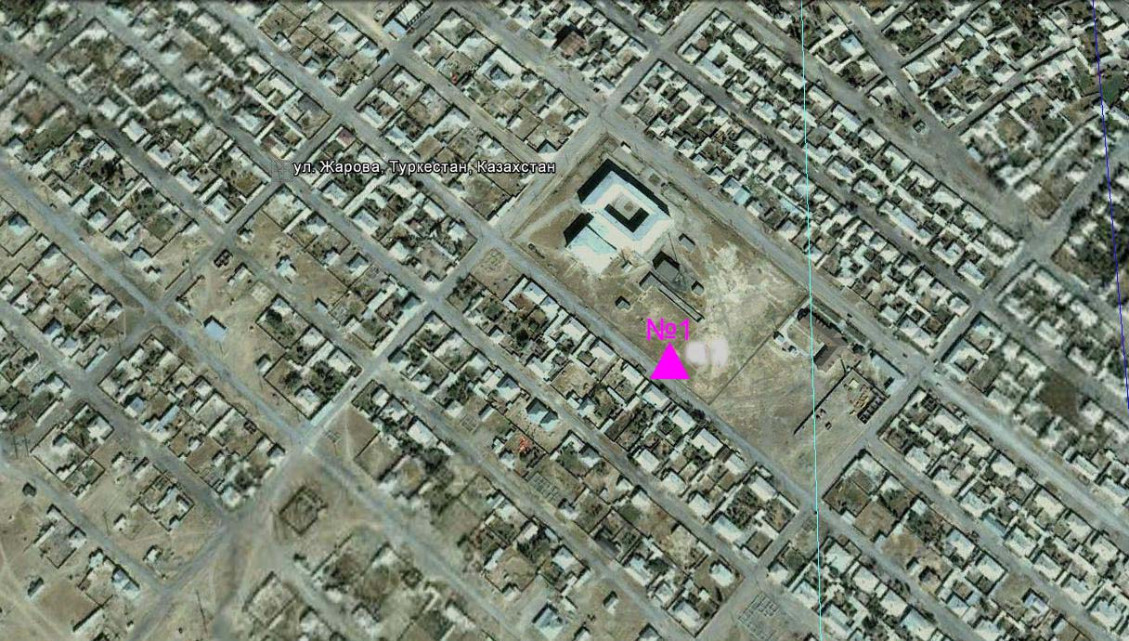

Рис.14.2. Схема расположения стационарной сети наблюдения за загрязнением
атмосферного воздуха города Туркестан

Таблица 95
Характеристика загрязнения атмосферного воздуха города Туркестан

Примесь | Средняя концентрация (g_{с.с.}) |  | Максимальная разовая концентрация (g_{м.р.}) |  | Число случаев превышения ПДК
Примесь | мг/м³ | Кратность превышения ПДК_{с.с.} | мг/м³ | Кратность превышения ПДК_{м.р.} | >ПДК | >5ПДК | >10ПДК
Взвешенные частицы РМ -10 | 0,387 | 6,450 | 0,992 | 3,306 | 1164
Оксид углерода | 1,248 | 0,416 | 11,365 | 2,273 | 61
Диоксид азота | 0,005 | 0,115 | 0,058 | 0,289
Оксид азота | 0,003 | 0,042 | 0,054 | 0,135

Общая оценка загрязнения атмосферы. По данным стационарной сети наблюдений (рис.14.2), уровень загрязнения атмосферного воздуха оценивался очень высоким, он определялся значением НП = 55,0 % (очень высокий уровень), значение СИ = 3,3 (повышенный уровень) (табл.1 и табл.1.1). Воздух города более всего загрязнен взвещенными частицами РМ-10.
В целом по городу среднемесячные концентрации взвешенных частиц РМ-10 составили 6,5 ПДК_{с.с.}, концентрации других загрязняющих веществ – не превышали ПДК.
По взвешенным частицам РМ-10 были выявлены превышения более 1 ПДК – 1164 случая и по оксиду углерода – 61 случай (таблица 95).

14.3 Состояние атмосферного воздуха по городу Кентау

Наблюдения за состоянием атмосферного воздуха велись на 1 стационарном посту (рис.14.3., таблица 96).
Таблица 96
Место расположения постов наблюдений и определяемые примеси

Номер  поста | Сроки отбора | Проведение наблюдений | Адрес поста | Определяемые примеси
1 | каждые 20 минут | в непрерывном режиме | ул. Валиханова, уч. 3 «А» | взвешенные частицы РМ-2,5, взвешенные частицы РМ-10, диоксид серы, оксид углерода, диоксид и оксид азота, озон, сероводород, сумма углеводородов, аммиак, метан

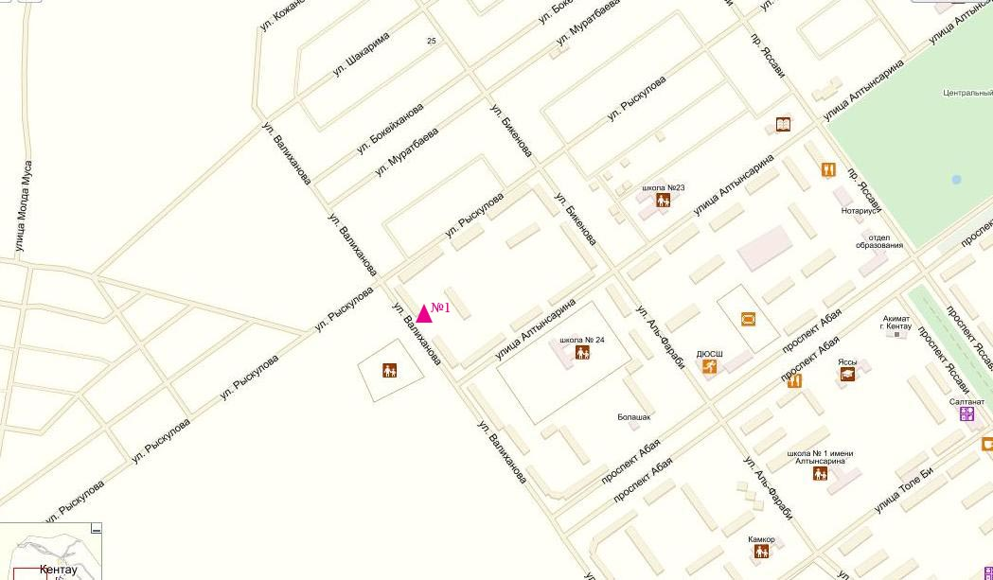

Рис.14.3. Схема расположения стационарной сети наблюдения за загрязнением
атмосферного воздуха города Кентау

Таблица 97
Характеристика загрязнения атмосферного воздуха города Кентау

Примесь | Средняя концентрация (g_{с.с.}) |  | Максимальная разовая концентрация (g_{м.р.}) |  | Число случаев превышения ПДК
Примесь | мг/м³ | Кратность превышения ПДК_{с.с.} | мг/м³ | Кратность превышения ПДК_{м.р.} | >ПДК | >5ПДК | >10ПДК
Взвешенные частицы РМ-2,5 | 0,000 | 0,000 | 0,001 | 0,008
Взвешенные частицы РМ-10 | 0,000 | 0,000 | 0,001 | 0,004
Диоксид серы | 0,000 | 0,000 | 0,000 | 0,000
Оксид углерода | 0,000 | 0,000 | 0,000 | 0,000
Диоксид азота | 0,019 | 0,473 | 0,056 | 0,282
Оксид азота | 0,200 | 3,333 | 0,299 | 0,747
Озон | 0,035 | 1,150 | 0,114 | 0,713
Сероводород | 0,000 |  | 0,000 | 0,000
Аммиак | 0,003 | 0,080 | 0,053 | 0,266
Сумма УВ | 0,094 |  | 0,154
Метан | 0,116 |  | 0,191

Общая оценка загрязнения атмосферы. По данным стационарной сети наблюдений (рис.14.3), уровень загрязнения атмосферного воздуха оценивался низким, он пределялся значениями СИ равным 0,7 и НП = 0,0% (табл.1 и табл.1.1).
В целом по городу среднемесячная концентрация по оксиду азота – 3,3ПДК_{с.с.,} по озону – 1,2ПДК_{с.с.,} концентрации остальных загрязняющих веществ – не превышала ПДК.

  - Качество поверхностных вод на территории
Южно-Казахстанской области

Наблюдения за загрязнением поверхностных вод на территории Южно-Казахстанской области проводились на 6-и водных объектах (реки Сырдария, Келес, Бадам, Арыс, Катта - Бугунь и водохранилище Шардаринское).
В реке Сырдария – температура воды находилась в пределах от 10,2ºC до 13,1ºC, среднее значение рН составила 8,17, концентрация растворенного в воде кислорода в среднем 10,1 мг/дм³, БПК₅ в среднем 1,91 мг/дм³. Превышения ПДК были зафиксированы по веществам из групп главных ионов (сульфаты – 6,0 ПДК, магний – 1,9 ПДК), биогенных веществ (азот нитритный – 4,4 ПДК), тяжелых металлов (меди – 2,3 ПДК) и органических веществ (летучие фенолы – 2,5 ПДК).
В реке Келес – температура воды находилась в пределах от 5,2ºC до 10,6ºC, среднее значение рН = 8,28, концентрация растворенного в воде кислорода в среднем 11,0 мг/дм³, БПК₅ в среднем 2,01 мг/дм³. Превышения ПДК были зафиксированы по веществам из групп главных ионов (сульфаты – 4,4 ПДК, магний – 1,1 ПДК), тяжелых металлов (меди – 2,3 ПДК) и органических веществ (летучие фенолы – 2,5 ПДК).
В реке Бадам – температура воды находилась в пределах от 7,6ºC до 11,0ºC, среднее значение рН = 8,26, концентрация растворенного в воде кислорода в среднем 11,5 мг/дм³, БПК₅ в среднем 1,85 мг/дм³. Превышения ПДК были зафиксированы по веществам из групп главных ионов (сульфаты – 1,7 ПДК), биогенных веществ (азот нитритный – 2,4 ПДК), тяжелых металлов (меди – 1,5 ПДК) и органических веществ (летучие фенолы – 2,0 ПДК).
В реке Арыс – температура воды составила 8,0ºC, водородный показатель равен 8,32, концентрация растворенного в воде кислорода 11,4 мг/дм³, БПК₅ 2,34 мг/дм³. Превышения ПДК были зафиксированы по веществам из групп главных ионов (сульфаты – 1,6 ПДК, магний – 1,3 ПДК), тяжелых металлов (меди – 1,2 ПДК) и органических веществ (летучие фенолы – 2,0 ПДК).
В реке Катта-Бугунь – температура воды составила 10,3ºC, водородный показатель равен 8,44, концентрация растворенного в воде кислорода 9,63 мг/дм³, БПК₅ 2,46 мг/дм³. Превышения ПДК не наблюдались.
В водохранилище Шардара – температура воды составила 11,6ºC, водородный показатель равен 8,17, концентрация растворенного в воде кислорода 10,5 мг/дм³, БПК₅ 1,07 мг/дм³. Превышения ПДК были зафиксированы по веществам из групп главных ионов (сульфаты – 7,1 ПДК, магний – 2,1 ПДК), биогенных веществ (азот нитритный – 2,6 ПДК), тяжелых металлов (меди – 2,2 ПДК) и органических веществ (летучие фенолы – 4,0 ПДК).
Качество воды водных объектов на территории Южно-Казахстанской области оценивается следующим образом: вода «нормативно - чистая» - река Катта – Бугунь; вода «умеренного уровня загрязнения» - реки Келес, Бадам, Арыс; вода «высокого уровня загрязнения» - река Сырдария, вдхр. Шардара (таблица 6).
В сравнении с ноябрем месяца 2014 года качество воды реки Келес, Бадам, Арыс, Катта - Бугунь, вдхр. Шардара существенно не изменилось; река Сырдария - ухудшилось.
В сравнении с октябрем месяца 2015 года качество воды реки Сырдария, Бадам, Арыс, вдхр. Шардара существенно не изменилось; река Келес - улучшилось.

  - Радиационный гамма-фон Южно-Казахстанской области

Наблюдения за уровнем гамма излучения на местности осуществлялись ежедневно на 2-х метеорологических станциях (Шымкент, Туркестан)и на 1-ом автоматическом посту наблюдений за загрязнением атмосферного воздуха г.Туркестан (№1)(рис. 14.4).
Средние значения радиационного гамма-фона приземного слоя атмосферы по населенным пунктам области находились в пределах 0,06-0,20мкЗв/ч. В среднем по области радиационный гамма-фон составил 0,12 мкЗв/ч и находился в допустимых пределах.

  - Плотность радиоактивных выпадений в приземном слое атмосферы

Контроль за радиоактивным загрязнением приземного слоя атмосферы на территории Южно-Казахстанской области осуществлялся на 2-х метеорологических станциях (Шымкент, Туркестан) путем отбора проб воздуха горизонтальными планшетами (рис. 14.4). На станции проводился пятисуточный отбор проб.
Среднесуточная плотность радиоактивных выпадений в приземном слое атмосферы на территории области колебалась в пределах 0,6–1,6 Бк/м². Средняя величина плотности выпадений по области составила 1,2 Бк/м², что не превышает предельно-допустимый уровень.

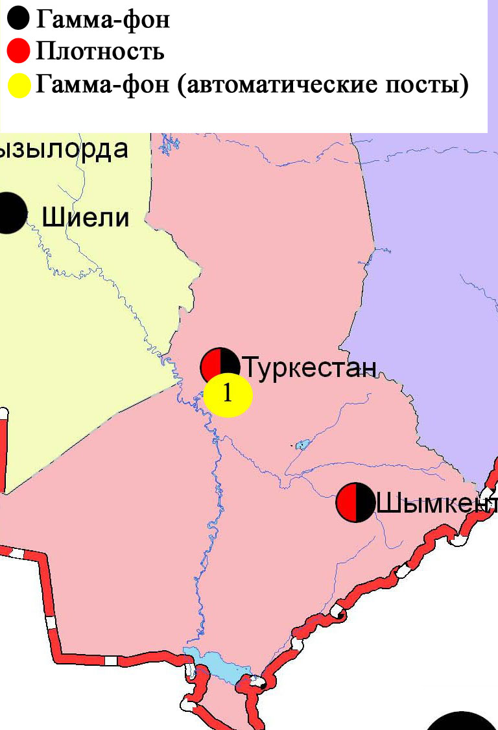

Рис. 14.4 Схема расположения метеостанций за наблюдением уровнярадиационного гамма-фона и плотностью радиоактивных выпадений на территории Южно-Казахстанской области

Термины, определения и сокращения

Качество атмосферного воздуха: Совокупность физических, химических и биологических свойств атмосферного воздуха, отражающих степень его соответствия гигиеническим нормативам качества атмосферного воздуха и экологическим нормативам качества атмосферного воздуха;
Пост наблюдения: Выбранное место (точка местности), на котором размещают павильон или автомобиль, оборудованные соответствующими приборами для отбора проб воздуха. Стационарный пост — место размещения павильона с приборами для отбора проб воздуха. Эпизодические наблюдения проводятся для обследования состояния загрязнения атмосферы в различных точках города или на разных расстояниях от промышленного предприятия;
Предельно допустимая концентрация примеси в атмосфере; ПДК: Максимальная концентрация примеси, которая не оказывает на человека и его потомство прямого или косвенного вредного воздействия, не ухудшает их работоспособности, самочувствия, а также санитарно-бытовых условий жизни людей. Устанавливается Минздравом Республики Казахстан;
Уровень загрязнения атмосферы: Качественная характеристика загрязнения атмосферы;

ПДК – предельно допустимая концентрация

ИЗВ – индекс загрязнения воды

ВЗ – высокое загрязнение

ЭВЗ – экстремально высокое загрязнение

БПК₅ – биохимическое потребление кислорода за 5 суток

рН – водородный показатель

БИ – биотический индекс

ИС – индекс сапробности

ГОСТ – государственный стандарт

ГЭС – гидроэлектростанция

ТЭЦ - теплоэлектростанция

ТЭМК - Темиртауский электро-металлургический комбинат

р. – река

пр. - проток

оз. – озеро

вдхр. – водохранилище

кан. – канал

ВКО – Восточно Казахстанская область

ЗКО – ЗападноКазахстанская область

ЮКО – Южно Казахстанская область

пос. – поселок

г. – город

а. –ауыл

с. –село

им. - имени

ур. – урочище

зал. – залив

о. - остров

п-ов – полуостров

сев. – северный

юж. – южный

вост. – восточный

зап. - западный

рис. – рисунок

табл. – таблица

Приложение 1

Предельно допустимые концентрации (ПДК) загрязняющих веществ
в воздухе населенных мест

Наименование  примесей | Значения ПДК, мг/м³ |  | Класс  опасности
Наименование  примесей | максимально разовая | средне-суточная | Класс  опасности
Взвешенные вещества (частицы) | 0,5 | 0,15 | 3
Взвешенные частицы РМ 10 | 0,3 | 0,06
Взвешенные частицы РМ 2,5 | 0,16 | 0,035
Диоксид серы | 0,5 | 0,05 | 3
Оксид углерода | 5,0 | 3,0 | 4
Диоксид азота | 0,2 | 0,04 | 2
Оксид азота | 0,4 | 0,06 | 3
Озон | 0,16 | 0,03 | 1
Сероводород | 0,008 | - | 2
Фенол | 0,01 | 0,003 | 2
Фтористый водород | 0,02 | 0,005 | 2
Хлор | 0,1 | 0,03 | 2
Хлористый водород | 0,2 | 0,1 | 2
Свинец | 0,001 | 0,0003 | 1
Аммиак | 0,2 | 0,04 | 4
Серная кислота | 0,3 | 0,1 | 2
Формальдегид | 0,05 | 0,01 | 2
Бензол | 0,3 | 0,1 | 2
Мышьяк | - | 0,0003 | 2
Хром (VI) | - | 0,0015 | 1
Кадмий | - | 0,0003 | 1
Медь | - | 0,002 | 2
«Гигиенический норматив к атмосферному воздуху в городских и сельских населенных пунктах» (СанПин №168 от 28 февраля 2015 года)

Приложение 2

Предельно допустимые концентрации (ПДК) вредных веществ для рыбохозяйственных водоемов

Наименование | ПДК,  мг/л | Класс опасности
Аммоний солевой | 0,5
Бор | 0,017 | 2
Железо (2+) | 0,005
Железо общее | 0,1
Кадмий | 0,005 | 2
Медь (2+) | 0,001 (к природному естественному фону) | 3
Мышьяк | 0,05 | 2
Магний | 40,0
Марганец (2+) | 0,01
Натрий | 120,0
Нитриты | 0,08 (0,02 мг/л по N) | 2
Нитраты | 40,0 (9,1 мг/л по N) | 3
Никель | 0,01
Ртуть (2+) | 0,00001
Сульфаты | 100,0
Фториды | 0,05 (не выше суммарного содержания 0,75) | 2
Хлориды | 300
Хром (6+) | 0,02 | 3
Цинк | 0,01 | 3
Фенолы | 0,001 | 4
Нефтепродукты | 0,05 | 4
Примечание: Обобщенный перечень предельно допустимых концентраций (ПДК) вредных веществ для воды рыбохозяйственных водоемов, Москва 1990 г.

Приложение 3

Общая классификация водных объектов по степени загрязнения

№ | Степень загрязнения | Оценочные показатели загрязнения водных объектов
№ | Степень загрязнения | по КИЗВ | по О2, мг/дм3 | по БПК5, мг/дм3
1 | нормативно чистая | ≤ 1,0 | ≥4,0 | ≤3,0
2 | умеренного уровня загрязнения | 1,1÷3,0 | 3,1-3,9 | 3,1-7,0
3 | высокого уровня загрязнения | 3,1÷10,0 | 1,1-3,0 | 7,1-8,0
4 | чрезвычайно высокого уровня загрязнения | ≥10,1 | ≤1,0 | ≥8,1
Приложение 4

Значения предельно-допустимых концентраций (ПДК) веществ в водеводных объектов хозяйственно-питьевого и культурно-бытового водопользования по Республике Казахстан

№ | Показатели | Нормативы  (предельно - допустимые  концентрации -ПДК), не более, в мг/л | Класс  опасности
1 | Хром (6⁺) | 0,05 | 3
2 | Цинк (2⁺) | 5,0 | 3
3 | Ртуть | 0,0005 | 1
4 | Кадмий | 0,001 | 2
5 | Мышьяк | 0,05 | 2
6 | Бор | 0,5 | 2
7 | Медь | 1,0 | 3
8 | Фенолы | 0,25
9 | Нефтепродукты | 0,1
10 | Фтор для климатических районов I-II | 1,5 | 2
11 | Фтор для климатических районов III | 1,2 | 2
12 | Кадмий | 0,001 | 2
13 | Марганец | 0,1 (0,5) | 3
14 | Никель | 0,1 | 3
15 | Цветность, градусы | 20 (35)
16 | Мутность | 1,5 (2)
17 | Нитраты(по NO3) | 45 | 3
18 | Хлориды(СL- ) | 350 | 4
19 | Жесткость общая, мг-экв./л | 7,0 (10)
20 | Железо (Fe, суммарно) | 0,3 (1,0) | 3
21 | Сульфаты (SO4) | 500 | 4
22 | Общая минерализация (сухой остаток) | 1000 (1500)
23 | Медь (Сu, суммарно) | 1,0 | 3
24 | Водородный показатель, рН | в пределах 6-9
25 | Окисляемость перманганатная | 5,0
26 | Растворенный кислород, мг/дм3 | не менее 4
Санитарные правила«Санитарно-эпидемиологические требования к водоисточникам,
местам водозабора для хозяйственно-питьевых целей,хозяйственно-питьевому водоснабжению и местам культурно-бытового водопользованияи безопасности водных объектов» № 104 СанПиН от 18 января 2012 года

Приложение 5

Значения предельно-допустимых концентраций веществ
в морских водах

Наименование  примесей | ПДК для морских вод,  мг/л | Класс опасности
Железо общее | 0,05 | 3
Аммоний солевой | 2,9
Нитриты | 0,08 | 2
Нитраты | 40 | 3
Хром (6+) | 0,02
Нефтепродукты | 0,05 | 4
Марганец | 0,05
Медь | 0,005 | 3
Сульфаты | 3500
Фенолы | 0,001
Цинк | 0,05
Свинец | 0,01 | 2
Никель | 0,01 | 3

Примечание: Обобщенный перечень предельно допустимых концентраций (ПДК) вредных веществ для воды рыбохозяйственных водоемов, Москва 1990 г.

Приложение 6

Нормативы предельно допустимых концентраций вредных веществ, загрязняющих почву

Наименование вещества | Предельно-допустимая концентрация  (далее-ПДК) мг/кг в почве
Свинец (валовая форма) | 32,0
Медь (подвижная форма) | 3,0
Хром (подвижная форма) | 6,0
Хром ⁺⁶ | 0,05
Марганец | 1500
Никель (подвижная форма) | 4,0
Цинк (подвижная форма) | 23,0
Кадмий (валовая форма) | 0,5
Мышьяка (валовая форма) | 2,0
*Совместный приказ Министерства здравоохранения РК от 30.01.2004 г. №99 и Министерства охраны окружающей среды РК от 27.01.2004 г. №21-п

Приложение 7
Состояние качества поверхностных вод Восточно-Казахстанской области по токсикологическим показателям за ноябрь 2015 г.

№ п/п | Водный объект | Пункт контроля | Створ (привязка) | Выживаемость тест-объектов в пробе (%) | Влияние острого токсического действия на тест-объекты
1 | Емель | п.Кызылту | в створе водпоста | 100.0 | не оказывает
2 | Кара Ертис | с.Боран | в черте с.Боран; 0,3 км выше речной пристани; в створе водпоста | 100.0 | не оказывает
3 | Ертис | г.Усть-Каменогорск | 0,8 км ниже плотины ГЭС | 100.0 | не оказывает
3 | Ертис | г.Усть-Каменогорск | 3,2 км ниже впадения р.Ульби (01) | 100.0 | не оказывает
3 | Ертис | г.Усть-Каменогорск | 3,2 км ниже впадения р.Ульби (09) | 100.0 | не оказывает
3 | Ертис | с.Прапорщиково | в черте с.Прапорщиково; 15 км ниже впадения руч. Бражный | 100.0 | не оказывает
3 | Ертис | с.Предгорное | В черте с.Предгорное; 1км ниже впадения р.Красноярка | 100.0 | не оказывает
4 | Буктырма | г.Зыряновск | в черте с.Лесная Пристань; 0,1 км выше впадения р.Хамир | 100.0 | не оказывает
4 | Буктырма | г.Зыряновск | В черте с.Зубовка; 1,5 км ниже впадения р.Березовка | 100.0 | не оказывает
5 | Брекса | г.Риддер | 0,5 км выше впадения ключа Шубина | 100.0 | не оказывает
5 | Брекса | г.Риддер | В черте г.Риддера; 0,6 км выше устья р.Брекса | 13.3 | оказывает
6 | Тихая | г.Риддер | в черте города; 0,1 км выше впадения руч. Безымянный | 0.0 | оказывает
6 | Тихая | г.Риддер | в черте города; 8 км выше устья | 96.7 | не оказывает
7 | Ульби | рудн.Тишинский | 100 м выше сброса шахтных вод рудн. Тишинский; 1,25 км ниже слияния рр. Громотухи и Тихой | 10.0 | оказывает
7 | Ульби | рудн.Тишинский | 4,8 км ниже сброса шахтных вод рудн. Тишинский; у автодорожного моста | 13.3 | оказывает
8 | Ульби | г.Усть-Каменогорск | в черте п. Каменный Карьер; в створе водпоста | 100.0 | не оказывает
8 | Ульби | г.Усть-Каменогорск | в черте города; 1 км выше устья р.Ульби (01); у автодорожного моста | 100.0 | не оказывает
8 | Ульби | г.Усть-Каменогорск | в черте города; 1 км выше устья р.Ульби (09); у автодорожного моста | 100.0 | не оказывает
9 | Глубочанка | с.Белоусовка | 5,5 км выше сброса хозфек. вод о/с с.Белоусовка | 100.0 | не оказывает
9 | Глубочанка | с.Белоусовка | 0,5 км ниже сброса хозфек. вод о/с села, непоср. у автодорожного моста | 96.7 | не оказывает
9 | Глубочанка | с.Глубокое | в черте с.Глубокое; 0,3 км выше устья | 100.0 | не оказывает
10 | Красноярка | с.Предгорное | 1,5 км выше хозбыт. сточных вод Иртышского рудника | 100.0 | не оказывает
10 | Красноярка | с.Предгорное | 1 км ниже впадения р.Березовка; у автодорожного моста | 26.7 | оказывает
11 | Оба | г.Шемонаиха | 1,8 км выше впадения р.Березовки | 100.0 | не оказывает
11 | Оба | г.Шемонаиха | в черте с.Камышенка; 4,1 км ниже впадения р.Таловка | 100.0 | не оказывает
Приложение 8
Состояние качества поверхностных вод Карагандинской области по гидробиологическим и токсикологическим показателями
за ноябрь 2015 г.

№  п/п | Водный  объект |  | Пункт  контроля |  | Пункт привязки |  |  | Биотестирование
 |  |  |  |  |  |  |  | Тест-параметр,  % |  |  |  | Оценка воды
1 | р.Нура |  | г. Темиртау |  | 1,0 км выше объед. сбр.ст.вод АО «Арселор Миттал Темиртау» и ХМЗ АО «ТЭМК» |  |  | 0 |  |  |  | Не оказывает токсического действия
2 | -//- |  | -//- |  | 1,0 км ниже объед. сбр.ст.вод АО «Арселор Миттал Темиртау» и ХМЗ АО «ТЭМК» |  |  | 0 |  |  |  | Не оказывает токсического действия
3 | -//- |  | -//- |  | 5,7 км ниже объед. сбр.ст.вод АО «Арселор Миттал Темиртау» и ХМЗ АО «ТЭМК» |  |  | 0 |  |  |  | Не оказывает токсического действия
4 | -//- |  | Нижний бьеф  Интум. вдхр. |  | 100 м ниже плотины |  |  | 0 |  |  |  | Не оказывает токсического действия
5 | -//- |  | с. Акмешит |  | В черте села, в створе водпоста |  |  | 0 |  |  |  | Не оказывает токсического действия
6 | р. Шерубайнура |  | Устье |  | 2,0 км ниже села Асыл |  |  | 0 |  |  |  | Не оказывает токсического действия
7 | р. Кара Кенгир |  | г. Жезказган |  | 0,2 км выше сброса ст. вод предпр.корпорации «Казахмыс» |  |  | 0 |  |  |  | Не оказывает токсического действия
8 | -//- |  | -//- |  | 0,5 км ниже сброса ст. вод предпр. корпор. «Казахмыс», 4,7км н/плот. |  |  | 0 |  |  |  | Не оказывает токсического действия
 | -//- |  | -//- |  | 5,5 км ниже сброса ст. вод предпр. корпор. «Казахмыс». |  |  | 0 |  |  |  | Не оказывает токсического действия
9 | водохранилище Самаркан |  | г. Темиртау |  | 0,5 км выше плотины от южного берега водохранилища |  |  | 0 |  |  |  | Не оказывает токсического действия
10 | водохранилище  Кенгир |  | г. Жезказган |  | 0,1км А 15º от реки Кара-Кенгир |  |  | 0
№  п/п | Водный  объект | Пункт  контроля |  | Пункт  привязки |  | Индекс сапробности |  |  | Класс  качества воды | Биотестирование
 |  |  |  |  |  | Зоо-планктон | Фито-планктон |  | Класс  качества воды | Тест-параметр,  % | Оценка воды
1 | Озеро Балкаш | г.Балхаш |  | 8,0 км от сев. бер. А 175 ⁰от ОГП |  | 1,83 | 2,10 |  | 3 | 0 | Не оказывает токсического действия
2 | Озеро Балкаш | г.Балхаш |  | 20,0 км от сев. бер. А 175 ⁰от ОГП |  | 1,66 | 1,92 |  | 3 | 3
3 | Озеро Балкаш | г.Балхаш |  | 38,5 км от сев. бер. А 175 ⁰от ОГП |  | 1,70 | 1,94 |  | 3 | 0
4 | Озеро Балкаш | Залив Тарангалык |  | 0,7 км от сев. бер.залива Тарангалык А 130⁰от хвостохранилища |  | 1,72 | 1,90 |  | 3 | 0
5 | Озеро Балкаш | Залив Тарангалык |  | 2,5 км от сев. бер.залива Тарангалык А 130⁰от хвостохранилища |  | 1,78 | 2,10 |  | 3 | 0
6 | Озеро Балкаш | Бухта Бертыс |  | 6,5 км а 210⁰от южной оконечности о. Зеленый, 6 км к ЮЗ от г.Балхаш |  | 1,74 | 1,80 |  | 3 | 3
7 | Озеро Балкаш | Бухта Бертыс |  | 1,2 км от зап. бер. А 107⁰от сброса ст. вод ТЭЦ |  | 1,66 | 2,10 |  | 3 | 0
8 | Озеро Балкаш | Бухта Бертыс |  | 3,1 км от зап. бер. А 107⁰от сброса ст. вод ТЭЦ |  | 1,72 | 1,80 |  | 3 | 0
9 | Озеро Балкаш | Залив Малый  Сары-Шаган |  | 1,0 км от зап.бер.а 128⁰от сброса ст. вод АО «Балхашбалык» |  | 1,77 | 1,86 |  | 3 | 0
10 | Озеро Балкаш | Залив Малый  Сары-Шаган |  | 2,3 км от зап.бер.а 128⁰от сброса ст. вод АО «Балхашбалык» |  | 1,74 | 1,83 |  | 3 | 0

Приложение 9

Промышленный мониторинг
Состояние загрязнения атмосферного воздуха по данным станций мониторинга качества воздуха «Аджип Казахстан Каспиан Оперейтинг»
за октябрь 2015 года

Для наблюдений за состоянием атмосферного воздуха использовались станции мониторинга качества воздуха (далее - СМКВ), работающие в автоматическом непрерывном режиме.
Наблюдения за загрязнением атмосферного воздуха на территории города Атырау и Атырауской области по данным 20 станции СМКВ «Аджип Казахстан Каспиан Оперейтинг» (Аджип ККО) (Жилгородок, Авангард, Акимат, Болашак Восток, Болашак Запад, Болашак Север, Болашак Юг, Вест Ойл, Восток, Доссор, Загородная, Макат, Поселок Ескене, Привокзальный, Самал, Станция Ескене, Карабатан, Таскескен, ТКА, Шагала).
В атмосферном воздухе определяется содержание оксида углерода, диоксида серы, сероводорода, оксида и диоксида азота.
Превышения наблюдалось по сероводороду в районе Вест Ойл – 14,4 ПДК, на районах Восток и Акимат- 1,2 ПДК. Концентрации остальных определяюмых веществ находились в пределах нормы (таблица 98).

Таблица 98
Состояние загрязнения атмосферного воздуха по данным станций мониторинга качества воздуха
«Аджип Казахстан Каспиан Оперейтинг»

Станции СМКВ Аджип ККО | Оксид углерода (CO) , мг/м3 |  |  |  | Диоксид серы (SO2), мг/м3 |  |  |  | Сероводорд (H2S), мг/м3
Станции СМКВ Аджип ККО | Концентрации
Станции СМКВ Аджип ККО | Cредняя |  | Максимальная |  | Cредняя |  | Максимальная |  | Cредняя |  | Максимальная
Станции СМКВ Аджип ККО | мг/м³ | кратность превышения ПДК | мг/м³ | кратность превышения ПДК | мг/м³ | кратность превышения ПДК | мг/м³ | кратность превышения ПДК | мг/м³ | кратность превышения ПДК | мг/м³ | кратность превышения ПДК
Жилгородок | 0,49 | 0,16 | 1,06 | 0,21 | 0,002 | 0,04 | 0,011 | 0,023 | 0,001 |  | 0,004 | 0,49
Авангард | 0,35 | 0,12 | 0,93 | 0,19 | 0,002 | 0,03 | 0,005 | 0,010 | 0,001 |  | 0,003 | 0,40
Акимат | 0,61 | 0,20 | 1,08 | 0,22 | 0,002 | 0,04 | 0,01 | 0,016 | 0,003 |  | 0,01 | 1,2
Болашак Восток | 0,22 | 0,07 | 0,33 | 0,07 | 0,002 | 0,035 | 0,006 | 0,012 | 0,001 |  | 0,002 | 0,25
Болашак Запад | 0,27 | 0,09 | 0,31 | 0,06 | 0,002 | 0,044 | 0,006 | 0,012 | 0,001 |  | 0,002 | 0,27
Болашак Север | 0,30 | 0,10 | 0,46 | 0,09 | 0,001 | 0,023 | 0,004 | 0,008 | 0,0014 |  | 0,003 | 0,37
Болашак Юг | 0,21 | 0,07 | 0,35 | 0,07 | 0,001 | 0,01 | 0,001 | 0,002 | 0,0009 |  | 0,002 | 0,29
Вест Ойл | 0,28 | 0,09 | 0,71 | 0,14 | 0,0011 | 0,023 | 0,004 | 0,007 | 0,015 |  | 0,11 | 14,4
Восток | 0,66 | 0,22 | 1,42 | 0,28 | 0,003 | 0,054 | 0,019 | 0,037 | 0,003 |  | 0,01 | 1,2
Доссор | 0,24 | 0,08 | 0,41 | 0,08 | 0,0003 | 0,01 | 0,001 | 0,002 | 0,0002 |  | 0,001 | 0,1
Загородная | 0,41 | 0,14 | 0,71 | 0,14 | 0,001 | 0,028 | 0,007 | 0,014 | 0,002 |  | 0,003 | 0,41
Макат | 0,31 | 0,10 | 0,46 | 0,09 | 0,000 | 0,007 | 0,001 | 0,003 | 0,001 |  | 0,002 | 0,20
Посолек Ескене | 0,26 | 0,09 | 0,35 | 0,07 | 0,001 | 0,01 | 0,003 | 0,005 | 0,000 |  | 0,001 | 0,14
Привокзальный | 0,51 | 0,17 | 0,90 | 0,18 | 0,001 | 0,019 | 0,002 | 0,003 | 0,002 |  | 0,00 | 0,57
Самал | 0,23 | 0,08 | 0,38 | 0,08 | 0,000 | 0,00 | 0,001 | 0,002 | 0,0008 |  | 0,003 | 0,33
Станция Ескене | 0,52 | 0,17 | 0,78 | 0,16 | 0,001 | 0,02 | 0,003 | 0,005 | 0,0008 |  | 0,001 | 0,2
Карабатан | 0,34 | 0,11 | 0,42 | 0,08 | 0,001 | 0,01 | 0,002 | 0,005 | 0,001 |  | 0,001 | 0,14
Таскескен | 0,25 | 0,08 | 0,41 | 0,08 | 0,000 | 0,01 | 0,001 | 0,002 | 0,001 |  | 0,002 | 0,3
ТКА | 0,21 | 0,07 | 0,67 | 0,13 | 0,002 | 0,05 | 0,020 | 0,040 | 0,001 |  | 0,01 | 0,7
Шагала | 0,44 | 0,15 | 0,86 | 0,17 | 0,001 | 0,015 | 0,003 | 0,005 | 0,002 |  | 0,005 | 0,6
продолжение таблицы 98

Станции СМКВ Аджип ККО | Диоксид азота (NO2), мг/м3 |  |  |  | Оксид азота (NO), мг/м3
Станции СМКВ Аджип ККО | Концентрации
Станции СМКВ Аджип ККО | Cредняя |  | Максимальная |  | Cредняя |  | Максимальная
Станции СМКВ Аджип ККО | мг/м³ | кратность превышения ПДК | мг/м³ | кратность превышения ПДК | мг/м³ | кратность превышения ПДК | мг/м³ | кратность превышения ПДК
Жилгородок | 0,02 | 0,4 | 0,03 | 0,17 | 0,005 | 0,08 | 0,030 | 0,08
Авангард | 0,02 | 0,44 | 0,04 | 0,18 | 0,007 | 0,12 | 0,044 | 0,11
Акимат | 0,02 | 0,56 | 0,04 | 0,22 | 0,01 | 0,24 | 0,04 | 0,11
Болашак Восток | 0,003 | 0,07 | 0,008 | 0,04 | 0,001 | 0,009 | 0,001 | 0,002
Болашак Запад | 0,004 | 0,09 | 0,008 | 0,04 | 0,001 | 0,01 | 0,002 | 0,004
Болашак Север | 0,004 | 0,11 | 0,009 | 0,05 | 0,000 | 0,01 | 0,001 | 0,003
Болашак Юг | 0,014 | 0,35 | 0,031 | 0,15 | 0,0116 | 0,194 | 0,0262 | 0,066
Вест Ойл | 0,011 | 0,27 | 0,02 | 0,11 | 0,002 | 0,04 | 0,010 | 0,026
Восток | 0,01 | 0,20 | 0,02 | 0,12 | 0,01 | 0,21 | 0,04 | 0,10
Доссор | 0,004 | 0,09 | 0,01 | 0,05 | 0,002 | 0,042 | 0,009 | 0,023
Загородная | 0,02 | 0,4 | 0,04 | 0,19 | 0,02 | 0,33 | 0,05 | 0,13
Макат | 0,01 | 0,33 | 0,04 | 0,19 | 0,008 | 0,13 | 0,04 | 0,09
Посолек Ескене | 0,003 | 0,07 | 0,006 | 0,03 | 0,001 | 0,011 | 0,001 | 0,003
Привокзальный | 0,02 | 0,5 | 0,04 | 0,18 | 0,005 | 0,09 | 0,02 | 0,05
Самал | 0,005 | 0,13 | 0,012 | 0,06 | 0,001 | 0,01 | 0,003 | 0,008
Станция Ескене | 0,004 | 0,09 | 0,01 | 0,04 | 0,002 | 0,027 | 0,005 | 0,013
Карабатан | 0,006 | 0,16 | 0,01 | 0,06 | 0,003 | 0,058 | 0,010 | 0,02
Таскескен | 0,003 | 0,09 | 0,009 | 0,05 | 0,004 | 0,06 | 0,01 | 0,02
ТКА | 0,011 | 0,28 | 0,03 | 0,14 | 0,005 | 0,09 | 0,031 | 0,08
Шагала | 0,02 | 0,4 | 0,04 | 0,18 | 0,008 | 0,13 | 0,03 | 0,07

Приложение 10

Состояние загрязнения атмосферного воздуха по данным станций мониторинга качества воздуха «Атырауский нефтеперерабатывающий завод» за ноябрь2015 года

Для наблюдений за состоянием атмосферного воздуха использовались станции мониторинга качества воздуха (далее - СМКВ), работающие в автоматическом непрерывном режиме.
Наблюдения за загрязнением атмосферного воздуха на территории города Атырауна 4 экопостах (№1 Мирный – поселок Мирный, улица Гайдара, №2 Перетаска –улица Говорова, №3 Химпоселок - поселок Химпоселок, улица Менделеева, №4 Пропарка - район промывочной станции).
В атмосферном воздухе определяется содержание оксида углерода, оксида и диоксида азота, диоксида серы, сероводорода, суммарных углеводородов.
Средние концентрации всех опреляющих веществ находились в пределах нормы.
В ноябре максимально-разовые концентрации сероводорода на станциях Пропарка и Химпоселок находились в пределах 1,4-2,9 ПДК.
Концентрации остальных определяемых веществ находились в пределах нормы (таблица 99).

Таблица 99
Состояние загрязнения атмосферного воздуха по данным станций мониторинга качества воздуха
«Атырауский нефтеперерабатывающий завод»

Станции  АНПЗ | Оксид углерода (CO) , мг/м³ |  |  |  | Оксид азота (NO), мг/м3 |  |  |  | Диоксид азота (NO2), мг/м3
Станции  АНПЗ | Концентрации
Станции  АНПЗ | Cредняя |  | Максимальная |  | Cредняя |  | Максимальная |  | Cредняя |  | Максимальная
Станции  АНПЗ | мг/м³ | кратность превышения ПДК | мг/м³ | кратность превышения ПДК | мг/м³ | кратность превышения ПДК | мг/м³ | кратность превышения ПДК | мг/м³ | кратность превышения ПДК | мг/м³ | кратность превышения ПДК
Мирный | 0,20 | 0,07 | 0,40 | 0,08 | 0,007 | 0,117 | 0,011 | 0,028 | 0,010 | 0,3 | 0,022 | 0,11
Перетаска | 0,30 | 0,10 | 0,82 | 0,16 | 0,006 | 0,100 | 0,041 | 0,103 | 0,010 | 0,3 | 0,033 | 0,17
Пропарка | 0,53 | 0,18 | 1,06 | 0,21 | 0,002 | 0,033 | 0,005 | 0,013 | 0,002 | 0,1 | 0,005 | 0,03
Химпоселок | 0,57 | 0,19 | 0,77 | 0,15 | 0,012 | 0,200 | 0,032 | 0,080 | 0,008 | 0,2 | 0,020 | 0,10

продолжение таблицы 99
Станции  АНПЗ | Диоксид серы (SO2), мг/м3 |  |  |  | Сероводорд (H2S), мг/м3 |  |  |  | Суммарные углеводороды, мг/м3
Станции  АНПЗ | Концентрации
Станции  АНПЗ | Cредняя |  | Максимальная |  | Cредняя |  | Максимальная |  | Cредняя |  | Максимальная
Станции  АНПЗ | мг/м3 | кратность превышения ПДК | мг/м3 | кратность превышения ПДК | мг/м3 | кратность превышения ПДК | мг/м3 | кратность превышения ПДК | мг/м3 | кратность превышения ПДК | мг/м3 | кратность превышения ПДК
Мирный | 0,001 | 0,02 | 0,005 | 0,01 | 0,001 |  | 0,007 | 0,88 | 0,94 |  | 2,00
Перетаска | 0,002 | 0,04 | 0,006 | 0,01 | 0,002 |  | 0,007 | 0,9 | 0,58 |  | 1,35
Пропарка | 0,003 | 0,06 | 0,011 | 0,022 | 0,003 |  | 0,023 | 2,9 | 1,638 |  | 2,53
Химпоселок | 0,002 | 0,04 | 0,026 | 0,05 | 0,002 |  | 0,011 | 1,4 | 0,07 |  | 0,33



Департамент Экологического мониторинга
РГП «Казгидромет»

аДРЕС:

город Астана
ул. Орынбор 11/1
тел. 8-(7172)-79-83-65 (внутр. 1090)

е MAIL:ASTANADEM@Gmail.COM

